BỘ GIÁO DỤC VÀ ĐÀO TẠO
TRƯỜNG ĐẠI HỌC CÔNG NGHỆ KỸ THUẬT TP. HỒ CHÍ MINH
KHOA CÔNG NGHỆ THÔNG TIN

ĐỒ ÁN MÔN HỌC
CÔNG NGHỆ PHẦN MỀM
XÂY DỰNG NỀN TẢNG THƯƠNG MẠI ĐIỆN TỬ
GIẢNG VIÊN HƯỚNG DẪN: THS. NGUYỄN TRẦN THI VĂN
THỰC HIỆN: NHÓM 4
LƯƠNG VIẾT VĨ ĐÔNG | 24110202
NGUYỄN MINH TRÍ | 24110359
NGUYỄN TRUNG HẢI | 24110207
NÔNG VĂN CƯỜNG | 24110176
TRẦN ĐĂNG THẮNG | 24110333

THÀNH PHỐ HỒ CHÍ MINH 2026

BỘ GIÁO DỤC VÀ ĐÀO TẠO
TRƯỜNG ĐẠI HỌC CÔNG NGHỆ KỸ THUẬT TP. HỒ CHÍ MINH
KHOA CÔNG NGHỆ THÔNG TIN
ĐỒ ÁN MÔN HỌC
CÔNG NGHỆ PHẦN MỀM
XÂY DỰNG NỀN TẢNG THƯƠNG MẠI ĐIỆN TỬ
GIẢNG VIÊN HƯỚNG DẪN: THS. NGUYỄN TRẦN THI VĂN
THỰC HIỆN: NHÓM 4
LƯƠNG VIẾT VĨ ĐÔNG | 24110202
NGUYỄN MINH TRÍ | 24110359
NGUYỄN TRUNG HẢI | 24110207
NÔNG VĂN CƯỜNG | 24110176
TRẦN ĐĂNG THẮNG | 24110333

THÀNH PHỐ HỒ CHÍ MINH 2026

NHẬN XÉT CỦA GIẢNG VIÊN HƯỚNG DẪN

TP. Hồ Chí Minh, ngày …… tháng …… năm ……
GIẢNG VIÊN HƯỚNG DẪN
Ký tên

LỜI CẢM ƠN
Nhóm 4 xin chân thành cảm ơn ThS. Nguyễn Trần Thi Văn đã hướng dẫn, góp ý và hỗ trợ nhóm trong quá trình thực hiện đồ án môn Công nghệ phần mềm. Những kiến thức và định hướng trong học phần đã giúp nhóm vận dụng quy trình khảo sát, phân tích yêu cầu, thiết kế dữ liệu, thiết kế giao diện và xây dựng các luồng xử lý cho đề tài nền tảng thương mại điện tử. Do giới hạn về thời gian và kinh nghiệm, báo cáo khó tránh khỏi thiếu sót, nhóm mong nhận được thêm góp ý để tiếp tục hoàn thiện sản phẩm.

MỤC LỤC
NHẬN XÉT CỦA GIẢNG VIÊN HƯỚNG DẪN 2
LỜI CẢM ƠN 3
MỤC LỤC 4
DANH MỤC HÌNH 11
DANH MỤC BẢNG 14
GIỚI THIỆU 20
Lý do chọn đề tài 20
Mục tiêu đề tài 21
Đối tượng sử dụng 21
Phạm vi nghiệp vụ 21
Trong phạm vi đồ án 21
Ngoài phạm vi hoặc chỉ mô phỏng 22
Quy trình mua hàng tổng quát 22
Quy trình bán hàng tổng quát 23
Phương pháp thực hiện 24
Kết quả dự kiến 24
CHƯƠNG 1. KHẢO SÁT HIỆN TRẠNG 25
1.1. Hiện trạng 25
1.1.1. Tổng quan 25
1.1.2. Hiện trạng phía người mua 25
1.1.3. Hiện trạng phía người bán 26
1.1.4. Hiện trạng quản lý sản phẩm và danh mục 26
1.1.5. Hiện trạng quản lý giỏ hàng 27
1.1.6. Hiện trạng quản lý đơn hàng 28
1.1.7. Hiện trạng thanh toán 28
CHƯƠNG 2. LẬP DANH SÁCH YÊU CẦU 30
2.1. Danh sách yêu cầu chức năng nghiệp vụ 30
2.1.1. Bộ phận/Nhóm: Tài khoản và hồ sơ — Mã số: TK 30
2.1.2. Bộ phận/Nhóm: Tra cứu và xem sản phẩm 33
2.1.3. Bộ phận/Nhóm: Quản lý giỏ hàng 35
2.1.4. Bộ phận/Nhóm: Đặt hàng và Checkout — Mã số: DH 36
2.1.5. Bộ phận/Nhóm: Quản lý đơn hàng của người mua 38
2.1.6. Bộ phận/Nhóm: Thanh toán 39
2.1.7. Bộ phận/Nhóm: Vận chuyển 41
2.1.8. Bộ phận/Nhóm: Đánh giá sản phẩm 42
2.1.9. Bộ phận/Nhóm: Quản lý gian hàng 44
2.1.10. Bộ phận/Nhóm: Quản lý sản phẩm của người bán 45
2.1.11. Bộ phận/Nhóm: Người bán xử lý đơn hàng 47
2.1.12. Bộ phận/Nhóm: Voucher và khuyến mãi — Mã số: QLKM 49
2.1.13. Bộ phận/Nhóm: Báo cáo người bán — Mã số: BCTK-B 51
2.1.14. Bộ phận/Nhóm: Quản trị viên quản lý người dùng 52
2.1.15. Bộ phận/Nhóm: Quản trị viên quản lý Shop 53
2.1.16. Bộ phận/Nhóm: Quản trị viên quản lý danh mục 54
2.1.17. Bộ phận/Nhóm: Quản trị viên kiểm duyệt sản phẩm và nội dung 55
2.1.18. Bộ phận/Nhóm: Quản trị viên quản lý đơn hàng 57
2.1.19. Bộ phận/Nhóm: Báo cáo quản trị — Mã số: BCTK-A 58
2.1.20. Bộ phận/Nhóm: Thông báo 59
2.2. Danh sách quy định nghiệp vụ 60
2.3. Danh sách yêu cầu chức năng hệ thống 61
2.3.1. Ma trận phân quyền 63
2.4. Danh sách yêu cầu phi chức năng 64
CHƯƠNG 3. CÁC TÁC NHÂN VÀ CHỨC NĂNG CỦA PHẦN MỀM 67
3.1. Nhận diện tác nhân và chức năng 67
3.2. Mô tả chi tiết từng tác nhân 67
3.3. Mô tả chi tiết các chức năng 68
3.3.1. Chức năng chung và tài khoản 68
3.3.2. Chức năng tra cứu và xem sản phẩm 69
3.3.3. Chức năng mua hàng 70
3.3.4. Chức năng của Người bán 71
3.3.5. Chức năng quản trị 72
CHƯƠNG 4. CÁC LƯỢC ĐỒ CHỨC NĂNG 74
4.1. Lược đồ use case tổng quát 74
4.2. Lược đồ use case phía khách và người mua 74
4.3. Lược đồ use case phía người bán 80
4.4. Lược đồ use case phía quản trị viên 86
4.5. Đặc tả các use case chính 93
4.5.1. Use Case Đăng ký tài khoản 93
4.5.2. Use Case Đăng nhập 94
4.5.3. Use Case Tìm kiếm sản phẩm 94
4.5.4. Use Case Thêm sản phẩm vào giỏ hàng 95
4.5.5. Use Case Checkout 95
4.5.6. Use Case Áp dụng voucher 96
4.5.7. Use Case Tạo đơn hàng 96
4.5.8. Use Case Thanh toán 97
4.5.9. Use Case Hủy đơn hàng 97
4.5.10. Use Case Đánh giá sản phẩm 98
4.5.11. Use Case Thêm sản phẩm 98
4.5.12. Use Case Quản lý biến thể và tồn kho 99
4.5.13. Use Case Xử lý đơn hàng của Người bán 99
4.5.14. Use Case Khóa tài khoản hoặc Shop 100
4.5.15. Use Case Xử lý sản phẩm hoặc nội dung vi phạm 100
CHƯƠNG 5. THIẾT KẾ DỮ LIỆU 101
5.1. Lược đồ logic 101
5.1.1. Các quyết định thiết kế nền tảng 102
5.1.2. Danh sách lược đồ quan hệ 103
5.2. Mô tả chi tiết các bảng dữ liệu 105
5.2.1. Bảng User 105
5.2.2. Bảng UserProfile 106
5.2.3. Bảng Address 107
5.2.4. Bảng Shop 108
5.2.5. Bảng Category 109
5.2.6. Bảng Product 110
5.2.7. Bảng ProductImage 111
5.2.8. Bảng ProductVariant 111
5.2.9. Bảng Cart 112
5.2.10. Bảng CartItem 113
5.2.11. Bảng Order 113
5.2.12. Bảng OrderItem 115
5.2.13. Bảng OrderStatusHistory 116
5.2.14. Bảng Payment 117
5.2.15. Bảng Shipment 118
5.2.16. Bảng Voucher 119
5.2.17. Bảng VoucherUsage 121
5.2.18. Bảng Review 121
5.2.19. Bảng ReviewImage 122
5.2.20. Bảng Notification 123
5.2.21. Bảng ModerationRecord 124
5.2.22. Bảng AdminLog 125
5.2.23. Bảng ShopWallet 125
5.2.24. Bảng EscrowRecord 127
5.2.25. Bảng WalletTransaction 128
5.2.26. Bảng WithdrawalRequest 130
5.2.27. Bảng ChatConversation 131
5.2.28. Bảng ChatMessage 132
5.2.29. Bảng ShopChatPresence 133
5.2.30. Bảng FlashSaleSession 134
5.2.31. Bảng FlashSaleItem 135
5.2.32. Bảng FlashSaleCompensationLog 136
5.2.33. Bảng LoyaltyPointTransaction 137
5.2.34. Bảng AdminNotificationCampaign 138
5.2.35. Bảng AdminNotificationCampaignRecipient 140
5.2.36. Bảng MediaUpload 140
5.2.37. Bảng APIIdempotencyRecord 142
5.3. Sơ đồ quan hệ dữ liệu 143
5.4. Ràng buộc toàn vẹn 145
5.4.1. Ràng buộc khóa chính 146
5.4.2. Ràng buộc khóa ngoại 152
5.4.3. Ràng buộc miền giá trị 159
5.4.4. Ràng buộc liên thuộc tính 162
5.4.5. Ràng buộc liên bộ 164
5.4.6. Ràng buộc liên quan hệ 167
5.4.7. Phân chia ràng buộc giữa Database và Service 169
5.4.8. Một số ràng buộc PostgreSQL tiêu biểu 170
5.4.9. Transaction tạo đơn 172
5.4.10. Chỉ mục tra cứu đề xuất 174
5.4.11. Lưu trữ media 175
5.4.12. Đối chiếu với các quy định nghiệp vụ QD01–QD20 175
CHƯƠNG 6. THIẾT KẾ GIAO DIỆN 176
6.1. Danh sách các màn hình và sơ đồ điều hướng 176
6.2. Đặc tả chi tiết từng màn hình 180
6.2.1. Màn hình Đăng nhập (MH01 - /login) 180
6.2.2. Màn hình Đăng ký tài khoản (MH02 - /register) 182
6.2.3. Màn hình Trang chủ & Khám phá sản phẩm (MH03 - /) 183
6.2.4. Màn hình Chi tiết sản phẩm (MH04 - /products/[id]) 185
6.2.5. Màn hình Giỏ hàng (MH05 - /cart) 187
6.2.6. Màn hình Đặt hàng & Thanh toán (MH06 - /checkout) 188
6.2.7. Màn hình Quản lý đơn mua (MH07 - /orders) 190
6.2.8. Màn hình Đánh giá sản phẩm (MH08 - /orders/[id]/review) 192
6.2.9. Màn hình Thông tin cá nhân & Sổ địa chỉ (MH09 - /profile) 193
6.2.10. Màn hình Trung tâm thông báo (MH10 - /notifications) 195
6.2.11. Màn hình Kênh Người bán - Dashboard & Xử lý đơn hàng (MH11 - /seller) 196
6.2.12. Màn hình Kênh Người bán - Quản lý & Đăng bán sản phẩm (MH12 - /seller/products/new) 198
6.2.13. Màn hình Quản trị viên - Dashboard & Quản lý User/Shop (MH13 - /admin) 200
6.2.14. Màn hình Quản trị viên - Quản lý danh mục ngành hàng (MH14 - /admin/categories) 202
6.2.15. Màn hình Kênh Người bán - Quản lý Sản phẩm & Tồn kho (MH15 - /seller/products) 203
6.2.16. Màn hình Khung Chat AI & Hỗ trợ Người mua (MH16 - /products/[id]) 206
6.2.17. Màn hình Kênh Người bán - Hộp thư CSKH & Trạng thái Trực tuyến (MH17 - /seller/chat) 208
CHƯƠNG 7. THIẾT KẾ XỬ LÝ 211
7.1. Đăng nhập và phân quyền 211
7.2. Tìm kiếm và xem sản phẩm 212
7.3. Quản lý giỏ hàng 212
7.4. Đặt hàng 213
7.5. Thanh toán online qua PayOS 214
7.6. Seller tiếp nhận và xử lý đơn 215
7.7. Seller bàn giao đơn cho giao hàng 216
7.8. Buyer xác nhận nhận hàng và tích điểm 217
7.9. Seller quản lý sản phẩm và tồn kho 218
7.10. Mua sản phẩm Flash Sale 219
CHƯƠNG 8. CÀI ĐẶT VÀ KIỂM THỬ HỆ THỐNG 222
8.1. Kế hoạch và chiến lược kiểm thử tổng thể 222
8.1.1. Phạm vi và chiến lược kiểm thử đa tầng 222
8.1.2. Phân công kiểm thử theo 5 thành viên 222
8.1.3. Lịch trình và các mốc kiểm thử 224
8.2. Kịch bản và kết quả kiểm thử chi tiết theo từng thành viên 224
8.2.1. Nền tảng, Xác thực & Phân quyền (Thành viên 1) 224
8.2.2. Cơ sở dữ liệu & Toàn vẹn dữ liệu (Thành viên 2) 227
8.2.3. Phân hệ Kênh Người bán & Danh mục sản phẩm (Thành viên 3) 230
8.2.4. Trải nghiệm Người mua & Tương tác (Thành viên 4) 233
8.2.5. Đặt hàng, Thanh toán VietQR & Ký quỹ sàn (Thành viên 5) 235
8.3. Đánh giá chất lượng và tổng kết kiểm thử hệ thống 240
8.3.1. Thống kê tỷ lệ đạt kiểm thử toàn hệ thống 240
8.3.2. Bảng theo dõi và xử lý lỗi 240
8.3.3. Đánh giá tiêu chuẩn phi chức năng 242
8.4. Cài đặt và thực nghiệm 242
8.4.1. Công nghệ sử dụng 242
8.4.2. Môi trường và cách cài đặt 243
8.4.3. Kịch bản và kết quả thực nghiệm 245
KẾT LUẬN 248
Kết quả đạt được 248
Ưu điểm 248
Hạn chế 249
Hướng phát triển 249
Bài học kinh nghiệm 250
TÀI LIỆU THAM KHẢO 251
BẢNG LIỆT KÊ KHỐI LƯỢNG 252

DANH MỤC HÌNH
Hình 4.1. Sơ đồ Use Case tổng quát của hệ thống thương mại điện tử 74
Hình 4.2. Sơ đồ Use Case chức năng của Khách 74
Hình 4.3. Sơ đồ Use Case quản lý tài khoản và hồ sơ 75
Hình 4.4. Sơ đồ Use Case tra cứu và xem sản phẩm 76
Hình 4.5. Sơ đồ Use Case quản lý giỏ hàng 76
Hình 4.6. Sơ đồ Use Case đặt hàng và Checkout 77
Hình 4.7. Sơ đồ Use Case thanh toán 77
Hình 4.8. Sơ đồ Use Case quản lý đơn hàng của Người mua 78
Hình 4.9. Sơ đồ Use Case vận chuyển 78
Hình 4.10. Sơ đồ Use Case đánh giá sản phẩm 79
Hình 4.11. Sơ đồ Use Case thông báo 79
Hình 4.12. Sơ đồ Use Case quản lý gian hàng 80
Hình 4.13. Sơ đồ Use Case quản lý sản phẩm 81
Hình 4.14. Sơ đồ Use Case quản lý biến thể và tồn kho 82
Hình 4.15. Sơ đồ Use Case xử lý đơn hàng của Người bán 83
Hình 4.16. Sơ đồ Use Case quản lý voucher và khuyến mãi 84
Hình 4.17. Sơ đồ Use Case báo cáo thống kê của Người bán 85
Hình 4.18. Sơ đồ Use Case quản lý người dùng 86
Hình 4.19. Sơ đồ Use Case quản lý shop 87
Hình 4.20. Sơ đồ Use Case quản lý danh mục 88
Hình 4.21. Sơ đồ Use Case kiểm duyệt sản phẩm và nội dung 89
Hình 4.22. Sơ đồ Use Case quản lý đơn hàng toàn hệ thống 90
Hình 4.23. Sơ đồ Use Case quản lý voucher toàn sàn 91
Hình 4.24. Sơ đồ Use Case báo cáo thống kê quản trị 92
Hình 4.25. Sơ đồ Use Case quản lý thông báo và nhật ký quản trị 93
Hình 5.1. Lược đồ logic tổng quát của hệ thống 102
Hình 5.2. Sơ đồ quan hệ dữ liệu của hệ thống thương mại điện tử 144
Hình 5.3. Phân quyền và phạm vi truy cập dữ liệu 145
Hình 5.4. Vòng đời và chuyển trạng thái đơn hàng 171
Hình 5.5. Quy trình transaction tạo đơn 174
Hình 6.1. Sơ đồ các màn hình 180
Hình 6.2. Màn hình Đăng nhập 181
Hình 6.3. Màn hình Đăng ký 182
Hình 6.4. Màn hình Trang chủ 184
Hình 6.5. Màn hình Chi tiết sản phẩm 186
Hình 6.6. Màn hình Giỏ hàng 187
Hình 6.7. Màn hình Đặt hàng và thanh toán 189
Hình 6.8. Màn hình Quản lý đơn mua 191
Hình 6.9. Màn hình Đánh giá sản phẩm 192
Hình 6.10. Màn hình Hồ sơ và địa chỉ 194
Hình 6.11. Màn hình Thông báo 196
Hình 6.12. Kênh Người bán - Dashboard 197
Hình 6.13. Kênh Người bán - Quản lý sản phẩm 199
Hình 6.14. Quản trị viên - Dashboard 201
Hình 6.15. Quản trị viên - Quản lý danh mục 202
Hình 6.16. Giao diện Màn hình Kênh Người bán - Quản lý Sản phẩm & Tồn kho 204
Hình 6.17. Giao diện Màn hình Khung Chat AI & Hỗ trợ Người mua 206
Hình 6.18. Giao diện Màn hình Kênh Người bán - Hộp thư CSKH & Trạng thái Trực tuyến 208
Hình 7.1. Sơ đồ tuần tự Đăng nhập và phân quyền 211
Hình 7.2. Sơ đồ tuần tự Tìm kiếm và xem sản phẩm 212
Hình 7.3. Sơ đồ tuần tự Quản lý giỏ hàng 213
Hình 7.4. Sơ đồ tuần tự Đặt hàng 214
Hình 7.5. Sơ đồ tuần tự Thanh toán online qua PayOS 215
Hình 7.6. Sơ đồ tuần tự Người bán tiếp nhận và xử lý đơn 216
Hình 7.7. Sơ đồ tuần tự Người bán bàn giao đơn cho giao hàng 217
Hình 7.8. Sơ đồ tuần tự Người mua xác nhận nhận hàng và tích điểm 218
Hình 7.9. Sơ đồ tuần tự Người bán quản lý sản phẩm và tồn kho 219
Hình 7.10. Sơ đồ tuần tự Mua sản phẩm Flash Sale 220
Hình 8.1. Giao diện Đăng nhập hệ thống đa vai trò (/login) 226
Hình 8.2. Giao diện Đăng ký tài khoản người dùng (/register) 226
Hình 8.3. Trung tâm điều khiển Dino Admin Control Center & Phân quyền bảo mật 227
Hình 8.4. Sơ đồ cấu trúc các bảng đã chuẩn hóa 230
Hình 8.5. Giao diện Storefront Danh mục sản phẩm, bộ lọc ngành hàng và tìm kiếm (/products) 232
Hình 8.6. Quản lý Cây danh mục sản phẩm 2 cấp RB-KN04 (/admin/categories) 232
Hình 8.7. Giao diện Hồ sơ cá nhân của người mua (/profile) 234
Hình 8.8. Giao diện địa chỉ giao nhận và hạng thành viên của người mua (/profile) 235
Hình 8.9. Giao diện Giỏ hàng mua sắm đa gian hàng của người mua (/cart) 235
Hình 8.10. Dashboard Quản trị toàn sàn (/admin) - KPI, Doanh thu và Dòng tiền Ký quỹ 237
Hình 8.11. Giao diện Quản lý Tài chính & Ký quỹ sàn Escrow (/admin/finance) 238
Hình 8.12. Giao diện Quản lý & Phê duyệt Gian hàng PENDING (/admin/shops) 238
Hình 8.13. Màn hình đăng nhập hệ thống Dino 239
Hình 8.14. Giao diện Luồng Đặt hàng & Thanh toán đa gian hàng Dino Checkout (/checkout) 239

DANH MỤC BẢNG
Bảng 2.1. Bộ phận/nhóm: Tài khoản và hồ sơ — Mã số: TK 30
Bảng 2.2. TK_BM1 - Đăng ký tài khoản 31
Bảng 2.3. TK_BM2 - Đăng nhập 32
Bảng 2.4. TK_BM3 - Cập nhật hồ sơ 32
Bảng 2.5. TK_BM4 - Địa chỉ nhận hàng 32
Bảng 2.6. Bộ phận/nhóm: Tra cứu và xem sản phẩm 33
Bảng 2.7. TCSP_BM1 - Danh sách sản phẩm 34
Bảng 2.8. TCSP_BM2 - Tìm kiếm sản phẩm 34
Bảng 2.9. TCSP_BM3 - Chi tiết sản phẩm 34
Bảng 2.10. Bộ phận/nhóm: Quản lý giỏ hàng 35
Bảng 2.11. QLGH_BM1 - Giỏ hàng 36
Bảng 2.12. Bộ phận/nhóm: Đặt hàng và checkout — Mã số: DH 36
Bảng 2.13. DH_BM2 - Thông tin đơn hàng 37
Bảng 2.14. DH_BM1 - Thông tin checkout 38
Bảng 2.15. Bộ phận/nhóm: Quản lý đơn hàng của người mua 38
Bảng 2.16. QLDH_M_BM1 - Danh sách đơn mua 39
Bảng 2.17. Bộ phận/nhóm: Thanh toán 39
Bảng 2.18. TT_BM1 - Thông tin thanh toán 40
Bảng 2.19. Bộ phận/nhóm: Vận chuyển 41
Bảng 2.20. VC_BM1 - Thông tin vận chuyển 41
Bảng 2.21. Bộ phận/nhóm: Đánh giá sản phẩm 42
Bảng 2.22. DG_BM1 - Danh sách đánh giá sản phẩm 43
Bảng 2.23. DG_BM2 - Thêm/sửa đánh giá 43
Bảng 2.24. Bộ phận/nhóm: Quản lý gian hàng 44
Bảng 2.25. QLSHOP_BM1 - Đăng ký mở shop 44
Bảng 2.26. QLSHOP_BM2 - Cập nhật thông tin shop 45
Bảng 2.27. Bộ phận/nhóm: Quản lý sản phẩm của người bán 45
Bảng 2.28. QLSP_BM2 - Thêm sản phẩm 46
Bảng 2.29. QLSP_BM1 - Danh sách sản phẩm của shop 47
Bảng 2.30. QLSP_BM3 - Quản lý biến thể 47
Bảng 2.31. Bộ phận/nhóm: Người bán xử lý đơn hàng 47
Bảng 2.32. QLDH_B_BM1 - Danh sách đơn bán 48
Bảng 2.33. QLDH_B_BM2 - Phiếu xử lý đơn hàng 49
Bảng 2.34. Bộ phận/nhóm: Voucher và khuyến mãi — Mã số: QLKM 49
Bảng 2.35. QLKM_BM1 - Danh sách voucher 50
Bảng 2.36. QLKM_BM2 - Tạo/cập nhật voucher 50
Bảng 2.37. Bộ phận/nhóm: Báo cáo người bán — Mã số: BCTK-B 51
Bảng 2.38. BCTK_B_BM1 - Báo cáo kinh doanh shop 51
Bảng 2.39. Bộ phận/nhóm: Quản trị viên quản lý người dùng 52
Bảng 2.40. QLND_BM1 - Danh sách người dùng 52
Bảng 2.41. QLND_BM2 - Xử lý tài khoản 53
Bảng 2.42. Bộ phận/nhóm: Quản trị viên quản lý shop 53
Bảng 2.43. QLS_A_BM1 - Danh sách/quản lý shop 54
Bảng 2.44. Bộ phận/nhóm: Quản trị viên quản lý danh mục 54
Bảng 2.45. QLDM_BM1 - Danh sách danh mục 54
Bảng 2.46. QLDM_BM2 - Thêm/cập nhật danh mục 55
Bảng 2.47. Bộ phận/nhóm: Quản trị viên kiểm duyệt sản phẩm và nội dung 55
Bảng 2.48. KDSP_BM1 - Danh sách sản phẩm kiểm duyệt 56
Bảng 2.49. KDSP_BM2 - Phiếu xử lý vi phạm 56
Bảng 2.50. Bộ phận/nhóm: Quản trị viên quản lý đơn hàng 57
Bảng 2.51. QLDH_A_BM1 - Danh sách/chi tiết đơn toàn hệ thống 57
Bảng 2.52. Bộ phận/nhóm: Báo cáo quản trị — Mã số: BCTK-A 58
Bảng 2.53. BCTK_A_BM1 - Báo cáo toàn hệ thống 59
Bảng 2.54. Bộ phận/nhóm: Thông báo 59
Bảng 2.55. TB_BM1 - Danh sách thông báo 60
Bảng 2.56. Danh sách quy định nghiệp vụ 60
Bảng 2.57. Danh sách yêu cầu chức năng hệ thống 61
Bảng 2.58. Ma trận phân quyền 63
Bảng 2.59. Danh sách yêu cầu phi chức năng 64
Bảng 3.1. Danh sách tác nhân và chức năng chính 67
Bảng 3.2. Mô tả vai trò của các tác nhân 67
Bảng 3.3. Chức năng chung và tài khoản 68
Bảng 3.4. Chức năng tra cứu và xem sản phẩm 69
Bảng 3.5. Chức năng mua hàng 70
Bảng 3.6. Chức năng của người bán 71
Bảng 3.7. Chức năng quản trị 72
Bảng 4.1. Use Case đăng ký tài khoản 93
Bảng 4.2. Use Case đăng nhập 94
Bảng 4.3. Use Case tìm kiếm sản phẩm 94
Bảng 4.4. Use Case thêm sản phẩm vào giỏ hàng 95
Bảng 4.5. Use Case checkout 95
Bảng 4.6. Use Case áp dụng voucher 96
Bảng 4.7. Use Case tạo đơn hàng 96
Bảng 4.8. Use Case thanh toán 97
Bảng 4.9. Use Case hủy đơn hàng 97
Bảng 4.10. Use Case đánh giá sản phẩm 98
Bảng 4.11. Use Case thêm sản phẩm 98
Bảng 4.12. Use Case quản lý biến thể và tồn kho 99
Bảng 4.13. Use Case xử lý đơn hàng của Người bán 99
Bảng 4.14. Use Case khóa tài khoản hoặc shop 100
Bảng 4.15. Use Case xử lý sản phẩm hoặc nội dung vi phạm 100
Bảng 5.1. Mô tả bảng User 105
Bảng 5.2. Mô tả bảng UserProfile 106
Bảng 5.3. Mô tả bảng Address 107
Bảng 5.4. Mô tả bảng Shop 108
Bảng 5.5. Mô tả bảng Category 109
Bảng 5.6. Mô tả bảng Product 110
Bảng 5.7. Mô tả bảng ProductImage 111
Bảng 5.8. Mô tả bảng ProductVariant 111
Bảng 5.9. Mô tả bảng Cart 112
Bảng 5.10. Mô tả bảng CartItem 113
Bảng 5.11. Mô tả bảng Order 114
Bảng 5.12. Mô tả bảng OrderItem 116
Bảng 5.13. Mô tả bảng OrderStatusHistory 116
Bảng 5.14. Mô tả bảng Payment 117
Bảng 5.15. Mô tả bảng Shipment 118
Bảng 5.16. Mô tả bảng Voucher 119
Bảng 5.17. Mô tả bảng VoucherUsage 121
Bảng 5.18. Mô tả bảng Review 121
Bảng 5.19. Mô tả bảng ReviewImage 122
Bảng 5.20. Mô tả bảng Notification 123
Bảng 5.21. Mô tả bảng ModerationRecord 124
Bảng 5.22. Mô tả bảng AdminLog 125
Bảng 5.23. Mô tả bảng ShopWallet 126
Bảng 5.24. Mô tả bảng EscrowRecord 127
Bảng 5.25. Mô tả bảng WalletTransaction 128
Bảng 5.26. Mô tả bảng WithdrawalRequest 130
Bảng 5.27. Mô tả bảng ChatConversation 131
Bảng 5.28. Mô tả bảng ChatMessage 132
Bảng 5.29. Mô tả bảng ShopChatPresence 134
Bảng 5.30. Mô tả bảng FlashSaleSession 134
Bảng 5.31. Mô tả bảng FlashSaleItem 135
Bảng 5.32. Mô tả bảng FlashSaleCompensationLog 136
Bảng 5.33. Mô tả bảng LoyaltyPointTransaction 137
Bảng 5.34. Mô tả bảng AdminNotificationCampaign 138
Bảng 5.35. Mô tả bảng AdminNotificationCampaignRecipient 140
Bảng 5.36. Mô tả bảng MediaUpload 140
Bảng 5.37. Mô tả bảng ApiIdempotencyRecord 142
Bảng 5.5.38. Ràng buộc khóa chính 146
Bảng 5.5.39. Tầm ảnh hưởng của ràng buộc khóa chính 150
Bảng 5.5.40. Ràng buộc khóa ngoại 152
Bảng 5.5.41. Tầm ảnh hưởng của ràng buộc khóa ngoại 156
Bảng 5.5.42. Ràng buộc miền giá trị 159
Bảng 5.5.43. Tầm ảnh hưởng của ràng buộc miền giá trị 161
Bảng 5.5.44. Ràng buộc liên thuộc tính 162
Bảng 5.5.45. Tầm ảnh hưởng của ràng buộc liên thuộc tính 163
Bảng 5.5.46. Ràng buộc liên bộ 164
Bảng 5.5.47. Tầm ảnh hưởng của ràng buộc liên bộ 166
Bảng 5.5.48. Ràng buộc liên quan hệ 167
Bảng 5.5.49. Tầm ảnh hưởng của ràng buộc liên quan hệ 168
Bảng 6.1. Danh sách tổng hợp các màn hình trong hệ thống Dino 176
Bảng 6.2. Các đối tượng trong màn hình đăng nhập (MH01) 181
Bảng 6.3. Các đối tượng trong màn hình đăng ký tài khoản (MH02) 182
Bảng 6.4. Các đối tượng trong màn hình trang chủ & khám phá sản phẩm (MH03) 184
Bảng 6.5. Các đối tượng trong màn hình chi tiết sản phẩm (MH04) 186
Bảng 6.6. Các đối tượng trong màn hình giỏ hàng (MH05) 188
Bảng 6.7. Các đối tượng trong màn hình đặt hàng & thanh toán (MH06) 189
Bảng 6.8. Các đối tượng trong màn hình quản lý đơn mua (MH07) 191
Bảng 6.9. Các đối tượng trong màn hình đánh giá sản phẩm (MH08) 193
Bảng 6.10. Các đối tượng trong màn hình thông tin cá nhân & sổ địa chỉ (MH09) 194
Bảng 6.11. Các đối tượng trong màn hình trung tâm thông báo (MH10) 196
Bảng 6.12. Các đối tượng trong màn hình Kênh Người bán - Dashboard & đơn hàng (MH11) 197
Bảng 6.13. Các đối tượng trong màn hình Kênh Người bán - đăng bán sản phẩm (MH12) 199
Bảng 6.14. Các đối tượng trong màn hình quản trị viên - Dashboard & quản lý User/Shop (MH13) 201
Bảng 6.15. Các đối tượng trong màn hình quản trị viên - quản lý danh mục (MH14) 203
Bảng 6.16. Màn hình Kênh Người bán - quản lý sản phẩm & tồn kho (MH15 - /seller/products) 204
Bảng 6.17. Màn hình khung chat AI & hỗ trợ người mua (MH16 - /products/[id]) 207
Bảng 6.18. Màn hình Kênh Người bán - hộp thư CSKH & trạng thái trực tuyến (MH17 - /seller/chat) 209
Bảng 8.1. Ma trận phân công kiểm thử theo 5 thành viên và phân hệ 223
Bảng 8.2. Kịch bản kiểm thử phân hệ nền tảng và xác thực 225
Bảng 8.3. Kịch bản kiểm thử phân hệ cơ sở dữ liệu và RLS 227
Bảng 8.4. Kết quả thực thi kiểm thử tự động tầng schema (Vitest Suite) 229
Bảng 8.5. Kịch bản kiểm thử phân hệ Kênh Người bán và catalog 231
Bảng 8.6. Kịch bản kiểm thử phân hệ trải nghiệm người mua 233
Bảng 8.7. Kịch bản kiểm thử phân hệ đặt hàng và ký quỹ Escrow 236
Bảng 8.8. Thống kê tỷ lệ hoàn thành ca kiểm thử theo mức độ ưu tiên 240
Bảng 8.9. Nhật ký theo dõi và xử lý lỗi phát hiện trong quá trình kiểm thử 241
Bảng 8.10. Tech stack 242
Bảng 15.11. Bảng liệt kê khối lượng công việc từng thành viên 252

GIỚI THIỆU

Lý do chọn đề tài
Thương mại điện tử giúp người mua tìm kiếm, so sánh và đặt hàng từ nhiều gian hàng trên cùng một nền tảng, đồng thời hỗ trợ người bán tiếp cận khách hàng và quản lý hoạt động kinh doanh. Tuy nhiên, khi sản phẩm, biến thể và đơn hàng tăng, việc theo dõi bằng các công cụ rời rạc dễ gây sai lệch giá, tồn kho và trạng thái xử lý. Mô hình sàn đa người bán còn đòi hỏi phân quyền rõ ràng giữa người mua, người bán và quản trị viên, bảo đảm mỗi tài khoản chỉ thao tác trên dữ liệu được phép. Các nghiệp vụ đặt hàng, voucher, thanh toán và giao nhận liên quan chặt chẽ nên cần dữ liệu tập trung, quy tắc chuyển trạng thái và cơ chế kiểm soát tính nhất quán. Nhóm lựa chọn đề tài “Xây dựng nền tảng thương mại điện tử” để vận dụng kiến thức môn Công nghệ phần mềm vào một bài toán có quy trình cụ thể, từ khảo sát, phân tích yêu cầu đến thiết kế, lập trình và kiểm thử. Phạm vi đồ án tập trung vào các luồng mua bán và quản trị chính, các tích hợp bên ngoài và phần chưa hoàn thiện được mô tả theo đúng mức triển khai, làm cơ sở đối chiếu giữa yêu cầu, thiết kế và kết quả thực hiện.

Mục tiêu đề tài
Đề tài xây dựng một hệ thống thương mại điện tử hoạt động theo mô hình sàn giao dịch trực tuyến, trong đó nhiều người bán có thể tạo gian hàng và đăng bán sản phẩm, còn người mua có thể tìm kiếm sản phẩm, thêm sản phẩm vào giỏ hàng, đặt hàng, áp dụng mã giảm giá, lựa chọn phương thức thanh toán, theo dõi đơn hàng và đánh giá sản phẩm sau khi mua.
Hệ thống đồng thời cung cấp các chức năng quản trị nhằm quản lý người dùng, gian hàng, danh mục, sản phẩm, đơn hàng, khuyến mãi, nội dung đánh giá và các trường hợp vi phạm.
Mục tiêu chính:
- Tin học hóa quy trình mua và bán hàng trực tuyến.
- Xây dựng quy trình nghiệp vụ gần với một sàn thương mại điện tử thực tế.
- Phân tách rõ quyền hạn giữa Khách, Người mua, Người bán và Quản trị viên.
- Quản lý tập trung dữ liệu sản phẩm, đơn hàng, thanh toán, vận chuyển, khuyến mãi và đánh giá.
- Hỗ trợ tìm kiếm, lọc, tra cứu và thống kê dữ liệu.
- Tạo nền tảng phù hợp để nhóm áp dụng quy trình phân tích yêu cầu, thiết kế, lập trình, kiểm thử và triển khai trong môn Công nghệ phần mềm.

Đối tượng sử dụng
Hệ thống gồm các nhóm người dùng chính:
- Khách (Guest): người chưa đăng nhập.
- Người mua (Buyer): khách hàng đã có tài khoản.
- Người bán (Seller): người tạo gian hàng và kinh doanh sản phẩm.
- Quản trị viên (Admin): người vận hành và kiểm soát toàn hệ thống.

Phạm vi nghiệp vụ

Trong phạm vi đồ án
- Đăng ký, đăng nhập, đăng xuất.
- Quản lý hồ sơ người dùng và địa chỉ nhận hàng.
- Xem danh mục và sản phẩm.
- Tìm kiếm, lọc và sắp xếp sản phẩm.
- Quản lý giỏ hàng.
- Tạo và quản lý đơn hàng.
- Thanh toán COD và tích hợp PayOS tạo liên kết thanh toán, tiếp nhận webhook, mức nghiệm thu phụ thuộc cấu hình và kiểm thử.
- Theo dõi trạng thái vận chuyển.
- Quản lý voucher/khuyến mãi, phân hạng Shop/Buyer, tích và đổi DinoPoint, Quản trị viên ghi nhận khoản hoàn đã đối soát để thu hồi điểm.
- Đánh giá sản phẩm.
- Quản lý gian hàng của người bán.
- Quản lý sản phẩm và tồn kho.
- Người bán xử lý đơn hàng.
- Thống kê cơ bản cho người bán.
- Quản trị viên quản lý tài khoản, shop, danh mục, sản phẩm, đơn hàng và vi phạm.
- Thông báo các sự kiện quan trọng của đơn hàng.

Ngoài phạm vi hoặc chỉ mô phỏng
  - Chuyển tiền hoàn tự động qua ngân hàng/ví điện tử và các tích hợp ngoài PayOS chưa được nghiệm thu.
  - Đơn vị vận chuyển thật và định vị shipper thời gian thực.
  - Livestream bán hàng, video thương mại.
  - Hệ thống quảng cáo đấu thầu.
  - Gợi ý sản phẩm bằng AI ở quy mô lớn.
  - Chống gian lận tài chính chuyên sâu.
  - Hệ thống kho vận đa quốc gia.
  - Quy trình hoàn tiền thực tế qua ngân hàng.

Quy trình mua hàng tổng quát
- Khách truy cập hệ thống và xem/tìm kiếm sản phẩm.
- Khách đăng nhập hoặc đăng ký tài khoản để thực hiện đặt hàng.
- Người mua chọn sản phẩm và phân loại sản phẩm.
- Người mua thêm sản phẩm vào giỏ hàng.
- Người mua chọn các sản phẩm cần thanh toán.
- Hệ thống kiểm tra giá, tồn kho và trạng thái sản phẩm.
- Người mua chọn địa chỉ nhận hàng.
- Người mua chọn voucher hợp lệ nếu có.
- Người mua chọn phương thức thanh toán.
- Hệ thống tính tổng tiền.
- Người mua xác nhận đặt hàng.
- Hệ thống tạo đơn hàng và trừ/giữ số lượng tồn tương ứng.
- Người bán xác nhận và chuẩn bị hàng.
- Đơn hàng chuyển qua các trạng thái vận chuyển.
- Người mua nhận hàng.
- Đơn hàng hoàn thành.
- Người mua có thể đánh giá sản phẩm đã mua.

Quy trình bán hàng tổng quát
- Người dùng đăng ký bằng email qua Supabase Auth, chọn vai trò Người bán và tạo gian hàng PENDING, Quản trị viên duyệt trước khi gian hàng hoạt động.
- Người bán cập nhật thông tin shop.
- Người bán tạo sản phẩm, hình ảnh, giá, phân loại và số lượng tồn.
- Sản phẩm hợp lệ được hiển thị trên sàn.
- Khi có đơn mới, người bán tiếp nhận đơn.
- Người bán xác nhận đơn và chuẩn bị hàng.
- Người bán bàn giao hàng cho đơn vị vận chuyển mô phỏng.
- Hệ thống cập nhật trạng thái đơn.
- Sau khi đơn hoàn thành, doanh thu được ghi nhận vào thống kê của shop.

Phương pháp thực hiện
Phân tích yêu cầu và luồng nghiệp vụ, mô hình hóa Use Case và sequence diagram, thiết kế dữ liệu và giao diện, triển khai phần mềm và kiểm tra theo phạm vi đồ án.

Kết quả dự kiến
Kết quả dự kiến của đồ án là xây dựng được nền tảng thương mại điện tử theo phạm vi đã xác định, hỗ trợ các luồng chính cho Khách, Người mua, Người bán và Quản trị viên, đồng thời bảo đảm sự liên kết giữa yêu cầu nghiệp vụ, thiết kế dữ liệu, giao diện và xử lý. Kết quả triển khai và thực nghiệm thực tế sẽ được cập nhật sau khi nhóm hoàn tất cài đặt và kiểm thử hệ thống.

KHẢO SÁT HIỆN TRẠNG

Hiện trạng

Tổng quan
Cùng với sự phát triển của Internet và các phương thức thanh toán điện tử, mua sắm trực tuyến ngày càng trở nên phổ biến. Thông qua các nền tảng thương mại điện tử, người mua có thể tìm kiếm, so sánh và đặt mua sản phẩm từ nhiều gian hàng mà không cần đến trực tiếp cửa hàng. Hình thức này giúp mở rộng khả năng tiếp cận khách hàng của người bán, đồng thời mang đến cho người mua nhiều lựa chọn hơn.
Một sàn thương mại điện tử có sự tham gia của nhiều nhóm đối tượng, chủ yếu gồm người mua, người bán và đơn vị quản trị sàn. Các hoạt động như đăng bán sản phẩm, tìm kiếm, đặt hàng, thanh toán, vận chuyển và đánh giá có mối liên hệ chặt chẽ với nhau. Do đó, việc quản lý dữ liệu tập trung và phối hợp các quy trình giữa những nhóm đối tượng này là yêu cầu cần thiết để hoạt động mua bán được thực hiện thống nhất.
Trong phạm vi đồ án, hiện trạng được xem xét dựa trên các quy trình phổ biến của một sàn thương mại điện tử, bao gồm hoạt động của người mua, người bán và quản trị viên. Đây là cơ sở để xác định các vấn đề cần giải quyết và nhu cầu xây dựng hệ thống.

Hiện trạng phía người mua
Người mua cần có khả năng tìm kiếm, lựa chọn và đặt mua sản phẩm thuận tiện trên nền tảng thương mại điện tử. Quy trình mua hàng cơ bản gồm tìm kiếm sản phẩm, xem thông tin chi tiết, lựa chọn phân loại và số lượng, thêm sản phẩm vào giỏ hàng, chọn địa chỉ nhận hàng, áp dụng voucher nếu đáp ứng điều kiện, lựa chọn phương thức thanh toán và xác nhận đặt hàng.
Sau khi đặt hàng, người mua cần theo dõi tình trạng xử lý và vận chuyển, xem lại lịch sử giao dịch, hủy đơn trong trường hợp đơn hàng còn ở trạng thái cho phép và xác nhận đã nhận hàng. Đối với sản phẩm đã mua, người mua có thể gửi đánh giá sau khi đơn hàng hoàn tất theo quy định của hệ thống.
Trong quá trình mua sắm, người mua có thể gặp khó khăn nếu thông tin sản phẩm, giá bán, số lượng tồn kho hoặc trạng thái đơn hàng không được cập nhật kịp thời. Những vấn đề thường gặp gồm đặt mua sản phẩm đã hết hàng, số tiền thanh toán không chính xác, không nắm được tiến độ xử lý đơn hàng hoặc gặp khó khăn khi tra cứu lịch sử giao dịch. Bên cạnh đó, đánh giá sản phẩm sẽ thiếu độ tin cậy nếu không có cơ chế xác minh giao dịch đã hoàn tất.

Hiện trạng phía người bán
Người bán cần quản lý các thông tin liên quan đến gian hàng, sản phẩm, tồn kho, voucher, đơn hàng và đánh giá của khách hàng. Khi đăng bán sản phẩm, người bán cung cấp các thông tin như tên sản phẩm, mô tả, danh mục, hình ảnh, giá bán, phân loại và số lượng tồn kho. Sau khi được lưu và đáp ứng các điều kiện cần thiết, sản phẩm sẽ được hiển thị để người mua tìm kiếm và đặt mua.
Khi phát sinh đơn hàng mới, người bán cần xem thông tin đơn hàng, kiểm tra khả năng đáp ứng, xác nhận và chuẩn bị hàng. Sau đó, đơn hàng được chuyển sang bước bàn giao cho đơn vị vận chuyển và tiếp tục được cập nhật trạng thái trong quá trình giao hàng. Việc hoàn tất đơn hàng cần tuân theo quy trình xử lý thống nhất để bảo đảm trạng thái đơn phản ánh chính xác kết quả giao dịch.
Một gian hàng có thể kinh doanh nhiều sản phẩm, trong khi mỗi sản phẩm có thể có nhiều phân loại hoặc biến thể. Vì vậy, việc quản lý tồn kho cần được thực hiện nhất quán nhằm hạn chế tình trạng bán vượt số lượng hiện có. Ngoài ra, quyền truy cập cần được phân chia rõ ràng để mỗi người bán chỉ quản lý dữ liệu thuộc gian hàng của mình. Thông tin sản phẩm đã phát sinh trong đơn hàng cũng cần được lưu giữ phục vụ việc tra cứu lịch sử giao dịch.

Hiện trạng quản lý sản phẩm và danh mục
Đơn vị quản trị sàn chịu trách nhiệm điều phối và giám sát hoạt động chung của nền tảng. Các nghiệp vụ quản trị bao gồm quản lý tài khoản người dùng, gian hàng, danh mục sản phẩm, sản phẩm vi phạm, voucher của sàn, đánh giá và các đơn hàng cần kiểm tra.
Quản trị viên cần có khả năng theo dõi tình hình hoạt động, xử lý các trường hợp vi phạm và tra cứu thông tin khi phát sinh khiếu nại hoặc tranh chấp. Việc lưu trữ lịch sử thay đổi giúp quá trình kiểm tra được minh bạch và hỗ trợ xác định nguyên nhân của các vấn đề phát sinh.
Nếu dữ liệu không được quản lý tập trung hoặc quyền hạn không được phân định rõ ràng, hoạt động giám sát sẽ gặp nhiều khó khăn. Quản trị viên có thể mất thời gian đối chiếu thông tin, trong khi nguy cơ truy cập hoặc chỉnh sửa dữ liệu không đúng phạm vi cũng có thể tăng lên

Hiện trạng quản lý giỏ hàng
Quản lý sản phẩm và danh mục: Sản phẩm trên sàn cần được tổ chức theo danh mục để hỗ trợ việc tìm kiếm và phân loại. Thông tin sản phẩm thường bao gồm gian hàng sở hữu, tên, mô tả, hình ảnh, danh mục, giá bán, phân loại, số lượng tồn kho và trạng thái kinh doanh. Danh mục cần được quản lý thống nhất nhằm hạn chế tình trạng trùng lặp và thiếu đồng nhất giữa các gian hàng.
Quản lý giỏ hàng: Giỏ hàng lưu trữ tạm thời những sản phẩm người mua dự định đặt mua. Người mua cần có khả năng thêm sản phẩm, lựa chọn phân loại, điều chỉnh số lượng, xóa sản phẩm và chọn sản phẩm muốn thanh toán. Giá bán và số lượng tồn kho cần được kiểm tra lại tại thời điểm đặt hàng để hạn chế sai lệch giữa thông tin trong giỏ hàng và thông tin thực tế.
Quản lý đơn hàng: Đơn hàng ghi nhận thông tin về sản phẩm, số lượng, giá bán, người mua, người bán, thanh toán và giao nhận. Đơn hàng trải qua nhiều trạng thái từ khi được tạo đến khi hoàn tất hoặc bị hủy. Trạng thái vận chuyển cần được theo dõi phù hợp với quá trình giao hàng. Lịch sử thay đổi trạng thái cần được lưu lại để phục vụ việc theo dõi và tra cứu.
Quản lý thanh toán: Giao dịch cần ghi nhận phương thức thanh toán, số tiền và trạng thái thanh toán. Trong phạm vi đồ án, hệ thống hỗ trợ phương thức thanh toán khi nhận hàng (COD) và thanh toán trực tuyến thông qua PayOS.
Quản lý vận chuyển: Thông tin vận chuyển gồm địa chỉ nhận hàng, người nhận, số điện thoại, phí vận chuyển, mã vận đơn và trạng thái giao hàng. Trong phạm vi đồ án, hệ thống tích hợp API GHTK để hỗ trợ xử lý thông tin vận chuyển theo yêu cầu nghiệp vụ.
Quản lý voucher và khuyến mãi: Voucher có thể bao gồm mã, hình thức giảm giá, giá trị giảm, điều kiện áp dụng, thời hạn sử dụng và số lượt sử dụng. Khi người mua đặt hàng, hệ thống cần kiểm tra hiệu lực của voucher và điều kiện áp dụng trước khi ghi nhận mức giảm giá.
Quản lý đánh giá sản phẩm: Đánh giá là nguồn thông tin tham khảo đối với người mua. Để tăng độ tin cậy, việc đánh giá cần gắn với giao dịch hợp lệ. Hệ thống cần quy định điều kiện đánh giá và hỗ trợ quản trị viên xử lý nội dung vi phạm.
Quản lý thông báo: Các bên liên quan cần nhận được thông tin về những sự kiện quan trọng, chẳng hạn như phát sinh đơn hàng mới, thay đổi trạng thái đơn hàng hoặc quyết định xử lý từ quản trị viên. Trong phạm vi đồ án, thông báo được triển khai dưới dạng thông báo nội bộ trên nền tảng.
Báo cáo và thống kê: Người bán cần theo dõi tình hình đơn hàng, doanh thu và số lượng sản phẩm đã bán. Quản trị viên cần xem các số liệu tổng quan về người dùng, gian hàng, sản phẩm và đơn hàng. Số liệu thống kê cần được tổng hợp từ dữ liệu giao dịch hợp lệ trong hệ thống.

Hiện trạng quản lý đơn hàng
Từ các quy trình nêu trên, hoạt động của sàn thương mại điện tử đặt ra một số vấn đề cần được giải quyết:
- Dữ liệu sản phẩm, giá bán và tồn kho cần được cập nhật nhất quán.
- Số lượng đặt mua cần được kiểm tra để tránh vượt quá số lượng tồn kho.
- Điều kiện áp dụng voucher cần được xác minh trước khi xác nhận đơn hàng.
- Người mua và người bán cần theo dõi được tiến độ xử lý đơn hàng.
- Lịch sử thay đổi trạng thái cần được lưu trữ để hỗ trợ kiểm tra và giải quyết tranh chấp.
- Quyền quản lý dữ liệu cần được giới hạn theo vai trò và gian hàng.
- Đánh giá sản phẩm cần gắn với giao dịch hợp lệ để tăng độ tin cậy.
- Doanh thu và số liệu hoạt động cần được tổng hợp từ dữ liệu đơn hàng, hạn chế nhập liệu thủ công.
- Quản trị viên cần có công cụ theo dõi và xử lý các nội dung, sản phẩm hoặc gian hàng vi phạm.

Hiện trạng thanh toán
Từ hiện trạng và các vấn đề cần giải quyết, việc xây dựng một nền tảng thương mại điện tử có khả năng quản lý dữ liệu tập trung, phân quyền theo vai trò và hỗ trợ các quy trình mua bán là cần thiết. Hệ thống hướng đến hỗ trợ người mua tìm kiếm, lựa chọn và theo dõi sản phẩm, hỗ trợ người bán quản lý gian hàng, sản phẩm, tồn kho và đơn hàng, đồng thời cung cấp các chức năng cần thiết để quản trị viên giám sát hoạt động chung của sàn.
Các nhóm chức năng chính của hệ thống bao gồm quản lý tài khoản, hồ sơ và địa chỉ, quản lý gian hàng, danh mục và sản phẩm, tìm kiếm sản phẩm, quản lý giỏ hàng và đơn hàng, hỗ trợ thanh toán và vận chuyển, quản lý voucher, đánh giá và thông báo, xử lý vi phạm, báo cáo và thống kê.

LẬP DANH SÁCH YÊU CẦU

Danh sách yêu cầu chức năng nghiệp vụ
Hệ thống thương mại điện tử đa người bán hỗ trợ các nhóm chức năng nghiệp vụ chính sau:
- Tài khoản và hồ sơ: Đăng ký, đăng nhập, quản lý thông tin cá nhân, địa chỉ và phân quyền người dùng.
- Tra cứu sản phẩm: Duyệt, tìm kiếm, lọc sản phẩm và xem thông tin gian hàng, sản phẩm, đánh giá.
- Mua hàng: Quản lý giỏ hàng, đặt hàng, thanh toán, theo dõi đơn hàng và đánh giá sản phẩm.
- Quản lý gian hàng: Quản lý thông tin gian hàng, sản phẩm, tồn kho, đơn hàng, voucher và hoạt động bán hàng.
- Quản trị sàn: Quản lý người dùng, gian hàng, danh mục, nội dung vi phạm, khuyến mãi và báo cáo.
- Chức năng hỗ trợ và mở rộng: Thông báo, trò chuyện và các chức năng như DinoPoint, Flash Sale, phân hạng gian hàng, ví người bán.

Bộ phận/Nhóm: Tài khoản và hồ sơ — Mã số: TK
Bảng 2.1. Bộ phận/nhóm: Tài khoản và hồ sơ — Mã số: TK
STT | Công việc | Loại công việc | Quy định/Công thức liên quan | Biểu mẫu liên quan | Ghi chú
1 | Đăng ký tài khoản | Lưu trữ | Email phải duy nhất, xác thực và mật khẩu do Supabase Auth quản lý | TK_BM1 | BUYER/​SELLER, Shop PENDING
2 | Đăng nhập | Tra cứu | Kiểm tra thông tin xác thực và trạng thái tài khoản | TK_BM2 | Tài khoản bị khóa không được thực hiện API nghiệp vụ cần xác thực
3 | Đăng xuất | Lưu trữ | Hủy phiên đăng nhập hiện tại
4 | Xem hồ sơ | Tra cứu | Chỉ xem hồ sơ của tài khoản hiện tại
5 | Cập nhật hồ sơ | Lưu trữ | Kiểm tra định dạng dữ liệu | TK_BM3
6 | Đổi mật khẩu | Lưu trữ | Supabase Auth updateUser, phiên đã đăng nhập
7 | Quản lý địa chỉ nhận hàng | Lưu trữ | Mỗi người dùng có thể có nhiều địa chỉ | TK_BM4 | Có một địa chỉ mặc định
8 | Xem thông báo | Tra cứu | Chỉ xem thông báo của chính mình
9 | Đánh dấu thông báo đã đọc | Lưu trữ | Thông báo phải thuộc người dùng
Biểu mẫu liên quan:
TK_BM1 - ĐĂNG KÝ TÀI KHOẢN
Auth live dùng email, onboarding có lựa chọn BUYER hoặc SELLER, Seller nhập tên Shop và chờ Quản trị viên duyệt Shop PENDING.
Bảng 2.2. TK_BM1 - Đăng ký tài khoản
Tên trường | Giá trị điền / Định dạng
Họ tên* | __________________________
Email* | __________________________
Số điện thoại | __________________________
Mật khẩu* | __________________________
Xác nhận mật khẩu* | __________________________
TK_BM2 - ĐĂNG NHẬP
Bảng 2.3. TK_BM2 - Đăng nhập
Tên trường | Giá trị điền / Định dạng
Email* | __________________________
Mật khẩu* | __________________________
Ghi nhớ đăng nhập | Có / Không
Kết quả đăng nhập | Thành công / Thất bại
Thông báo lỗi | __________________________
TK_BM3 - CẬP NHẬT HỒ SƠ
Bảng 2.4. TK_BM3 - Cập nhật hồ sơ
Tên trường | Giá trị điền / Định dạng
Mã người dùng | __________________________
Họ tên* | __________________________
Số điện thoại | __________________________
Ảnh đại diện | __________________________
Ngày cập nhật | ____/____/________
TK_BM4 - ĐỊA CHỈ NHẬN HÀNG
Bảng 2.5. TK_BM4 - Địa chỉ nhận hàng
Tên trường | Giá trị điền / Định dạng
Người nhận* | __________________________
Số điện thoại* | __________________________
Tỉnh / Thành phố* | __________________________
Quận / Huyện cũ (tùy chọn) | __________________________
Phường / Xã* | __________________________
Địa chỉ chi tiết* | __________________________
Đặt làm địa chỉ mặc định | Có / Không

Bộ phận/Nhóm: Tra cứu và xem sản phẩm
Mã số: TCSP
Bảng 2.6. Bộ phận/nhóm: Tra cứu và xem sản phẩm
STT | Công việc | Loại công việc | Quy định/Công thức liên quan | Biểu mẫu liên quan | Ghi chú
1 | Xem danh sách sản phẩm | Tra cứu | Chỉ hiển thị sản phẩm được phép bán | TCSP_BM1 | Khách chưa đăng nhập vẫn xem được
2 | Xem sản phẩm theo danh mục | Tra cứu | Danh mục đang hoạt động
3 | Tìm kiếm sản phẩm | Tra cứu | Theo từ khóa tên sản phẩm | TCSP_BM2 | Có thể hỗ trợ gần đúng
4 | Lọc sản phẩm | Tra cứu | Theo giá, danh mục và hạng Shop
5 | Sắp xếp sản phẩm | Tra cứu | Giá tăng/giảm, mới nhất, sort bán chạy là dự kiến
6 | Xem chi tiết sản phẩm | Tra cứu | Hiển thị giá, tồn, mô tả, biến thể | TCSP_BM3
7 | Xem thông tin shop | Tra cứu | Shop ACTIVE
8 | Xem đánh giá sản phẩm | Tra cứu | Chỉ hiển thị đánh giá hợp lệ
TCSP_BM1 - DANH SÁCH SẢN PHẨM
Biểu mẫu khảo sát có bộ lọc Shop/rating và sort bán chạy, các lựa chọn này chưa có trong public catalog hiện hành. Bộ lọc hạng Shop STANDARD/PREFERRED/MALL đã có.
Bảng 2.7. TCSP_BM1 - Danh sách sản phẩm
Tên trường | Giá trị điền / Định dạng
Từ khóa | __________________________
Danh mục | __________________________
Khoảng giá | Từ __________ đến __________
Shop | __________________________
Điểm đánh giá tối thiểu (dự kiến) | __________________________
Sắp xếp theo | Mới nhất / Giá tăng / Giá giảm / Bán chạy
Kết quả | Mã SP | Tên SP | Shop | Giá | Tồn kho | Đánh giá
TCSP_BM2 - TÌM KIẾM SẢN PHẨM
Bảng 2.8. TCSP_BM2 - Tìm kiếm sản phẩm
Tên trường | Giá trị điền / Định dạng
Từ khóa* | __________________________
Danh mục | __________________________
Bộ lọc bổ sung | __________________________
Số kết quả tìm thấy | __________________________
TCSP_BM3 - CHI TIẾT SẢN PHẨM
Bảng 2.9. TCSP_BM3 - Chi tiết sản phẩm
Tên trường | Giá trị điền / Định dạng
Mã sản phẩm | __________________________
Tên sản phẩm | __________________________
Shop | __________________________
Danh mục | __________________________
Giá bán | __________________________
Giá khuyến mãi | __________________________
Biến thể | __________________________
Tồn kho | __________________________
Mô tả | __________________________
Điểm đánh giá | __________________________
Số lượng đã bán | __________________________

Bộ phận/Nhóm: Quản lý giỏ hàng
Mã số: QLGH
Bảng 2.10. Bộ phận/nhóm: Quản lý giỏ hàng
STT | Công việc | Loại công việc | Quy định/Công thức liên quan | Biểu mẫu liên quan | Ghi chú
1 | Xem giỏ hàng | Tra cứu | Hiển thị các dòng hàng của người mua | QLGH_BM1
2 | Thêm sản phẩm vào giỏ | Lưu trữ | Sản phẩm/biến thể còn hoạt động |  | Không vượt tồn kho
3 | Thay đổi số lượng | Lưu trữ | 1 <= SoLuong <= TonKho
4 | Xóa sản phẩm khỏi giỏ | Lưu trữ | Dòng hàng thuộc giỏ hiện tại
5 | Chọn sản phẩm để thanh toán | Lưu trữ | Có ít nhất một dòng được chọn
6 | Tạm tính giỏ hàng | Tính toán | Tổng đơn giá × số lượng |  | Chưa phải số tiền cuối cùng
7 | Kiểm tra lại giỏ trước checkout | Tra cứu | Kiểm tra giá, tồn kho, trạng thái |  | Bắt buộc trước khi tạo đơn
QLGH_BM1 - GIỎ HÀNG
Bảng 2.11. QLGH_BM1 - Giỏ hàng
Tên trường | Giá trị điền / Định dạng
Người mua | __________________________
Danh sách dòng hàng | Mã SP | Tên SP | Biến thể | Đơn giá | Số lượng | Thành tiền | Chọn thanh toán
Tạm tính | __________________________

Bộ phận/Nhóm: Đặt hàng và Checkout — Mã số: DH
Bảng 2.12. Bộ phận/nhóm: Đặt hàng và checkout — Mã số: DH
STT | Công việc | Loại công việc | Quy định/Công thức liên quan | Biểu mẫu liên quan | Ghi chú
1 | Chọn địa chỉ nhận hàng | Tra cứu | Địa chỉ thuộc người mua | DH_BM1
2 | Chọn voucher | Tra cứu | Voucher hợp lệ và đạt điều kiện
3 | Chọn phương thức thanh toán | Lưu trữ | COD hoặc ONLINE qua PayOS
4 | Tính tiền hàng | Tính toán | Σ Đơn giá × Số lượng
5 | Tính giảm giá | Tính toán | Theo quy định voucher |  | Không vượt mức tối đa
6 | Tính tổng thanh toán | Tính toán | Tiền hàng + Phí VC - Giảm giá
7 | Kiểm tra tồn kho lần cuối | Tra cứu | Tồn kho phải đủ |  | Tránh overselling
8 | Tạo đơn hàng | Lưu trữ | Dữ liệu checkout hợp lệ | DH_BM2 | Tách đơn và báo phí theo từng Shop
9 | Lưu chi tiết đơn | Lưu trữ | Lưu snapshot tên/giá/biến thể cần thiết |  | Không phụ thuộc giá tương lai
10 | Cập nhật tồn kho | Lưu trữ | Trừ tồn theo số lượng đặt |  | Thực hiện đồng bộ với tạo đơn
11 | Tạo thông báo đơn mới | Lưu trữ | Gửi cho buyer và seller phù hợp
DH_BM2 - THÔNG TIN ĐƠN HÀNG
Bảng 2.13. DH_BM2 - Thông tin đơn hàng
Tên trường | Giá trị điền / Định dạng
Mã đơn | __________________________
Người mua | __________________________
Shop | __________________________
Người nhận | __________________________
Địa chỉ | __________________________
Tiền hàng | __________________________
Phí vận chuyển | __________________________
Giảm giá | __________________________
Tổng thanh toán | __________________________
Phương thức thanh toán | __________________________
Trạng thái | __________________________
DH_BM1 - THÔNG TIN CHECKOUT
Bảng 2.14. DH_BM1 - Thông tin checkout
Tên trường | Giá trị điền / Định dạng
Người mua | __________________________
Địa chỉ nhận hàng* | __________________________
Số điện thoại nhận* | __________________________
Danh sách sản phẩm | __________________________
Voucher áp dụng | __________________________
Phương thức thanh toán* | COD / ONLINE
Tiền hàng | __________________________
Phí vận chuyển | __________________________
Giảm giá | __________________________
Tổng thanh toán | __________________________

Bộ phận/Nhóm: Quản lý đơn hàng của người mua
Mã số: QLDH-M
Bảng 2.15. Bộ phận/nhóm: Quản lý đơn hàng của người mua
STT | Công việc | Loại công việc | Quy định/Công thức liên quan | Biểu mẫu liên quan | Ghi chú
1 | Xem danh sách đơn | Tra cứu | Chỉ đơn của tài khoản hiện tại | QLDH_M_BM1 | Lọc theo trạng thái
2 | Xem chi tiết đơn | Tra cứu | Kiểm tra quyền sở hữu đơn
3 | Theo dõi trạng thái | Tra cứu | Dựa vào lịch sử trạng thái
4 | Hủy đơn | Lưu trữ | Người mua chỉ hủy PENDING_​CONFIRMATION theo state machine |  | Cần lý do hủy
5 | Xác nhận đã nhận hàng | Lưu trữ | Order SHIPPING, Shipment SHIPPING/​DELIVERED, đúng ownership, Quản trị viên cần reason
6 | Mua lại | Lưu trữ | Hiện nút dẫn đến /products, thêm lại giỏ tự động chưa triển khai |  | Có thể thay đổi giá/tồn
QLDH_M_BM1 - DANH SÁCH ĐƠN MUA
Bảng 2.16. QLDH_M_BM1 - Danh sách đơn mua
Tên trường | Giá trị điền / Định dạng
Người mua | __________________________
Khoảng thời gian | Từ ____/____/____ đến ____/____/____
Trạng thái | __________________________
Danh sách hiển thị | Mã đơn | Ngày đặt | Shop | Tổng tiền | Thanh toán | Trạng thái

Bộ phận/Nhóm: Thanh toán
Mã số: TT
Bảng 2.17. Bộ phận/nhóm: Thanh toán
STT | Công việc | Loại công việc | Quy định/Công thức liên quan | Biểu mẫu liên quan | Ghi chú
1 | Chọn COD | Lưu trữ | Đơn cho phép COD | TT_BM1
2 | Tạo liên kết thanh toán PayOS | Lưu trữ | Số tiền bằng tổng cần thanh toán |  | Kiểm chứng thanh toán thật theo môi trường
3 | Ghi nhận thanh toán thành công | Lưu trữ | Cập nhật từ webhook PayOS đã xác minh theo luồng hiện có
4 | Ghi nhận thanh toán thất bại | Lưu trữ | Lưu trạng thái thất bại
5 | Xem trạng thái thanh toán | Tra cứu | Theo mã đơn/giao dịch
6 | Đối chiếu số tiền | Tính toán | Số tiền giao dịch = số tiền đơn cần thanh toán
TT_BM1 - THÔNG TIN THANH TOÁN
Bảng 2.18. TT_BM1 - Thông tin thanh toán
Tên trường | Giá trị điền / Định dạng
Mã giao dịch | __________________________
Mã đơn* | __________________________
Phương thức* | COD / ONLINE (PayOS theo cấu hình)
Số tiền* | __________________________
Trạng thái | Chờ thanh toán / Thành công / Thất bại
Thời điểm tạo | __________________________
Thời điểm thanh toán | __________________________
Ghi chú | __________________________

Bộ phận/Nhóm: Vận chuyển
Mã số: VC
Bảng 2.19. Bộ phận/nhóm: Vận chuyển
STT | Công việc | Loại công việc | Quy định/Công thức liên quan | Biểu mẫu liên quan | Ghi chú
1 | Tạo thông tin vận chuyển | Lưu trữ | Gắn với đơn hợp lệ | VC_BM1 | Mô phỏng
2 | Cập nhật mã vận đơn | Lưu trữ | Không trùng trong phạm vi quy định
3 | Cập nhật trạng thái giao hàng | Lưu trữ | Theo luồng trạng thái hợp lệ |  | Seller/​Admin tùy quyền
4 | Xem trạng thái vận chuyển | Tra cứu | Buyer/Seller của đơn được xem
5 | Xem lịch sử vận chuyển | Kết xuất | Theo thời gian tăng dần
6 | Tính phí vận chuyển | Tính toán | Theo báo phí từng Shop từ provider GHTK hoặc mock |  | Backend tính lại phí và kiểm tra thay đổi quote trước tạo đơn
VC_BM1 - THÔNG TIN VẬN CHUYỂN
Bảng 2.20. VC_BM1 - Thông tin vận chuyển
Tên trường | Giá trị điền / Định dạng
Mã đơn* | __________________________
Người nhận* | __________________________
Số điện thoại* | __________________________
Địa chỉ giao* | __________________________
Đơn vị vận chuyển | __________________________
Mã vận đơn | __________________________
Phí vận chuyển | __________________________
Trạng thái vận chuyển | __________________________
Thời gian cập nhật | __________________________

Bộ phận/Nhóm: Đánh giá sản phẩm
Mã số: DG
Bảng 2.21. Bộ phận/nhóm: Đánh giá sản phẩm
STT | Công việc | Loại công việc | Quy định/Công thức liên quan | Biểu mẫu liên quan | Ghi chú
1 | Xem đánh giá | Tra cứu | Chỉ đánh giá đang hiển thị | DG_BM1
2 | Thêm đánh giá | Lưu trữ | Đã mua và đơn hoàn thành | DG_BM2 | 1-5 sao
3 | Sửa đánh giá | Lưu trữ | Yêu cầu dự kiến, chưa có API Buyer sửa đánh giá |  | Tùy chọn
4 | Xóa/ẩn đánh giá của bản thân (chưa triển khai) | Lưu trữ | Đánh giá thuộc người dùng
5 | Tính điểm trung bình | Tính toán | AVG(SoSao) của đánh giá hợp lệ
6 | Báo cáo đánh giá vi phạm (ngoài MVP theo CR-ADMIN-01) | Lưu trữ | Ghi nhận lý do |  | Có thể mở rộng
DG_BM1 - DANH SÁCH ĐÁNH GIÁ SẢN PHẨM
Bảng 2.22. DG_BM1 - Danh sách đánh giá sản phẩm
Tên trường | Giá trị điền / Định dạng
Mã sản phẩm | __________________________
Tên sản phẩm | __________________________
Lọc theo số sao | 1 / 2 / 3 / 4 / 5 / Tất cả
Danh sách hiển thị | Người đánh giá | Số sao | Nội dung | Thời gian | Trạng thái
DG_BM2 - THÊM/SỬA ĐÁNH GIÁ
Bảng 2.23. DG_BM2 - Thêm/sửa đánh giá
Tên trường | Giá trị điền / Định dạng
Mã đơn | __________________________
Mã chi tiết đơn | __________________________
Sản phẩm* | __________________________
Số sao* | 1 / 2 / 3 / 4 / 5
Nội dung nhận xét | __________________________
Hình ảnh đính kèm | __________________________
Ngày đánh giá | ____/____/________

Bộ phận/Nhóm: Quản lý gian hàng
Mã số: QLSHOP
Bảng 2.24. Bộ phận/nhóm: Quản lý gian hàng
STT | Công việc | Loại công việc | Quy định/Công thức liên quan | Biểu mẫu liên quan | Ghi chú
1 | Đăng ký mở shop | Lưu trữ | Người dùng hợp lệ | QLSHOP_BM1 | Một Shop theo onboarding, PENDING chờ Quản trị viên duyệt
2 | Xem thông tin shop | Tra cứu | Shop thuộc seller
3 | Cập nhật thông tin shop | Lưu trữ | Tên/mô tả hợp lệ | QLSHOP_BM2
4 | Xem trạng thái shop | Tra cứu | PENDING / ACTIVE / SUSPENDED / LOCKED
5 | Xem trang công khai của shop | Kết xuất | Chỉ nội dung được phép hiển thị
QLSHOP_BM1 - ĐĂNG KÝ MỞ SHOP
Bảng 2.25. QLSHOP_BM1 - Đăng ký mở shop
Tên trường | Giá trị điền / Định dạng
Mã người bán* | __________________________
Tên shop* | __________________________
Mô tả shop | __________________________
Logo / Ảnh đại diện | __________________________
Địa chỉ lấy hàng | __________________________
Số điện thoại liên hệ | __________________________
Ngày đăng ký | ____/____/________
QLSHOP_BM2 - CẬP NHẬT THÔNG TIN SHOP
Bảng 2.26. QLSHOP_BM2 - Cập nhật thông tin shop
Tên trường | Giá trị điền / Định dạng
Mã shop | __________________________
Tên shop* | __________________________
Mô tả | __________________________
Logo / Ảnh đại diện | __________________________
Địa chỉ lấy hàng | __________________________
Số điện thoại liên hệ | __________________________
Trạng thái | __________________________

Bộ phận/Nhóm: Quản lý sản phẩm của người bán
Mã số: QLSP
Bảng 2.27. Bộ phận/nhóm: Quản lý sản phẩm của người bán
STT | Công việc | Loại công việc | Quy định/Công thức liên quan | Biểu mẫu liên quan | Ghi chú
1 | Xem danh sách sản phẩm | Tra cứu | Chỉ sản phẩm của shop | QLSP_BM1
2 | Tìm sản phẩm trong shop | Tra cứu | Theo search/status trong API Seller, khả năng tìm SKU cần kiểm chứng riêng
3 | Thêm sản phẩm | Lưu trữ | Đủ thông tin bắt buộc | QLSP_BM2
4 | Cập nhật sản phẩm | Lưu trữ | Người bán sở hữu sản phẩm
5 | Ngừng bán sản phẩm | Lưu trữ | Không xóa dữ liệu giao dịch cũ |  | Ưu tiên soft delete/​status
6 | Thêm hình ảnh | Lưu trữ | Đúng định dạng/kích thước quy định
7 | Quản lý biến thể | Lưu trữ | SKU hợp lệ trong shop | QLSP_BM3
8 | Cập nhật giá | Lưu trữ | Giá > 0 |  | Không đổi giá của đơn cũ
9 | Cập nhật tồn kho | Lưu trữ | Tồn kho >= 0
10 | Xem sản phẩm sắp hết hàng | Kết xuất | TonKho <= NguongCanhBao
QLSP_BM2 - THÊM SẢN PHẨM
Trường bổ sung bắt buộc: Trọng lượng sản phẩm (weight_grams), đơn vị gram, số nguyên dương, dùng khi báo phí vận chuyển. Giá trị mặc định 200g là tương thích migration, Người bán cần nhập khối lượng thực tế.
Bảng 2.28. QLSP_BM2 - Thêm sản phẩm
Tên trường | Giá trị điền / Định dạng
Tên sản phẩm* | __________________________
Danh mục* | __________________________
Mô tả | __________________________
Giá* | __________________________
Phân loại / SKU | __________________________
Số lượng tồn* | __________________________
Hình ảnh | __________________________
QLSP_BM1 - DANH SÁCH SẢN PHẨM CỦA SHOP
Bảng 2.29. QLSP_BM1 - Danh sách sản phẩm của shop
Tên trường | Giá trị điền / Định dạng
Mã shop | __________________________
Từ khóa / SKU | __________________________
Trạng thái | __________________________
Danh mục | __________________________
Danh sách hiển thị | Mã SP | Tên SP | SKU | Giá | Tồn kho | Đã bán | Trạng thái
QLSP_BM3 - QUẢN LÝ BIẾN THỂ
Bảng 2.30. QLSP_BM3 - Quản lý biến thể
Tên trường | Giá trị điền / Định dạng
Mã sản phẩm* | __________________________
Tên biến thể* | __________________________
Giá trị biến thể* | __________________________
SKU* | __________________________
Giá bán* | __________________________
Tồn kho* | __________________________
Trạng thái | __________________________

Bộ phận/Nhóm: Người bán xử lý đơn hàng
Mã số: QLDH-B
Bảng 2.31. Bộ phận/nhóm: Người bán xử lý đơn hàng
STT | Công việc | Loại công việc | Quy định/Công thức liên quan | Biểu mẫu liên quan | Ghi chú
1 | Xem đơn của shop | Tra cứu | Chỉ đơn thuộc shop | QLDH_B_BM1
2 | Lọc đơn theo trạng thái | Tra cứu | Chờ xác nhận/chuẩn bị/đang giao/…
3 | Xem chi tiết đơn | Tra cứu | Không xem dữ liệu ngoài phạm vi cần thiết
4 | Xác nhận đơn | Lưu trữ | Đơn đang chờ xác nhận
5 | Từ chối/hủy đơn | Lưu trữ | Chỉ trạng thái cho phép, ghi lý do
6 | Chuyển sang chuẩn bị hàng | Lưu trữ | Đơn đã xác nhận
7 | Bàn giao vận chuyển | Lưu trữ | Đơn đã chuẩn bị
8 | Cập nhật trạng thái hợp lệ | Lưu trữ | Theo state transition |  | Không nhảy trạng thái tùy ý
9 | In/xem phiếu đơn hàng | Kết xuất | Dữ liệu từ đơn | QLDH_B_BM2
QLDH_B_BM1 - DANH SÁCH ĐƠN BÁN
Bảng 2.32. QLDH_B_BM1 - Danh sách đơn bán
Tên trường | Giá trị điền / Định dạng
Mã shop | __________________________
Khoảng thời gian | __________________________
Trạng thái đơn | __________________________
Danh sách hiển thị | Mã đơn | Người mua | Ngày đặt | Tổng tiền | Thanh toán | Trạng thái
QLDH_B_BM2 - PHIẾU XỬ LÝ ĐƠN HÀNG
Bảng 2.33. QLDH_B_BM2 - Phiếu xử lý đơn hàng
Tên trường | Giá trị điền / Định dạng
Mã đơn* | __________________________
Shop* | __________________________
Người mua | __________________________
Người nhận | __________________________
Địa chỉ giao | __________________________
Danh sách sản phẩm | __________________________
Trạng thái hiện tại | __________________________
Thao tác xử lý | Xác nhận / Từ chối / Chuẩn bị / Bàn giao vận chuyển
Lý do từ chối / hủy | __________________________
Người xử lý | __________________________
Thời gian xử lý | __________________________

Bộ phận/Nhóm: Voucher và khuyến mãi — Mã số: QLKM
Bảng 2.34. Bộ phận/nhóm: Voucher và khuyến mãi — Mã số: QLKM
STT | Công việc | Loại công việc | Quy định/Công thức liên quan | Biểu mẫu liên quan | Ghi chú
1 | Xem danh sách voucher | Tra cứu | Theo shop hoặc voucher sàn | QLKM_BM1
2 | Tạo voucher | Lưu trữ | Thời gian và giá trị hợp lệ | QLKM_BM2 | Seller/​Admin tùy loại
3 | Cập nhật voucher | Lưu trữ | Chưa vi phạm quy định sử dụng
4 | Ngừng voucher | Lưu trữ | Không xóa lịch sử voucher đã dùng
5 | Kiểm tra điều kiện voucher | Tra cứu | Thời gian, số lượng, giá trị đơn
6 | Tính số tiền giảm | Tính toán | Theo % hoặc số tiền cố định |  | Có mức giảm tối đa
7 | Cập nhật lượt sử dụng | Lưu trữ | Khi đơn dùng voucher được tạo hợp lệ
QLKM_BM1 - DANH SÁCH VOUCHER
Bảng 2.35. QLKM_BM1 - Danh sách voucher
Tên trường | Giá trị điền / Định dạng
Phạm vi | Toàn sàn / Theo shop
Shop | __________________________
Trạng thái | __________________________
Danh sách hiển thị | Mã voucher | Tên chương trình | Loại giảm | Giá trị | Bắt đầu | Kết thúc | Lượt còn lại | Trạng thái
QLKM_BM2 - TẠO/CẬP NHẬT VOUCHER
Bảng 2.36. QLKM_BM2 - Tạo/cập nhật voucher
Tên trường | Giá trị điền / Định dạng
Mã voucher* | __________________________
Tên chương trình* | __________________________
Phạm vi áp dụng* | Toàn sàn / Theo shop
Loại giảm* | Phần trăm / Số tiền cố định
Giá trị giảm* | __________________________
Mức giảm tối đa | __________________________
Giá trị đơn tối thiểu | __________________________
Số lượng phát hành* | __________________________
Thời gian bắt đầu* | __________________________
Thời gian kết thúc* | __________________________
Trạng thái | __________________________

Bộ phận/Nhóm: Báo cáo người bán — Mã số: BCTK-B
Bảng 2.37. Bộ phận/nhóm: Báo cáo người bán — Mã số: BCTK-B
STT | Công việc | Loại công việc | Quy định/Công thức liên quan | Biểu mẫu liên quan | Ghi chú
1 | Thống kê doanh thu | Kết xuất | Theo contract báo cáo Người bán, không phải số dư ví | BCTK_B_BM1
2 | Thống kê số đơn | Kết xuất | Theo trạng thái/khoảng thời gian
3 | Thống kê sản phẩm bán chạy | Kết xuất | Tổng số lượng bán của đơn hợp lệ
4 | Thống kê đơn hủy | Kết xuất | Theo khoảng thời gian
5 | Xem sản phẩm sắp hết hàng | Kết xuất | Theo ngưỡng tồn kho
BCTK_B_BM1 - BÁO CÁO KINH DOANH SHOP
Bảng 2.38. BCTK_B_BM1 - Báo cáo kinh doanh shop
Tên trường | Giá trị điền / Định dạng
Mã shop* | __________________________
Khoảng thời gian* | Từ ____/____/____ đến ____/____/____
Tổng số đơn | __________________________
Số đơn hoàn thành | __________________________
Số đơn hủy | __________________________
Doanh thu hợp lệ | __________________________
Sản phẩm bán chạy | __________________________
Sản phẩm sắp hết hàng | __________________________

Bộ phận/Nhóm: Quản trị viên quản lý người dùng
Mã số: QLND
Bảng 2.39. Bộ phận/nhóm: Quản trị viên quản lý người dùng
STT | Công việc | Loại công việc | Quy định/Công thức liên quan | Biểu mẫu liên quan | Ghi chú
1 | Xem danh sách người dùng | Tra cứu | Quản trị viên | QLND_BM1
2 | Tìm kiếm người dùng | Tra cứu | Theo tên/email/mã
3 | Xem chi tiết tài khoản | Tra cứu | Theo quyền quản trị |  | Không hiển thị mật khẩu
4 | Khóa tài khoản | Lưu trữ | Ghi lý do | QLND_BM2
5 | Mở khóa tài khoản | Lưu trữ | Quản trị viên có quyền
6 | Xem lịch sử xử lý | Tra cứu | Theo tài khoản
QLND_BM1 - DANH SÁCH NGƯỜI DÙNG
Bảng 2.40. QLND_BM1 - Danh sách người dùng
Tên trường | Giá trị điền / Định dạng
Từ khóa | __________________________
Vai trò | Buyer / Seller / Admin / Tất cả
Trạng thái | Hoạt động / Khóa / Tất cả
Danh sách hiển thị | Mã người dùng | Họ tên | Email | Vai trò | Trạng thái | Ngày tạo
QLND_BM2 - XỬ LÝ TÀI KHOẢN
Bảng 2.41. QLND_BM2 - Xử lý tài khoản
Tên trường | Giá trị điền / Định dạng
Mã người dùng* | __________________________
Họ tên | __________________________
Email | __________________________
Trạng thái hiện tại | __________________________
Hành động* | Khóa / Mở khóa
Lý do xử lý* | __________________________
Quản trị viên thực hiện* | __________________________
Thời gian xử lý* | __________________________

Bộ phận/Nhóm: Quản trị viên quản lý Shop
Mã số: QLS-A
Bảng 2.42. Bộ phận/nhóm: Quản trị viên quản lý shop
STT | Công việc | Loại công việc | Quy định/Công thức liên quan | Biểu mẫu liên quan | Ghi chú
1 | Xem danh sách shop | Tra cứu | Quản trị viên | QLS_A_BM1
2 | Tìm kiếm shop | Tra cứu | Theo tên/người bán/trạng thái
3 | Xem chi tiết shop | Tra cứu | Quản trị viên
4 | Khóa shop | Lưu trữ | Có lý do xử lý |  | Sản phẩm shop không tiếp tục bán
5 | Mở khóa shop | Lưu trữ | Sau khi đủ điều kiện
6 | Xem lịch sử vi phạm | Tra cứu | Theo shop
QLS_A_BM1 - DANH SÁCH/QUẢN LÝ SHOP
Bảng 2.43. QLS_A_BM1 - Danh sách/quản lý shop
Tên trường | Giá trị điền / Định dạng
Từ khóa | __________________________
Người bán | __________________________
Trạng thái | __________________________
Danh sách hiển thị | Mã shop | Tên shop | Người bán | Số sản phẩm | Trạng thái | Ngày tạo
Hành động quản trị | Xem / Khóa / Mở khóa
Lý do xử lý | __________________________

Bộ phận/Nhóm: Quản trị viên quản lý danh mục
Mã số: QLDM
Bảng 2.44. Bộ phận/nhóm: Quản trị viên quản lý danh mục
STT | Công việc | Loại công việc | Quy định/Công thức liên quan | Biểu mẫu liên quan | Ghi chú
1 | Xem danh mục | Tra cứu | Hiển thị cấu trúc cha-con | QLDM_BM1
2 | Thêm danh mục | Lưu trữ | Tên hợp lệ, tránh trùng trong cùng cấp | QLDM_BM2
3 | Sửa danh mục | Lưu trữ | Không làm hỏng quan hệ cây
4 | Ngừng danh mục | Lưu trữ | Xử lý sản phẩm đang thuộc danh mục |  | Ưu tiên trạng thái
5 | Tìm danh mục | Tra cứu | Theo tên/mã
QLDM_BM1 - DANH SÁCH DANH MỤC
Bảng 2.45. QLDM_BM1 - Danh sách danh mục
Tên trường | Giá trị điền / Định dạng
Từ khóa | __________________________
Danh mục cha | __________________________
Trạng thái | __________________________
Danh sách hiển thị | Mã danh mục | Tên danh mục | Danh mục cha | Số sản phẩm | Trạng thái
QLDM_BM2 - THÊM/CẬP NHẬT DANH MỤC
Bảng 2.46. QLDM_BM2 - Thêm/cập nhật danh mục
Tên trường | Giá trị điền / Định dạng
Mã danh mục | __________________________
Tên danh mục* | __________________________
Danh mục cha | __________________________
Mô tả | __________________________
Trạng thái* | Hoạt động / Ngừng hoạt động

Bộ phận/Nhóm: Quản trị viên kiểm duyệt sản phẩm và nội dung
Mã số: KDSP
Bảng 2.47. Bộ phận/nhóm: Quản trị viên kiểm duyệt sản phẩm và nội dung
STT | Công việc | Loại công việc | Quy định/Công thức liên quan | Biểu mẫu liên quan | Ghi chú
1 | Xem sản phẩm trên sàn | Tra cứu | Theo trạng thái/shop/danh mục | KDSP_BM1
2 | Xem chi tiết sản phẩm | Tra cứu | Quản trị viên
3 | Ẩn sản phẩm vi phạm | Lưu trữ | Ghi lý do | KDSP_BM2 | Không xóa lịch sử đơn
4 | Khôi phục sản phẩm | Lưu trữ | Đã xử lý vi phạm
5 | Xem danh sách đánh giá để kiểm duyệt (không có luồng user report trong MVP) | Tra cứu | Quản trị viên
6 | Ẩn đánh giá vi phạm | Lưu trữ | Ghi lý do
KDSP_BM1 - DANH SÁCH SẢN PHẨM KIỂM DUYỆT
Bảng 2.48. KDSP_BM1 - Danh sách sản phẩm kiểm duyệt
Tên trường | Giá trị điền / Định dạng
Từ khóa | __________________________
Shop | __________________________
Danh mục | __________________________
Trạng thái | __________________________
Danh sách hiển thị | Mã SP, Tên SP, Shop, Danh mục, Trạng thái, không có số user report trong MVP
KDSP_BM2 - PHIẾU XỬ LÝ VI PHẠM
Bảng 2.49. KDSP_BM2 - Phiếu xử lý vi phạm
Tên trường | Giá trị điền / Định dạng
Loại đối tượng* | Sản phẩm / Đánh giá
Mã đối tượng* | __________________________
Shop / Người dùng liên quan | __________________________
Nội dung vi phạm | __________________________
Hành động* | Ẩn / Khôi phục / Cảnh báo
Lý do xử lý* | __________________________
Quản trị viên thực hiện* | __________________________
Thời gian xử lý* | __________________________

Bộ phận/Nhóm: Quản trị viên quản lý đơn hàng
Mã số: QLDH-A
Bảng 2.50. Bộ phận/nhóm: Quản trị viên quản lý đơn hàng
STT | Công việc | Loại công việc | Quy định/Công thức liên quan | Biểu mẫu liên quan | Ghi chú
1 | Xem toàn bộ đơn hàng | Tra cứu | Quản trị viên | QLDH_A_BM1
2 | Tìm đơn theo mã | Tra cứu | Mã đơn chính xác
3 | Lọc đơn | Tra cứu | Theo trạng thái/shop/buyer/thời gian
4 | Xem lịch sử trạng thái | Tra cứu | Không chỉnh sửa lịch sử
5 | Can thiệp trạng thái đặc biệt | Lưu trữ | Chỉ quyền Quản trị viên và phải ghi lý do |  | Hạn chế sử dụng
6 | Xem thanh toán | Tra cứu | Theo đơn
7 | Xem vận chuyển | Tra cứu | Theo đơn
QLDH_A_BM1 - DANH SÁCH/CHI TIẾT ĐƠN TOÀN HỆ THỐNG
Bảng 2.51. QLDH_A_BM1 - Danh sách/chi tiết đơn toàn hệ thống
Tên trường | Giá trị điền / Định dạng
Mã đơn | __________________________
Người mua | __________________________
Shop | __________________________
Khoảng thời gian | __________________________
Trạng thái | __________________________
Danh sách hiển thị | Mã đơn | Người mua | Shop | Ngày đặt | Tổng tiền | Thanh toán | Vận chuyển | Trạng thái
Lý do can thiệp đặc biệt | __________________________
Quản trị viên thực hiện | __________________________

Bộ phận/Nhóm: Báo cáo quản trị — Mã số: BCTK-A
Bảng 2.52. Bộ phận/nhóm: Báo cáo quản trị — Mã số: BCTK-A
STT | Công việc | Loại công việc | Quy định/Công thức liên quan | Biểu mẫu liên quan | Ghi chú
1 | Thống kê số người dùng | Kết xuất | Theo thời gian/trạng thái | BCTK_A_BM1
2 | Thống kê số shop | Kết xuất | Theo trạng thái
3 | Thống kê số sản phẩm | Kết xuất | Theo danh mục/trạng thái
4 | Thống kê số đơn | Kết xuất | Theo thời gian/trạng thái
5 | Thống kê giá trị giao dịch | Kết xuất | Admin GMV/top: đơn COMPLETED theo ngày hoàn tất, timezone Asia/Ho_Chi_Minh
6 | Thống kê shop theo doanh thu | Kết xuất | Quản trị viên: tổng đơn COMPLETED theo ngày hoàn tất
7 | Thống kê sản phẩm bán chạy | Kết xuất | Tổng số lượng bán
8 | Thống kê vi phạm | Kết xuất | Theo loại đối tượng/thời gian
BCTK_A_BM1 - BÁO CÁO TOÀN HỆ THỐNG
Bảng 2.53. BCTK_A_BM1 - Báo cáo toàn hệ thống
Tên trường | Giá trị điền / Định dạng
Khoảng thời gian* | Từ ____/____/____ đến ____/____/____
Tổng người dùng | __________________________
Tổng shop | __________________________
Tổng sản phẩm | __________________________
Tổng đơn hàng | __________________________
Tổng giá trị giao dịch hợp lệ | __________________________
Số đơn theo trạng thái | __________________________
Top shop theo doanh thu | __________________________
Top sản phẩm bán chạy | __________________________
Số trường hợp vi phạm | __________________________

Bộ phận/Nhóm: Thông báo
Mã số: TB
Bảng 2.54. Bộ phận/nhóm: Thông báo
STT | Công việc | Loại công việc | Quy định/Công thức liên quan | Biểu mẫu liên quan | Ghi chú
1 | Tạo thông báo đơn mới | Lưu trữ | Gửi seller liên quan |  | Tự động
2 | Tạo thông báo thay đổi trạng thái | Lưu trữ | Gửi buyer/seller phù hợp |  | Tự động
3 | Tạo thông báo xử lý vi phạm | Lưu trữ | Gửi tài khoản/shop liên quan
4 | Xem danh sách thông báo | Tra cứu | Theo người nhận | TB_BM1
5 | Đánh dấu đã đọc | Lưu trữ | Người nhận sở hữu thông báo
6 | Đếm thông báo chưa đọc | Tính toán | COUNT(thông báo chưa đọc)
TB_BM1 - DANH SÁCH THÔNG BÁO
Bảng 2.55. TB_BM1 - Danh sách thông báo
Tên trường | Giá trị điền / Định dạng
Người nhận | __________________________
Loại thông báo | Đơn hàng / Thanh toán / Vận chuyển / Vi phạm / Hệ thống
Trạng thái | Đã đọc / Chưa đọc / Tất cả
Danh sách hiển thị | Tiêu đề | Nội dung | Loại | Thời gian | Trạng thái đọc

Danh sách quy định nghiệp vụ
Bảng 2.56. Danh sách quy định nghiệp vụ
Mã | Quy Định
QD01 | Đăng ký và đăng nhập live bằng email qua Supabase Auth, email phải duy nhất.
QD02 | Mật khẩu do Supabase Auth quản lý, ứng dụng không lưu mật khẩu trong app_users hoặc log.
QD03 | Tài khoản bị khóa không được thực hiện nghiệp vụ cần đăng nhập.
QD04 | Người bán chỉ quản lý shop và sản phẩm thuộc quyền sở hữu của mình.
QD05 | Giá sản phẩm phải lớn hơn 0.
QD06 | Tồn kho không được nhỏ hơn 0.
QD07 | Số lượng đặt mua không vượt tồn kho được Backend kiểm tra/khóa trong transaction tạo đơn.
QD08 | Giá trong đơn hàng là giá được chốt tại thời điểm đặt, không tự đổi khi seller đổi giá sau đó.
QD09 | Voucher chỉ áp dụng khi còn hiệu lực, còn lượt và đạt giá trị đơn tối thiểu.
QD10 | Tổng tiền thanh toán không được âm.
QD11 | Chỉ được chuyển trạng thái đơn theo luồng trạng thái đã quy định.
QD12 | Người mua chỉ được hủy đơn khi đơn đang ở trạng thái cho phép.
QD13 | Người bán chỉ được xử lý các đơn thuộc shop của mình.
QD14 | Chỉ người đã mua sản phẩm trong đơn hoàn thành mới được đánh giá.
QD15 | Điểm đánh giá từ 1 đến 5 sao.
QD16 | Sản phẩm/shop có lịch sử giao dịch không xóa vật lý tùy tiện, ưu tiên đổi trạng thái.
QD17 | Quản trị viên khi khóa tài khoản/shop/sản phẩm phải lưu lý do.
QD18 | Không lưu thông tin thẻ ngân hàng thật trong hệ thống đồ án.
QD19 | Admin GMV và top shop/sản phẩm chỉ tính COMPLETED theo ngày hoàn tất, timezone Asia/Ho_Chi_Minh, không đồng nghĩa số dư ví hoặc tiền đã settle.
QD20 | Các thao tác Quản trị viên nhạy cảm có lý do và audit nguyên tử theo contract, ghi nhận hoàn loyalty không chuyển tiền.

Danh sách yêu cầu chức năng hệ thống
Bảng 2.57. Danh sách yêu cầu chức năng hệ thống
STT | Nội dung | Mô tả chi tiết | Ghi chú
1 | Xác thực | Hệ thống hỗ trợ đăng ký, đăng nhập, đăng xuất và quản lý phiên
2 | Phân quyền | Guest, Buyer, Seller, Admin có quyền khác nhau | Bắt buộc
3 | Người mua | Xem/tìm sản phẩm, giỏ hàng, đặt hàng, thanh toán, theo dõi đơn, đánh giá
4 | Người bán | Quản lý shop, sản phẩm, tồn kho, voucher, đơn hàng, thống kê shop
5 | Quản trị viên | Quản lý người dùng, shop, danh mục, sản phẩm, đơn, nội dung, báo cáo
6 | Kiểm soát sở hữu dữ liệu | Người bán không truy cập dữ liệu quản trị của shop khác, Người mua không xem đơn người khác | Bắt buộc
7 | Quản lý trạng thái | Đơn hàng, thanh toán, vận chuyển, sản phẩm, shop và tài khoản đều có trạng thái
8 | Tìm kiếm và lọc | Hỗ trợ tìm kiếm sản phẩm và dữ liệu quản trị theo tiêu chí
9 | Kiểm tra dữ liệu | Kiểm tra dữ liệu đầu vào cả phía giao diện và phía server
10 | Ghi lịch sử đơn | Lưu lại các lần thay đổi trạng thái đơn
11 | Thông báo | Tạo thông báo cho các sự kiện nghiệp vụ quan trọng | MVP
12 | Nhật ký quản trị | Lưu hành động quản trị quan trọng | Bắt buộc theo contract của thao tác Quản trị viên nhạy cảm
13 | Thanh toán COD/PayOS | COD và tích hợp PayOS tạo link/nhận webhook, nghiệm thu phụ thuộc môi trường | Kiểm chứng thanh toán thật theo môi trường
14 | Báo cáo | Tổng hợp dữ liệu theo quyền Buyer/Seller/Admin phù hợp

Ma trận phân quyền
Bảng 2.58. Ma trận phân quyền
Chức năng | Guest | Người mua | Người bán | Quản trị viên
Xem/tìm sản phẩm | ✓ | ✓ | ✓ | ✓
Đăng ký/đăng nhập | ✓ | ✓ | ✓ | ✓
Quản lý hồ sơ cá nhân |  | ✓ | ✓ | ✓
Giỏ hàng |  | ✓
Đặt hàng |  | ✓
Xem đơn mua |  | ✓ |  | ✓
Đánh giá sản phẩm |  | ✓ |  | Chỉ kiểm duyệt
Tạo/quản lý shop |  |  | ✓ | Duyệt/  khóa/đổi hạng
Quản lý sản phẩm shop |  |  | ✓ | ✓/kiểm duyệt
Xử lý đơn bán |  |  | ✓ | ✓
Voucher shop |  |  | ✓ | ✓
Thống kê shop |  |  | ✓ | ✓
Quản lý danh mục toàn sàn |  |  |  | ✓
Quản lý người dùng |  |  |  | ✓
Khóa shop/sản phẩm |  |  |  | ✓
Báo cáo toàn hệ thống |  |  |  | ✓

Danh sách yêu cầu phi chức năng
Bảng 2.59. Danh sách yêu cầu phi chức năng
STT | Nội dung | Tiêu chuẩn | Mô tả chi tiết | Ghi chú
1 | Giao diện dễ sử dụng | Tiện dụng | Bố cục nhất quán, thao tác mua hàng rõ ràng, phù hợp người dùng phổ thông | Responsive
2 | Tốc độ tải trang | Hiệu quả | Các trang thông thường nên phản hồi nhanh trong điều kiện thử nghiệm | Mục tiêu < 3 giây với dữ liệu đồ án
3 | Tìm kiếm | Hiệu quả | Kết quả tìm kiếm phải trả về trong thời gian chấp nhận được | Mục tiêu < 3 giây
4 | Tạo đơn | Hiệu quả | Không để người dùng chờ quá lâu và không tạo trùng đơn do bấm nhiều lần | Cần chống duplicate request
5 | Bảo mật mật khẩu | An toàn | Mật khẩu do Supabase Auth quản lý, không lưu plaintext trong dữ liệu ứng dụng | Không lưu plaintext
6 | Phân quyền API | An toàn | Server kiểm tra quyền, không chỉ ẩn nút trên giao diện | Bắt buộc
7 | Bảo vệ dữ liệu | An toàn | Buyer/Seller không truy cập dữ liệu không thuộc quyền | Bắt buộc
8 | Kiểm tra đầu vào | An toàn | Validate dữ liệu trước khi ghi CSDL | Client + Server
9 | Nhất quán dữ liệu đơn | Tin cậy | Tạo đơn, chi tiết đơn và cập nhật tồn kho phải đảm bảo nhất quán | Bắt buộc transaction trong luồng tạo đơn theo code hiện có
10 | Khả năng phục hồi | Tin cậy | Lỗi provider thanh toán hoặc lỗi hệ thống không được làm mất dữ liệu đơn hợp lệ
11 | Khả năng mở rộng | Tiến hóa | Tách module để tiếp tục hoàn thiện Chat, wallet/PayOS và các phần mở rộng, có module không đồng nghĩa đã nghiệm thu mọi chức năng
12 | Tương thích | Tương thích | Hoạt động tốt trên các trình duyệt hiện đại | Chrome/​Edge/​Firefox
13 | Responsive | Tương thích | Giao diện sử dụng được trên desktop, tablet và mobile
14 | Dễ bảo trì | Bảo trì | Tách module theo nghiệp vụ, quy ước code thống nhất
15 | Nhật ký lỗi | Bảo trì | Backend ghi log các lỗi quan trọng | Không log mật khẩu/token
16 | Sao lưu dữ liệu | Tin cậy | Có phương án backup CSDL trong môi trường triển khai | Theo khả năng đồ án
17 | Khả năng kiểm thử | Bảo trì | Các nghiệp vụ chính có thể kiểm thử độc lập | Ưu tiên auth/​cart/​order
18 | Tính toàn vẹn | Tin cậy | Không cho tồn kho âm, đơn sai tổng tiền hoặc trạng thái bất hợp lệ | Bắt buộc

CÁC TÁC NHÂN VÀ CHỨC NĂNG CỦA PHẦN MỀM
Phần mềm thương mại điện tử đa người bán gồm các tác nhân khách, người mua, người bán và quản trị viên. Mỗi tác nhân đảm nhiệm các vai trò khác nhau và được sử dụng những chức năng tương ứng trong hệ thống.

Nhận diện tác nhân và chức năng
Bảng 3.1. Danh sách tác nhân và chức năng chính
Tác nhân | Chức năng chính
Khách (Guest) | Xem danh sách sản phẩm, xem theo danh mục, tìm kiếm, lọc và sắp xếp sản phẩm, xem chi tiết sản phẩm, xem thông tin shop, xem đánh giá, đăng ký tài khoản, đăng nhập.
Người mua (Buyer) | Quản lý hồ sơ và địa chỉ nhận hàng, quản lý giỏ hàng, checkout, chọn voucher, chọn phương thức thanh toán, tạo đơn, xem và theo dõi đơn, hủy đơn khi hợp lệ, xác nhận đã nhận hàng, mua lại, đánh giá sản phẩm, xem thông báo.
Người bán (Seller) | Đăng ký và quản lý gian hàng, quản lý sản phẩm, hình ảnh, biến thể, giá và tồn kho, quản lý voucher của shop, tiếp nhận và xử lý đơn, chuẩn bị hàng và bàn giao vận chuyển, theo dõi trạng thái giao hàng, xem đánh giá, xem báo cáo kinh doanh và cảnh báo tồn kho.
Quản trị viên (Admin) | Quản lý người dùng, quản lý shop, quản lý danh mục, kiểm duyệt sản phẩm và nội dung, quản lý đơn hàng toàn hệ thống, quản lý voucher toàn sàn, xử lý vi phạm, quản lý thông báo, xem báo cáo thống kê và nhật ký quản trị.

Mô tả chi tiết từng tác nhân
Bảng 3.2. Mô tả vai trò của các tác nhân
Tên tác nhân | Công việc / Vai trò
Khách (Guest) | Người chưa đăng nhập vào hệ thống. Khách được phép tra cứu nội dung công khai như sản phẩm, danh mục, shop và đánh giá, đồng thời có thể đăng ký hoặc đăng nhập để sử dụng các chức năng mua hàng.
Người mua (Buyer) | Người dùng đã có tài khoản và đăng nhập với vai trò mua hàng. Người mua quản lý thông tin cá nhân, giỏ hàng, địa chỉ, đặt hàng, thanh toán, theo dõi đơn, đánh giá sản phẩm và nhận thông báo liên quan đến giao dịch của mình.
Người bán (Seller) | Người dùng có gian hàng trên hệ thống. Người bán chịu trách nhiệm quản lý dữ liệu thuộc shop của mình, bao gồm sản phẩm, biến thể, tồn kho, voucher và đơn hàng, đồng thời sử dụng các chức năng thống kê để theo dõi hoạt động kinh doanh.
Quản trị viên (Admin) | Tác nhân có quyền quản trị toàn hệ thống. Quản trị viên quản lý tài khoản, shop, danh mục, sản phẩm, đơn hàng, nội dung vi phạm, voucher toàn sàn và báo cáo, các thao tác quản trị quan trọng phải tuân theo quyền hạn và quy định nghiệp vụ.

Mô tả chi tiết các chức năng

Chức năng chung và tài khoản
Bảng 3.3. Chức năng chung và tài khoản
STT | Chức năng | Mô tả
1 | Đăng ký tài khoản | Khách đăng ký bằng email qua Supabase Auth, chọn BUYER hoặc SELLER, xác minh email và hoàn thiện onboarding. Người bán tạo Shop PENDING chờ duyệt.
2 | Đăng nhập | Xác thực thông tin đăng nhập và trạng thái tài khoản trước khi cấp quyền truy cập.
3 | Đăng xuất | Kết thúc phiên đăng nhập hiện tại của người dùng.
4 | Xem hồ sơ | Cho phép người dùng đã đăng nhập xem thông tin hồ sơ của chính mình.
5 | Cập nhật hồ sơ | Cho phép cập nhật họ tên, số điện thoại, ảnh đại diện và các thông tin được phép thay đổi.
6 | Quên và đặt lại mật khẩu | Supabase Auth gửi liên kết recovery, người dùng đặt mật khẩu mới trong phiên khôi phục. Đổi mật khẩu trực tiếp ở hồ sơ chưa có màn hình chính.
7 | Quản lý địa chỉ nhận hàng | Cho phép người mua thêm, sửa, xóa và chọn địa chỉ nhận hàng mặc định.
8 | Xem và đánh dấu thông báo | Cho phép người dùng xem thông báo thuộc tài khoản của mình và đánh dấu trạng thái đã đọc.

Chức năng tra cứu và xem sản phẩm
Bảng 3.4. Chức năng tra cứu và xem sản phẩm
STT | Chức năng | Mô tả
1 | Xem danh sách sản phẩm | Hiển thị các sản phẩm đang được phép bán trên hệ thống.
2 | Xem sản phẩm theo danh mục | Hiển thị sản phẩm thuộc danh mục đang hoạt động.
3 | Tìm kiếm sản phẩm | Tìm sản phẩm theo từ khóa tên sản phẩm.
4 | Lọc sản phẩm | Lọc công khai theo giá, danh mục và hạng Shop, lọc rating/Shop cụ thể/tồn là yêu cầu dự kiến.
5 | Sắp xếp sản phẩm | Sắp xếp theo giá tăng/giảm hoặc mới nhất, sort bán chạy chưa có trong contract công khai.
6 | Xem chi tiết sản phẩm | Hiển thị thông tin giá, tồn kho, mô tả, hình ảnh và biến thể của sản phẩm.
7 | Xem thông tin shop | Hiển thị thông tin công khai của shop đang hoạt động.
8 | Xem đánh giá sản phẩm | Hiển thị các đánh giá hợp lệ của sản phẩm.

Chức năng mua hàng
Bảng 3.5. Chức năng mua hàng
STT | Chức năng | Mô tả
1 | Xem giỏ hàng | Hiển thị các dòng sản phẩm đã thêm vào giỏ của người mua.
2 | Thêm sản phẩm vào giỏ | Thêm sản phẩm hoặc biến thể còn hoạt động vào giỏ với số lượng không vượt tồn kho.
3 | Cập nhật giỏ hàng | Thay đổi số lượng, xóa dòng hàng và chọn các dòng cần thanh toán.
4 | Kiểm tra giỏ trước checkout | Kiểm tra lại giá, tồn kho và trạng thái sản phẩm trước khi tạo đơn.
5 | Checkout | Chọn địa chỉ, voucher, phương thức thanh toán và tính tổng thanh toán.
6 | Áp dụng voucher | Kiểm tra thời gian hiệu lực, số lượt sử dụng và điều kiện giá trị đơn trước khi giảm giá.
7 | Tạo đơn hàng | Tạo đơn từ dữ liệu checkout hợp lệ, lưu chi tiết đơn và cập nhật tồn kho tương ứng.
8 | Thanh toán | Hỗ trợ COD hoặc ONLINE qua PayOS theo cấu hình, kết quả online được ghi từ webhook đã xác minh.
9 | Theo dõi đơn hàng | Cho phép người mua xem danh sách đơn, chi tiết đơn và lịch sử trạng thái.
10 | Hủy đơn | Cho phép hủy đơn trong các trạng thái được quy định và lưu lý do hủy.
11 | Xác nhận đã nhận hàng | Cho phép người mua xác nhận nhận hàng khi đơn đã ở trạng thái giao phù hợp.
12 | Mua lại | Nút Mua lại hiện dẫn tới /products để tiếp tục mua sắm, tự thêm lại sản phẩm của đơn cũ vào giỏ chưa triển khai.
13 | Đánh giá sản phẩm | Cho phép người đã mua và có đơn hoàn thành đánh giá sản phẩm theo số sao và nội dung nhận xét.

Chức năng của Người bán
Bảng 3.6. Chức năng của người bán
STT | Chức năng | Mô tả
1 | Đăng ký mở shop | Người bán được chọn khi đăng ký/onboarding, gian hàng PENDING phải được Quản trị viên duyệt trước khi thực hiện nghiệp vụ bán hàng.
2 | Cập nhật thông tin shop | Cho phép seller chỉnh sửa tên shop, mô tả, logo, địa chỉ lấy hàng và thông tin liên hệ.
3 | Quản lý sản phẩm | Xem, tìm, thêm, cập nhật và ngừng bán sản phẩm thuộc shop của mình.
4 | Quản lý hình ảnh sản phẩm | Thêm hoặc cập nhật hình ảnh đúng định dạng và quy định hệ thống.
5 | Quản lý biến thể | Thêm và cập nhật biến thể, SKU, giá bán, tồn kho và trạng thái.
6 | Cập nhật giá và tồn kho | Điều chỉnh giá và số lượng tồn cho sản phẩm/biến thể, không làm thay đổi dữ liệu đơn đã phát sinh.
7 | Xem sản phẩm sắp hết hàng | Kết xuất danh sách sản phẩm có tồn kho nhỏ hơn hoặc bằng ngưỡng cảnh báo.
8 | Quản lý voucher shop | Tạo, cập nhật, ngừng voucher và theo dõi điều kiện sử dụng trong phạm vi shop.
9 | Xử lý đơn bán | Xem đơn của shop, xác nhận, từ chối/hủy khi được phép và chuyển trạng thái theo đúng luồng.
10 | Chuẩn bị và bàn giao vận chuyển | Chuyển đơn sang trạng thái chuẩn bị và bàn giao cho đơn vị vận chuyển mô phỏng.
11 | Xem báo cáo kinh doanh | Xem doanh thu và số đơn theo contract Người bán, báo cáo top sản phẩm riêng cần kiểm chứng. Cảnh báo tồn Dashboard là danh sách giới hạn.

Chức năng quản trị
Bảng 3.7. Chức năng quản trị
STT | Chức năng | Mô tả
1 | Quản lý người dùng | Xem, tìm kiếm, khóa/mở khóa và xử lý trạng thái tài khoản theo quyền Admin.
2 | Quản lý shop | Xem, tìm kiếm và cập nhật trạng thái shop, xử lý shop vi phạm khi cần.
3 | Quản lý danh mục | Thêm, cập nhật, sắp xếp cấu trúc cha-con và ngừng hoạt động danh mục.
4 | Kiểm duyệt sản phẩm và nội dung | Theo dõi sản phẩm, đánh giá và nội dung vi phạm, thực hiện ẩn hoặc xử lý theo quy định.
5 | Quản lý đơn hàng toàn hệ thống | Tra cứu đơn theo mã, trạng thái, shop, buyer hoặc khoảng thời gian, hỗ trợ kiểm tra khi có vấn đề.
6 | Quản lý voucher toàn sàn | Tạo và quản lý voucher có phạm vi áp dụng toàn hệ thống.
7 | Quản lý thông báo | Theo dõi hoặc tạo các thông báo hệ thống cần thiết cho đúng đối tượng.
8 | Báo cáo và thống kê quản trị | Thống kê người dùng, shop, sản phẩm, đơn hàng, giao dịch hợp lệ và các chỉ số vận hành toàn hệ thống.
9 | Nhật ký quản trị | Ghi nhận các thao tác quản trị quan trọng để phục vụ kiểm tra và truy vết.

CÁC LƯỢC ĐỒ CHỨC NĂNG

Lược đồ use case tổng quát
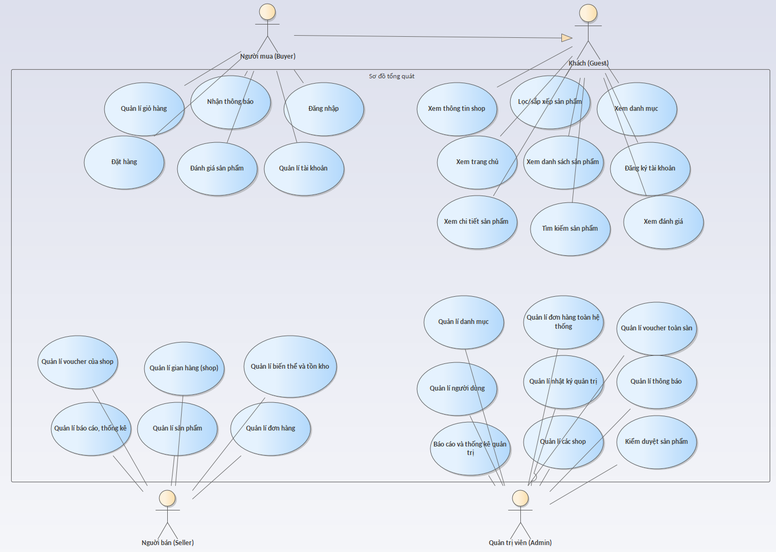
Hình 4.1. Sơ đồ Use Case tổng quát của hệ thống thương mại điện tử

Lược đồ use case phía khách và người mua
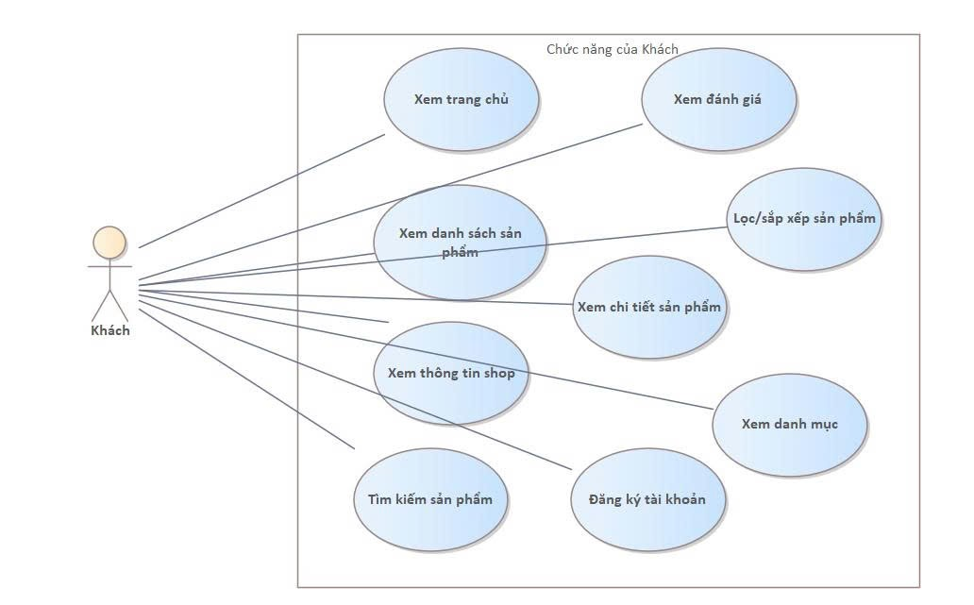
Hình 4.2. Sơ đồ Use Case chức năng của Khách
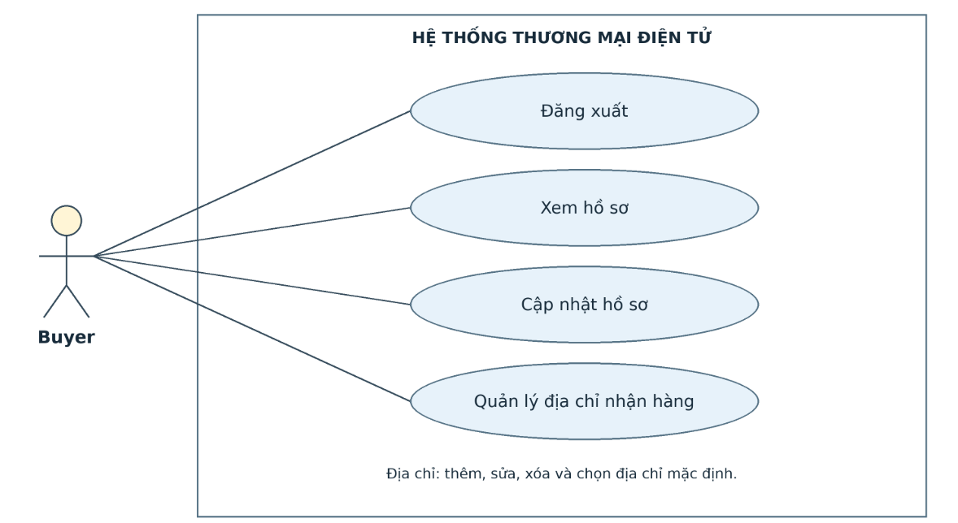
Hình 4.3. Sơ đồ Use Case quản lý tài khoản và hồ sơ
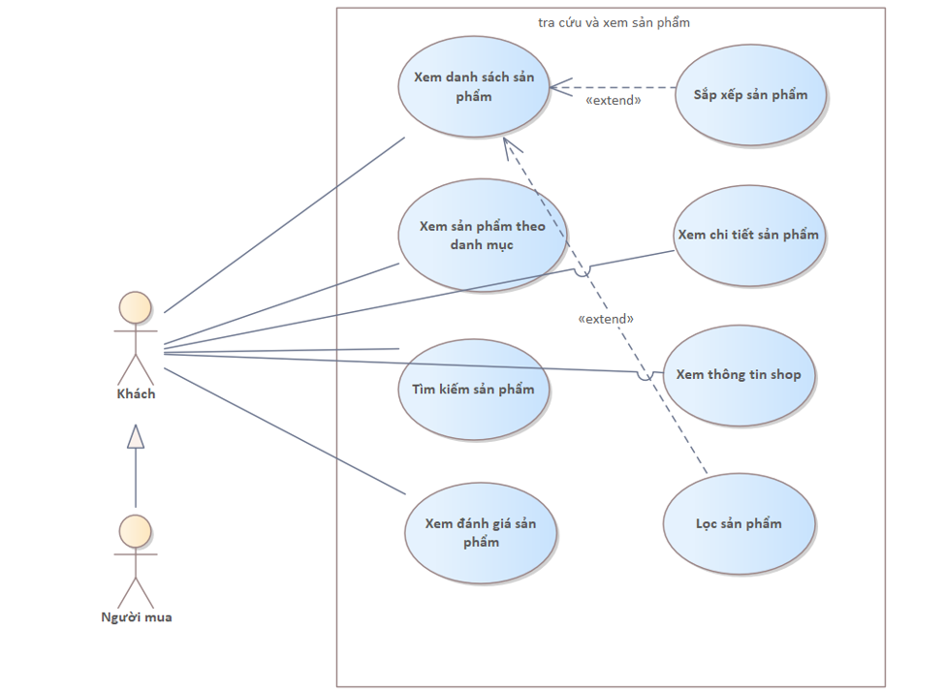
Hình 4.4. Sơ đồ Use Case tra cứu và xem sản phẩm
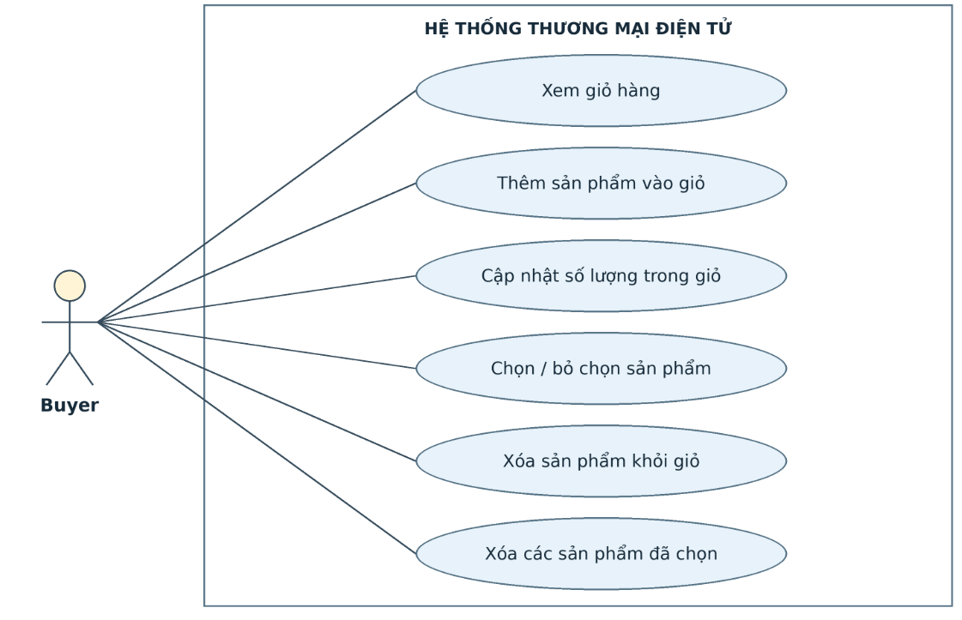
Hình 4.5. Sơ đồ Use Case quản lý giỏ hàng
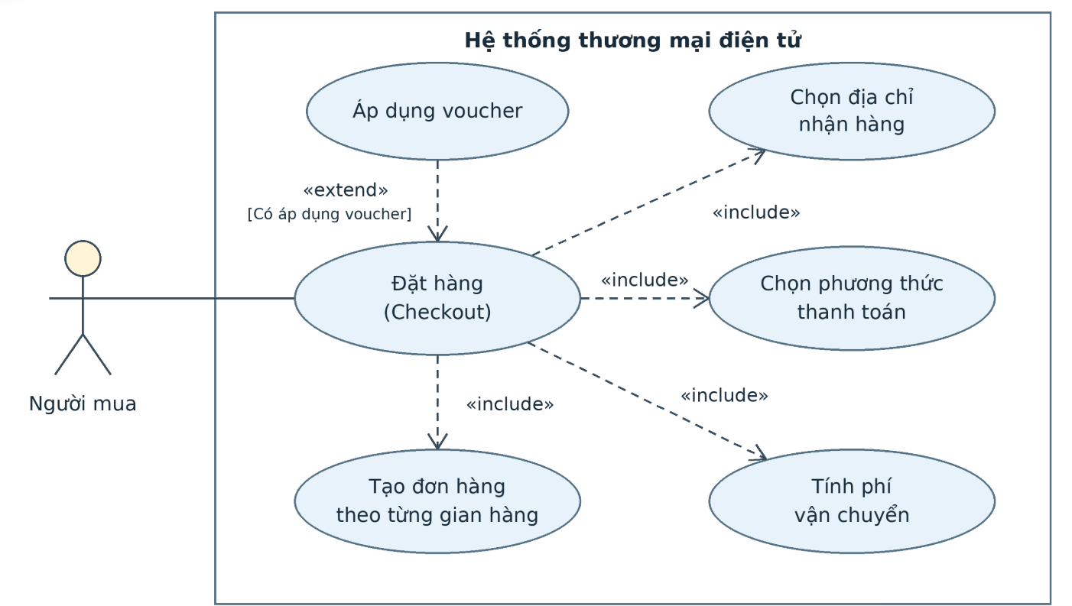
Hình 4.6. Sơ đồ Use Case đặt hàng và Checkout
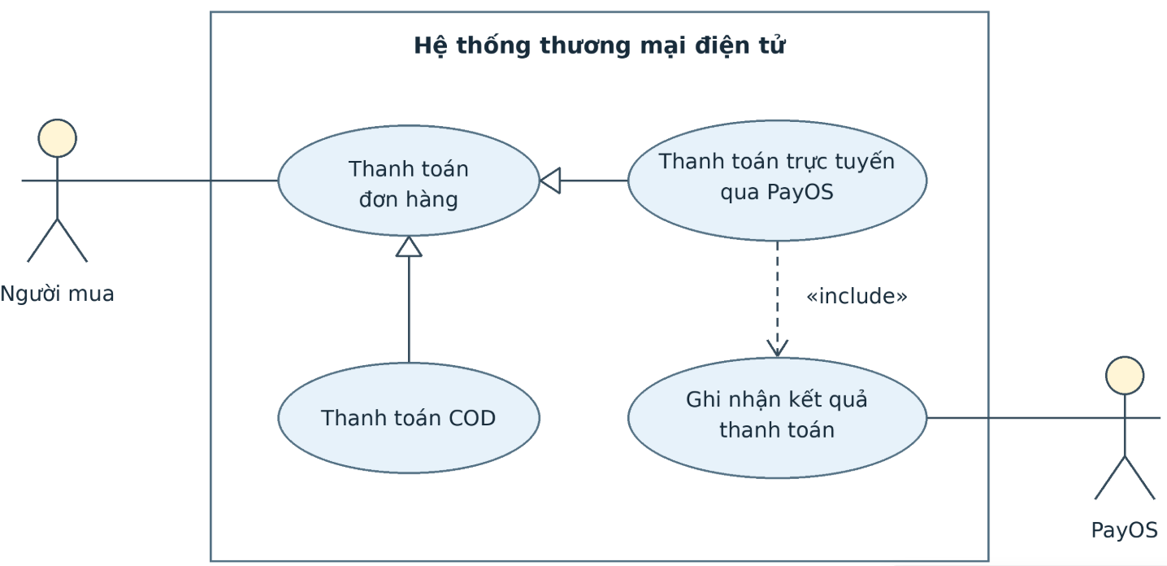
Hình 4.7. Sơ đồ Use Case thanh toán
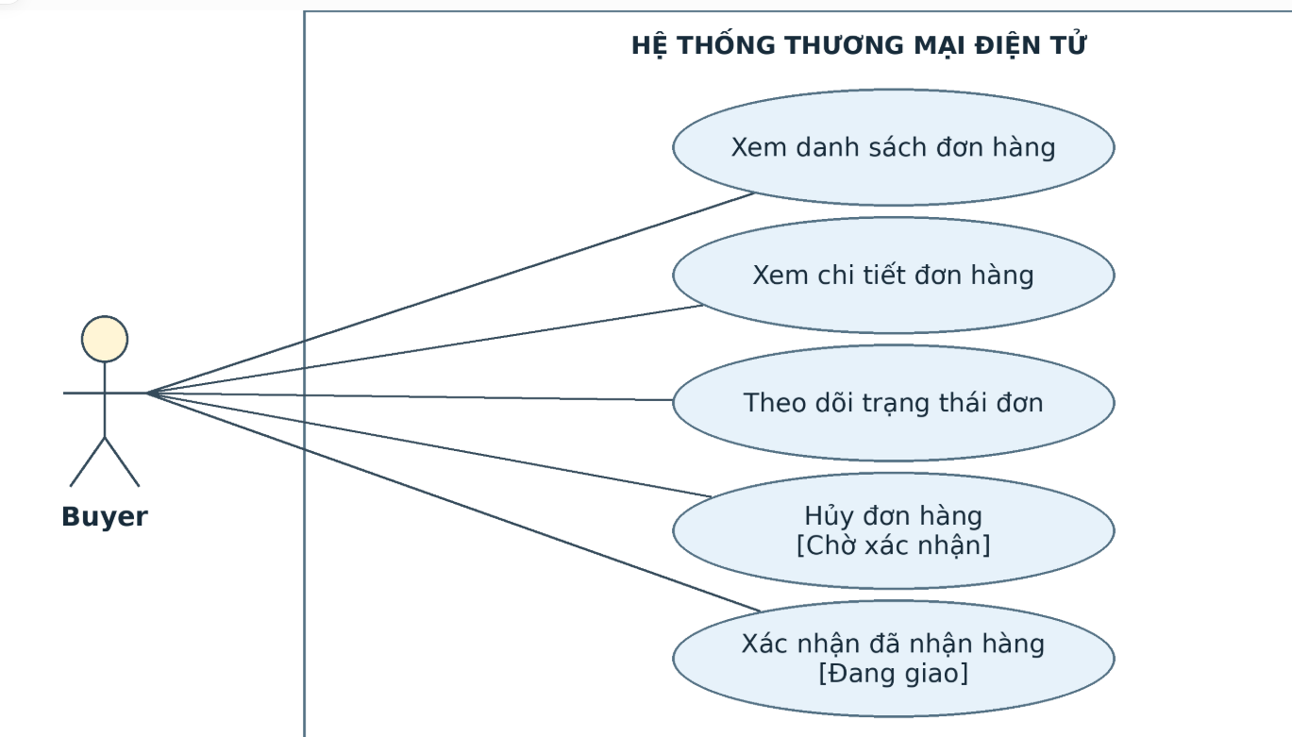
Hình 4.8. Sơ đồ Use Case quản lý đơn hàng của Người mua
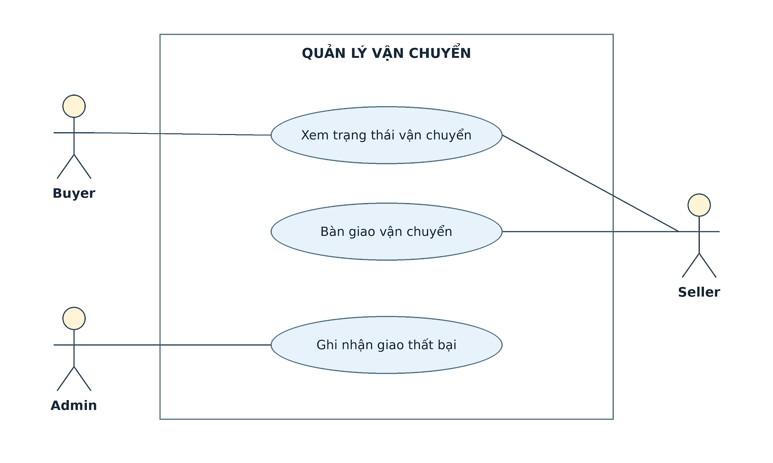
Hình 4.9. Sơ đồ Use Case vận chuyển
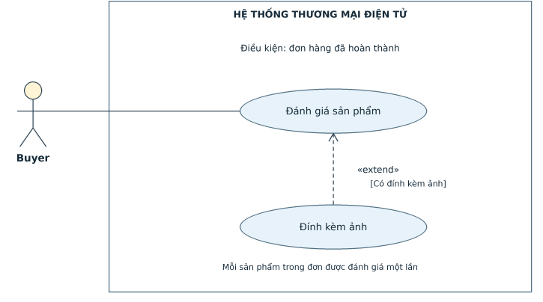
Hình 4.10. Sơ đồ Use Case đánh giá sản phẩm
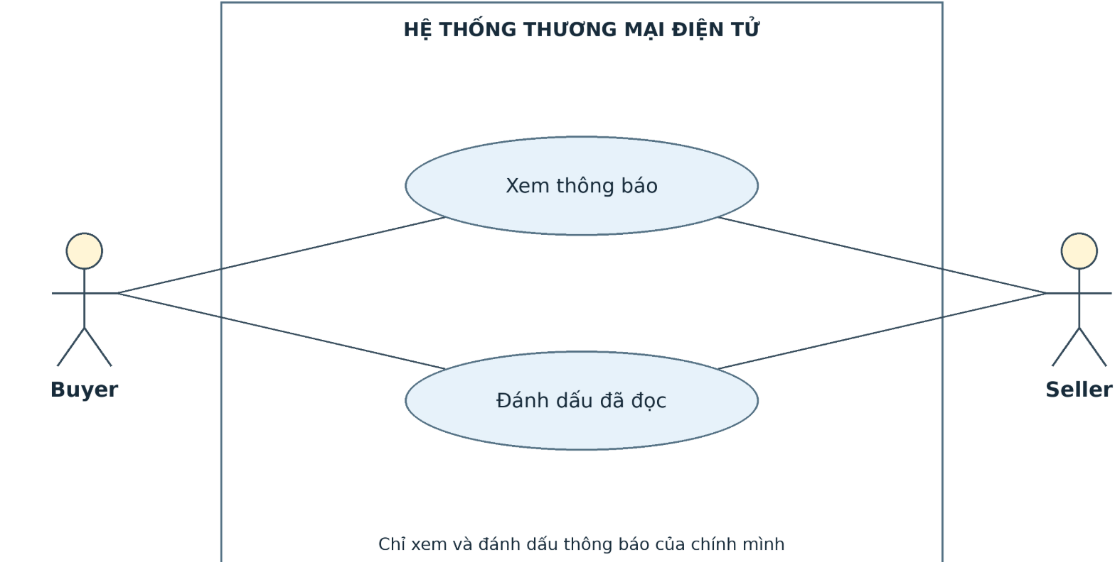
Hình 4.11. Sơ đồ Use Case thông báo

Lược đồ use case phía người bán
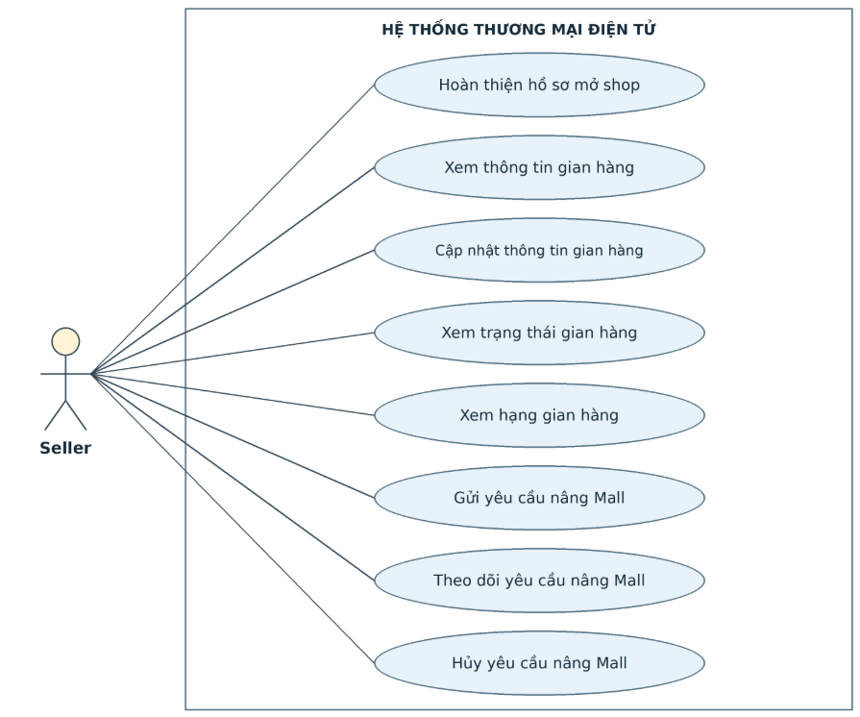
Hình 4.12. Sơ đồ Use Case quản lý gian hàng
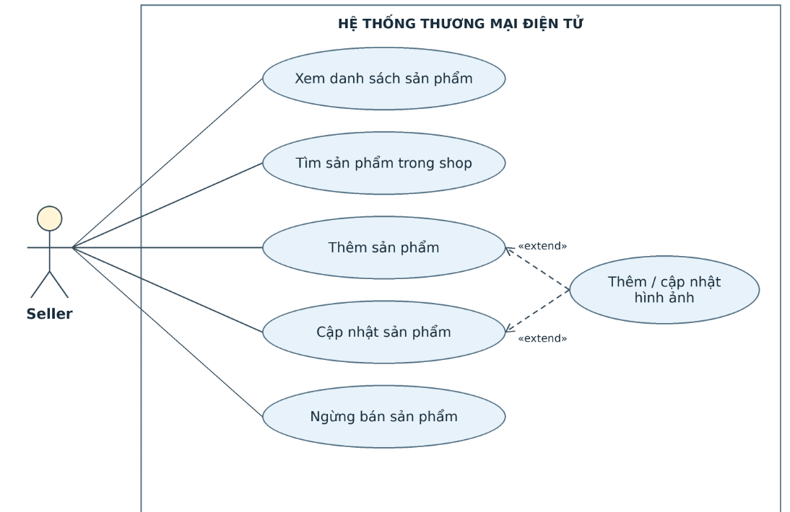
Hình 4.13. Sơ đồ Use Case quản lý sản phẩm
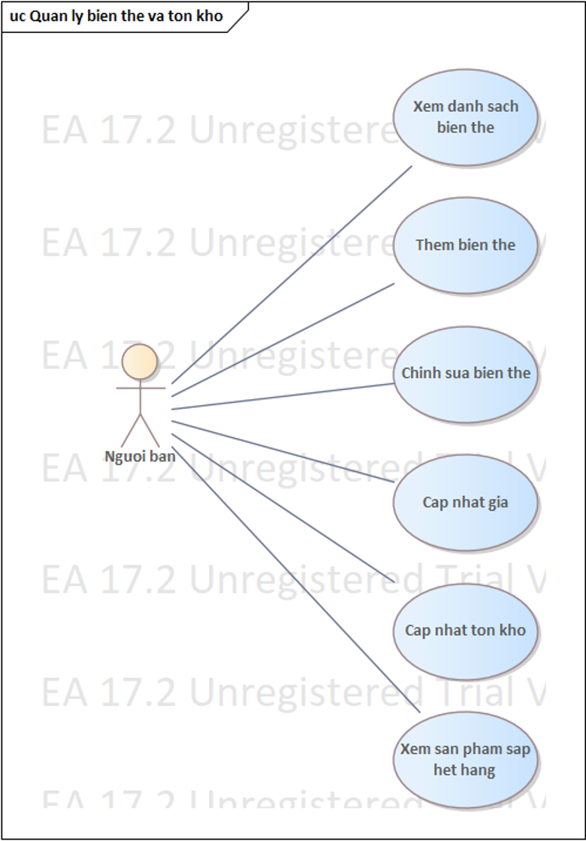
Hình 4.14. Sơ đồ Use Case quản lý biến thể và tồn kho
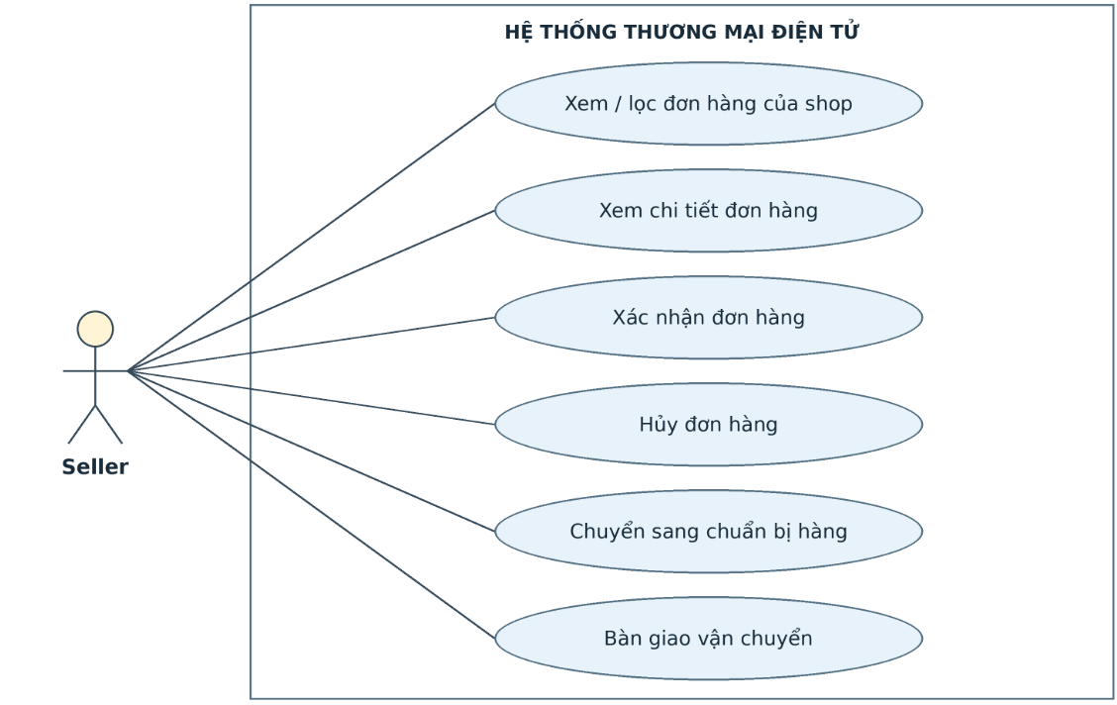
Hình 4.15. Sơ đồ Use Case xử lý đơn hàng của Người bán
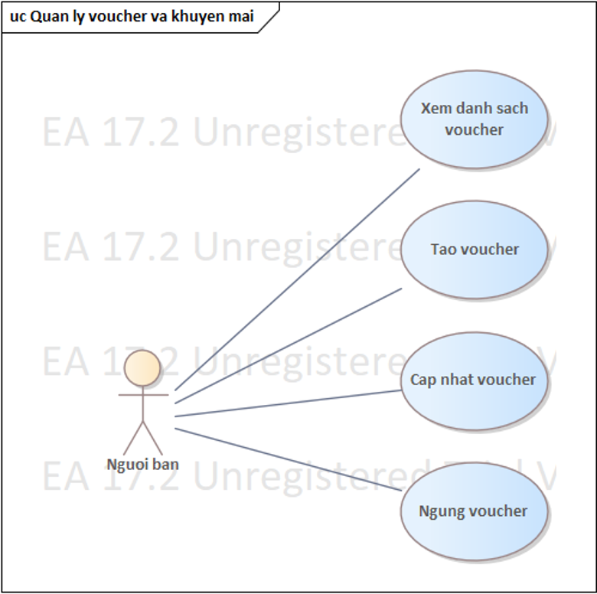
Hình 4.16. Sơ đồ Use Case quản lý voucher và khuyến mãi
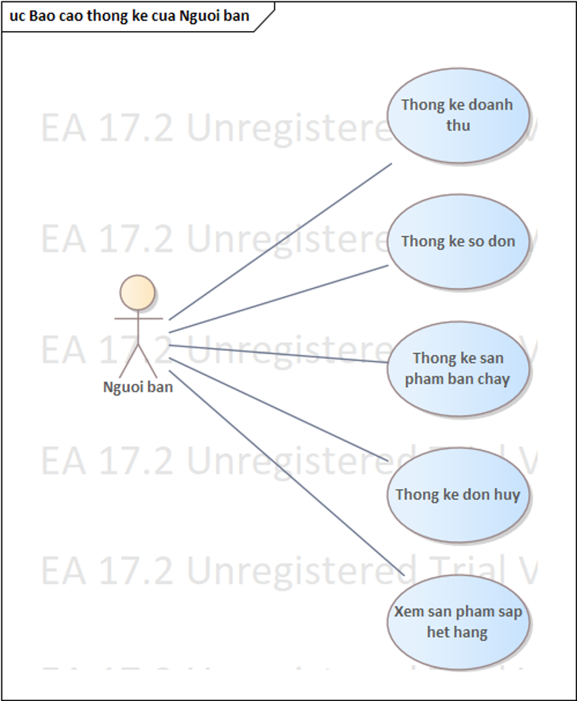
Hình 4.17. Sơ đồ Use Case báo cáo thống kê của Người bán

Lược đồ use case phía quản trị viên
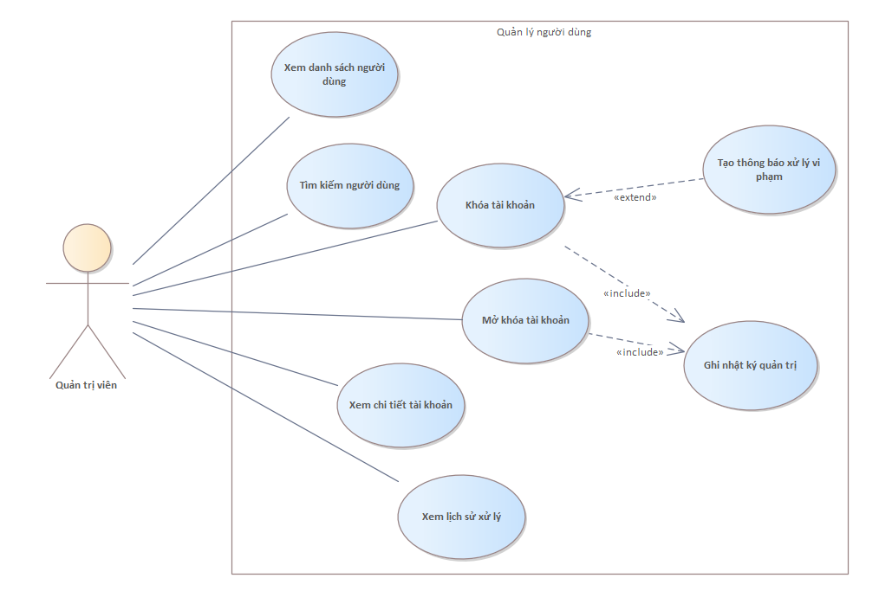
Hình 4.18. Sơ đồ Use Case quản lý người dùng
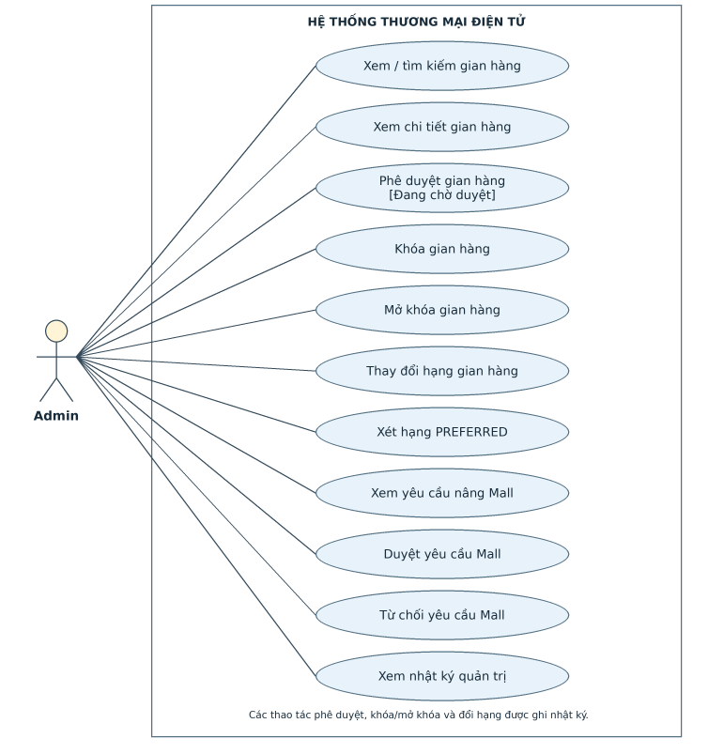
Hình 4.19. Sơ đồ Use Case quản lý shop
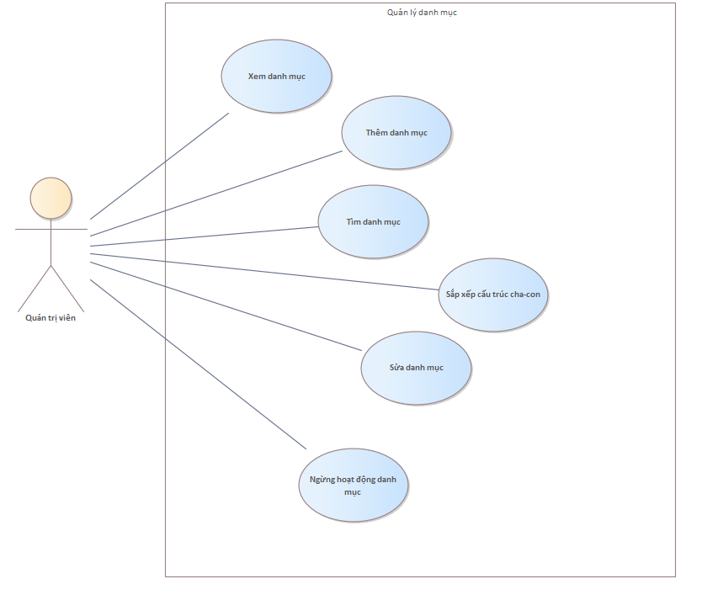
Hình 4.20. Sơ đồ Use Case quản lý danh mục
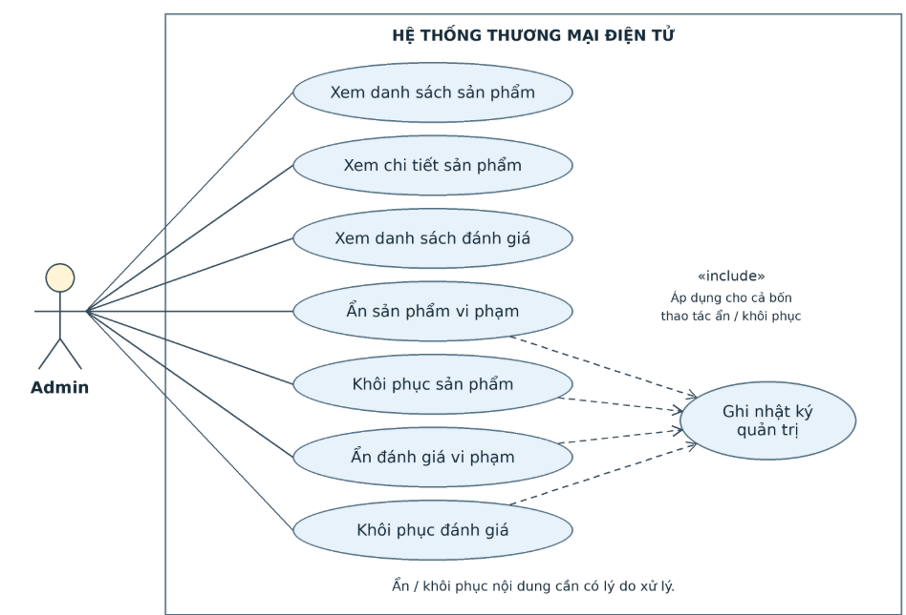
Hình 4.21. Sơ đồ Use Case kiểm duyệt sản phẩm và nội dung
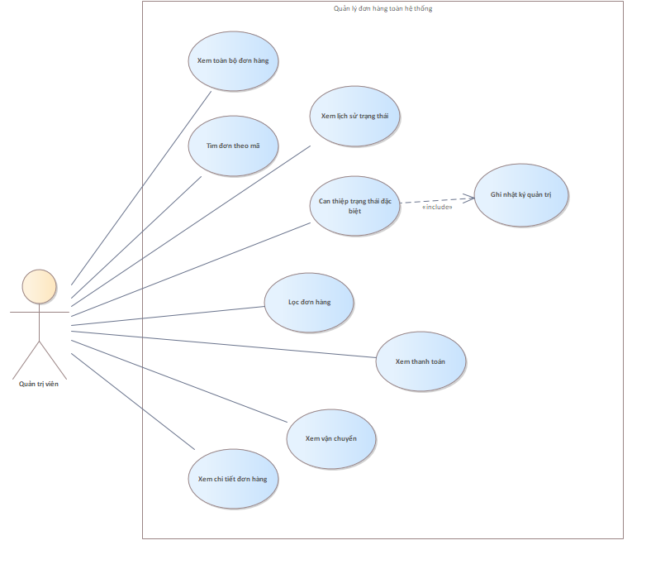
Hình 4.22. Sơ đồ Use Case quản lý đơn hàng toàn hệ thống
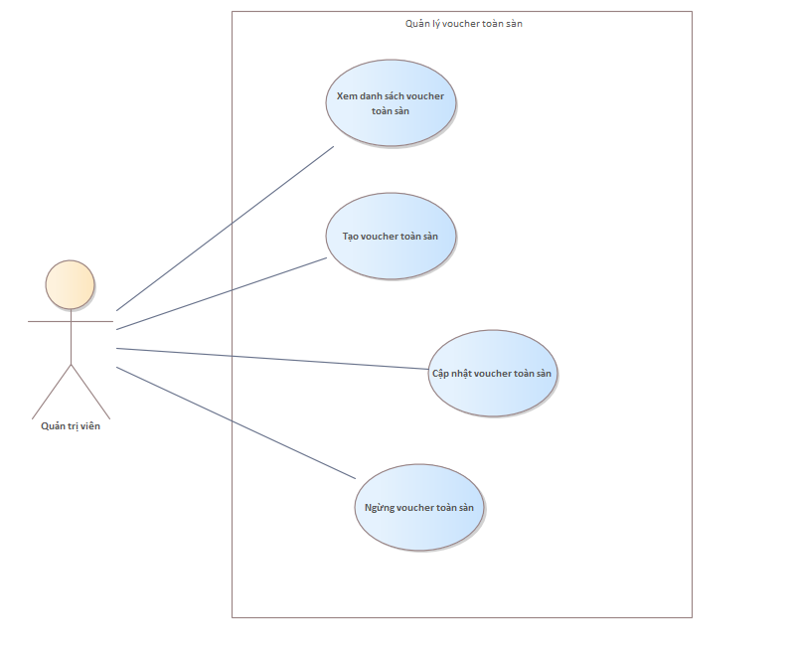
Hình 4.23. Sơ đồ Use Case quản lý voucher toàn sàn
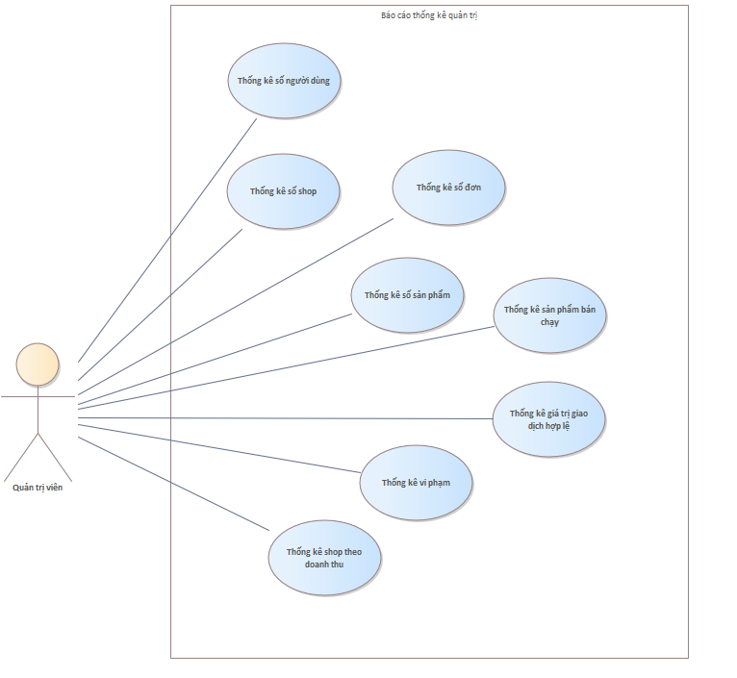
Hình 4.24. Sơ đồ Use Case báo cáo thống kê quản trị
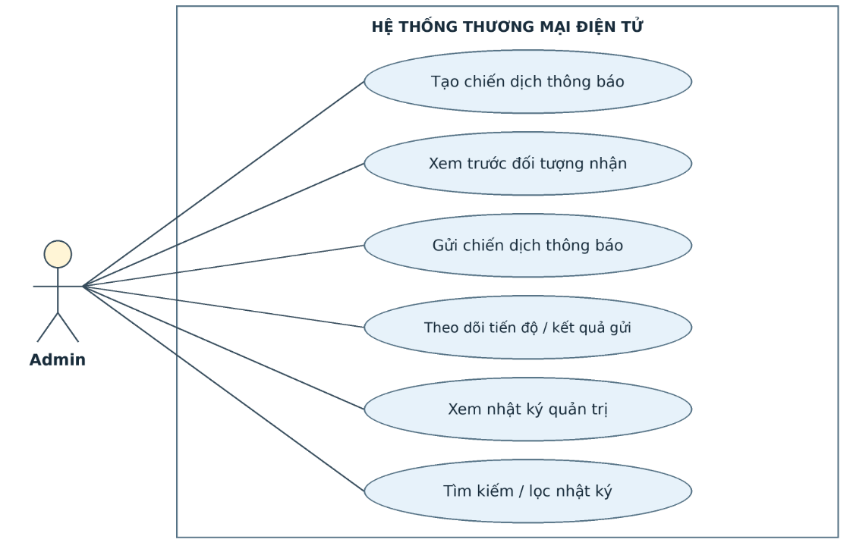
Hình 4.25. Sơ đồ Use Case quản lý thông báo và nhật ký quản trị

Đặc tả các use case chính
Các Use Case dưới đây mô tả những luồng nghiệp vụ tiêu biểu và có ảnh hưởng trực tiếp đến quá trình mua bán, quản lý sản phẩm và quản trị hệ thống.

Use Case Đăng ký tài khoản
Bảng 4.1. Use Case đăng ký tài khoản
Mô tả | Khách tạo tài khoản BUYER hoặc SELLER qua Supabase Auth và hoàn thiện onboarding.
Tác nhân | Khách
Tiền điều kiện | Khách chưa xác thực, email dùng đăng ký phải hợp lệ.
Hậu điều kiện | Tài khoản auth được tạo, sau xác minh và onboarding có hồ sơ ứng dụng, Người bán có Shop PENDING.
Luồng chính | 1. Khách chọn BUYER/SELLER và nhập họ tên, email, mật khẩu, Người bán nhập tên Shop.  2. Supabase Auth xử lý đăng ký.  3. Người dùng xác minh email theo cấu hình.  4. Hoàn thiện onboarding qua API ứng dụng, Seller chờ Admin duyệt Shop.
Ngoại lệ / Luồng thay thế | Dữ liệu không hợp lệ hoặc email/tên đăng nhập đã tồn tại thì hệ thống yêu cầu nhập lại.

Use Case Đăng nhập
Bảng 4.2. Use Case đăng nhập
Mô tả | Xác thực người dùng và cấp quyền theo vai trò.
Tác nhân | Khách chưa xác thực với tài khoản dự định đăng nhập BUYER/SELLER/ADMIN.
Tiền điều kiện | Người dùng có tài khoản hợp lệ.
Hậu điều kiện | Phiên đăng nhập được tạo và giao diện hiển thị theo quyền.
Luồng chính | 1. Nhập email/mật khẩu hoặc chọn Google.  2. Frontend gọi Supabase Auth.  3. Lấy phiên và gọi /auth/me.  4. Backend xác minh JWT, trạng thái tài khoản và vai trò từ app_users, Frontend điều hướng theo quyền.
Ngoại lệ / Luồng thay thế | Sai thông tin hoặc tài khoản bị khóa thì từ chối đăng nhập và hiển thị thông báo.

Use Case Tìm kiếm sản phẩm
Bảng 4.3. Use Case tìm kiếm sản phẩm
Mô tả | Tìm sản phẩm theo từ khóa và điều kiện lọc.
Tác nhân | Guest / Buyer / Seller / Admin
Tiền điều kiện | Hệ thống có dữ liệu sản phẩm.
Hậu điều kiện | Danh sách sản phẩm phù hợp được hiển thị.
Luồng chính | 1. Tác nhân nhập từ khóa hoặc chọn bộ lọc.  2. Hệ thống truy vấn các sản phẩm được phép hiển thị.  3. Hệ thống sắp xếp và trả về danh sách kết quả.  4. Tác nhân chọn một sản phẩm để xem chi tiết nếu cần.
Ngoại lệ / Luồng thay thế | Không có kết quả thì hiển thị trạng thái không tìm thấy sản phẩm phù hợp.

Use Case Thêm sản phẩm vào giỏ hàng
Bảng 4.4. Use Case thêm sản phẩm vào giỏ hàng
Mô tả | Lưu sản phẩm/biến thể người mua muốn mua vào giỏ.
Tác nhân | Người mua
Tiền điều kiện | Người mua đã đăng nhập, sản phẩm/biến thể còn hoạt động và còn tồn.
Hậu điều kiện | Dòng hàng được thêm hoặc cập nhật trong giỏ.
Luồng chính | 1. Người mua chọn sản phẩm, biến thể và số lượng.  2. Nhấn thêm vào giỏ.  3. Hệ thống kiểm tra trạng thái và tồn kho.  4. Hệ thống thêm dòng hàng hoặc tăng số lượng tương ứng.
Ngoại lệ / Luồng thay thế | Nếu vượt tồn kho hoặc sản phẩm ngừng bán thì hệ thống từ chối thao tác.

Use Case Checkout
Bảng 4.5. Use Case checkout
Mô tả | Tổng hợp dữ liệu cần thiết trước khi tạo đơn.
Tác nhân | Người mua
Tiền điều kiện | Giỏ hàng có ít nhất một dòng được chọn và hợp lệ.
Hậu điều kiện | Thông tin checkout được xác nhận sẵn sàng để tạo đơn.
Luồng chính | 1. Hệ thống kiểm tra lại giá, tồn kho và trạng thái.  2. Người mua chọn địa chỉ nhận hàng.  3. Người mua chọn voucher nếu có.  4. Người mua chọn phương thức thanh toán.  5. Hệ thống tính tiền hàng, phí vận chuyển, giảm giá và tổng thanh toán.  6. Người mua xác nhận thông tin.
Ngoại lệ / Luồng thay thế | Nếu sản phẩm thay đổi giá, hết hàng hoặc voucher không còn hợp lệ thì hệ thống cập nhật và yêu cầu xác nhận lại.

Use Case Áp dụng voucher
Bảng 4.6. Use Case áp dụng voucher
Mô tả | Tính số tiền giảm cho đơn hàng theo voucher hợp lệ.
Tác nhân | Người mua
Tiền điều kiện | Voucher tồn tại, đơn hàng đang ở bước checkout.
Hậu điều kiện | Số tiền giảm hợp lệ được áp dụng vào tổng thanh toán.
Luồng chính | 1. Người mua chọn hoặc nhập voucher.  2. Hệ thống kiểm tra thời gian hiệu lực, số lượt, phạm vi và giá trị đơn tối thiểu.  3. Hệ thống tính mức giảm theo loại voucher và mức giảm tối đa.  4. Tổng thanh toán được cập nhật.
Ngoại lệ / Luồng thay thế | Voucher hết hạn, hết lượt hoặc không đạt điều kiện thì không được áp dụng.

Use Case Tạo đơn hàng
Bảng 4.7. Use Case tạo đơn hàng
Mô tả | Ghi nhận giao dịch mua hàng từ dữ liệu checkout hợp lệ.
Tác nhân | Người mua
Tiền điều kiện | Checkout hợp lệ, tồn kho đủ.
Hậu điều kiện | Đơn và chi tiết đơn được tạo, tồn kho được cập nhật, thông báo đơn mới được sinh ra.
Luồng chính | 1. Người mua xác nhận đặt hàng.  2. Hệ thống kiểm tra tồn kho lần cuối.  3. Hệ thống tạo đơn theo shop nếu cần.  4. Hệ thống lưu chi tiết đơn với giá tại thời điểm mua.  5. Hệ thống trừ/giữ tồn kho tương ứng.  6. Hệ thống tạo thông báo cho buyer và seller.
Ngoại lệ / Luồng thay thế | Nếu tồn kho không đủ hoặc dữ liệu thay đổi trước khi tạo đơn thì giao dịch bị dừng và yêu cầu người mua cập nhật giỏ.

Use Case Thanh toán
Bảng 4.8. Use Case thanh toán
Mô tả | Ghi nhận hình thức và trạng thái thanh toán của đơn.
Tác nhân | Người mua
Tiền điều kiện | Đơn hàng đã được tạo và có số tiền cần thanh toán.
Hậu điều kiện | Trạng thái thanh toán được lưu theo kết quả thực hiện.
Luồng chính | 1. Người mua chọn COD hoặc ONLINE cho đơn hợp lệ.  2. Với PayOS, Backend tạo liên kết và payment PENDING.  3. Webhook được xác minh trước khi ghi nhận kết quả.  4. Payment/order và escrow có ranh giới transaction riêng, cần đối soát khi lỗi.
Ngoại lệ / Luồng thay thế | Nếu số tiền giao dịch không khớp tổng thanh toán hoặc giao dịch thất bại thì không ghi nhận thanh toán thành công.

Use Case Hủy đơn hàng
Bảng 4.9. Use Case hủy đơn hàng
Mô tả | Cho phép hủy đơn trong trạng thái còn được phép.
Tác nhân | Buyer / Seller
Tiền điều kiện | Người mua chỉ hủy PENDING_CONFIRMATION, Người bán hủy PENDING_CONFIRMATION/CONFIRMED thuộc Shop. Hủy PREPARING cần ngoại lệ Quản trị viên kèm lý do.
Hậu điều kiện | Đơn chuyển sang trạng thái hủy và lưu lý do.
Luồng chính | 1. Tác nhân mở chi tiết đơn.  2. Chọn chức năng hủy/từ chối.  3. Nhập lý do nếu được yêu cầu.  4. Hệ thống kiểm tra trạng thái hiện tại.  5. Hệ thống cập nhật trạng thái và lưu lịch sử.
Ngoại lệ / Luồng thay thế | Nếu đơn đã qua trạng thái cho phép hủy thì hệ thống từ chối thao tác.

Use Case Đánh giá sản phẩm
Bảng 4.10. Use Case đánh giá sản phẩm
Mô tả | Ghi nhận nhận xét của người mua sau giao dịch.
Tác nhân | Người mua
Tiền điều kiện | Người mua đã mua sản phẩm và đơn tương ứng đã hoàn thành.
Hậu điều kiện | Đánh giá hợp lệ được lưu và có thể hiển thị trên trang sản phẩm.
Luồng chính | 1. Người mua mở đơn đã hoàn thành.  2. Chọn sản phẩm cần đánh giá.  3. Nhập số sao và nội dung nhận xét.  4. Hệ thống kiểm tra điều kiện đánh giá.  5. Hệ thống lưu đánh giá.
Ngoại lệ / Luồng thay thế | Không đáp ứng điều kiện mua hàng/hoàn thành đơn hoặc vượt quy định số lần đánh giá thì không được lưu.

Use Case Thêm sản phẩm
Bảng 4.11. Use Case thêm sản phẩm
Mô tả | Cho phép seller tạo sản phẩm mới cho shop.
Tác nhân | Người bán
Tiền điều kiện | Người bán đã đăng nhập và shop đang hoạt động.
Hậu điều kiện | Sản phẩm mới được lưu với trạng thái phù hợp để quản lý/hiển thị.
Luồng chính | 1. Người bán mở chức năng thêm sản phẩm.  2. Nhập tên, danh mục, mô tả, giá, tồn kho và hình ảnh.  3. Khai báo biến thể/SKU nếu có.  4. Hệ thống kiểm tra dữ liệu bắt buộc.  5. Người bán lưu sản phẩm.
Ngoại lệ / Luồng thay thế | Thiếu dữ liệu bắt buộc, giá không hợp lệ hoặc SKU vi phạm quy định thì hệ thống yêu cầu sửa.

Use Case Quản lý biến thể và tồn kho
Bảng 4.12. Use Case quản lý biến thể và tồn kho
Mô tả | Cho phép seller duy trì SKU, giá và tồn của sản phẩm.
Tác nhân | Người bán
Tiền điều kiện | Sản phẩm thuộc shop của seller.
Hậu điều kiện | Biến thể và tồn kho được cập nhật, dữ liệu đơn cũ không bị thay đổi.
Luồng chính | 1. Người bán mở sản phẩm.  2. Thêm hoặc chỉnh sửa biến thể.  3. Nhập SKU, giá, tồn kho và trạng thái.  4. Hệ thống kiểm tra tính hợp lệ.  5. Hệ thống lưu thay đổi.
Ngoại lệ / Luồng thay thế | Tồn kho âm, giá không hợp lệ hoặc SKU vi phạm quy định thì từ chối cập nhật.

Use Case Xử lý đơn hàng của Người bán
Bảng 4.13. Use Case xử lý đơn hàng của Người bán
Mô tả | Cho phép seller tiếp nhận và chuyển trạng thái đơn theo quy trình.
Tác nhân | Người bán
Tiền điều kiện | Đơn thuộc shop và seller đã đăng nhập.
Hậu điều kiện | Đơn được cập nhật sang trạng thái hợp lệ tiếp theo và lưu lịch sử.
Luồng chính | 1. Người bán xem danh sách đơn mới.  2. Mở chi tiết đơn.  3. Xác nhận hoặc từ chối theo điều kiện.  4. Nếu xác nhận, chuyển sang chuẩn bị hàng.  5. Sau khi chuẩn bị xong, bàn giao vận chuyển.  6. Hệ thống lưu từng lần chuyển trạng thái.
Ngoại lệ / Luồng thay thế | Không cho phép seller nhảy trạng thái hoặc xử lý đơn không thuộc shop.

Use Case Khóa tài khoản hoặc Shop
Bảng 4.14. Use Case khóa tài khoản hoặc shop
Mô tả | Cho phép Quản trị viên tạm ngừng quyền hoạt động của đối tượng vi phạm.
Tác nhân | Quản trị viên
Tiền điều kiện | Quản trị viên đã đăng nhập và có quyền quản trị, đối tượng tồn tại.
Hậu điều kiện | Trạng thái tài khoản/shop được cập nhật và hành động được ghi nhận.
Luồng chính | 1. Quản trị viên mở đối tượng.  2. Chọn khóa và nhập lý do bắt buộc.  3. Backend kiểm tra quyền và cập nhật trạng thái.  4. Ghi audit theo contract của thao tác, không tự suy ra mọi khóa đều có thông báo tự động.
Ngoại lệ / Luồng thay thế | Nếu đối tượng không tồn tại hoặc thao tác không hợp lệ thì hệ thống không thay đổi dữ liệu.

Use Case Xử lý sản phẩm hoặc nội dung vi phạm
Bảng 4.15. Use Case xử lý sản phẩm hoặc nội dung vi phạm
Mô tả | Cho phép Quản trị viên ẩn hoặc xử lý nội dung không phù hợp.
Tác nhân | Quản trị viên
Tiền điều kiện | Quản trị viên đã đăng nhập, sản phẩm/đánh giá tồn tại.
Hậu điều kiện | Đối tượng chuyển sang trạng thái bị ẩn/xử lý và lý do được lưu.
Luồng chính | 1. Quản trị viên tra cứu đối tượng.  2. Xem chi tiết và thông tin liên quan.  3. Chọn hình thức xử lý.  4. Nhập lý do.  5. Hệ thống cập nhật trạng thái và lưu nhật ký.
Ngoại lệ / Luồng thay thế | Không xóa vật lý dữ liệu giao dịch đã phát sinh, nếu thao tác không hợp lệ thì từ chối cập nhật.

THIẾT KẾ DỮ LIỆU
Để hỗ trợ các hoạt động mua bán và quản lý trên Dino, nhóm xây dựng cơ sở dữ liệu (CSDL) PostgreSQL trên Supabase. CSDL hiện có 36 bảng nghiệp vụ, lưu trữ thông tin tài khoản, gian hàng, sản phẩm, giỏ hàng, đơn hàng, thanh toán và các chức năng mở rộng như trò chuyện, Flash Sale, thông báo, ví, ký quỹ và tích điểm.
Khi thiết kế, nhóm chú trọng bảo đảm dữ liệu giao dịch nhất quán, lưu lại thông tin cần thiết để tra cứu lịch sử và hạn chế dữ liệu trùng lặp. Các nguyên tắc chính gồm:
- Giá bán và số lượng tồn kho được quản lý theo từng biến thể sản phẩm.
- Đơn hàng lưu thông tin giao hàng tại thời điểm đặt, chi tiết đơn hàng lưu tên sản phẩm, biến thể và giá đã mua. Những thay đổi sau đó không làm thay đổi thông tin của giao dịch cũ.
- Mỗi đơn hàng thuộc về một gian hàng, sử dụng tối đa một voucher và có tối đa một lần thanh toán thành công.
- Danh mục sản phẩm được tổ chức tối đa hai cấp.
- Với dữ liệu cần lưu lại lịch sử giao dịch, hệ thống ưu tiên cập nhật trạng thái và ghi nhận lịch sử thay đổi thay vì xóa trực tiếp.

Lược đồ logic

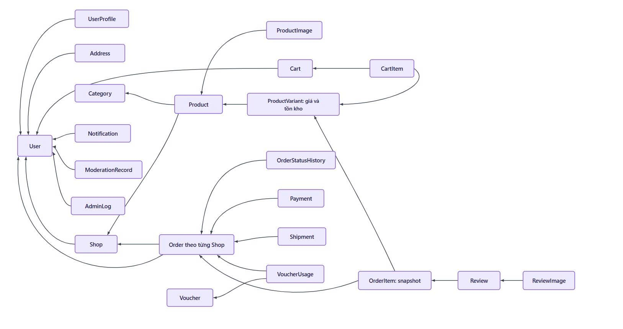
Hình 5.1. Lược đồ logic tổng quát của hệ thống

Các quyết định thiết kế nền tảng
    - Xác thực và phân quyền: Supabase Auth quản lý đăng ký, đăng nhập và phiên xác thực. Tài khoản nghiệp vụ liên kết với tài khoản xác thực, khách là người dùng chưa đăng nhập.
    - Sản phẩm và tồn kho: Giá bán và số lượng tồn kho được quản lý theo biến thể sản phẩm. Sản phẩm không có phân loại vẫn sử dụng một biến thể mặc định.
    - Đơn hàng: Khi thanh toán, đơn hàng được tách theo từng gian hàng. Thông tin sản phẩm, giá bán và địa chỉ giao hàng được lưu tại thời điểm đặt hàng để bảo đảm tính chính xác của lịch sử giao dịch.
    - Thanh toán và voucher: Một đơn hàng có thể có nhiều lần ghi nhận thanh toán để hỗ trợ thanh toán lại, nhưng chỉ có tối đa một giao dịch thành công. Trong phạm vi hiện tại, mỗi đơn hàng áp dụng tối đa một voucher.
    - Quản lý danh mục: Danh mục sản phẩm được giới hạn tối đa hai cấp trong phạm vi đồ án.
    - Kiểm duyệt và nhật ký: Các hoạt động kiểm duyệt và quản trị được ghi nhận để phục vụ tra cứu.
    - Báo cáo: Các số liệu như doanh thu, số lượng đã bán và lượt sử dụng voucher được tổng hợp từ dữ liệu nghiệp vụ.
    - Phạm vi sở hữu gian hàng: Trong phạm vi đồ án, mỗi tài khoản được sở hữu tối đa một gian hàng để đơn giản hóa việc phân quyền.

Danh sách lược đồ quan hệ
- User(UserID, Email, Role, Status, CreatedAt, UpdatedAt, BuyerTier, TotalSpent, LoyaltyPoints)
- UserProfile(UserID, FullName, Phone, AvatarURL, UpdatedAt)
- Address(AddressID, UserID, RecipientName, Phone, Province, District, Ward, DetailAddress, IsDefault, CreatedAt, UpdatedAt, ProvinceCode, WardCode)
- Shop(ShopID, OwnerID, ShopName, Description, LogoURL, PickupAddress, ContactPhone, Status, CreatedAt, UpdatedAt, PickupProvinceCode, PickupProvince, PickupWardCode, PickupWard, PickupDetailAddress, Tier, TierOverride, TierOverrideReason, TierOverriddenAt, TierOverrideBy)
- Category(CategoryID, ParentCategoryID, CategoryName, Description, Status, CreatedAt, UpdatedAt)
- Product(ProductID, ShopID, CategoryID, ProductName, Description, Status, CreatedAt, UpdatedAt, WeightGrams)
- ProductImage(ImageID, ProductID, ImageURL, SortOrder)
- ProductVariant(VariantID, ProductID, VariantName, VariantValue, SKU, Price, StockQuantity, Status, CreatedAt, UpdatedAt)
- Cart(CartID, BuyerID, CreatedAt, UpdatedAt)
- CartItem(CartItemID, CartID, VariantID, Quantity, IsSelected, CreatedAt, UpdatedAt)
- Order(OrderID, BuyerID, ShopID, RecipientName, RecipientPhone, Province, District, Ward, DeliveryAddress, Subtotal, DiscountAmount, ShippingFee, TotalAmount, Status, CancelReason, CreatedAt, UpdatedAt)
- OrderItem(OrderItemID, OrderID, ProductID, VariantID, ProductNameSnapshot, VariantSnapshot, UnitPrice, Quantity, LineTotal)
- OrderStatusHistory(HistoryID, OrderID, OldStatus, NewStatus, ChangedBy, Reason, ChangedAt)
- Payment(PaymentID, OrderID, TransactionCode, Method, Amount, Status, CreatedAt, PaidAt, Note)
- Shipment(ShipmentID, OrderID, CarrierName, TrackingCode, Status, UpdatedAt)
- Voucher(VoucherID, Code, VoucherName, Scope, ShopID, DiscountType, DiscountValue, MaxDiscount, MinOrderValue, Quantity, StartAt, EndAt, Status, CreatedAt, UpdatedAt, LoyaltyOwnerID)
- VoucherUsage(UsageID, VoucherID, OrderID, BuyerID, DiscountAmount, UsedAt)
- Review(ReviewID, BuyerID, ProductID, OrderItemID, Rating, Content, Status, CreatedAt, UpdatedAt)
- ReviewImage(ReviewImageID, ReviewID, ImageURL, SortOrder)
- Notification(NotificationID, RecipientID, Type, Title, Content, IsRead, CreatedAt, ReadAt, EventID)
- ModerationRecord(ModerationID, TargetType, TargetID, Reason, Action, AdminID, CreatedAt)
- AdminLog(LogID, AdminID, Action, TargetType, TargetID, Reason, CreatedAt)
- MediaUpload(MediaID, OwnerID, Purpose, BucketID, ObjectPath, Status, CreatedAt, ExpiresAt, FinalizedAt, AttachedAt, DeletedAt, CleanupError, UpdatedAt)
- AdminNotificationCampaign(CampaignID, AdminID, AudienceRole, Title, Content, Reason, IdempotencyKey, PayloadFingerprint, Status, RecipientCount, DeliveredCount, CreatedAt, UpdatedAt)
- AdminNotificationCampaignRecipient(CampaignID, UserID, Status, SentAt)
- ChatConversation(ConversationID, BuyerID, ShopID, CurrentProductID, Mode, BotPermissions, LastMessageAt, CreatedAt, UpdatedAt)
- ChatMessage(MessageID, ConversationID, ClientMessageID, SenderID, SenderRole, MessageType, Content, Metadata, IsRead, CreatedAt)
- FlashSaleSession(SlotID, SlotName, StartTime, EndTime, Status, CreatedAt, UpdatedAt)
- FlashSaleItem(ItemID, SlotID, ProductID, VariantID, OriginalPrice, FlashSalePrice, AllocatedStock, CreatedAt, UpdatedAt)
- FlashSaleCompensationLog(CompensationID, SlotID, ItemID, UserID, Reason, Status, CreatedAt, UpdatedAt)
- ShopWallet(WalletID, ShopID, Balance, HoldBalance, BankName, BankAccountNumber, BankAccountHolder, CreatedAt, UpdatedAt)
- EscrowRecord(EscrowID, OrderID, ShopID, GrossAmount, CommissionRate, CommissionFee, NetAmount, Status, ReleasedAt, CreatedAt, UpdatedAt)
- WalletTransaction(TransactionID, WalletID, Type, Amount, BalanceBefore, BalanceAfter, ReferenceType, ReferenceID, Description, CreatedAt)
- WithdrawalRequest(RequestID, ShopID, Amount, BankName, BankAccountNumber, BankAccountHolder, Status, AdminNote, ProcessedBy, ProcessedAt, CreatedAt)
- LoyaltyPointTransaction(TransactionID, UserID, PointsDelta, ReferenceOrderID, Reason, CreatedAt, OperationKey, VoucherID, EligibleSpentAmount, RefundedEligibleAmount)
- ShopChatPresence(ShopID, IsOnline, UpdatedAt)
- ShopMallRequest(RequestID, ShopID, SellerID, AdminID, Reason, DocumentURL, Status, AdminNote, ReviewedAt, CancelledAt, CreatedAt, UpdatedAt)

Mô tả chi tiết các bảng dữ liệu
Quy ước kiểu dữ liệu: UUID dùng cho khóa định danh, TIMESTAMPTZ dùng cho thời gian, NUMERIC(15,2) dùng cho giá trị tiền, các trường trạng thái được giới hạn theo miền giá trị nghiệp vụ. Các trường CreatedAt/UpdatedAt được hệ thống quản lý tự động.

Bảng User
Lược đồ: User(UserID, Email, Role, Status, CreatedAt, UpdatedAt)
Bảng 5.1. Mô tả bảng User
STT | Thuộc tính | Kiểu | Miền giá trị | Ý nghĩa | Ghi chú
1 | UserID | UUID | NOT NULL | Mã người dùng | PK, FK → auth.users(id), ON DELETE RESTRICT
2 | Email | VARCHAR(255) | Email hợp lệ | Email nghiệp vụ | UNIQUE, NOT NULL, đồng bộ Supabase Auth
3 | Role | VARCHAR(20) | {BUYER, SELLER, ADMIN} | Vai trò hệ thống | NOT NULL
4 | Status | VARCHAR(20) | {ACTIVE, LOCKED} | Trạng thái tài khoản | NOT NULL
5 | CreatedAt | TIMESTAMPTZ | Thời gian hợp lệ | Thời điểm tạo | Hệ thống quản lý
6 | UpdatedAt | TIMESTAMPTZ | Thời gian hợp lệ | Thời điểm cập nhật | Không lưu Password/​Password​Hash, Supabase Auth quản lý

Bảng UserProfile
Lược đồ: UserProfile(UserID, FullName, Phone, AvatarURL, UpdatedAt)
Bảng 5.2. Mô tả bảng UserProfile
STT | Thuộc tính | Kiểu | Miền giá trị | Ý nghĩa | Ghi chú
1 | UserID | UUID | NOT NULL | Mã người dùng | PK, FK → User.UserID
2 | FullName | VARCHAR(150) | Chuỗi <= 150 | Họ tên
3 | Phone | VARCHAR(20) | SĐT hợp lệ / NULL | Số điện thoại | Có thể NULL
4 | AvatarURL | TEXT | URL / NULL | Ảnh đại diện | Supabase Storage
5 | UpdatedAt | TIMESTAMPTZ | Thời gian hợp lệ | Thời điểm cập nhật | Hệ thống quản lý

Bảng Address
Lược đồ: Address(AddressID, UserID, RecipientName, Phone, Province, District, Ward, DetailAddress, IsDefault, CreatedAt, UpdatedAt)
Bảng 5.3. Mô tả bảng Address
STT | Thuộc tính | Kiểu | Miền giá trị | Ý nghĩa | Ghi chú
1 | AddressID | UUID | NOT NULL | Mã địa chỉ | PK
2 | UserID | UUID | NOT NULL | Chủ sở hữu địa chỉ | FK → User.UserID
3 | RecipientName | VARCHAR(150) | Chuỗi không rỗng | Tên người nhận | NOT NULL
4 | Phone | VARCHAR(20) | SĐT hợp lệ | Số điện thoại nhận | NOT NULL
5 | Province | VARCHAR(100) | Chuỗi không rỗng | Tỉnh/Thành | NOT NULL
6 | District | VARCHAR(100) | Chuỗi / NULL | Quận/Huyện | Tùy chọn cho địa chỉ mới, giữ dữ liệu cũ để tương thích.
7 | Ward | VARCHAR(100) | Chuỗi không rỗng | Phường/Xã | NOT NULL
8 | DetailAddress | VARCHAR(255) | Chuỗi không rỗng | Địa chỉ chi tiết | NOT NULL
9 | IsDefault | BOOLEAN | {TRUE, FALSE} | Địa chỉ mặc định | Mặc định FALSE, tối đa 1 default/User
10 | CreatedAt | TIMESTAMPTZ | Thời gian hợp lệ | Thời điểm tạo | Hệ thống quản lý
11 | UpdatedAt | TIMESTAMPTZ | Thời gian hợp lệ | Thời điểm cập nhật | Hệ thống quản lý

Bảng Shop
Lược đồ: Shop(ShopID, OwnerID, ShopName, Description, LogoURL, PickupAddress, ContactPhone, Status, CreatedAt, UpdatedAt)
Bảng 5.4. Mô tả bảng Shop
STT | Thuộc tính | Kiểu | Miền giá trị | Ý nghĩa | Ghi chú
1 | ShopID | UUID | NOT NULL | Mã gian hàng | PK
2 | OwnerID | UUID | NOT NULL | Người bán | FK → User.UserID, UNIQUE trong MVP
3 | ShopName | VARCHAR(150) | Chuỗi không rỗng | Tên gian hàng | NOT NULL
4 | Description | TEXT | Nội dung / NULL | Mô tả shop | Có thể NULL
5 | LogoURL | TEXT | URL / NULL | Logo shop | Supabase Storage
6 | PickupAddress | VARCHAR(255) | Chuỗi hợp lệ | Địa chỉ lấy hàng
7 | ContactPhone | VARCHAR(20) | SĐT hợp lệ | Số điện thoại liên hệ
8 | Status | VARCHAR(20) | {PENDING, ACTIVE, SUSPENDED, LOCKED} | Trạng thái shop | NOT NULL
9 | CreatedAt | TIMESTAMPTZ | Thời gian hợp lệ | Thời điểm tạo | Hệ thống quản lý
10 | UpdatedAt | TIMESTAMPTZ | Thời gian hợp lệ | Thời điểm cập nhật | OwnerID UNIQUE là giả định MVP, không phải yêu cầu gốc

Bảng Category
Lược đồ:Category(CategoryID, ParentCategoryID, CategoryName, Description, Status, CreatedAt, UpdatedAt)
Bảng 5.5. Mô tả bảng Category
STT | Thuộc tính | Kiểu | Miền giá trị | Ý nghĩa | Ghi chú
1 | CategoryID | UUID | NOT NULL | Mã danh mục | PK
2 | Parent​Category​ID | UUID | UUID / NULL | Danh mục cha | FK tự tham chiếu, NULL = cấp 1
3 | CategoryName | VARCHAR(150) | Chuỗi không rỗng | Tên danh mục | NOT NULL
4 | Description | TEXT | Nội dung / NULL | Mô tả | Có thể NULL
5 | Status | VARCHAR(20) | {ACTIVE, INACTIVE} | Trạng thái danh mục | NOT NULL
6 | CreatedAt | TIMESTAMPTZ | Thời gian hợp lệ | Thời điểm tạo | Tối đa 2 cấp trong MVP, Service kiểm tra
7 | UpdatedAt | TIMESTAMPTZ | Thời gian hợp lệ | Thời điểm cập nhật | Hệ thống quản lý

Bảng Product
Lược đồ: Product(ProductID, ShopID, CategoryID, ProductName, Description, Status, CreatedAt, UpdatedAt)
Bảng 5.6. Mô tả bảng Product
STT | Thuộc tính | Kiểu | Miền giá trị | Ý nghĩa | Ghi chú
1 | ProductID | UUID | NOT NULL | Mã sản phẩm | PK
2 | ShopID | UUID | NOT NULL | Shop sở hữu sản phẩm | FK → Shop.ShopID
3 | CategoryID | UUID | NOT NULL | Danh mục sản phẩm | FK → Category.​Category​ID
4 | ProductName | VARCHAR(255) | Chuỗi không rỗng | Tên sản phẩm | NOT NULL
5 | Description | TEXT | Nội dung / NULL | Mô tả sản phẩm | Có thể NULL
6 | Status | VARCHAR(20) | {DRAFT, ACTIVE, INACTIVE, HIDDEN} | Trạng thái sản phẩm | NOT NULL
7 | CreatedAt | TIMESTAMPTZ | Thời gian hợp lệ | Thời điểm tạo | Không lưu giá/tồn kho tại Product
8 | UpdatedAt | TIMESTAMPTZ | Thời gian hợp lệ | Thời điểm cập nhật | Giá/tồn kho nằm tại Product​Variant

Bảng ProductImage
Lược đồ: ProductImage(ImageID, ProductID, ImageURL, SortOrder)
Bảng 5.7. Mô tả bảng ProductImage
STT | Thuộc tính | Kiểu | Miền giá trị | Ý nghĩa | Ghi chú
1 | ImageID | UUID | NOT NULL | Mã ảnh sản phẩm | PK
2 | ProductID | UUID | NOT NULL | Sản phẩm sở hữu ảnh | FK → Product.​Product​ID
3 | ImageURL | TEXT | URL hợp lệ | Đường dẫn ảnh | Lưu file trên Supabase Storage
4 | SortOrder | INTEGER | >= 0 | Thứ tự hiển thị

Bảng ProductVariant
Lược đồ: ProductVariant(VariantID, ProductID, VariantName, VariantValue, SKU, Price, StockQuantity, Status, CreatedAt, UpdatedAt)
Bảng 5.8. Mô tả bảng ProductVariant
STT | Thuộc tính | Kiểu | Miền giá trị | Ý nghĩa | Ghi chú
1 | VariantID | UUID | NOT NULL | Mã biến thể | PK
2 | ProductID | UUID | NOT NULL | Sản phẩm sở hữu biến thể | FK → Product.​Product​ID
3 | VariantName | VARCHAR(100) | Chuỗi hợp lệ | Tên nhóm phân loại | Default variant dùng giá trị quy ước
4 | VariantValue | VARCHAR(150) | Chuỗi hợp lệ | Giá trị phân loại
5 | SKU | VARCHAR(100) | Chuỗi không rỗng | Mã SKU | Duy nhất trong phạm vi Shop, Service kiểm tra
6 | Price | NUMERIC(15,2) | > 0 | Giá bán hiện hành | Nguồn giá duy nhất
7 | StockQuantity | INTEGER | >= 0 | Tồn kho hiện hành | Nguồn tồn kho duy nhất
8 | Status | VARCHAR(20) | {ACTIVE, INACTIVE} | Trạng thái biến thể | NOT NULL
9 | CreatedAt | TIMESTAMPTZ | Thời gian hợp lệ | Thời điểm tạo | Hệ thống quản lý
10 | UpdatedAt | TIMESTAMPTZ | Thời gian hợp lệ | Thời điểm cập nhật | Hệ thống quản lý

Bảng Cart
Lược đồ: Cart(CartID, BuyerID, CreatedAt, UpdatedAt)
Bảng 5.9. Mô tả bảng Cart
STT | Thuộc tính | Kiểu | Miền giá trị | Ý nghĩa | Ghi chú
1 | CartID | UUID | NOT NULL | Mã giỏ hàng | PK
2 | BuyerID | UUID | NOT NULL | Chủ giỏ hàng | FK → User.UserID, UNIQUE
3 | CreatedAt | TIMESTAMPTZ | Thời gian hợp lệ | Thời điểm tạo | Hệ thống quản lý
4 | UpdatedAt | TIMESTAMPTZ | Thời gian hợp lệ | Thời điểm cập nhật | Hệ thống quản lý

Bảng CartItem
Lược đồ: CartItem(CartItemID, CartID, VariantID, Quantity, IsSelected, CreatedAt, UpdatedAt)
Bảng 5.10. Mô tả bảng CartItem
STT | Thuộc tính | Kiểu | Miền giá trị | Ý nghĩa | Ghi chú
1 | CartItemID | UUID | NOT NULL | Mã dòng giỏ hàng | PK
2 | CartID | UUID | NOT NULL | Giỏ hàng sở hữu dòng | FK → Cart.CartID
3 | VariantID | UUID | NOT NULL | Biến thể được chọn | FK → Product​Variant.​Variant​ID
4 | Quantity | INTEGER | >= 1 | Số lượng
5 | IsSelected | BOOLEAN | {TRUE, FALSE} | Có được chọn checkout hay không
6 | CreatedAt | TIMESTAMPTZ | Thời gian hợp lệ | Thời điểm thêm | Hệ thống quản lý
7 | UpdatedAt | TIMESTAMPTZ | Thời gian hợp lệ | Thời điểm cập nhật | UNIQUE(CartID, VariantID) áp dụng cho dòng giỏ

Bảng Order
Lược đồ: Order(OrderID, BuyerID, ShopID, RecipientName, RecipientPhone, Province, District, Ward, DeliveryAddress, Subtotal, DiscountAmount, ShippingFee, TotalAmount, Status, CancelReason, CreatedAt, UpdatedAt)
Bảng 5.11. Mô tả bảng Order
STT | Thuộc tính | Kiểu | Miền giá trị | Ý nghĩa | Ghi chú
1 | OrderID | UUID | NOT NULL | Mã đơn hàng | PK
2 | BuyerID | UUID | NOT NULL | Người mua | FK → User.UserID
3 | ShopID | UUID | NOT NULL | Shop xử lý đơn | FK → Shop.ShopID
4 | RecipientName | VARCHAR(150) | Chuỗi không rỗng | Tên người nhận | Snapshot
5 | RecipientPhone | VARCHAR(20) | SĐT hợp lệ | Số điện thoại nhận | Snapshot
6 | Province | VARCHAR(100) | Chuỗi không rỗng | Tỉnh/Thành | Snapshot
7 | District | VARCHAR(100) | Chuỗi / NULL | Quận/Huyện | Snapshot quận/huyện cũ nếu có.
8 | Ward | VARCHAR(100) | Chuỗi không rỗng | Phường/Xã | Snapshot
9 | DeliveryAddress | VARCHAR(255) | Chuỗi không rỗng | Địa chỉ chi tiết | Snapshot
10 | Subtotal | NUMERIC(15,2) | >= 0 | Tiền hàng | Chốt khi tạo Order, bất biến
11 | DiscountAmount | NUMERIC(15,2) | >= 0 | Số tiền giảm | Mặc định 0, chốt khi tạo Order
12 | ShippingFee | NUMERIC(15,2) | >= 0 | Phí vận chuyển | Chốt khi tạo Order
13 | TotalAmount | NUMERIC(15,2) | >= 0 | Tổng thanh toán | = Subtotal + ShippingFee - Discount​Amount, chốt khi tạo Order
14 | Status | VARCHAR(30) | {PENDING_​CONFIRMATION, CONFIRMED, PREPARING, SHIPPING, COMPLETED, CANCELLED, DELIVERY_​FAILED} | Trạng thái đơn | NOT NULL
15 | CancelReason | TEXT | Nội dung / NULL | Lý do hủy | Service bắt buộc khi Status = CANCELLED
16 | CreatedAt | TIMESTAMPTZ | Thời gian hợp lệ | Thời điểm tạo | Hệ thống quản lý
17 | UpdatedAt | TIMESTAMPTZ | Thời gian hợp lệ | Thời điểm cập nhật | Hệ thống quản lý

Bảng OrderItem
Lược đồ: OrderItem(OrderItemID, OrderID, ProductID, VariantID, ProductNameSnapshot, VariantSnapshot, UnitPrice, Quantity, LineTotal)
Bảng 5.12. Mô tả bảng OrderItem
STT | Thuộc tính | Kiểu | Miền giá trị | Ý nghĩa | Ghi chú
1 | OrderItemID | UUID | NOT NULL | Mã chi tiết đơn | PK
2 | OrderID | UUID | NOT NULL | Đơn hàng chứa dòng hàng | FK → Order.​Order​ID
3 | ProductID | UUID | NOT NULL | Sản phẩm đã mua | FK → Product.​Product​ID
4 | VariantID | UUID | NOT NULL | Biến thể đã mua | FK → Product​Variant.​Variant​ID
5 | Product​Name​Snapshot | VARCHAR(255) | Chuỗi không rỗng | Tên sản phẩm lúc mua | Snapshot
6 | VariantSnapshot | VARCHAR(255) | Chuỗi / NULL | Mô tả biến thể lúc mua | Snapshot
7 | UnitPrice | NUMERIC(15,2) | > 0 | Đơn giá lúc mua | Snapshot, bất biến
8 | Quantity | INTEGER | >= 1 | Số lượng mua
9 | LineTotal | NUMERIC(15,2) | >= 0 | Thành tiền dòng | = UnitPrice × Quantity

Bảng OrderStatusHistory
Lược đồ: OrderStatusHistory(HistoryID, OrderID, OldStatus, NewStatus, ChangedBy, Reason, ChangedAt)
Bảng 5.13. Mô tả bảng OrderStatusHistory
STT | Thuộc tính | Kiểu | Miền giá trị | Ý nghĩa | Ghi chú
1 | HistoryID | UUID | NOT NULL | Mã lịch sử trạng thái | PK
2 | OrderID | UUID | NOT NULL | Đơn hàng liên quan | FK → Order.​Order​ID
3 | OldStatus | VARCHAR(30) | Trạng thái / NULL | Trạng thái trước | NULL với bản ghi khởi tạo
4 | NewStatus | VARCHAR(30) | Miền trạng thái Order | Trạng thái mới | NOT NULL
5 | ChangedBy | UUID | UUID / NULL | Tác nhân thay đổi | FK → User.UserID, ON DELETE SET NULL, NULL = hệ thống
6 | Reason | TEXT | Nội dung / NULL | Lý do thay đổi | Có thể NULL tùy nghiệp vụ
7 | ChangedAt | TIMESTAMPTZ | Thời gian hợp lệ | Thời điểm thay đổi | NOT NULL

Bảng Payment
Lược đồ: Payment(PaymentID, OrderID, TransactionCode, Method, Amount, Status, CreatedAt, PaidAt, Note)
Bảng 5.14. Mô tả bảng Payment
STT | Thuộc tính | Kiểu | Miền giá trị | Ý nghĩa | Ghi chú
1 | PaymentID | UUID | NOT NULL | Mã thanh toán | PK
2 | OrderID | UUID | NOT NULL | Đơn hàng được thanh toán | FK → Order.​Order​ID
3 | Transaction​Code | VARCHAR(100) | Chuỗi / NULL | Mã giao dịch | UNIQUE khi có giá trị, partial unique index
4 | Method | VARCHAR(20) | {COD, ONLINE} | Phương thức thanh toán | NOT NULL
5 | Amount | NUMERIC(15,2) | > 0 | Số tiền thanh toán | = Order.​Total​Amount trong MVP
6 | Status | VARCHAR(20) | {PENDING, SUCCESS, FAILED} | Trạng thái thanh toán | NOT NULL
7 | CreatedAt | TIMESTAMPTZ | Thời gian hợp lệ | Thời điểm tạo | Hệ thống quản lý
8 | PaidAt | TIMESTAMPTZ | Thời gian / NULL | Thời điểm thanh toán thành công | Bắt buộc khi Status = SUCCESS
9 | Note | TEXT | Nội dung / NULL | Ghi chú giao dịch mô phỏng | Có thể NULL

Bảng Shipment
Lược đồ: Shipment(ShipmentID, OrderID, CarrierName, TrackingCode, Status, UpdatedAt)
Bảng 5.15. Mô tả bảng Shipment
STT | Thuộc tính | Kiểu | Miền giá trị | Ý nghĩa | Ghi chú
1 | ShipmentID | UUID | NOT NULL | Mã vận chuyển | PK
2 | OrderID | UUID | NOT NULL | Đơn hàng liên quan | FK → Order.​Order​ID, UNIQUE
3 | CarrierName | VARCHAR(150) | Chuỗi / NULL | Đơn vị vận chuyển mô phỏng
4 | TrackingCode | VARCHAR(100) | Chuỗi / NULL | Mã vận đơn | UNIQUE khi có giá trị
5 | Status | VARCHAR(30) | {PENDING, HANDED_OVER, SHIPPING, DELIVERED, FAILED} | Trạng thái vận chuyển | NOT NULL
6 | UpdatedAt | TIMESTAMPTZ | Thời gian hợp lệ | Thời điểm cập nhật gần nhất | Hệ thống quản lý

Bảng Voucher
Lược đồ: Voucher(VoucherID, Code, VoucherName, Scope, ShopID, DiscountType, DiscountValue,MaxDiscount, MinOrderValue, Quantity, StartAt, EndAt, Status, CreatedAt, UpdatedAt)
Bảng 5.16. Mô tả bảng Voucher
STT | Thuộc tính | Kiểu | Miền giá trị | Ý nghĩa | Ghi chú
1 | VoucherID | UUID | NOT NULL | Mã định danh voucher | PK
2 | Code | VARCHAR(50) | Chuỗi không rỗng | Mã voucher | UNIQUE, NOT NULL
3 | VoucherName | VARCHAR(150) | Chuỗi không rỗng | Tên chương trình | NOT NULL
4 | Scope | VARCHAR(20) | {PLATFORM, SHOP} | Phạm vi áp dụng | NOT NULL
5 | ShopID | UUID | UUID / NULL | Shop sở hữu voucher | FK → Shop.ShopID, NULL với PLATFORM
6 | DiscountType | VARCHAR(20) | {PERCENT, FIXED} | Kiểu giảm giá | NOT NULL
7 | DiscountValue | NUMERIC(15,2) | > 0, PERCENT <= 100 | Giá trị giảm | CHECK
8 | MaxDiscount | NUMERIC(15,2) | >= 0 / NULL | Mức giảm tối đa | Có thể NULL
9 | MinOrderValue | NUMERIC(15,2) | >= 0 | Giá trị đơn tối thiểu
10 | Quantity | INTEGER | >= 0 | Số lượt phát hành còn lại
11 | StartAt | TIMESTAMPTZ | Thời gian hợp lệ | Thời điểm bắt đầu | NOT NULL
12 | EndAt | TIMESTAMPTZ | EndAt > StartAt | Thời điểm kết thúc | NOT NULL
13 | Status | VARCHAR(20) | {ACTIVE, INACTIVE} | Trạng thái voucher | NOT NULL
14 | CreatedAt | TIMESTAMPTZ | Thời gian hợp lệ | Thời điểm tạo | Hệ thống quản lý
15 | UpdatedAt | TIMESTAMPTZ | Thời gian hợp lệ | Thời điểm cập nhật | Hệ thống quản lý

Bảng VoucherUsage
Lược đồ: VoucherUsage(UsageID, VoucherID, OrderID, BuyerID, DiscountAmount, UsedAt)
Bảng 5.17. Mô tả bảng VoucherUsage
STT | Thuộc tính | Kiểu | Miền giá trị | Ý nghĩa | Ghi chú
1 | UsageID | UUID | NOT NULL | Mã lượt dùng voucher | PK
2 | VoucherID | UUID | NOT NULL | Voucher được sử dụng | FK → Voucher.​Voucher​ID
3 | OrderID | UUID | NOT NULL | Đơn áp dụng voucher | FK → Order.​Order​ID, UNIQUE
4 | BuyerID | UUID | NOT NULL | Người sử dụng | FK → User.UserID
5 | DiscountAmount | NUMERIC(15,2) | >= 0 | Số tiền giảm thực tế | Phải = Order.​Discount​Amount trong transaction tạo đơn
6 | UsedAt | TIMESTAMPTZ | Thời gian hợp lệ | Thời điểm sử dụng | NOT NULL

Bảng Review
Lược đồ: Review(ReviewID, BuyerID, ProductID, OrderItemID, Rating, Content, Status, CreatedAt, UpdatedAt)
Bảng 5.18. Mô tả bảng Review
STT | Thuộc tính | Kiểu | Miền giá trị | Ý nghĩa | Ghi chú
1 | ReviewID | UUID | NOT NULL | Mã đánh giá | PK
2 | BuyerID | UUID | NOT NULL | Người mua đánh giá | FK → User.UserID
3 | ProductID | UUID | NOT NULL | Sản phẩm được đánh giá | FK → Product.​Product​ID
4 | OrderItemID | UUID | NOT NULL | Dòng đơn làm căn cứ đánh giá | FK → Order​Item.​Order​Item​ID, UNIQUE
5 | Rating | SMALLINT | {1,2,3,4,5} | Số sao đánh giá | CHECK 1–5
6 | Content | TEXT | Nội dung / NULL | Nhận xét của Buyer | Có thể NULL
7 | Status | VARCHAR(20) | {VISIBLE, HIDDEN} | Trạng thái hiển thị | NOT NULL
8 | CreatedAt | TIMESTAMPTZ | Thời gian hợp lệ | Thời điểm tạo | Hệ thống quản lý
9 | UpdatedAt | TIMESTAMPTZ | Thời gian hợp lệ | Thời điểm cập nhật | Hệ thống quản lý

Bảng ReviewImage
Lược đồ: ReviewImage(ReviewImageID, ReviewID, ImageURL, SortOrder)
Bảng 5.19. Mô tả bảng ReviewImage
STT | Thuộc tính | Kiểu | Miền giá trị | Ý nghĩa | Ghi chú
1 | ReviewImageID | UUID | NOT NULL | Mã ảnh đánh giá | PK
2 | ReviewID | UUID | NOT NULL | Đánh giá sở hữu ảnh | FK → Review.​Review​ID
3 | ImageURL | TEXT | URL hợp lệ | Đường dẫn ảnh | Lưu file trên Supabase Storage
4 | SortOrder | INTEGER | >= 0 | Thứ tự hiển thị

Bảng Notification
Lược đồ: Notification(NotificationID, RecipientID, Type, Title, Content, IsRead, CreatedAt, ReadAt)
Bảng 5.20. Mô tả bảng Notification
STT | Thuộc tính | Kiểu | Miền giá trị | Ý nghĩa | Ghi chú
1 | NotificationID | UUID | NOT NULL | Mã thông báo | PK
2 | RecipientID | UUID | NOT NULL | Người nhận thông báo | FK → User.UserID
3 | Type | VARCHAR(30) | {ORDER, PAYMENT, SHIPPING, VIOLATION, SYSTEM} | Loại thông báo | NOT NULL
4 | Title | VARCHAR(255) | Chuỗi không rỗng | Tiêu đề | NOT NULL
5 | Content | TEXT | Nội dung không rỗng | Nội dung thông báo | NOT NULL
6 | IsRead | BOOLEAN | {TRUE, FALSE} | Đã đọc hay chưa | Mặc định FALSE
7 | CreatedAt | TIMESTAMPTZ | Thời gian hợp lệ | Thời điểm tạo | Hệ thống quản lý
8 | ReadAt | TIMESTAMPTZ | Thời gian / NULL | Thời điểm đọc | Bắt buộc khi IsRead = TRUE

Bảng ModerationRecord
Lược đồ: ModerationRecord(ModerationID, TargetType, TargetID, Reason, Action, AdminID, CreatedAt)
Bảng 5.21. Mô tả bảng ModerationRecord
STT | Thuộc tính | Kiểu | Miền giá trị | Ý nghĩa | Ghi chú
1 | ModerationID | UUID | NOT NULL | Mã bản ghi kiểm duyệt | PK
2 | TargetType | VARCHAR(30) | {USER, SHOP, PRODUCT, REVIEW, ORDER, VOUCHER, ...} | Loại đối tượng kiểm duyệt | Polymorphic
3 | TargetID | UUID | UUID / NULL | Mã đối tượng tương ứng | Không có FK vật lý, cho phép NULL với thao tác không gắn đối tượng cụ thể theo CR-0002.
4 | Reason | TEXT | Nội dung hợp lệ | Lý do xử lý | NOT NULL
5 | Action | VARCHAR(50) | {HIDE, LOCK, UNLOCK, RESTORE, WARNING, ...} | Hành động xử lý | NOT NULL
6 | AdminID | UUID | NOT NULL | Admin thực hiện | FK → User.UserID
7 | CreatedAt | TIMESTAMPTZ | Thời gian hợp lệ | Thời điểm xử lý | Hệ thống quản lý

Bảng AdminLog
Lược đồ: AdminLog(LogID, AdminID, Action, TargetType, TargetID, Reason, CreatedAt)
Bảng 5.22. Mô tả bảng AdminLog
STT | Thuộc tính | Kiểu | Miền giá trị | Ý nghĩa | Ghi chú
1 | LogID | UUID | NOT NULL | Mã nhật ký | PK
2 | AdminID | UUID | NOT NULL | Admin thực hiện | FK → User.UserID
3 | Action | VARCHAR(100) | Chuỗi hợp lệ | Tên thao tác quản trị | NOT NULL
4 | TargetType | VARCHAR(30) | Loại đối tượng | Loại đối tượng bị tác động | Polymorphic
5 | TargetID | UUID | UUID / NULL | Mã đối tượng | NULL với thao tác toàn hệ thống
6 | Reason | TEXT | Nội dung / NULL | Lý do hoặc ghi chú | Bắt buộc với thao tác có quy định lý do
7 | CreatedAt | TIMESTAMPTZ | Thời gian hợp lệ | Thời điểm ghi log | Dữ liệu audit được lưu để truy vết

Bảng ShopWallet
Lược đồ: ShopLược đồ: ShopWallet(WalletID, ShopID, Balance, HoldBalance, BankName, BankAccountNumber, BankAccountHolder, CreatedAt, UpdatedAt)
Bảng 5.23. Mô tả bảng ShopWallet
STT | Thuộc tính | Kiểu | Miền giá trị | Ý nghĩa | Ghi chú
1 | WalletID | UUID | NOT NULL | Mã ví tiền của shop | PK, định danh ví duy nhất
2 | ShopID | UUID | FK → Shop(ShopID) | Shop sở hữu ví | UNIQUE, NOT NULL, ON DELETE RESTRICT
3 | Balance | NUMERIC(15,2) | >= 0 | Số dư khả dụng có thể rút | NOT NULL, mặc định 0.00, CK >= 0
4 | HoldBalance | NUMERIC(15,2) | >= 0 | Số dư đang tạm giữ (Escrow/Rút) | NOT NULL, mặc định 0.00, CK >= 0
5 | BankName | VARCHAR(100) | Tùy chọn | Tên ngân hàng liên kết | Phục vụ rút tiền về tài khoản
6 | BankAccountNumber | VARCHAR(50) | Tùy chọn | Số tài khoản ngân hàng | Bảo mật thông tin tài khoản
7 | BankAccountHolder | VARCHAR(150) | Tùy chọn | Tên chủ tài khoản ngân hàng | Viết hoa không dấu
8 | CreatedAt | TIMESTAMPTZ | Thời gian hợp lệ | Thời điểm tạo ví | Mặc định now()
9 | UpdatedAt | TIMESTAMPTZ | Thời gian hợp lệ | Thời điểm cập nhật | Tự động cập nhật

Bảng EscrowRecord
Lược đồ: EscrowRecord(EscrowID, OrderID, ShopID, GrossAmount, CommissionRate, CommissionFee, NetAmount, Status, ReleasedAt, CreatedAt, UpdatedAt)
Bảng 5.24. Mô tả bảng EscrowRecord
STT | Thuộc tính | Kiểu | Miền giá trị | Ý nghĩa | Ghi chú
1 | EscrowID | UUID | NOT NULL | Mã bản ghi ký quỹ | PK
2 | OrderID | UUID | FK → Order(OrderID) | Đơn hàng được bảo đảm tiền | UNIQUE, NOT NULL, ON DELETE RESTRICT
3 | ShopID | UUID | FK → Shop(ShopID) | Shop thụ hưởng tiền sau giao dịch | NOT NULL, ON DELETE RESTRICT
4 | GrossAmount | NUMERIC(15,2) | > 0 | Tổng số tiền người mua thanh toán | NOT NULL
5 | CommissionRate | NUMERIC(5,4) | 0.0000 - 1.0000 | Tỷ lệ phí hoa hồng sàn | Mặc định 0.0500 (5%)
6 | CommissionFee | NUMERIC(15,2) | >= 0 | Số tiền phí hoa hồng sàn thu | NOT NULL, tính theo GrossAmount * Rate
7 | NetAmount | NUMERIC(15,2) | >= 0 | Số tiền thực tế giải phóng cho Shop | NOT NULL, CK: Gross = Fee + Net
8 | Status | VARCHAR(30) | {HOLDING, RELEASED, REFUNDED} | Trạng thái dòng tiền ký quỹ | Mặc định HOLDING, chỉ đổi khi đơn xong
9 | ReleasedAt | TIMESTAMPTZ | Thời gian hợp lệ | Thời điểm giải phóng tiền vào ví | NULL khi đang HOLDING
10 | CreatedAt | TIMESTAMPTZ | Thời gian hợp lệ | Thời điểm tạo bản ghi ký quỹ | Mặc định now()
11 | UpdatedAt | TIMESTAMPTZ | Thời gian hợp lệ | Thời điểm cập nhật | Tự động cập nhật

Bảng WalletTransaction
Lược đồ: WalletTransaction(TransactionID, WalletID, Type, Amount, BalanceBefore, BalanceAfter, ReferenceType, ReferenceID, Description, CreatedAt)
Bảng 5.25. Mô tả bảng WalletTransaction
STT | Thuộc tính | Kiểu | Miền giá trị | Ý nghĩa | Ghi chú
1 | TransactionID | UUID | NOT NULL | Mã giao dịch ví | PK
2 | WalletID | UUID | FK → ShopWallet(WalletID) | Ví phát sinh giao dịch | NOT NULL, ON DELETE RESTRICT
3 | Type | VARCHAR(30) | {SETTLEMENT, WITHDRAWAL_HOLD, WITHDRAWAL_SUCCESS, WITHDRAWAL_REJECTED} | Loại giao dịch biến động ví | NOT NULL
4 | Amount | NUMERIC(15,2) | != 0 | Số tiền giao dịch biến động | NOT NULL, dương hoặc âm tùy loại
5 | BalanceBefore | NUMERIC(15,2) | >= 0 | Số dư ví trước giao dịch | NOT NULL phục vụ đối soát
6 | BalanceAfter | NUMERIC(15,2) | >= 0 | Số dư ví sau giao dịch | NOT NULL phục vụ đối soát
7 | ReferenceType | VARCHAR(30) | Chuỗi hợp lệ | Loại thực thể liên quan (ORDER, WITHDRAWAL) | NOT NULL
8 | ReferenceID | UUID | UUID hợp lệ | Mã thực thể liên quan | NOT NULL
9 | Description | TEXT | Tùy chọn | Mô tả chi tiết giao dịch | Hiển thị cho người bán
10 | CreatedAt | TIMESTAMPTZ | Thời gian hợp lệ | Thời điểm phát sinh giao dịch | Mặc định now()

Bảng WithdrawalRequest
Lược đồ: WithdrawalRequest(RequestID, ShopID, Amount, BankName, BankAccountNumber, BankAccountHolder, Status, AdminNote, ProcessedBy, ProcessedAt, CreatedAt)
Bảng 5.26. Mô tả bảng WithdrawalRequest
STT | Thuộc tính | Kiểu | Miền giá trị | Ý nghĩa | Ghi chú
1 | RequestID | UUID | NOT NULL | Mã yêu cầu rút tiền | PK
2 | ShopID | UUID | FK → Shop(ShopID) | Shop thực hiện rút tiền | NOT NULL, ON DELETE RESTRICT
3 | Amount | NUMERIC(15,2) | > 0 | Số tiền yêu cầu rút về ngân hàng | NOT NULL, CK Amount > 0
4 | BankName | VARCHAR(100) | NOT NULL | Tên ngân hàng thụ hưởng | NOT NULL
5 | BankAccountNumber | VARCHAR(50) | NOT NULL | Số tài khoản thụ hưởng | NOT NULL
6 | BankAccountHolder | VARCHAR(150) | NOT NULL | Tên chủ tài khoản thụ hưởng | NOT NULL
7 | Status | VARCHAR(30) | {PENDING, APPROVED, REJECTED} | Trạng thái xử lý lệnh rút | Mặc định PENDING
8 | AdminNote | TEXT | Tùy chọn | Ghi chú phê duyệt hoặc lý do từ chối | Admin ghi chú
9 | ProcessedBy | UUID | FK → User(UserID) | Admin xử lý yêu cầu | ON DELETE SET NULL
10 | ProcessedAt | TIMESTAMPTZ | Thời gian hợp lệ | Thời điểm Admin xử lý | NULL khi đang chờ duyệt
11 | CreatedAt | TIMESTAMPTZ | Thời gian hợp lệ | Thời điểm lập lệnh rút tiền | Mặc định now()

Bảng ChatConversation
Lược đồ: ChatConversation(ConversationID, BuyerID, ShopID, CurrentProductID, Mode, BotPermissions, LastMessageAt, CreatedAt, UpdatedAt)
Bảng 5.27. Mô tả bảng ChatConversation
STT | Thuộc tính | Kiểu | Miền giá trị | Ý nghĩa | Ghi chú
1 | ConversationID | UUID | NOT NULL | Mã cuộc trò chuyện | PK
2 | BuyerID | UUID | FK → User(UserID) | Người mua tham gia hội thoại | NOT NULL, ON DELETE RESTRICT
3 | ShopID | UUID | FK → Shop(ShopID) | Shop tham gia hội thoại | NOT NULL, ON DELETE RESTRICT, UQ(BuyerID, ShopID)
4 | CurrentProductID | UUID | FK → Product(ProductID) | Sản phẩm đang được gắn ngữ cảnh | ON DELETE SET NULL
5 | Mode | VARCHAR(30) | {BOT_ASSISTANT, LIVE_AGENT} | Chế độ tương tác hội thoại | Mặc định BOT_ASSISTANT
6 | BotPermissions | JSONB | JSON hợp lệ | Quyền hạn của Bot cho sản phẩm | Mặc định bật stock, price, variants
7 | LastMessageAt | TIMESTAMPTZ | Thời gian hợp lệ | Thời điểm tin nhắn cuối cùng | Dùng sắp xếp danh sách chat
8 | CreatedAt | TIMESTAMPTZ | Thời gian hợp lệ | Thời điểm khởi tạo hội thoại | Mặc định now()
9 | UpdatedAt | TIMESTAMPTZ | Thời gian hợp lệ | Thời điểm cập nhật | Tự động cập nhật

Bảng ChatMessage
Lược đồ: ChatMessage(MessageID, ConversationID, ClientMessageID, SenderID, SenderRole, MessageType, Content, Metadata, IsRead, CreatedAt)
Bảng 5.28. Mô tả bảng ChatMessage
STT | Thuộc tính | Kiểu | Miền giá trị | Ý nghĩa | Ghi chú
1 | MessageID | UUID | NOT NULL | Mã tin nhắn | PK
2 | ConversationID | UUID | FK → ChatConversation | Hội thoại chứa tin nhắn | NOT NULL, ON DELETE CASCADE
3 | ClientMessageID | VARCHAR(100) | Tùy chọn | Mã tin nhắn phía client sinh | UQ(ConversationID, ClientMessageID) chống lặp
4 | SenderID | UUID | FK → User(UserID) | Người dùng gửi tin | NULL nếu là tin nhắn do Bot sinh
5 | SenderRole | VARCHAR(20) | {BUYER, SELLER, BOT} | Vai trò phía người gửi | NOT NULL
6 | MessageType | VARCHAR(30) | {TEXT, PRODUCT_CARD, HANDOFF_REQUEST, SYSTEM} | Loại định dạng tin nhắn | Mặc định TEXT
7 | Content | TEXT | NOT NULL | Nội dung tin nhắn | Văn bản trao đổi
8 | Metadata | JSONB | JSON hợp lệ | Dữ liệu đính kèm (sản phẩm, bot attributes) | Mặc định {}
9 | IsRead | BOOLEAN | {TRUE, FALSE} | Trạng thái đã đọc | Mặc định FALSE
10 | CreatedAt | TIMESTAMPTZ | Thời gian hợp lệ | Thời điểm gửi tin | Mặc định now()

Bảng ShopChatPresence
Lược đồ: ShopChatPresence(ShopID, IsOnline, UpdatedAt)
Bảng 5.29. Mô tả bảng ShopChatPresence
STT | Thuộc tính | Kiểu | Miền giá trị | Ý nghĩa | Ghi chú
1 | ShopID | UUID | FK → Shop(ShopID) | Shop được theo dõi hiện diện | PK, ON DELETE CASCADE
2 | IsOnline | BOOLEAN | {TRUE, FALSE} | Trạng thái đang trực tuyến | Mặc định TRUE
3 | UpdatedAt | TIMESTAMPTZ | Thời gian hợp lệ | Thời điểm cập nhật trạng thái | Mặc định now()

Bảng FlashSaleSession
Lược đồ: FlashSaleSession(SlotID, SlotName, StartTime, EndTime, Status, CreatedAt, UpdatedAt)
Bảng 5.30. Mô tả bảng FlashSaleSession
STT | Thuộc tính | Kiểu | Miền giá trị | Ý nghĩa | Ghi chú
1 | SlotID | UUID | NOT NULL | Mã phiên Flash Sale | PK
2 | SlotName | VARCHAR(150) | NOT NULL | Tên khung giờ vàng Flash Sale | Ví dụ: Flash Sale 12:00 - 14:00
3 | StartTime | TIMESTAMPTZ | Thời gian hợp lệ | Thời điểm bắt đầu mở bán | NOT NULL, CK StartTime < EndTime
4 | EndTime | TIMESTAMPTZ | Thời gian hợp lệ | Thời điểm kết thúc phiên | NOT NULL
5 | Status | VARCHAR(20) | {UPCOMING, ACTIVE, ENDED} | Trạng thái phiên bán hàng | Mặc định UPCOMING
6 | CreatedAt | TIMESTAMPTZ | Thời gian hợp lệ | Thời điểm tạo phiên | Mặc định now()
7 | UpdatedAt | TIMESTAMPTZ | Thời gian hợp lệ | Thời điểm cập nhật | Tự động cập nhật

Bảng FlashSaleItem
Lược đồ: FlashSaleItem(ItemID, SlotID, ProductID, VariantID, OriginalPrice, FlashSalePrice, AllocatedStock, CreatedAt, UpdatedAt)
Bảng 5.31. Mô tả bảng FlashSaleItem
STT | Thuộc tính | Kiểu | Miền giá trị | Ý nghĩa | Ghi chú
1 | ItemID | UUID | NOT NULL | Mã mục sản phẩm Flash Sale | PK
2 | SlotID | UUID | FK → FlashSaleSession | Phiên Flash Sale chứa sản phẩm | NOT NULL, ON DELETE CASCADE
3 | ProductID | UUID | FK → Product(ProductID) | Sản phẩm tham gia Flash Sale | NOT NULL, ON DELETE RESTRICT
4 | VariantID | UUID | FK → ProductVariant | Phân loại/biến thể tham gia | NOT NULL, UQ(SlotID, VariantID)
5 | OriginalPrice | NUMERIC(15,2) | > 0 | Giá niêm yết gốc ban đầu | NOT NULL
6 | FlashSalePrice | NUMERIC(15,2) | > 0 | Giá khuyến mãi sốc Flash Sale | NOT NULL, CK FlashSalePrice <= OriginalPrice
7 | AllocatedStock | INTEGER | >= 0 | Số lượng tồn kho phân bổ cho phiên | NOT NULL, trừ nguyên tử qua Redis Lua
8 | CreatedAt | TIMESTAMPTZ | Thời gian hợp lệ | Thời điểm tạo | Mặc định now()
9 | UpdatedAt | TIMESTAMPTZ | Thời gian hợp lệ | Thời điểm cập nhật | Tự động cập nhật

Bảng FlashSaleCompensationLog
Lược đồ: FlashSaleCompensationLog(CompensationID, SlotID, ItemID, UserID, Reason, Status, CreatedAt, UpdatedAt)
Bảng 5.32. Mô tả bảng FlashSaleCompensationLog
STT | Thuộc tính | Kiểu | Miền giá trị | Ý nghĩa | Ghi chú
1 | CompensationID | UUID | NOT NULL | Mã bản ghi bồi hoàn tồn kho | PK
2 | SlotID | UUID | UUID hợp lệ | Phiên Flash Sale liên quan | NOT NULL
3 | ItemID | UUID | UUID hợp lệ | Mục hàng cần bồi hoàn | NOT NULL
4 | UserID | UUID | FK → User(UserID) | Người mua bị hủy giữ chỗ/thất bại | NOT NULL, ON DELETE RESTRICT
5 | Reason | TEXT | NOT NULL | Lý do bồi hoàn tồn kho | TIMEOUT, PAYMENT_FAILED
6 | Status | VARCHAR(20) | {PENDING, APPLIED, FAILED} | Trạng thái xử lý bồi hoàn | Mặc định PENDING
7 | CreatedAt | TIMESTAMPTZ | Thời gian hợp lệ | Thời điểm phát sinh lỗi | Mặc định now()
8 | UpdatedAt | TIMESTAMPTZ | Thời gian hợp lệ | Thời điểm cập nhật | Tự động cập nhật

Bảng LoyaltyPointTransaction
Lược đồ: LoyaltyPointTransaction(TransactionID, UserID, PointsDelta, ReferenceOrderID, Reason, CreatedAt)
Bảng 5.33. Mô tả bảng LoyaltyPointTransaction
STT | Thuộc tính | Kiểu | Miền giá trị | Ý nghĩa | Ghi chú
1 | TransactionID | UUID | NOT NULL | Mã giao dịch điểm thưởng | PK
2 | UserID | UUID | FK → User(UserID) | Người mua được cộng/trừ điểm | NOT NULL, ON DELETE CASCADE
3 | PointsDelta | INTEGER | != 0 | Số điểm biến động (+ hoặc -) | NOT NULL, dương là cộng, âm là dùng điểm
4 | ReferenceOrderID | UUID | FK → Order(OrderID) | Đơn hàng phát sinh điểm thưởng | UQ khi reason = ORDER_COMPLETED, ON DELETE SET NULL
5 | Reason | VARCHAR(50) | Chuỗi hợp lệ | Lý do biến động điểm (ORDER_COMPLETED...) | NOT NULL
6 | CreatedAt | TIMESTAMPTZ | Thời gian hợp lệ | Thời điểm ghi nhận giao dịch | Mặc định now()

Bảng AdminNotificationCampaign
Lược đồ: AdminNotificationCampaign(CampaignID, AdminID, AudienceRole, Title, Content, Reason, IdempotencyKey, PayloadFingerprint, Status, RecipientCount, DeliveredCount, CreatedAt, UpdatedAt)
Bảng 5.34. Mô tả bảng AdminNotificationCampaign
STT | Thuộc tính | Kiểu | Miền giá trị | Ý nghĩa | Ghi chú
1 | CampaignID | UUID | NOT NULL | Mã chiến dịch thông báo | PK
2 | AdminID | UUID | FK → User(UserID) | Quản trị viên phát động chiến dịch | NOT NULL, ON DELETE RESTRICT
3 | AudienceRole | VARCHAR(20) | {BUYER, SELLER} | Nhóm đối tượng nhận thông báo | NOT NULL
4 | Title | VARCHAR(200) | NOT NULL | Tiêu đề thông báo chiến dịch | NOT NULL
5 | Content | TEXT | NOT NULL | Nội dung thông báo chiến dịch | NOT NULL
6 | Reason | TEXT | NOT NULL | Lý do phát động chiến dịch | Phục vụ kiểm toán quản trị
7 | IdempotencyKey | VARCHAR(100) | NOT NULL | Khóa chống gửi trùng chiến dịch | UQ(AdminID, IdempotencyKey)
8 | PayloadFingerprint | CHAR(64) | Mã băm SHA-256 | Vân tay nội dung thông báo | Bảo đảm tính toàn vẹn
9 | Status | VARCHAR(20) | {PENDING, PROCESSING, COMPLETED} | Trạng thái phát hành chiến dịch | Mặc định PENDING
10 | RecipientCount | INTEGER | >= 0 | Tổng số người nhận mục tiêu | NOT NULL, mặc định 0
11 | DeliveredCount | INTEGER | >= 0 | Số người đã nhận thành công | NOT NULL, mặc định 0
12 | CreatedAt | TIMESTAMPTZ | Thời gian hợp lệ | Thời điểm tạo chiến dịch | Mặc định now()
13 | UpdatedAt | TIMESTAMPTZ | Thời gian hợp lệ | Thời điểm cập nhật | Tự động cập nhật

Bảng AdminNotificationCampaignRecipient
Lược đồ: AdminNotificationCampaignRecipient(CampaignID, UserID, Status, SentAt)
Bảng 5.35. Mô tả bảng AdminNotificationCampaignRecipient
STT | Thuộc tính | Kiểu | Miền giá trị | Ý nghĩa | Ghi chú
1 | CampaignID | UUID | FK → AdminNotificationCampaign | Chiến dịch thông báo | PK, ON DELETE RESTRICT
2 | UserID | UUID | FK → User(UserID) | Người dùng trong danh sách nhận | PK, ON DELETE RESTRICT
3 | Status | VARCHAR(20) | {PENDING, SENT} | Trạng thái chuyển phát cho user | Mặc định PENDING
4 | SentAt | TIMESTAMPTZ | Thời gian hợp lệ | Thời điểm gửi thành công | Bắt buộc khi Status = SENT

Bảng MediaUpload
Lược đồ: MediaUpload(MediaID, OwnerID, Purpose, BucketID, ObjectPath, Status, ExpiresAt, FinalizedAt, AttachedAt, DeletedAt, CleanupError, CreatedAt, UpdatedAt)
Bảng 5.36. Mô tả bảng MediaUpload
STT | Thuộc tính | Kiểu | Miền giá trị | Ý nghĩa | Ghi chú
1 | MediaID | UUID | NOT NULL | Mã bản ghi tải lên tệp tin | PK
2 | OwnerID | UUID | FK → User(UserID) | Người dùng tải tệp lên | NOT NULL, ON DELETE RESTRICT
3 | Purpose | VARCHAR(20) | {PRODUCT, REVIEW, AVATAR, SHOP_LOGO} | Mục đích sử dụng của tệp | NOT NULL
4 | BucketID | VARCHAR(63) | {product-media, review-media, profile-media} | Tên bucket Cloud Storage chứa tệp | Phù hợp với Purpose
5 | ObjectPath | TEXT | Đường dẫn tệp hợp lệ | Tọa độ tệp trong bucket | UQ(BucketID, ObjectPath)
6 | Status | VARCHAR(20) | {PRESIGNED, FINALIZED, ATTACHED, DELETE_PENDING, DELETED} | Trạng thái vòng đời tải lên | Mặc định PRESIGNED
7 | ExpiresAt | TIMESTAMPTZ | Thời gian hợp lệ | Thời điểm hết hạn Presigned URL | Thường sau 15 phút
8 | FinalizedAt | TIMESTAMPTZ | Thời gian hợp lệ | Thời điểm client chốt file đã upload | NULL khi đang PRESIGNED
9 | AttachedAt | TIMESTAMPTZ | Thời gian hợp lệ | Thời điểm đính vào thực thể chính | NULL khi chưa lưu form
10 | DeletedAt | TIMESTAMPTZ | Thời gian hợp lệ | Thời điểm xóa hoặc cron dọn dẹp | NULL khi file hợp lệ
11 | CleanupError | TEXT | Tùy chọn | Lỗi phát sinh khi cron dọn dẹp | Phục vụ debug hạ tầng
12 | CreatedAt | TIMESTAMPTZ | Thời gian hợp lệ | Thời điểm xin cấp URL upload | Mặc định now()
13 | UpdatedAt | TIMESTAMPTZ | Thời gian hợp lệ | Thời điểm cập nhật | Tự động cập nhật

Bảng APIIdempotencyRecord
Lược đồ: ApiIdempotencyRecord(UserID, Endpoint, IdempotencyKey, Fingerprint, Result, ExpiresAt, CreatedAt)
Bảng 5.37. Mô tả bảng ApiIdempotencyRecord
STT | Thuộc tính | Kiểu | Miền giá trị | Ý nghĩa | Ghi chú
1 | UserID | UUID | FK → User(UserID) | Người dùng thực hiện request | PK, ON DELETE RESTRICT
2 | Endpoint | VARCHAR(255) | Đường dẫn API hợp lệ | Endpoint được gọi (/checkout...) | PK
3 | IdempotencyKey | VARCHAR(128) | Độ dài từ 16 đến 128 ký tự | Khóa định danh yêu cầu chống lặp | PK
4 | Fingerprint | CHAR(64) | Mã băm SHA-256 | Vân tay gói tin request body | Bảo đảm cùng dữ liệu gửi
5 | Result | JSONB | JSON phản hồi hợp lệ | Snapshot kết quả trả về ban đầu | Trả về ngay khi trùng key
6 | ExpiresAt | TIMESTAMPTZ | Thời gian hợp lệ | Thời điểm hết hạn lưu vết | CK ExpiresAt > CreatedAt
7 | CreatedAt | TIMESTAMPTZ | Thời gian hợp lệ | Thời điểm tiếp nhận request đầu | Mặc định now()

Sơ đồ quan hệ dữ liệu
Các quan hệ chính của hệ thống:
- User.UserID tham chiếu auth.users.id. Một tài khoản Supabase Auth có thể chưa có hồ sơ ứng dụng khi chưa hoàn tất onboarding.
- User 1:0..1 UserProfile.
- User 1:N Address.
- User 1:0..1 Shop trong MVP.
- Buyer có tối đa một Cart, quan hệ từ User tới Cart là 1:0..1, không bắt buộc Seller/Admin có giỏ hàng.
- User 1:N Order với vai trò Buyer.
- User 1:N Review.
- User 1:N Notification.
- Shop 1:N Product.
- Shop 1:N Order.
- Shop 1:N Voucher.
- Category 1:N Category theo quan hệ cha-con, tối đa hai cấp trong MVP.
- Category 1:N Product.
- Product 1:N ProductImage.
- Product 1:N ProductVariant.
- Product 1:N Review.
- Cart 1:N CartItem, CartItem N:1 ProductVariant.
- Order 1:N OrderItem.
- Order 1:N OrderStatusHistory.
- Order 1:N Payment.
- Order 1:0..1 Shipment.
- Order 1:0..1 VoucherUsage.
- Voucher 1:N VoucherUsage.
- OrderItem 1:0..1 Review.
- Review 1:N ReviewImage.
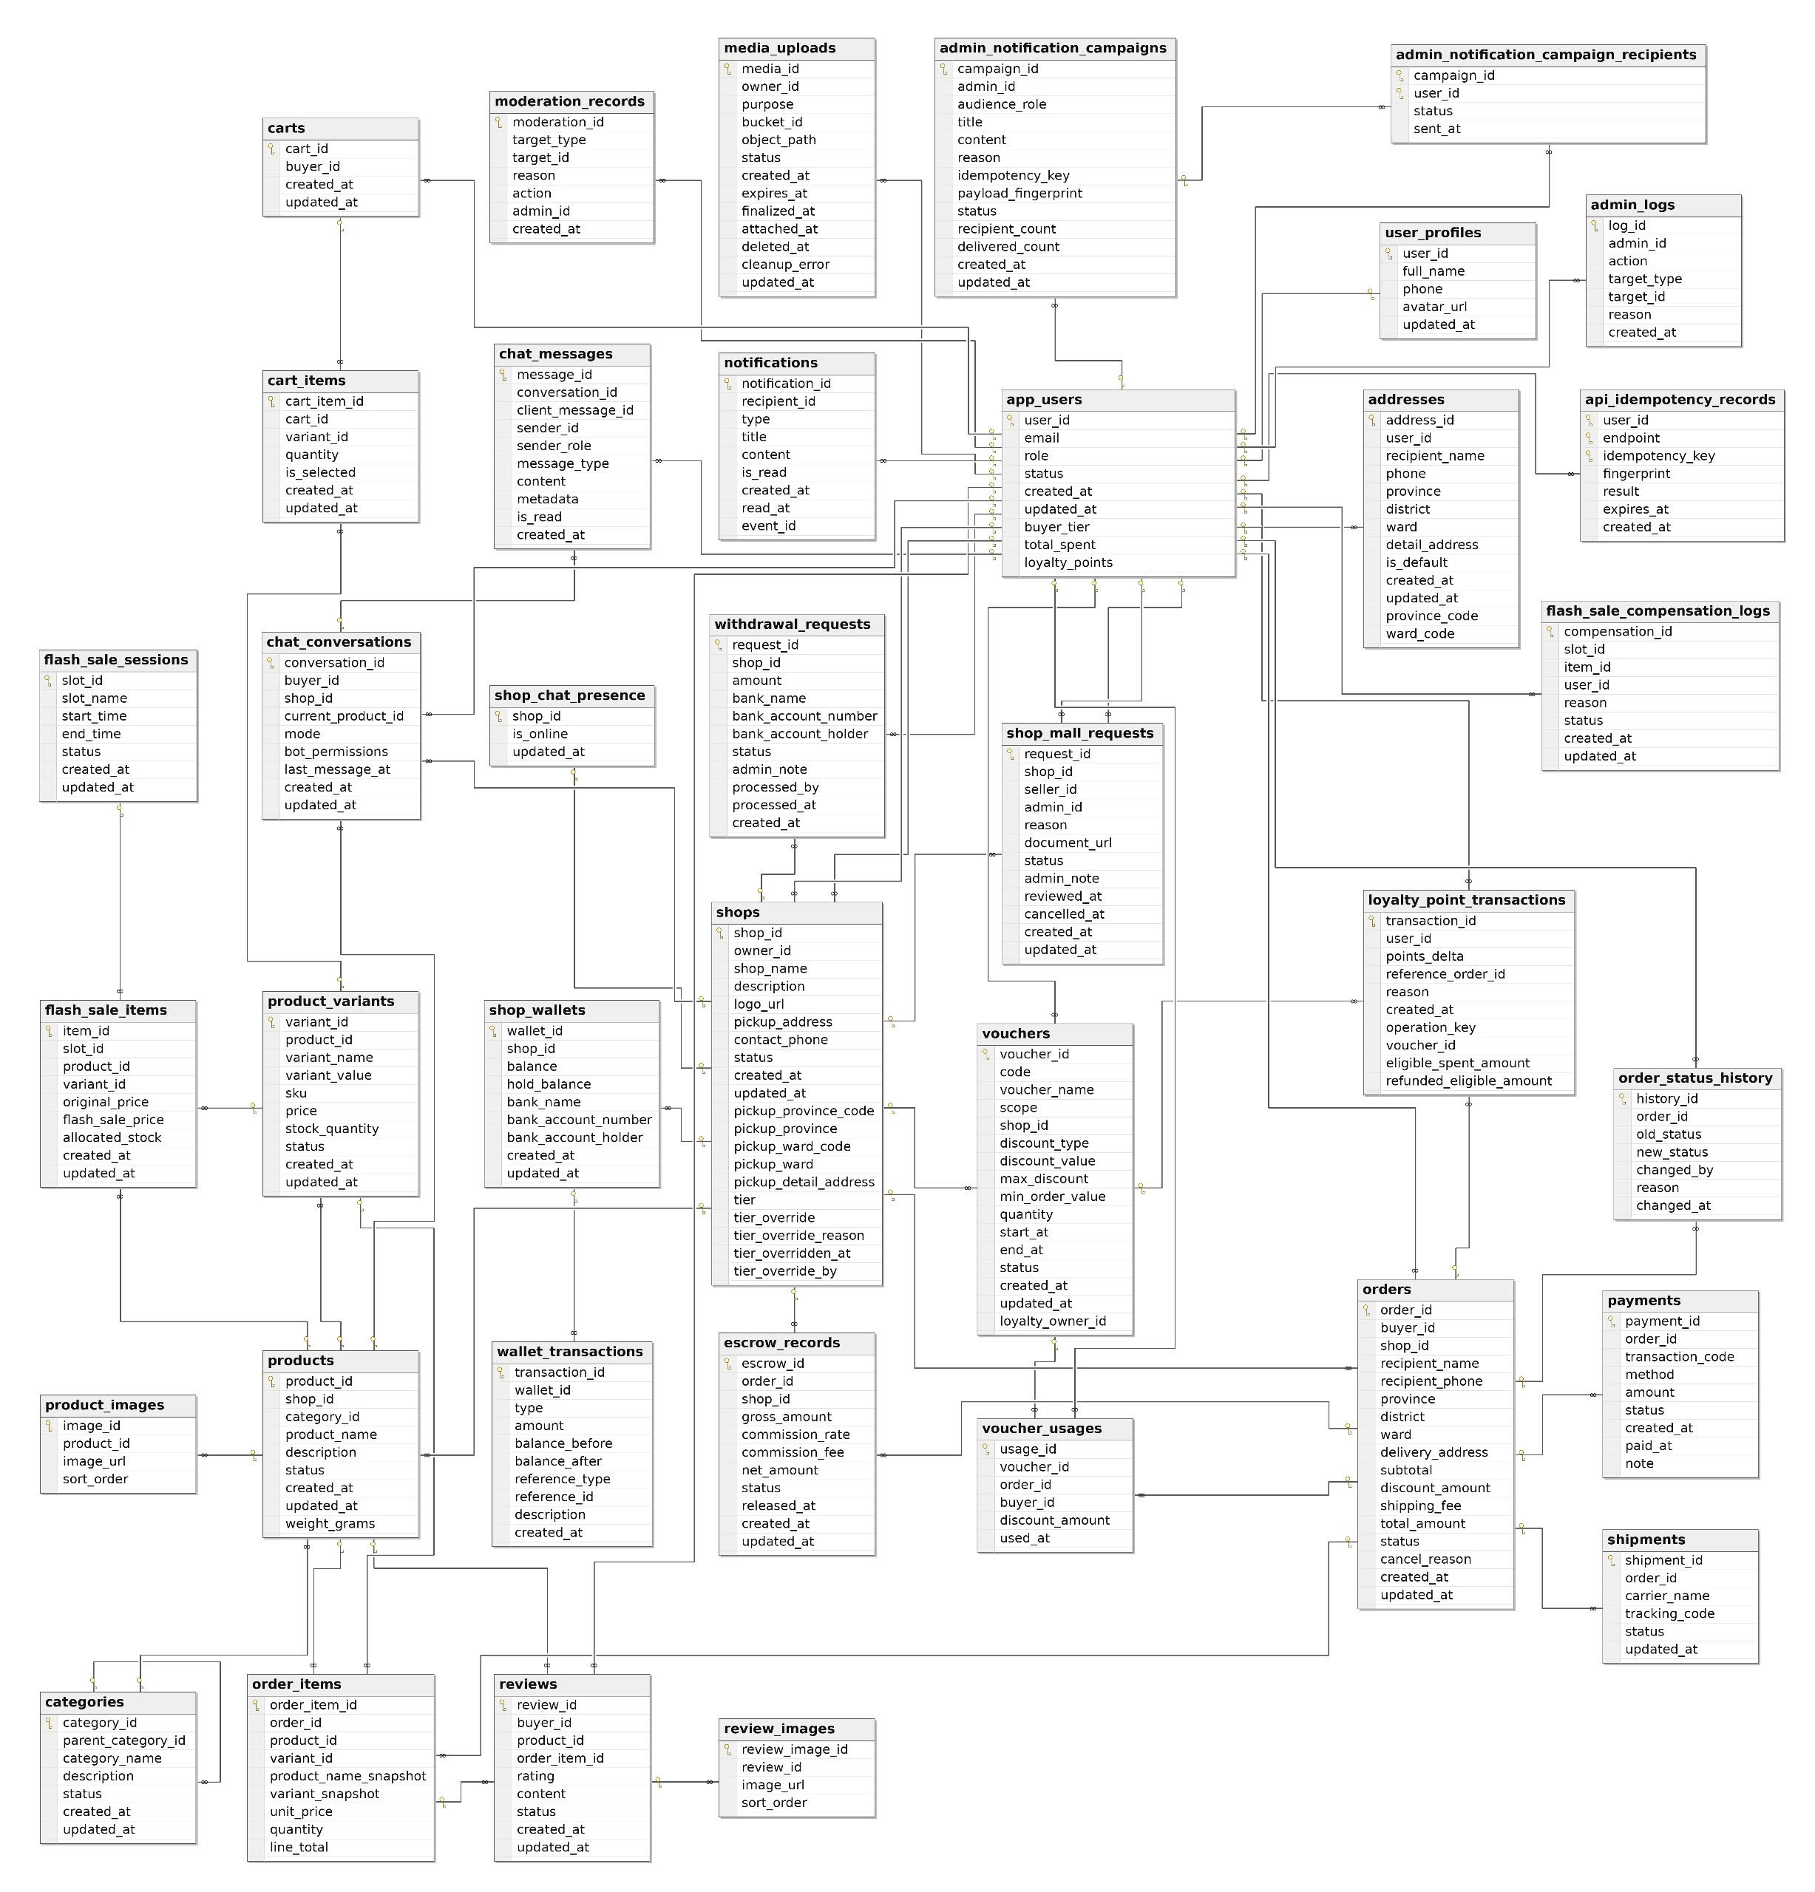
Hình 5.2. Sơ đồ quan hệ dữ liệu của hệ thống thương mại điện tử

Ràng buộc toàn vẹn
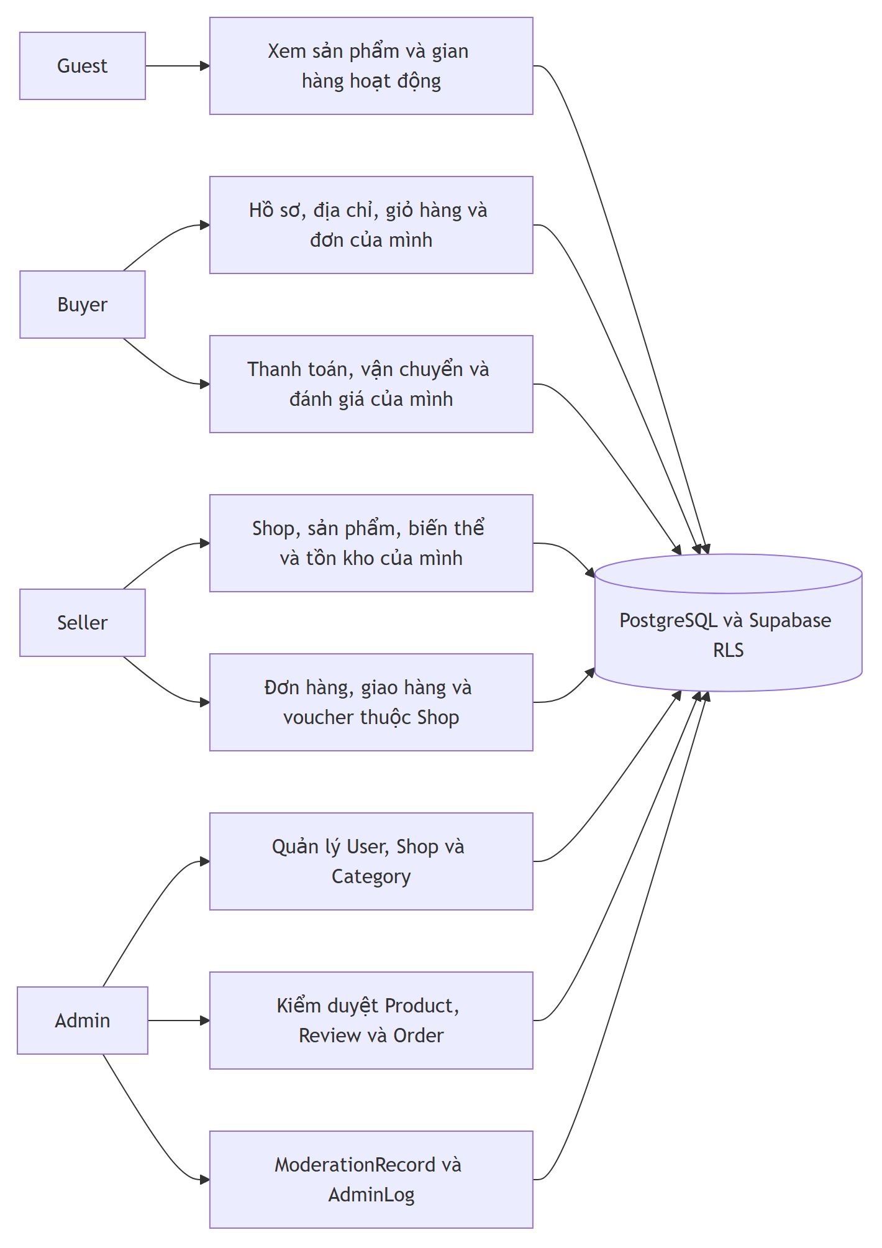
Hình 5.3. Phân quyền và phạm vi truy cập dữ liệu

Ràng buộc khóa chính
Bảng 5.5.38. Ràng buộc khóa chính
Mã số | Mô tả ràng buộc | Thành phần liên quan | Ghi chú
RB-KC01 | Mỗi bản ghi trong bảng User có một mã định danh duy nhất. | UserID, bảng CSDL User
RB-KC02 | Mỗi bản ghi trong bảng UserProfile có một mã định danh duy nhất. | UserID, bảng CSDL UserProfile
RB-KC03 | Mỗi bản ghi trong bảng Address có một mã định danh duy nhất. | AddressID, bảng CSDL Address
RB-KC04 | Mỗi bản ghi trong bảng Shop có một mã định danh duy nhất. | ShopID, bảng CSDL Shop
RB-KC05 | Mỗi bản ghi trong bảng Category có một mã định danh duy nhất. | CategoryID, bảng CSDL Category
RB-KC06 | Mỗi bản ghi trong bảng Product có một mã định danh duy nhất. | ProductID, bảng CSDL Product
RB-KC07 | Mỗi bản ghi trong bảng ProductImage có một mã định danh duy nhất. | ImageID, bảng CSDL ProductImage
RB-KC08 | Mỗi bản ghi trong bảng ProductVariant có một mã định danh duy nhất. | VariantID, bảng CSDL ProductVariant
RB-KC09 | Mỗi bản ghi trong bảng Cart có một mã định danh duy nhất. | CartID, bảng CSDL Cart
RB-KC10 | Mỗi bản ghi trong bảng CartItem có một mã định danh duy nhất. | CartItemID, bảng CSDL CartItem
RB-KC11 | Mỗi bản ghi trong bảng Order có một mã định danh duy nhất. | OrderID, bảng CSDL Order
RB-KC12 | Mỗi bản ghi trong bảng OrderItem có một mã định danh duy nhất. | OrderItemID, bảng CSDL OrderItem
RB-KC13 | Mỗi bản ghi trong bảng OrderStatusHistory có một mã định danh duy nhất. | HistoryID, bảng CSDL OrderStatusHistory
RB-KC14 | Mỗi bản ghi trong bảng Payment có một mã định danh duy nhất. | PaymentID, bảng CSDL Payment
RB-KC15 | Mỗi bản ghi trong bảng Shipment có một mã định danh duy nhất. | ShipmentID, bảng CSDL Shipment
RB-KC16 | Mỗi bản ghi trong bảng Voucher có một mã định danh duy nhất. | VoucherID, bảng CSDL Voucher
RB-KC17 | Mỗi bản ghi trong bảng VoucherUsage có một mã định danh duy nhất. | UsageID, bảng CSDL VoucherUsage
RB-KC18 | Mỗi bản ghi trong bảng Review có một mã định danh duy nhất. | ReviewID, bảng CSDL Review
RB-KC19 | Mỗi bản ghi trong bảng ReviewImage có một mã định danh duy nhất. | ReviewImageID, bảng CSDL ReviewImage
RB-KC20 | Mỗi bản ghi trong bảng Notification có một mã định danh duy nhất. | NotificationID, bảng CSDL Notification
RB-KC21 | Mỗi bản ghi trong bảng ModerationRecord có một mã định danh duy nhất. | ModerationID, bảng CSDL ModerationRecord
RB-KC22 | Mỗi bản ghi trong bảng AdminLog có một mã định danh duy nhất. | LogID, bảng CSDL AdminLog
RB-KC23 | Mỗi người dùng có tối đa một hồ sơ, mã hồ sơ cũng là mã người dùng. | UserID, bảng CSDL UserProfile
Bảng 5.5.39. Tầm ảnh hưởng của ràng buộc khóa chính
Mã RB | Quan hệ | Thêm | Xóa | Sửa
RB-KC01 | User | + | – | + (UserID)
RB-KC02 | UserProfile | + | – | + (UserID)
RB-KC03 | Address | + | – | + (AddressID)
RB-KC04 | Shop | + | – | + (ShopID)
RB-KC05 | Category | + | – | + (CategoryID)
RB-KC06 | Product | + | – | + (ProductID)
RB-KC07 | ProductImage | + | – | + (ImageID)
RB-KC08 | ProductVariant | + | – | + (VariantID)
RB-KC09 | Cart | + | – | + (CartID)
RB-KC10 | CartItem | + | – | + (CartItemID)
RB-KC11 | Order | + | – | + (OrderID)
RB-KC12 | OrderItem | + | – | + (OrderItemID)
RB-KC13 | OrderStatusHistory | + | – | + (HistoryID)
RB-KC14 | Payment | + | – | + (PaymentID)
RB-KC15 | Shipment | + | – | + (ShipmentID)
RB-KC16 | Voucher | + | – | + (VoucherID)
RB-KC17 | VoucherUsage | + | – | + (UsageID)
RB-KC18 | Review | + | – | + (ReviewID)
RB-KC19 | ReviewImage | + | – | + (ReviewImageID)
RB-KC20 | Notification | + | – | + (NotificationID)
RB-KC21 | ModerationRecord | + | – | + (ModerationID)
RB-KC22 | AdminLog | + | – | + (LogID)
RB-KC23 | UserProfile | + | – | + (UserID)

Ràng buộc khóa ngoại
Bảng 5.5.40. Ràng buộc khóa ngoại
Mã số | Mô tả ràng buộc | Thành phần liên quan | Ghi chú
RB-KN01 | Mỗi tài khoản nghiệp vụ gắn với một tài khoản xác thực có thật. | UserID, bảng CSDL User, id, bảng CSDL auth.users
RB-KN02 | Mỗi địa chỉ thuộc một người dùng có thật. | UserID, bảng CSDL Address, UserID, bảng CSDL User
RB-KN03 | Mỗi gian hàng có một chủ sở hữu là người dùng có thật. | OwnerID, bảng CSDL Shop, UserID, bảng CSDL User
RB-KN04 | Danh mục con tham chiếu danh mục cha, danh mục gốc không cần danh mục cha. | ParentCategoryID, CategoryID, bảng CSDL Category
RB-KN05 | Mỗi sản phẩm thuộc một gian hàng và một danh mục có thật. | ShopID, CategoryID, bảng CSDL Product, ShopID, bảng CSDL Shop, CategoryID, bảng CSDL Category
RB-KN06 | Mỗi ảnh sản phẩm thuộc một sản phẩm có thật. | ProductID, bảng CSDL ProductImage, ProductID, bảng CSDL Product
RB-KN07 | Mỗi biến thể thuộc một sản phẩm có thật. | ProductID, bảng CSDL ProductVariant, ProductID, bảng CSDL Product
RB-KN08 | Mỗi giỏ hàng thuộc một người mua có thật. | BuyerID, bảng CSDL Cart, UserID, bảng CSDL User
RB-KN09 | Mỗi dòng giỏ hàng gắn với một giỏ và một biến thể có thật. | CartID, VariantID, bảng CSDL CartItem, CartID, bảng CSDL Cart, VariantID, bảng CSDL ProductVariant
RB-KN10 | Mỗi đơn hàng gắn với một người mua và một gian hàng có thật. | BuyerID, ShopID, bảng CSDL Order, UserID, bảng CSDL User, ShopID, bảng CSDL Shop
RB-KN11 | Mỗi dòng đơn hàng gắn với đơn hàng, sản phẩm và biến thể. | OrderID, ProductID, VariantID, bảng CSDL OrderItem, OrderID, bảng CSDL Order, ProductID, bảng CSDL Product, VariantID, bảng CSDL ProductVariant
RB-KN12 | Lịch sử trạng thái thuộc một đơn hàng, người thay đổi có thể để trống. | OrderID, ChangedBy, bảng CSDL OrderStatusHistory, OrderID, bảng CSDL Order, UserID, bảng CSDL User
RB-KN13 | Mỗi lần thanh toán thuộc một đơn hàng. | OrderID, bảng CSDL Payment, OrderID, bảng CSDL Order
RB-KN14 | Mỗi lần giao hàng thuộc một đơn hàng. | OrderID, bảng CSDL Shipment, OrderID, bảng CSDL Order
RB-KN15 | Voucher của gian hàng tham chiếu gian hàng, voucher toàn sàn có thể để trống trường này. | ShopID, bảng CSDL Voucher, ShopID, bảng CSDL Shop
RB-KN16 | Mỗi lượt dùng voucher gắn với voucher, đơn hàng và người mua. | VoucherID, OrderID, BuyerID, bảng CSDL VoucherUsage, VoucherID, bảng CSDL Voucher, OrderID, bảng CSDL Order, UserID, bảng CSDL User
RB-KN17 | Mỗi đánh giá gắn với người mua, sản phẩm và dòng đơn hàng. | BuyerID, ProductID, OrderItemID, bảng CSDL Review, UserID, bảng CSDL User, ProductID, bảng CSDL Product, OrderItemID, bảng CSDL OrderItem
RB-KN18 | Mỗi ảnh đánh giá thuộc một đánh giá. | ReviewID, bảng CSDL ReviewImage, ReviewID, bảng CSDL Review
RB-KN19 | Mỗi thông báo có một người nhận là người dùng. | RecipientID, bảng CSDL Notification, UserID, bảng CSDL User
RB-KN20 | Bản ghi kiểm duyệt và nhật ký quản trị gắn với quản trị viên có thật, đối tượng tác động được kiểm tra theo loại. | AdminID, TargetID, bảng CSDL ModerationRecord, UserID, bảng CSDL User, AdminID, TargetID, bảng CSDL AdminLog
Bảng 5.5.41. Tầm ảnh hưởng của ràng buộc khóa ngoại
Mã RB | Quan hệ | Thêm | Xóa | Sửa
RB-KN01 | User | + | – | + (UserID)
RB-KN01 | auth.users | – | + | + (id)
RB-KN02 | Address | + | – | + (UserID)
RB-KN02 | User | – | + | + (UserID)
RB-KN03 | Shop | + | – | + (OwnerID)
RB-KN03 | User | – | + | + (UserID)
RB-KN04 | Category | + | – | + (ParentCategoryID)
RB-KN04 | Category | – | + | + (CategoryID)
RB-KN05 | Product | + | – | + (ShopID)
RB-KN05 | Shop | – | + | + (ShopID)
RB-KN05 | Product | + | – | + (CategoryID)
RB-KN05 | Category | – | + | + (CategoryID)
RB-KN06 | ProductImage | + | – | + (ProductID)
RB-KN06 | Product | – | + | + (ProductID)
RB-KN07 | ProductVariant | + | – | + (ProductID)
RB-KN07 | Product | – | + | + (ProductID)
RB-KN08 | Cart | + | – | + (BuyerID)
RB-KN08 | User | – | + | + (UserID)
RB-KN09 | CartItem | + | – | + (CartID)
RB-KN09 | Cart | – | + | + (CartID)
RB-KN09 | CartItem | + | – | + (VariantID)
RB-KN09 | ProductVariant | – | + | + (VariantID)
RB-KN10 | Order | + | – | + (BuyerID)
RB-KN10 | User | – | + | + (UserID)
RB-KN10 | Order | + | – | + (ShopID)
RB-KN10 | Shop | – | + | + (ShopID)
RB-KN11 | OrderItem | + | – | + (OrderID)
RB-KN11 | Order | – | + | + (OrderID)
RB-KN11 | OrderItem | + | – | + (ProductID)
RB-KN11 | Product | – | + | + (ProductID)
RB-KN11 | OrderItem | + | – | + (VariantID)
RB-KN11 | ProductVariant | – | + | + (VariantID)
RB-KN12 | OrderStatusHistory | + | – | + (OrderID)
RB-KN12 | Order | – | + | + (OrderID)
RB-KN12 | OrderStatusHistory | + | – | + (ChangedBy)
RB-KN12 | User | – | + | + (UserID)
RB-KN13 | Payment | + | – | + (OrderID)
RB-KN13 | Order | – | + | + (OrderID)
RB-KN14 | Shipment | + | – | + (OrderID)
RB-KN14 | Order | – | + | + (OrderID)
RB-KN15 | Voucher | + | – | + (ShopID)
RB-KN15 | Shop | – | + | + (ShopID)
RB-KN16 | VoucherUsage | + | – | + (VoucherID)
RB-KN16 | Voucher | – | + | + (VoucherID)
RB-KN16 | VoucherUsage | + | – | + (OrderID)
RB-KN16 | Order | – | + | + (OrderID)
RB-KN16 | VoucherUsage | + | – | + (BuyerID)
RB-KN16 | User | – | + | + (UserID)
RB-KN17 | Review | + | – | + (BuyerID)
RB-KN17 | User | – | + | + (UserID)
RB-KN17 | Review | + | – | + (ProductID)
RB-KN17 | Product | – | + | + (ProductID)
RB-KN17 | Review | + | – | + (OrderItemID)
RB-KN17 | OrderItem | – | + | + (OrderItemID)
RB-KN18 | ReviewImage | + | – | + (ReviewID)
RB-KN18 | Review | – | + | + (ReviewID)
RB-KN19 | Notification | + | – | + (RecipientID)
RB-KN19 | User | – | + | + (UserID)
RB-KN20 | ModerationRecord | + | – | + (AdminID)
RB-KN20 | User | – | + | + (UserID)
RB-KN20 | AdminLog | + | – | + (AdminID)
RB-KN20 | ModerationRecord | + | – | + (TargetID)
RB-KN20 | AdminLog | + | – | + (TargetID)

Ràng buộc miền giá trị
Bảng 5.5.42. Ràng buộc miền giá trị
Mã số | Mô tả ràng buộc | Thành phần liên quan | Ghi chú
RB-MG01 | Vai trò người dùng chỉ gồm BUYER, SELLER hoặc ADMIN. | Role, bảng CSDL User
RB-MG02 | Trạng thái tài khoản chỉ là ACTIVE hoặc LOCKED. | Status, bảng CSDL User
RB-MG03 | Giá của biến thể phải lớn hơn 0. | Price, bảng CSDL ProductVariant
RB-MG04 | Số lượng tồn kho không được âm. | StockQuantity, bảng CSDL ProductVariant
RB-MG05 | Số lượng của một dòng giỏ hàng phải từ 1 trở lên. | Quantity, bảng CSDL CartItem
RB-MG06 | Đơn giá phải dương, số lượng từ 1 trở lên và thành tiền không âm. | UnitPrice, Quantity, LineTotal, bảng CSDL OrderItem
RB-MG07 | Các khoản tiền của đơn hàng không được âm. | Subtotal, ShippingFee, DiscountAmount, TotalAmount, bảng CSDL Order
RB-MG08 | Điểm đánh giá là số nguyên từ 1 đến 5. | Rating, bảng CSDL Review
RB-MG09 | Số lượt dùng voucher không âm, giá trị giảm dương, các mức tối thiểu và tối đa không âm. | Quantity, DiscountValue, MinOrderValue, MaxDiscount, bảng CSDL Voucher
RB-MG10 | Số tiền thanh toán phải lớn hơn 0. | Amount, bảng CSDL Payment
RB-MG11 | Thứ tự hiển thị của ảnh sản phẩm và ảnh đánh giá không được âm. | SortOrder, bảng CSDL ProductImage, SortOrder, bảng CSDL ReviewImage
RB-MG12 | Trạng thái của mỗi đối tượng chỉ nhận các giá trị đã quy định cho đối tượng đó. | Status, bảng CSDL User, Status, bảng CSDL Shop, Status, bảng CSDL Category, Status, bảng CSDL Product, Status, bảng CSDL ProductVariant, Status, bảng CSDL Order, Status, bảng CSDL Payment, Status, bảng CSDL Shipment, Status, bảng CSDL Voucher, Status, bảng CSDL Review
Bảng 5.5.43. Tầm ảnh hưởng của ràng buộc miền giá trị
Mã RB | Quan hệ | Thêm | Xóa | Sửa
RB-MG01 | User | + | – | + (Role)
RB-MG02 | User | + | – | + (Status)
RB-MG03 | ProductVariant | + | – | + (Price)
RB-MG04 | ProductVariant | + | – | + (StockQuantity)
RB-MG05 | CartItem | + | – | + (Quantity)
RB-MG06 | OrderItem | + | – | + (UnitPrice)
RB-MG06 | OrderItem | + | – | + (Quantity)
RB-MG06 | OrderItem | + | – | + (LineTotal)
RB-MG07 | Order | + | – | + (Subtotal)
RB-MG07 | Order | + | – | + (ShippingFee)
RB-MG07 | Order | + | – | + (DiscountAmount)
RB-MG07 | Order | + | – | + (TotalAmount)
RB-MG08 | Review | + | – | + (Rating)
RB-MG09 | Voucher | + | – | + (Quantity)
RB-MG09 | Voucher | + | – | + (DiscountValue)
RB-MG09 | Voucher | + | – | + (MinOrderValue)
RB-MG09 | Voucher | + | – | + (MaxDiscount)
RB-MG10 | Payment | + | – | + (Amount)
RB-MG11 | ProductImage | + | – | + (SortOrder)
RB-MG11 | ReviewImage | + | – | + (SortOrder)
RB-MG12 | User | + | – | + (Status)
RB-MG12 | Shop | + | – | + (Status)
RB-MG12 | Category | + | – | + (Status)
RB-MG12 | Product | + | – | + (Status)
RB-MG12 | ProductVariant | + | – | + (Status)
RB-MG12 | Order | + | – | + (Status)
RB-MG12 | Payment | + | – | + (Status)
RB-MG12 | Shipment | + | – | + (Status)
RB-MG12 | Voucher | + | – | + (Status)
RB-MG12 | Review | + | – | + (Status)

Ràng buộc liên thuộc tính
Bảng 5.5.44. Ràng buộc liên thuộc tính
Mã số | Mô tả ràng buộc | Thành phần liên quan | Ghi chú
RB-LTT01 | Thành tiền của một dòng đơn hàng bằng đơn giá nhân số lượng. | UnitPrice, Quantity, LineTotal, bảng CSDL OrderItem
RB-LTT02 | Tổng tiền đơn hàng bằng tạm tính cộng phí vận chuyển rồi trừ giảm giá. | Subtotal, ShippingFee, DiscountAmount, TotalAmount, bảng CSDL Order
RB-LTT03 | Ngày bắt đầu voucher phải trước ngày kết thúc. | StartAt, EndAt, bảng CSDL Voucher
RB-LTT04 | Voucher giảm theo phần trăm có mức giảm lớn hơn 0 và không quá 100%. | DiscountType, DiscountValue, bảng CSDL Voucher
RB-LTT05 | Voucher toàn sàn không gắn shop, voucher của shop phải gắn một shop. | Scope, ShopID, bảng CSDL Voucher
RB-LTT06 | Thanh toán thành công phải ghi thời điểm thanh toán. | Status, PaidAt, bảng CSDL Payment
RB-LTT07 | Thông báo đã đọc phải ghi thời điểm đọc. | IsRead, ReadAt, bảng CSDL Notification
RB-LTT08 | Đơn hàng bị hủy phải có lý do hủy theo quy trình nghiệp vụ. | Status, CancelReason, bảng CSDL Order
Bảng 5.5.45. Tầm ảnh hưởng của ràng buộc liên thuộc tính
Mã RB | Quan hệ | Thêm | Xóa | Sửa
RB-LTT01 | OrderItem | + | – | + (UnitPrice)
RB-LTT01 | OrderItem | + | – | + (Quantity)
RB-LTT01 | OrderItem | + | – | + (LineTotal)
RB-LTT02 | Order | + | – | + (Subtotal)
RB-LTT02 | Order | + | – | + (ShippingFee)
RB-LTT02 | Order | + | – | + (DiscountAmount)
RB-LTT02 | Order | + | – | + (TotalAmount)
RB-LTT03 | Voucher | + | – | + (StartAt)
RB-LTT03 | Voucher | + | – | + (EndAt)
RB-LTT04 | Voucher | + | – | + (DiscountType)
RB-LTT04 | Voucher | + | – | + (DiscountValue)
RB-LTT05 | Voucher | + | – | + (Scope)
RB-LTT05 | Voucher | + | – | + (ShopID)
RB-LTT06 | Payment | + | – | + (Status)
RB-LTT06 | Payment | + | – | + (PaidAt)
RB-LTT07 | Notification | + | – | + (IsRead)
RB-LTT07 | Notification | + | – | + (ReadAt)
RB-LTT08 | Order | + | – | + (Status)
RB-LTT08 | Order | + | – | + (CancelReason)

Ràng buộc liên bộ
Bảng 5.5.46. Ràng buộc liên bộ
Mã số | Mô tả ràng buộc | Thành phần liên quan | Ghi chú
RB-LB01 | Email nghiệp vụ của mỗi người dùng là duy nhất. | Email, bảng CSDL User
RB-LB02 | Trong phiên bản hiện tại, mỗi tài khoản sở hữu tối đa một gian hàng. | OwnerID, bảng CSDL Shop
RB-LB03 | Mỗi người mua có tối đa một giỏ hàng. | BuyerID, bảng CSDL Cart
RB-LB04 | Một biến thể chỉ xuất hiện một lần trong cùng giỏ hàng. | CartID, VariantID, bảng CSDL CartItem
RB-LB05 | Mỗi người dùng có tối đa một địa chỉ mặc định. | UserID, IsDefault, bảng CSDL Address
RB-LB06 | Mã voucher là duy nhất. | Code, bảng CSDL Voucher
RB-LB07 | Mỗi đơn hàng sử dụng tối đa một voucher. | OrderID, bảng CSDL VoucherUsage
RB-LB08 | Trong phiên bản hiện tại, mỗi đơn hàng có tối đa một bản ghi giao hàng. | OrderID, bảng CSDL Shipment
RB-LB09 | Mỗi dòng đơn hàng được đánh giá tối đa một lần. | OrderItemID, bảng CSDL Review
RB-LB10 | Mỗi đơn hàng có tối đa một lần thanh toán thành công. | OrderID, Status, bảng CSDL Payment
RB-LB11 | SKU của biến thể là duy nhất trong phạm vi một gian hàng. | SKU, bảng CSDL ProductVariant
Bảng 5.5.47. Tầm ảnh hưởng của ràng buộc liên bộ
Mã RB | Quan hệ | Thêm | Xóa | Sửa
RB-LB01 | User | + | – | + (Email)
RB-LB02 | Shop | + | – | + (OwnerID)
RB-LB03 | Cart | + | – | + (BuyerID)
RB-LB04 | CartItem | + | – | + (CartID)
RB-LB04 | CartItem | + | – | + (VariantID)
RB-LB05 | Address | + | – | + (UserID)
RB-LB05 | Address | + | – | + (IsDefault)
RB-LB06 | Voucher | + | – | + (Code)
RB-LB07 | VoucherUsage | + | – | + (OrderID)
RB-LB08 | Shipment | + | – | + (OrderID)
RB-LB09 | Review | + | – | + (OrderItemID)
RB-LB10 | Payment | + | – | + (OrderID)
RB-LB10 | Payment | + | – | + (Status)
RB-LB11 | ProductVariant | + | – | + (SKU)

Ràng buộc liên quan hệ
Bảng 5.5.48. Ràng buộc liên quan hệ
Mã số | Mô tả ràng buộc | Thành phần liên quan | Ghi chú
RB-LQH01 | Tạm tính của đơn hàng bằng tổng thành tiền các dòng thuộc đơn hàng đó. | OrderID, LineTotal, bảng CSDL OrderItem, Subtotal, bảng CSDL Order
RB-LQH02 | Tổng tiền đơn hàng bằng tạm tính cộng phí vận chuyển rồi trừ giảm giá. | Subtotal, ShippingFee, DiscountAmount, TotalAmount, bảng CSDL Order
RB-LQH03 | Giảm giá trên đơn hàng khớp với lượt dùng voucher, không dùng voucher thì giảm giá bằng 0. | DiscountAmount, bảng CSDL VoucherUsage, DiscountAmount, bảng CSDL Order
RB-LQH04 | Trong phiên bản hiện tại, số tiền của một lần thanh toán bằng tổng tiền đơn hàng. | Amount, bảng CSDL Payment, TotalAmount, bảng CSDL Order
RB-LQH05 | Người mua chỉ đánh giá sản phẩm thuộc đơn đã hoàn tất của mình. | BuyerID, ProductID, OrderItemID, bảng CSDL Review, BuyerID, Status, bảng CSDL Order, ProductID, bảng CSDL OrderItem
RB-LQH06 | Khi đặt hàng, số lượng mua không vượt tồn kho và tồn kho sau đặt không âm. | Quantity, VariantID, bảng CSDL OrderItem, StockQuantity, bảng CSDL ProductVariant
RB-LQH07 | Người bán chỉ chỉnh sửa dữ liệu thuộc gian hàng của mình. | OwnerID, bảng CSDL Shop, ShopID, bảng CSDL Product, ShopID, bảng CSDL Voucher, ShopID, bảng CSDL Order
RB-LQH08 | Doanh thu chỉ tổng hợp từ các đơn hàng đủ điều kiện theo quy định báo cáo. | Status, TotalAmount, bảng CSDL Order
Bảng 5.5.49. Tầm ảnh hưởng của ràng buộc liên quan hệ
Mã RB | Quan hệ | Thêm | Xóa | Sửa
RB-LQH01 | OrderItem | + | + | + (OrderID)
RB-LQH01 | OrderItem | + | + | + (LineTotal)
RB-LQH01 | Order | + | + | + (Subtotal)
RB-LQH02 | Order | + | – | + (Subtotal)
RB-LQH02 | Order | + | – | + (ShippingFee)
RB-LQH02 | Order | + | – | + (DiscountAmount)
RB-LQH02 | Order | + | – | + (TotalAmount)
RB-LQH03 | VoucherUsage | + | + | + (DiscountAmount)
RB-LQH03 | Order | + | + | + (DiscountAmount)
RB-LQH04 | Payment | + | – | + (Amount)
RB-LQH04 | Order | + | – | + (TotalAmount)
RB-LQH05 | Review | + | – | + (BuyerID)
RB-LQH05 | Review | + | – | + (ProductID)
RB-LQH05 | Review | + | – | + (OrderItemID)
RB-LQH05 | Order | + | – | + (BuyerID)
RB-LQH05 | Order | + | – | + (Status)
RB-LQH05 | OrderItem | + | – | + (ProductID)
RB-LQH06 | OrderItem | + | – | + (Quantity)
RB-LQH06 | OrderItem | + | – | + (VariantID)
RB-LQH06 | ProductVariant | + | – | + (StockQuantity)
RB-LQH07 | Shop | + | – | + (OwnerID)
RB-LQH07 | Product | + | – | + (ShopID)
RB-LQH07 | Voucher | + | – | + (ShopID)
RB-LQH07 | Order | + | – | + (ShopID)
RB-LQH08 | Order | + | + | + (Status)
RB-LQH08 | Order | + | + | + (TotalAmount)

Phân chia ràng buộc giữa Database và Service
Các ràng buộc có thể biểu diễn trực tiếp bằng PK, FK, UNIQUE, CHECK hoặc index được thực thi tại PostgreSQL. Các ràng buộc phụ thuộc nhiều quan hệ, quyền sở hữu, trạng thái hoặc logic nghiệp vụ được kiểm tra tại tầng Service.
Database enforce:
- PK của 22 bảng.
- FK bình thường giữa các bảng.
- UNIQUE Email, Voucher.Code, Cart.BuyerID, Shop.OwnerID trong MVP, VoucherUsage.OrderID, Shipment.OrderID, Review.OrderItemID.
- CHECK Price > 0, StockQuantity >= 0, Rating 1–5, Quantity >= 1 và các miền trạng thái.
- Partial unique index cho một địa chỉ mặc định trên mỗi User.
- Partial unique index cho tối đa một Payment SUCCESS trên mỗi Order.
- Partial unique index cho Payment.TransactionCode khi TransactionCode IS NOT NULL.
Service/transaction enforce:
- Category tối đa hai cấp.
- SKU duy nhất trong phạm vi Shop.
- Tính hợp lệ của ModerationRecord/AdminLog TargetType + TargetID.
- Seller/Buyer chỉ thao tác dữ liệu thuộc quyền sở hữu.
- Chuyển trạng thái Order theo state transition hợp lệ.
- Order.CancelReason bắt buộc khi Order chuyển sang CANCELLED theo RB-LTT08.
- Điều kiện voucher về thời gian, phạm vi, lượt sử dụng và giá trị đơn.
- Điều kiện tạo Review từ Order đã mua và COMPLETED.
- Kiểm tra giá, tồn kho và trạng thái ProductVariant khi checkout/tạo đơn.
- Order.TotalAmount = Subtotal + ShippingFee - DiscountAmount.
- VoucherUsage.DiscountAmount = Order.DiscountAmount.
Ghi chú về dữ liệu tài chính của Order:
Subtotal, DiscountAmount, ShippingFee và TotalAmount được tính và chốt một lần tại thời điểm tạo Order. OrderItem không hỗ trợ UPDATE nghiệp vụ sau khi Order đã tồn tại. Vì vậy không dùng trigger để liên tục tái tính các giá trị này ở CSDL, tính đúng đắn được kiểm tra một lần trong transaction tạo Order và các trường tài chính được coi là bất biến sau đó.

Một số ràng buộc PostgreSQL tiêu biểu
- FK Supabase Auth:
user_id UUID PRIMARY KEY REFERENCES auth.users(id) ON DELETE RESTRICT
- Mỗi User tối đa một địa chỉ mặc định:
CREATE UNIQUE INDEX one_default_address_per_user
ON address(user_id)
WHERE is_default = TRUE,
- Mỗi Order tối đa một Payment SUCCESS:
CREATE UNIQUE INDEX one_success_payment_per_order
ON payment(order_id)
WHERE status = 'SUCCESS',
- Mã giao dịch Payment duy nhất khi có giá trị:
- Mã giao dịch thanh toán chỉ cần unique khi có giá trị (COD không có)
CREATE UNIQUE INDEX uq_payment_transaction_code
ON payment(transaction_code)
WHERE transaction_code IS NOT NULL,
- Mã vận đơn chỉ cần unique khi đã phát sinh
CREATE UNIQUE INDEX uq_shipment_tracking_code
ON shipment(tracking_code)
WHERE tracking_code IS NOT NULL,
- Mỗi Order tối đa một VoucherUsage:
ALTER TABLE voucher_usage
ADD CONSTRAINT uq_voucher_usage_order UNIQUE(order_id),
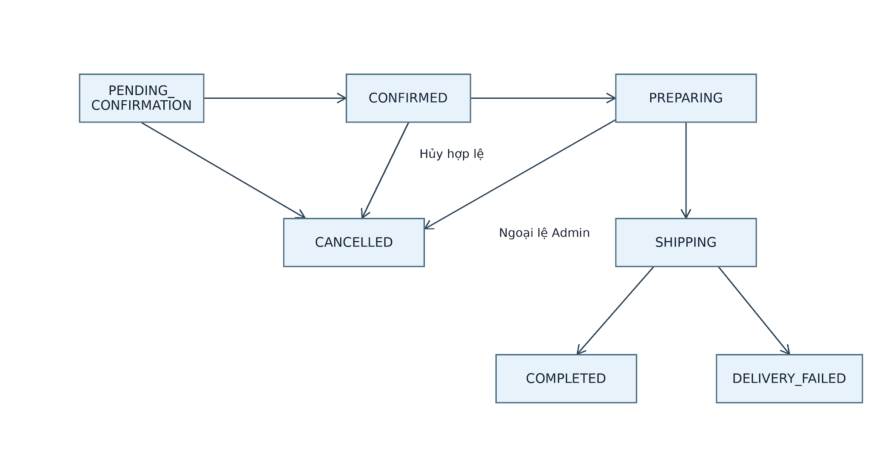
Hình 5.4. Vòng đời và chuyển trạng thái đơn hàng

Transaction tạo đơn
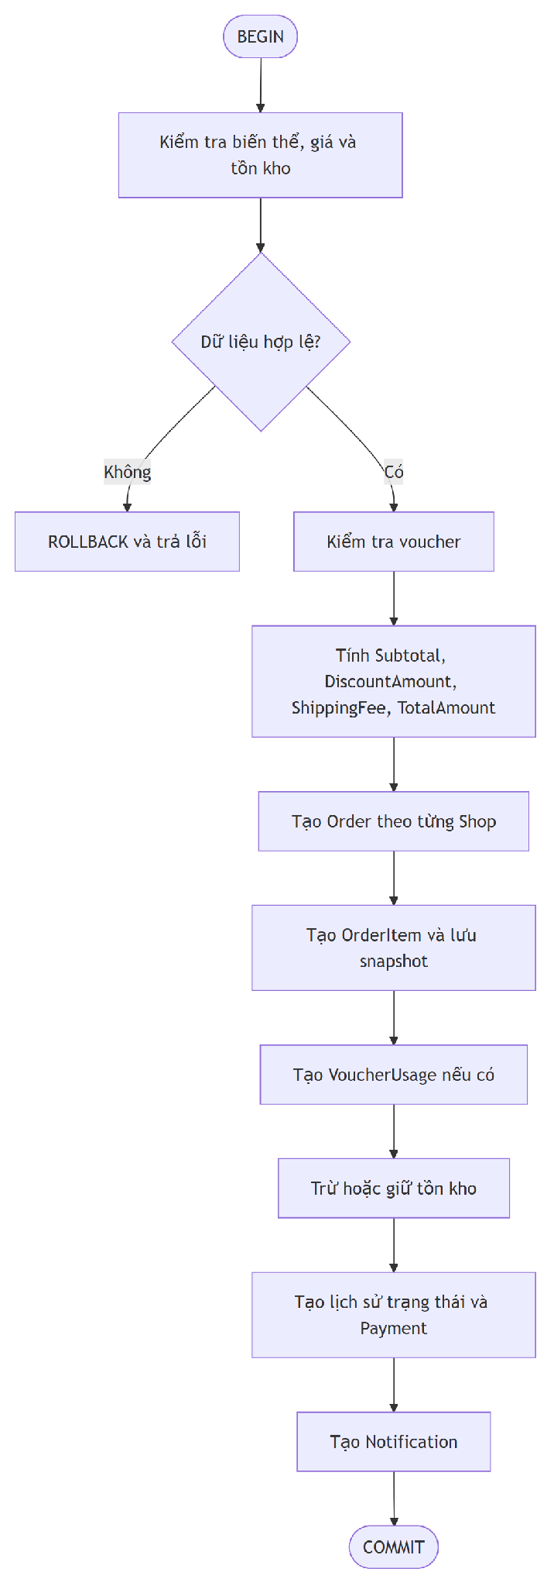
Hình 5.5. Quy trình transaction tạo đơn
Quá trình tạo Order phải thực hiện trong một transaction để bảo đảm yêu cầu nhất quán dữ liệu:
1. Kiểm tra ProductVariant còn hoạt động.
2. Kiểm tra giá và tồn kho hiện tại.
3. Kiểm tra voucher nếu có.
4. Tính Subtotal, DiscountAmount, ShippingFee và TotalAmount.
5. Tạo Order theo từng Shop.
6. Tạo OrderItem và lưu snapshot tên/biến thể/giá.
7. Tạo VoucherUsage nếu áp dụng voucher.
8. Trừ/giữ tồn kho tương ứng.
9. Tạo OrderStatusHistory ban đầu.
10. Tạo Payment ban đầu theo phương thức đã chọn.
11. Tạo Notification cho Buyer/Seller.
12. COMMIT nếu toàn bộ bước thành công, nếu một bước lỗi phải ROLLBACK toàn bộ.
Transaction tránh các trạng thái không nhất quán như có Order nhưng thiếu OrderItem, đã trừ tồn kho nhưng tạo Order thất bại, hoặc VoucherUsage không khớp DiscountAmount.

Chỉ mục tra cứu đề xuất
Để đáp ứng yêu cầu tìm kiếm/lọc và mục tiêu hiệu năng của đồ án, đề xuất index trên các trường thường truy vấn:
- User.Email.
- Product.ProductName, Product.ShopID, Product.CategoryID.
- ProductVariant.SKU.
- Order.BuyerID, Order.ShopID, Order.Status, Order.CreatedAt.
- Payment.OrderID.
- Shipment.OrderID, Shipment.TrackingCode.
- Voucher.Code.
- Review.ProductID, Review.Rating.
- Notification.RecipientID, Notification.IsRead.
- AdminLog.AdminID, AdminLog.CreatedAt.

Lưu trữ media
CSDL PostgreSQL chỉ lưu URL/metadata của file. Avatar, logo shop, ảnh sản phẩm và ảnh đánh giá được lưu trong Supabase Storage thông qua các trường AvatarURL, LogoURL và ImageURL. Không lưu binary image trực tiếp trong các bảng nghiệp vụ.

Đối chiếu với các quy định nghiệp vụ QD01–QD20
- QD01 → User.Email UNIQUE.
- QD02 → Supabase Auth quản lý mật khẩu, không lưu plaintext trong CSDL nghiệp vụ.
- QD03 → User.Status và kiểm tra tại Auth/Service.
- QD04 → Shop.OwnerID và kiểm tra ownership tại Service/RBAC.
- QD05 → ProductVariant.Price > 0.
- QD06 → ProductVariant.StockQuantity >= 0.
- QD07 → kiểm tra tồn kho trong transaction tạo đơn.
- QD08 → OrderItem.UnitPrice/ProductNameSnapshot/VariantSnapshot.
- QD09 → Voucher + VoucherUsage + kiểm tra điều kiện tại Service.
- QD10 → Order.TotalAmount >= 0.
- QD11 → state transition + OrderStatusHistory.
- QD12 → Buyer hủy Order theo trạng thái cho phép và lưu CancelReason.
- QD13 → Seller chỉ xử lý Order thuộc Shop của mình.
- QD14 → Review liên kết OrderItem và kiểm tra Order COMPLETED tại thời điểm tạo.
- QD15 → Review.Rating từ 1 đến 5.
- QD16 → Product/Shop/User dùng Status, hạn chế xóa vật lý dữ liệu đã phát sinh giao dịch.
- QD17 → ModerationRecord.Reason/AdminLog.Reason.
- QD18 → Payment không lưu thông tin thẻ ngân hàng thật.
- QD19 → báo cáo doanh thu chỉ tổng hợp Order hợp lệ/COMPLETED.
- QD20 → AdminLog lưu thao tác quản trị quan trọng.

THIẾT KẾ GIAO DIỆN

Danh sách các màn hình và sơ đồ điều hướng
Bảng 6.1. Danh sách tổng hợp các màn hình trong hệ thống Dino
STT | Mã MH | Tên màn hình | Đường dẫn (URL) | Tác nhân chính | Ghi chú
1 | MH01 | Màn hình Đăng nhập | /login | Tất cả (All) | Xác thực JWT token
2 | MH02 | Màn hình Đăng ký tài khoản | /register | Khách (Guest) | Đăng ký Buyer / Seller
3 | MH03 | Trang chủ & Khám phá sản phẩm | / | Khách / Người mua | Lưới sản phẩm, tìm kiếm, lọc
4 | MH04 | Chi tiết sản phẩm | /products/[id] | Khách / Người mua | Chọn biến thể SKU, review
5 | MH05 | Giỏ hàng | /cart | Người mua (Buyer) | Quản lý mục chọn theo shop
6 | MH06 | Đặt hàng & Thanh toán | /checkout | Người mua (Buyer) | Địa chỉ, voucher, COD/Online
7 | MH07 | Quản lý đơn mua | /orders | Người mua (Buyer) | Theo dõi tiến trình đơn
8 | MH08 | Đánh giá sản phẩm | /orders/[id]/review | Người mua (Buyer) | Chấm điểm sao, viết nhận xét
9 | MH09 | Thông tin cá nhân & Địa chỉ | /profile | Buyer / Seller / Admin | Hồ sơ chung, địa chỉ chỉ Buyer.
10 | MH10 | Trung tâm thông báo | /notifications | Buyer / Seller | Thông báo của chính tài khoản, Quản trị viên có chiến dịch thông báo riêng.
11 | MH11 | Kênh Người bán - Dashboard & Đơn | /seller | Người bán (Seller) | Chỉ số doanh thu, xử lý đơn
12 | MH12 | Kênh Người bán - Đăng bán sản phẩm | /seller/products/new | Người bán (Seller) | Tạo sản phẩm, ma trận biến thể
13 | MH13 | Quản trị viên - Dashboard & User | /admin | Quản trị viên (Admin) | Thống kê sàn, kiểm duyệt shop/user
14 | MH14 | Quản trị viên - Quản lý danh mục | /admin/categories | Quản trị viên (Admin) | Cây phân cấp ngành hàng
15 | MH15 | Kênh Người bán - Quản lý Sản phẩm & Tồn kho | /seller/products | Người bán  (Seller) | Lấy danh sách các sản phẩm thuộc quyền sở hữu của gian hàng kèm số lượng tồn kho tổng và trạng thái bán
16 | MH16 | Khung Chat AI & Hỗ trợ Người mua | /products/[id] | Người dùng (User) | Gửi tin nhắn của người mua lên hệ thống
17 | MH17 | Kênh Người bán - Hộp thư CSKH & Trạng thái Trực tuyến | /seller/chat | Người bán | Người bán quản lý hội thoại và phản hồi khách, Người mua dùng widget riêng.
Quy trình điều hướng tổng quát: Sơ đồ luồng điều hướng giữa các phân hệ được thiết kế nhất quán:
- Phân hệ Khách & Người mua: Bắt đầu từ Trang chủ (MH03) → Tìm kiếm / Xem Chi tiết sản phẩm (MH04) → Thêm vào Giỏ hàng (MH05) → Tiến hành Đặt hàng (MH06). Nếu chưa xác thực, hệ thống chuyển hướng yêu cầu Đăng nhập (MH01) hoặc Đăng ký (MH02). Sau khi đặt hàng, người mua chuyển sang Quản lý đơn mua (MH07), nhận thông báo (MH10) và Đánh giá sản phẩm (MH08) khi đơn hoàn thành.
- Phân hệ Người bán: Đăng nhập với quyền SELLER → Tự động điều hướng vào Kênh Người bán (MH11). Từ đây người bán theo dõi đơn hàng, xác nhận giao hàng và chuyển sang trang Đăng bán sản phẩm (MH12) để quản lý kho và biến thể SKU.
- Phân hệ Quản trị viên: Đăng nhập với quyền ADMIN → Chuyển hướng vào Dashboard Quản trị (MH13) để giám sát các chỉ số GMV, xử lý khóa tài khoản/shop vi phạm và điều hướng sang Quản lý danh mục sàn (MH14).
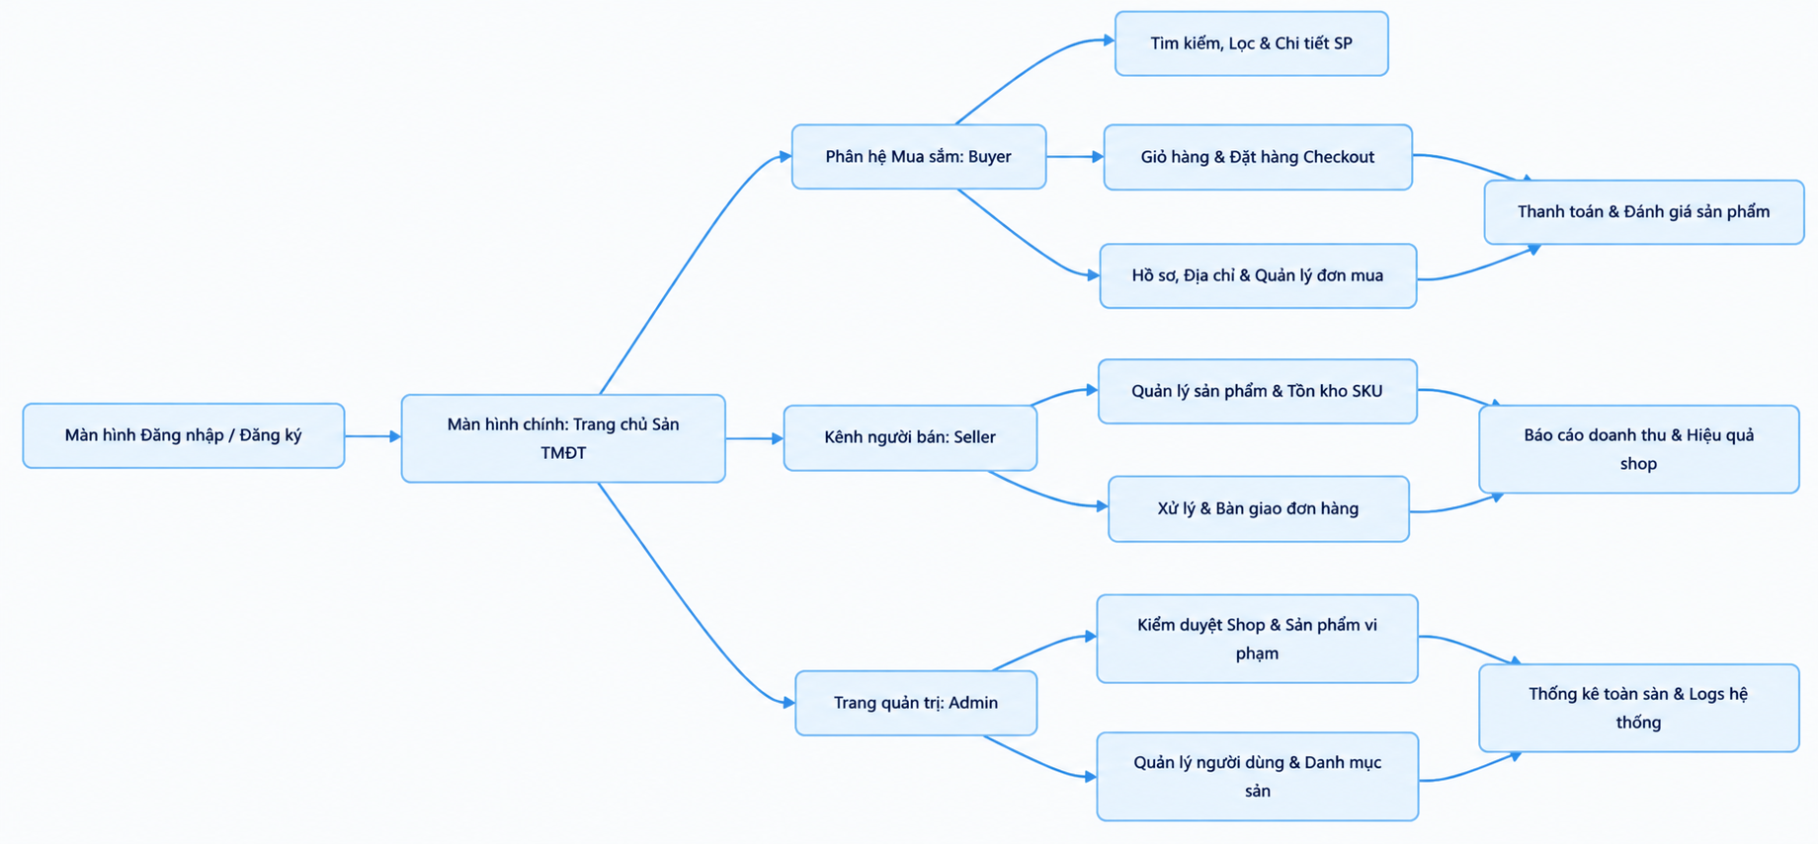
Hình 6.1. Sơ đồ các màn hình

Đặc tả chi tiết từng màn hình

Màn hình Đăng nhập (MH01 - /login)
Ý nghĩa: Người dùng có thể đăng nhập bằng email/mật khẩu hoặc tài khoản Google thông qua Supabase Auth. Sau khi đăng nhập, Frontend lấy thông tin phiên và gọi API /auth/me để nhận vai trò tương ứng từ bảng app_users. Ở phía Backend, mỗi lần gọi API nghiệp vụ, hệ thống xác minh JWT và kiểm tra trạng thái cùng quyền hạn của người dùng.
Chi tiết màn hình: Giao diện được thiết kế dạng thẻ (Card) đặt ở trung tâm màn hình, theo phong cách Neumorphism với hiệu ứng bóng đổ nổi hai lớp tạo chiều sâu, nền màu hồng nhạt mang lại cảm giác dịu mắt. Phía trên thẻ hiển thị thương hiệu Dino, bên dưới là các ô nhập liệu kèm biểu tượng trực quan, cùng các liên kết chuyển trang được thiết kế mượt mà.
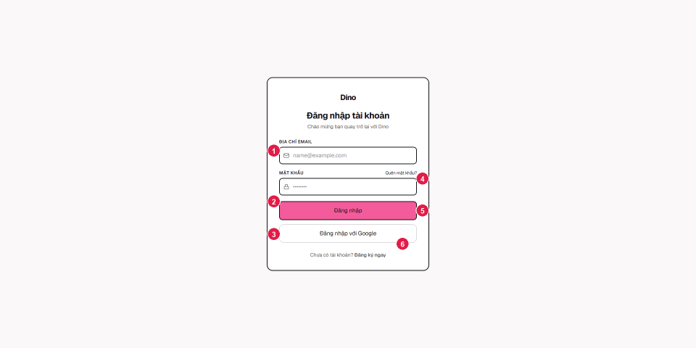
Hình 6.2. Màn hình Đăng nhập
Các đối tượng trong màn hình: Các thành phần điều khiển (controls) và chức năng tương tác trên Màn hình Đăng nhập được quy định như sau:
Bảng 6.2. Các đối tượng trong màn hình đăng nhập (MH01)
STT | Loại | Ý nghĩa | Biến Cố
1 | textEdit | Ô nhập email. | Nhập email hợp lệ, form không hỗ trợ username riêng.
2 | textEdit | Ô nhập mật khẩu và nút hiện/ẩn. | Nhập mật khẩu, đổi chế độ hiện/ẩn, Enter gửi form.
3 | simpleButton | Nút đăng nhập bằng Google. | Gọi Supabase OAuth và trở về callback, chưa có checkbox ghi nhớ 30 ngày riêng.
4 | hyperLink | Liên kết quên mật khẩu. | Chuyển /forgot-password, Supabase gửi liên kết khôi phục.
5 | simpleButton | Nút Đăng nhập. | Kiểm tra trường không rỗng, gọi signInWithPassword, đồng bộ /auth/me và điều hướng theo role/returnTo.
6 | hyperLink | Liên kết Đăng ký. | Chuyển sang /register.

Màn hình Đăng ký tài khoản (MH02 - /register)
Ý nghĩa: Cho phép khách vãng lai tạo tài khoản thành viên mới trong hệ thống, với vai trò Người mua (Buyer) hoặc Người bán (Seller), phục vụ nhu cầu giao dịch trên sàn thương mại điện tử Dino.
Chi tiết màn hình: Giao diện sử dụng thẻ Card theo phong cách Neumorphism, mở rộng hơn so với màn hình đăng nhập, đặt trên nền hồng pastel với bố cục dọc rõ ràng. Màn hình tích hợp các trường thông tin nhận diện cá nhân, lựa chọn vai trò tài khoản và điều khoản cam kết sử dụng dịch vụ của sàn.
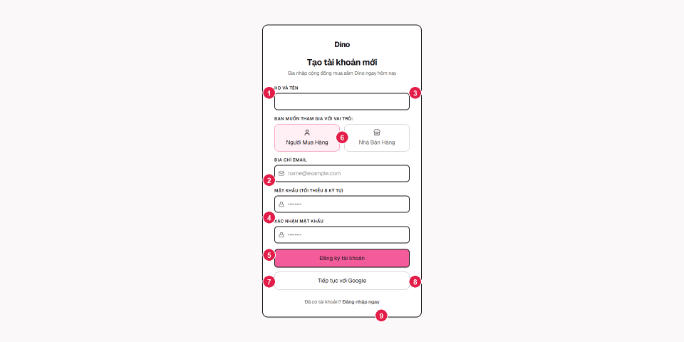
Hình 6.3. Màn hình Đăng ký
Các đối tượng trong màn hình: Các thành phần điều khiển (controls) và chức năng tương tác trên Màn hình Đăng ký tài khoản được quy định như sau:
Bảng 6.3. Các đối tượng trong màn hình đăng ký tài khoản (MH02)
STT | Loại | Ý nghĩa | Biến cố
1 | textEdit | Ô nhập họ tên. | Bắt buộc, Frontend yêu cầu tối thiểu 2 ký tự, giới hạn theo form.
2 | textEdit | Ô nhập email. | Email hợp lệ, Supabase Auth xử lý đăng ký và tính duy nhất.
3 | textEdit | Ô tên gian hàng cho Seller. | Chỉ hiển thị khi chọn SELLER, tên Shop hợp lệ, Shop chờ duyệt sau onboarding.
4 | textEdit | Ô mật khẩu. | Frontend kiểm tra tối thiểu 8 ký tự, không tự mô tả bắt buộc hoa/thường/số nếu form chưa kiểm tra.
5 | textEdit | Ô xác nhận mật khẩu. | Phải khớp mật khẩu đã nhập.
6 | radioGroup | Chọn BUYER hoặc SELLER. | Cập nhật vai trò đăng ký và hiển thị tên Shop, không có mã số thuế trong form này.
7 | checkEdit | Nút đăng ký bằng Google. | Lưu draft đăng ký và bắt đầu OAuth, không có checkbox điều khoản trong form hiện hành.
8 | simpleButton | Nút Đăng ký tài khoản. | Kiểm tra dữ liệu, Supabase signUp, chuyển /verify-email khi dùng live, hoàn thiện onboarding sau xác minh.
9 | hyperLink | Liên kết Đăng nhập. | Chuyển /login.

Màn hình Trang chủ & Khám phá sản phẩm (MH03 - /)
Ý nghĩa: Màn hình trung tâm của sàn thương mại điện tử Dino, giúp khách hàng tra cứu, khám phá sản phẩm qua thanh tìm kiếm thông minh, duyệt sản phẩm theo danh mục ngành hàng, xem các chiến dịch khuyến mãi qua banner nổi bật và truy cập nhanh vào giỏ hàng hoặc các phân hệ khác.
Chi tiết màn hình: Giao diện Sticky Header hiện đại màu trắng hồng, thanh tìm kiếm Neumorphism bo tròn viền mềm, khối banner trượt mượt mà, cụm biểu tượng danh mục tròn và lưới sản phẩm dạng thẻ Card 4-5 cột hiển thị ảnh sắc nét, điểm đánh giá và giá cả rõ ràng.
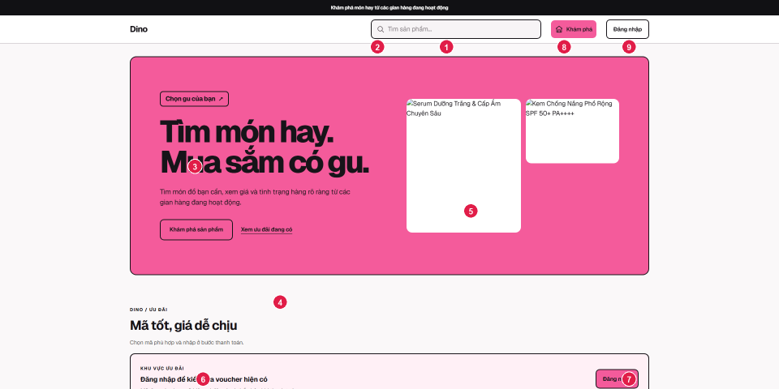
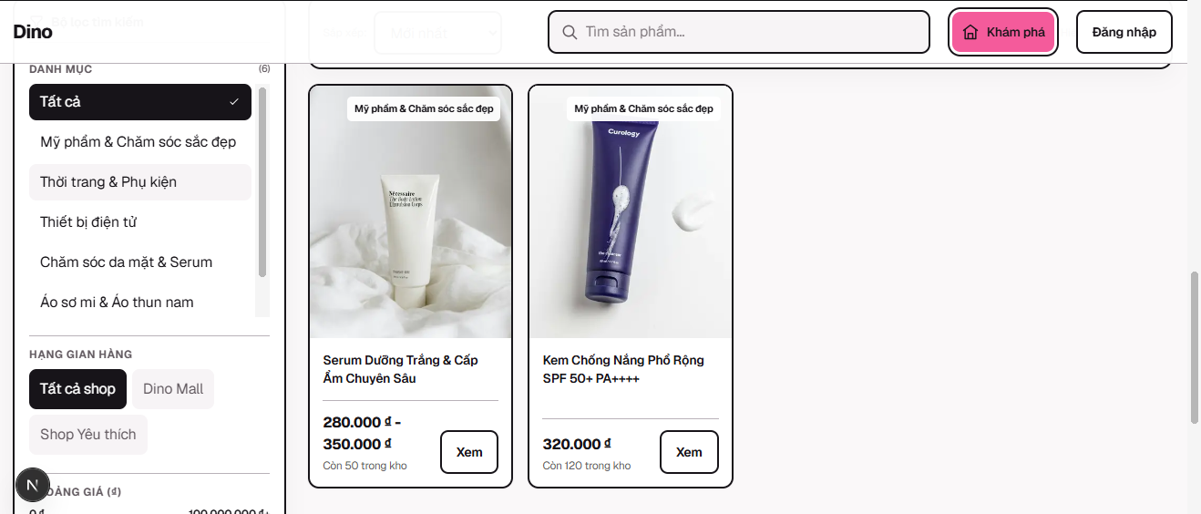
Hình 6.4. Màn hình Trang chủ
Các đối tượng trong màn hình: Các thành phần điều khiển (controls) và chức năng tương tác trên Màn hình Trang chủ & Khám phá sản phẩm được quy định như sau:
Bảng 6.4. Các đối tượng trong màn hình trang chủ & khám phá sản phẩm (MH03)
STT | Loại | Ý nghĩa | Biến cố
1 | textEdit | Ô tìm kiếm sản phẩm. | Nhập từ khóa và thực hiện tìm kiếm theo query, không mặc định có typeahead thông minh.
2 | simpleButton | Nút tìm kiếm. | Gọi GET /api/v1/products với search và các bộ lọc có trong contract.
3 | lookupEdit | Chọn danh mục. | Cập nhật category_id, chỉ lấy danh mục phù hợp với catalog.
4 | comboBox | Chọn cách sắp xếp. | Dùng price_asc, price_desc hoặc created_at_desc, bán chạy là dự kiến.
5 | gridControl | Lưới sản phẩm. | Hiển thị ảnh, tên, giá, hạng Shop theo DTO, không tự thêm điểm sao/lượt bán chưa có dữ liệu.
6 | simpleButton | Liên kết chi tiết sản phẩm. | Chuyển /products/[id].
7 | simpleButton | Thẻ sản phẩm. | Mở chi tiết để chọn biến thể, không mô tả thêm nhanh SKU mặc định khi chưa có handler.
8 | hyperLink | Liên kết giỏ hàng. | Chuyển /cart, nghiệp vụ giỏ yêu cầu Buyer.
9 | hyperLink | Điều hướng theo vai trò. | Người bán vào /seller, Quản trị viên vào /admin, server vẫn kiểm tra quyền.

Màn hình Chi tiết sản phẩm (MH04 - /products/[id])
Ý nghĩa: Cung cấp đầy đủ thông tin chuyên sâu về một sản phẩm, bao gồm thư viện ảnh chi tiết, các thuộc tính biến thể (màu sắc, kích cỡ), bảng giá thay đổi theo biến thể, số lượng tồn kho khả dụng, nội dung mô tả sản phẩm và danh sách đánh giá từ những khách hàng đã mua trước đó.
Chi tiết màn hình: Bố cục chia hai cột theo mô hình thương mại điện tử phổ biến. Cột trái hiển thị Carousel ảnh lớn kèm theo hàng thumbnail thu nhỏ bên dưới. Cột phải hiển thị tên sản phẩm, thẻ giá theo phong cách Neumorphism nổi bật, các nút chọn biến thể dạng Pill buttons, ô điều chỉnh số lượng và cụm nút hành động chính gồm Thêm giỏ hàng và Mua ngay. Phía dưới màn hình là các tab Mô tả sản phẩm và Đánh giá, nhận xét.
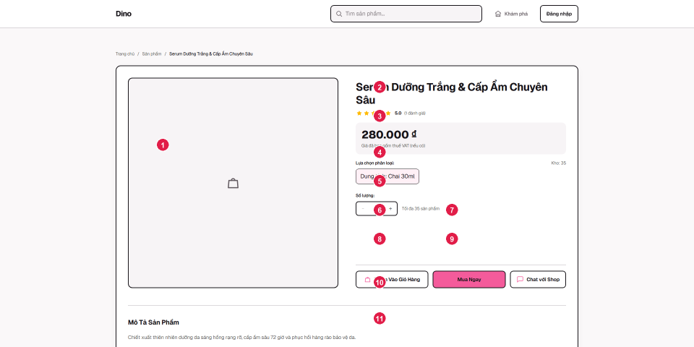
Hình 6.5. Màn hình Chi tiết sản phẩm
Các đối tượng trong màn hình: Các thành phần điều khiển (controls) và chức năng tương tác trên Màn hình Chi tiết sản phẩm được quy định như sau:
Bảng 6.5. Các đối tượng trong màn hình chi tiết sản phẩm (MH04)
STT | Loại | Ý nghĩa | Biến cố
1 | imageEdit | Khung ảnh sản phẩm. | Chọn ảnh trong thư viện nếu sản phẩm có ảnh, không gọi phóng lớn ảnh là zoom quang học.
2 | label | Tên sản phẩm và hạng Shop. | Hiển thị dữ liệu sản phẩm và Shop tier STANDARD/PREFERRED/MALL.
3 | label | Giá biến thể. | Cập nhật theo biến thể đang chọn, lấy giá từ ProductVariant.
4 | radioGroup | Danh sách biến thể. | Chọn biến thể có trong sản phẩm, không bắt buộc mọi sản phẩm có Màu và Size.
5 | radioGroup | Trạng thái biến thể. | Đọc giá/tồn của biến thể đang chọn, lựa chọn hết hàng bị hạn chế.
6 | spinEdit | Điều chỉnh số lượng. | Giới hạn từ 1 tới tồn kho hiển thị, Backend kiểm tra lại khi thêm/checkout.
7 | label | Tồn kho khả dụng. | Hiển thị stock_quantity của biến thể, cảnh báo khi hết hàng.
8 | simpleButton | Nút Thêm vào giỏ. | Người mua gửi POST /api/v1/cart/items với variant_id, quantity, cập nhật cache giỏ. Chưa đăng nhập thì chuyển login.
9 | simpleButton | Nút Mua ngay. | Thêm biến thể vào giỏ, chọn dòng tương ứng và bỏ chọn dòng khác, sau đó chuyển /checkout.
10 | memoEdit | Mô tả sản phẩm. | Hiển thị description từ dữ liệu sản phẩm, không tự cam kết đổi trả 7 ngày.
11 | gridControl | Danh sách đánh giá. | GET /api/v1/products/:id/reviews, hiển thị đánh giá đang VISIBLE và tổng hợp sao từ kết quả trả về.

Màn hình Giỏ hàng (MH05 - /cart)
Ý nghĩa: Cho phép Người mua xem lại toàn bộ các sản phẩm đã thêm vào giỏ hàng, tự động phân nhóm sản phẩm theo từng Shop bán hàng, thực hiện điều chỉnh số lượng, xóa bỏ mặt hàng không còn nhu cầu, chọn lựa từng mặt hàng hoặc toàn bộ giỏ để tiến hành đặt hàng.
Chi tiết màn hình: Bảng giỏ hàng Neumorphism chia theo từng Gian hàng độc lập, cột bên phải hoặc thanh cố định đáy trang hiển thị tóm tắt tổng số lượng mặt hàng đã tick chọn, tổng số tiền tạm tính và nút 'Tiến hành mua hàng' nổi bật.
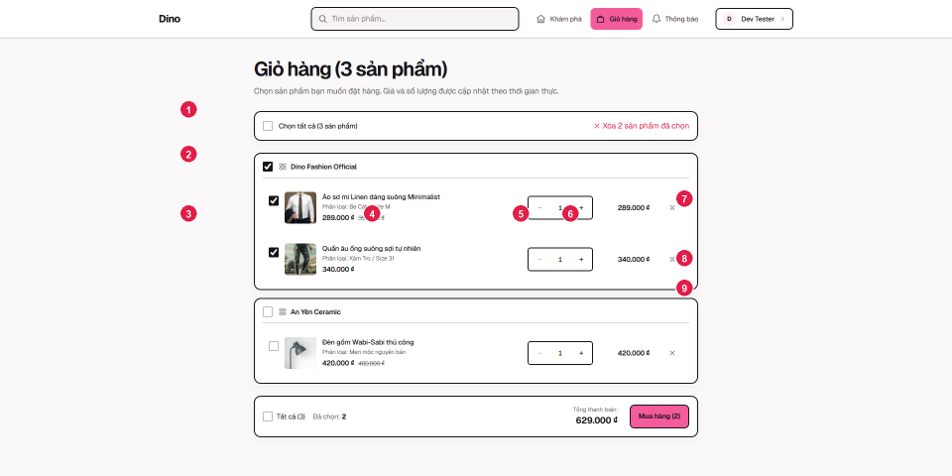
Hình 6.6. Màn hình Giỏ hàng
Các đối tượng trong màn hình: Các thành phần điều khiển (controls) và chức năng tương tác trên Màn hình Giỏ hàng được quy định như sau:
Bảng 6.6. Các đối tượng trong màn hình giỏ hàng (MH05)
STT | Loại | Ý nghĩa | Biến cố
1 | checkEdit | Chọn tất cả. | Chọn/bỏ chọn các dòng trong giỏ, cập nhật trạng thái và tạm tính.
2 | checkEdit | Chọn theo Shop. | Chọn/bỏ chọn các dòng thuộc nhóm Shop và đồng bộ lựa chọn con.
3 | checkEdit | Chọn một dòng. | Cập nhật is_selected của dòng thuộc Buyer.
4 | gridControl | Danh sách dòng giỏ. | Hiển thị sản phẩm, biến thể, đơn giá, số lượng, thành tiền theo nhóm Shop.
5 | spinEdit | Điều chỉnh số lượng. | PATCH /api/v1/cart/items/:id, Backend kiểm tra quyền và tồn kho.
6 | simpleButton | Xóa dòng giỏ. | DELETE /api/v1/cart/items/:id, cập nhật danh sách và tạm tính.
7 | label | Tạm tính giỏ. | Tính các dòng đã chọn, voucher/phí giao hàng/tổng cuối được xác nhận ở checkout.
8 | simpleButton | Tiến hành mua hàng. | Yêu cầu có dòng hợp lệ được chọn, chuyển /checkout.
9 | hyperLink | Tiếp tục mua sắm. | Chuyển về trang mua sắm /products.

Màn hình Đặt hàng & Thanh toán (MH06 - /checkout)
Ý nghĩa: Cung cấp quy trình hoàn tất giao dịch mua hàng, cho phép Người mua lựa chọn địa chỉ nhận hàng từ sổ địa chỉ, áp dụng mã voucher khuyến mãi giảm giá, chọn phương thức thanh toán (COD hoặc Online) và kích hoạt transaction tạo đơn hàng trong hệ thống.
Chi tiết màn hình: Thiết kế hai cột tiêu chuẩn: Cột chính bên trái chứa khối địa chỉ giao hàng và danh sách sản phẩm nhóm theo Shop, kèm phương thức thanh toán Neumorphism, Cột tóm tắt bên phải chứa ô nhập Voucher, bảng kê chi tiết tài chính (Tiền hàng, Giảm giá, Phí ship, Tổng thanh toán) và nút Đặt hàng lớn.
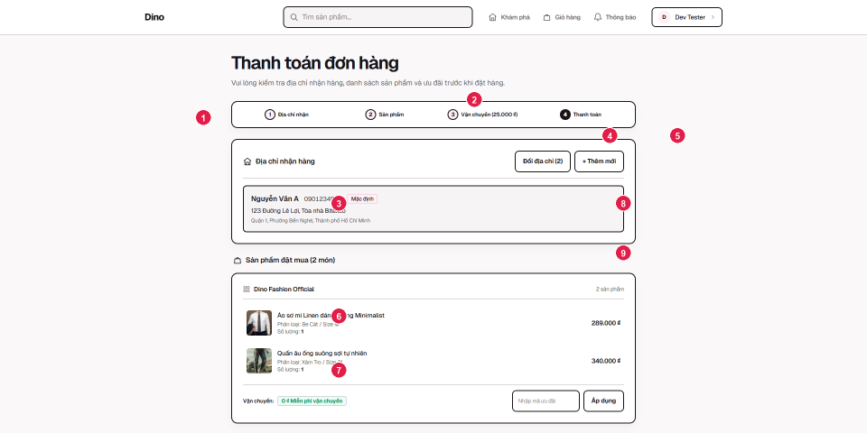
Hình 6.7. Màn hình Đặt hàng và thanh toán
Các đối tượng trong màn hình: Các thành phần điều khiển (controls) và chức năng tương tác trên Màn hình Đặt hàng & Thanh toán được quy định như sau:
Bảng 6.7. Các đối tượng trong màn hình đặt hàng & thanh toán (MH06)
STT | Loại | Ý nghĩa | Biến cố
1 | gridControl / lookupEdit | Chọn địa chỉ nhận. | Lấy địa chỉ của Người mua, POST /api/v1/shipping/quote báo phí theo Shop, tỉnh/phường và trọng lượng.
2 | simpleButton | Thêm hoặc đổi địa chỉ. | Chọn địa chỉ khác hoặc POST /api/v1/addresses, quận/huyện cũ tùy chọn.
3 | gridControl | Sản phẩm theo Shop. | Hiển thị món đã chọn và phí quote của từng Shop, dev hiện hiển thị phí đã báo, không mặc định miễn phí.
4 | textEdit | Nhập voucher theo Shop. | Nhập mã, mỗi đơn Shop dùng tối đa một voucher theo luồng checkout.
5 | simpleButton | Áp dụng voucher. | POST /api/v1/vouchers/evaluate hoặc /preview, kiểm tra phạm vi, thời gian, lượt và min order.
6 | radioGroup | Chọn COD hoặc ONLINE. | ONLINE tạo liên kết PayOS sau khi có đơn, không có phương thức ví điện tử độc lập trong contract này.
7 | memoEdit | Trạng thái kiểm tra checkout. | Hiển thị lỗi/đổi phí, không mô tả ghi chú orderNotes khi payload hiện không có trường đó.
8 | label | Tóm tắt tiền. | Tiền hàng + phí quote − giảm giá, server tính lại trước tạo đơn.
9 | simpleButton | Nút Đặt hàng. | Kiểm tra dữ liệu, gửi POST /api/v1/checkout kèm idempotency key và expected_shipping_fees. Backend tạo đơn từng Shop/trừ tồn/xóa dòng đã mua trong transaction, online tiếp tục PayOS.

Màn hình Quản lý đơn mua (MH07 - /orders)
Ý nghĩa: Giúp Người mua theo dõi toàn bộ trạng thái và vòng đời các đơn hàng đã đặt, xem chi tiết tiến trình vận chuyển theo thời gian thực, thực hiện quyền hủy đơn hàng khi đơn chưa được xử lý, hoặc xác nhận đã nhận hàng thành công.
Chi tiết màn hình: Thanh Tab điều hướng Neumorphism nằm ngang phân chia trạng thái đơn trực quan, thanh tìm kiếm đơn hàng, danh sách thẻ đơn hàng bo góc mềm hiển thị thông tin gian hàng, tóm tắt sản phẩm, tổng thanh toán và cụm nút hành động theo ngữ cảnh trạng thái.
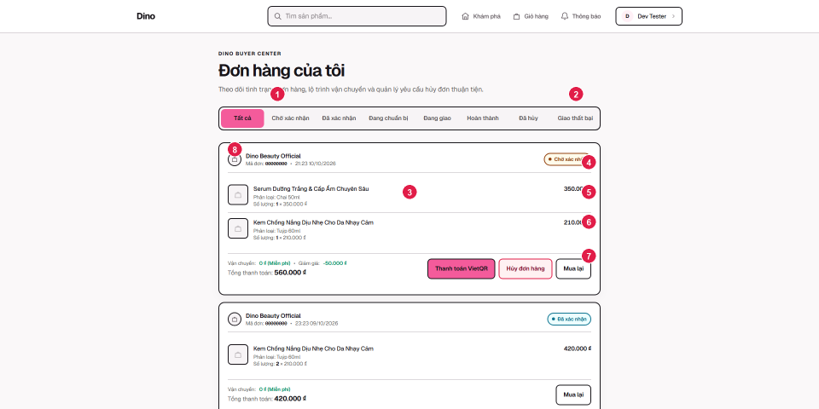
Hình 6.8. Màn hình Quản lý đơn mua
Các đối tượng trong màn hình: Các thành phần điều khiển (controls) và chức năng tương tác trên Màn hình Quản lý đơn mua được quy định như sau:
Bảng 6.8. Các đối tượng trong màn hình quản lý đơn mua (MH07)
STT | Loại | Ý nghĩa | Biến cố
1 | tabControl | Tab trạng thái đơn. | Lọc PENDING_CONFIRMATION, CONFIRMED, PREPARING, SHIPPING, COMPLETED, CANCELLED, DELIVERY_FAILED theo màn hình.
2 | textEdit | Tìm đơn trong danh sách. | Lọc theo dữ liệu hiển thị/contract, không tự nhận tìm server theo tên sản phẩm nếu chưa có.
3 | gridControl | Danh sách đơn mua. | Chỉ hiển thị đơn thuộc Người mua, nhãn trạng thái và thao tác theo từng đơn.
4 | simpleButton | Nút Hủy đơn. | Chỉ Người mua với PENDING_CONFIRMATION, POST /api/v1/orders/:id/cancel kèm reason.
5 | simpleButton | Nút Đã nhận hàng. | Với SHIPPING, POST /api/v1/orders/:id/confirm-received, server kiểm tra ownership/shipment, hoàn tất và ghi loyalty.
6 | simpleButton | Nút Đánh giá. | Chỉ đơn COMPLETED, chuyển /orders/[id]/review.
7 | simpleButton | Nút Mua lại. | Dẫn đến /products, chưa tự thêm sản phẩm của đơn cũ vào giỏ.
8 | hyperLink | Xem chi tiết đơn. | Hiển thị dữ liệu đơn/lịch sử trong luồng hiện có, không gắn sự kiện quay về trang chủ.

Màn hình Đánh giá sản phẩm (MH08 - /orders/[id]/review)
Ý nghĩa: Cho phép Người mua chấm điểm chất lượng (từ 1 đến 5 sao), viết bài nhận xét đánh giá chi tiết và tải lên hình ảnh chụp thực tế cho các sản phẩm đã nhận thành công, góp phần xây dựng độ uy tín cộng đồng trên sàn Dino.
Chi tiết màn hình: Thẻ đánh giá Neumorphism tập trung, khối thông tin sản phẩm thu nhỏ ở trên cùng, bộ chọn sao màu vàng cam tương tác, khung nhập văn bản mềm mại và khung đính kèm hình ảnh kéo thả thuận tiện.
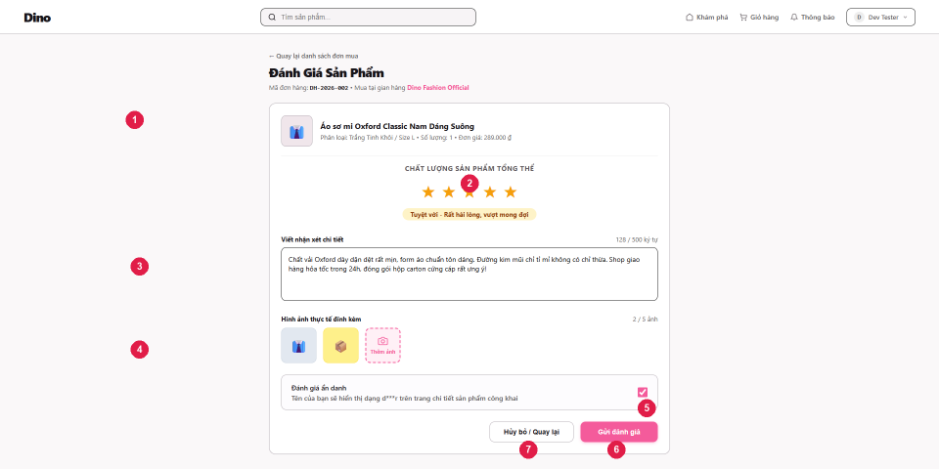
Hình 6.9. Màn hình Đánh giá sản phẩm
Các đối tượng trong màn hình: Các thành phần điều khiển (controls) và chức năng tương tác trên Màn hình Đánh giá sản phẩm được quy định như sau:
Bảng 6.9. Các đối tượng trong màn hình đánh giá sản phẩm (MH08)
STT | Loại | Ý nghĩa | Biến cố
1 | imageEdit / label | Thông tin sản phẩm trong đơn. | Hiển thị đúng OrderItem và biến thể đã mua.
2 | radioGroup / ratingControl | Chọn số sao. | Số nguyên 1–5, chỉ đánh giá OrderItem của Người mua trong đơn COMPLETED.
3 | memoEdit | Nhận xét. | Nhận nội dung theo form đang route tới OrderReviewScreen, không áp dụng bắt buộc 10–500 chỉ từ component khác chưa được route sử dụng.
4 | imageEdit | Đính kèm ảnh. | Sử dụng luồng ảnh được repository/media hỗ trợ, không mô tả video.
5 | checkEdit | Trạng thái đã đánh giá. | Hiển thị kết quả gửi theo từng OrderItem, chưa có tùy chọn ẩn danh trong luồng chính.
6 | simpleButton | Gửi đánh giá từng sản phẩm. | POST /api/v1/order-items/:order_item_id/review hoặc alias /reviews với OrderItem, Backend kiểm tra một lần/ownership/COMPLETED.
7 | simpleButton | Quay lại đơn mua. | Chuyển /orders, không mô tả sửa/xóa review của Người mua khi chưa có API.

Màn hình Thông tin cá nhân & Sổ địa chỉ (MH09 - /profile)
Ý nghĩa: Người dùng quản lý họ tên, số điện thoại và avatar. Sổ địa chỉ dành cho Người mua, hỗ trợ thêm, sửa, xóa và chọn mặc định, hồ sơ không có trường ngày sinh/giới tính trong schema nền tảng.
Chi tiết màn hình: Bố cục chia hai phân vùng Tab rõ ràng: Tab 1 'Hồ sơ tài khoản' chứa biểu mẫu cập nhật thông tin cá nhân, Tab 2 'Sổ địa chỉ' chứa danh sách các địa chỉ đã lưu với nhãn 'Mặc định' màu hồng Neumorphism và nút thêm mới.
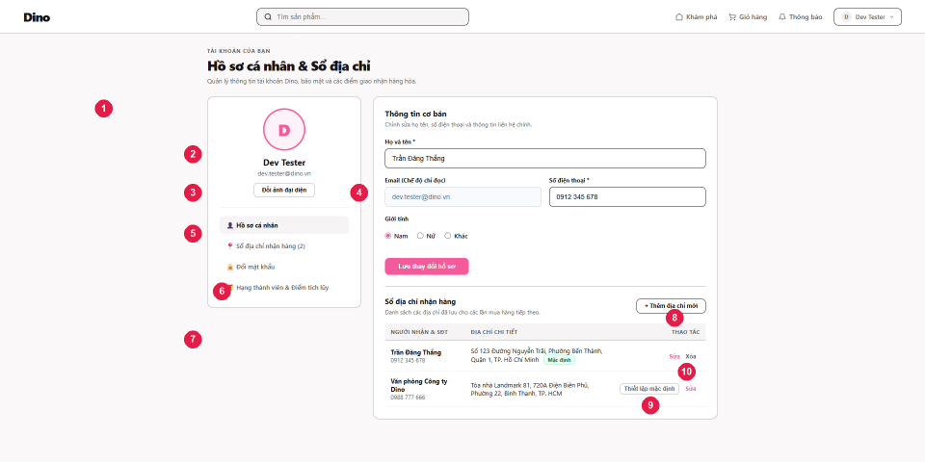
Hình 6.10. Màn hình Hồ sơ và địa chỉ
Các đối tượng trong màn hình: Các thành phần điều khiển (controls) và chức năng tương tác trên Màn hình Thông tin cá nhân & Sổ địa chỉ được quy định như sau:
Bảng 6.10. Các đối tượng trong màn hình thông tin cá nhân & sổ địa chỉ (MH09)
STT | Loại | Ý nghĩa | Biến cố
1 | imageEdit | Ảnh đại diện. | Upload qua media API/Supabase Storage và cập nhật avatar_url theo luồng hồ sơ.
2 | textEdit | Họ tên. | Cập nhật full_name theo validation hồ sơ.
3 | textEdit | Email tài khoản. | Hiển thị email, không sửa email bằng PATCH /profile.
4 | textEdit | Số điện thoại. | Cập nhật phone theo validation frontend/backend.
5 | radioGroup | Điều hướng khu vực hồ sơ. | Hồ sơ và địa chỉ/hạng Người mua, không dùng giới tính hoặc tab đổi mật khẩu chưa có trong schema.
6 | simpleButton | Lưu hồ sơ. | PATCH /api/v1/profile với các trường được phép.
7 | gridControl | Danh sách địa chỉ. | GET /api/v1/addresses, chỉ Người mua, hiển thị người nhận, điện thoại, tỉnh/phường và địa chỉ mặc định.
8 | simpleButton | Thêm địa chỉ. | POST /api/v1/addresses, dùng mã/tên tỉnh/phường, quận/huyện cũ tùy chọn.
9 | simpleButton | Đặt mặc định. | PATCH /api/v1/addresses/:id/default, bỏ mặc định cũ trong luồng service.
10 | simpleButton | Sửa hoặc xóa địa chỉ. | PATCH hoặc DELETE /api/v1/addresses/:id, kiểm tra ownership.

Màn hình Trung tâm thông báo (MH10 - /notifications)
Ý nghĩa: Cho phép Buyer/Seller xem các thông báo của mình và đánh dấu đã đọc. Trang danh sách cùng popover trên thanh điều hướng đều lấy dữ liệu từ API, lưu ý không mặc định mọi thông báo đều được đẩy theo thời gian thực.
Chi tiết màn hình: Giao diện danh sách được thiết kế theo dạng Feed tối giản, phân biệt rõ giữa thông báo chưa đọc (nền hồng phấn nhẹ, kèm chấm tròn báo hiệu) và thông báo đã đọc (nền trắng nhạt). Phía trên danh sách có thanh tab cho phép lọc thông báo theo từng chủ đề.
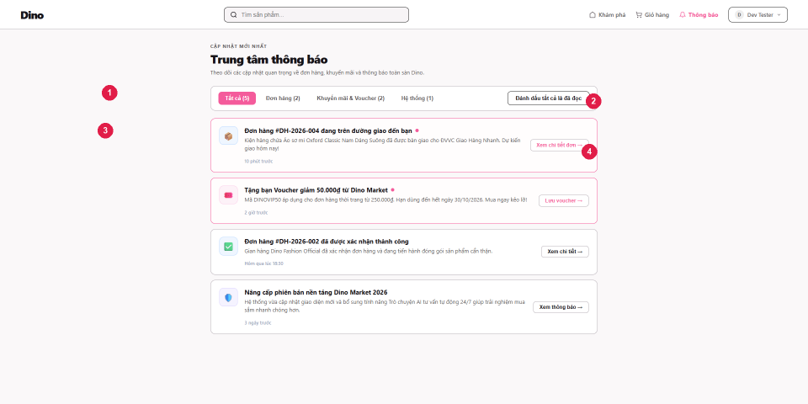
Hình 6.11. Màn hình Thông báo
Các đối tượng trong màn hình: Các thành phần điều khiển (controls) và chức năng tương tác trên Màn hình Trung tâm thông báo được quy định như sau:
Bảng 6.11. Các đối tượng trong màn hình trung tâm thông báo (MH10)
STT | Loại | Ý nghĩa | Biến cố
1 | tabControl | Lọc thông báo. | Chọn Tất cả hoặc Chưa đọc theo UI hiện có.
2 | simpleButton | Đánh dấu tối đa 20 đã đọc. | Lấy tối đa 20 thông báo chưa đọc đang hiển thị, gọi PATCH /notifications/:id/read từng bản ghi, không có read-all.
3 | gridControl | Danh sách thông báo. | Hiển thị thông báo của Buyer/Seller hiện tại, phân biệt đã đọc/chưa đọc.
4 | simpleButton | Mở/đánh dấu thông báo. | Cập nhật một thông báo qua /notifications/:id/read và hiển thị thông tin theo UI, popover Header xem trước tối đa 5 thông báo.

Màn hình Kênh Người bán - Dashboard & Xử lý đơn hàng (MH11 - /seller)
Ý nghĩa: Dashboard kinh doanh trung tâm của Người bán để giám sát doanh số bán hàng, số lượng đơn hàng cần xử lý, kiểm soát hàng sắp hết trong kho và trực tiếp thực hiện các nghiệp vụ: xác nhận đơn hàng, đóng gói giao cho đơn vị vận chuyển.
Chi tiết màn hình: Giao diện Dashboard gồm thanh Sidebar bên trái để điều hướng Kênh Người bán, Khu vực làm việc chính hiển thị các thẻ KPI thống kê nổi khối Neumorphism (Doanh thu tháng, Đơn chờ xử lý, Tổng sản phẩm) và bảng danh sách đơn hàng của Shop kèm bộ lọc trạng thái chuyên biệt.
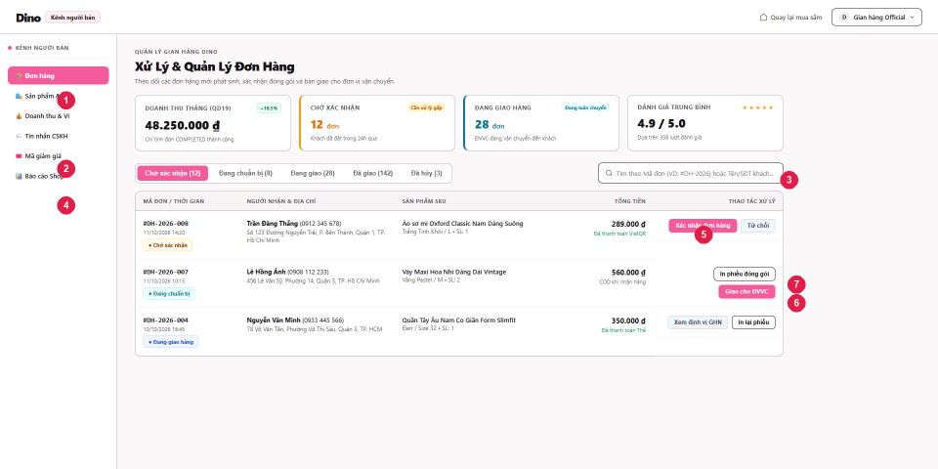
Hình 6.12. Kênh Người bán - Dashboard
Các đối tượng trong màn hình: Các thành phần điều khiển (controls) và chức năng tương tác trên Màn hình Kênh Người bán - Dashboard & Xử lý đơn hàng được quy định như sau:
Bảng 6.12. Các đối tượng trong màn hình Kênh Người bán - Dashboard & đơn hàng (MH11)
STT | Loại | Ý nghĩa | Biến cố
1 | chartControl / card | Các KPI Seller. | Lấy KPI/doanh thu theo API Seller, không coi là số dư ví hoặc tự đảm bảo realtime.
2 | tabControl | Điều hướng Kênh Seller. | Dashboard /seller, đơn bán /seller/orders, sản phẩm, voucher, ví, báo cáo và chat có route riêng.
3 | textEdit | Bộ lọc đơn bán. | Dùng trạng thái/tìm kiếm được màn /seller/orders hỗ trợ, chỉ đơn thuộc Shop.
4 | gridControl | Danh sách đơn của Shop. | Hiển thị dữ liệu đơn được phép, Backend giới hạn ownership.
5 | simpleButton | Xác nhận đơn. | POST /api/v1/orders/:id/confirm, PENDING_CONFIRMATION hợp lệ → CONFIRMED.
6 | simpleButton | Chuẩn bị/bàn giao hàng. | POST /api/v1/ordhers/:id/transition, CONFIRMED → PREPARING → SHIPPING, tạo/cập nhật shipment mô phỏng.
7 | simpleButton | Chi tiết đơn bán. | Xem đơn/lịch sử và thao tác theo state machine, in phiếu PDF/barcode là yêu cầu dự kiến.

Màn hình Kênh Người bán - Quản lý & Đăng bán sản phẩm (MH12 - /seller/products/new)
Ý nghĩa: Cung cấp công cụ cho Người bán đăng tải sản phẩm mới lên sàn hoặc chỉnh sửa sản phẩm hiện có, bao gồm thiết lập thông tin cơ bản, tải lên bộ hình ảnh sản phẩm, thiết lập ma trận biến thể SKU (giá bán, số lượng tồn kho, mã SKU) và mô tả chi tiết sản phẩm.
Chi tiết màn hình: Biểu mẫu được chia thành 4 khu vực chính theo trình tự nhập liệu hợp lý: thông tin chung, hình ảnh sản phẩm thông qua công cụ tải lên kiểu kéo-thả, ma trận biến thể SKU dưới dạng bảng nhập liệu động, và phần mô tả sản phẩm cùng nút xuất bản.
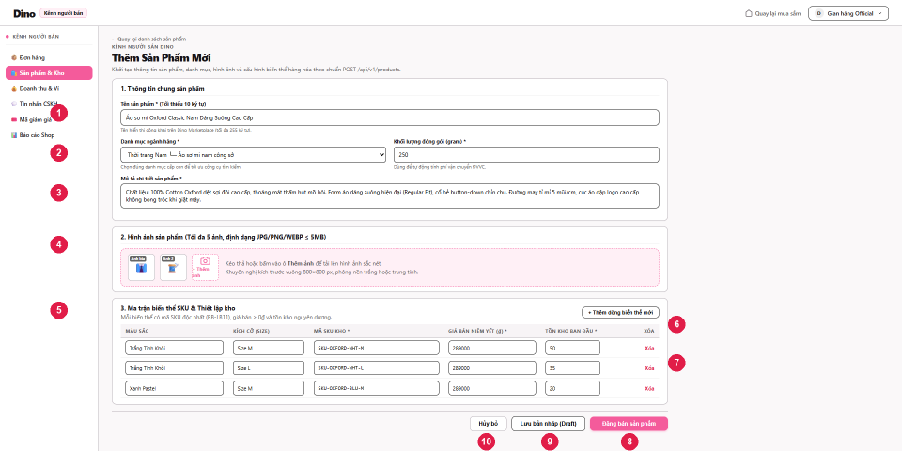
Hình 6.13. Kênh Người bán - Quản lý sản phẩm
Các đối tượng trong màn hình: Các thành phần điều khiển (controls) và chức năng tương tác trên Màn hình Kênh Người bán - Quản lý & Đăng bán sản phẩm được quy định như sau:
Bảng 6.13. Các đối tượng trong màn hình Kênh Người bán - đăng bán sản phẩm (MH12)
STT | Loại | Ý nghĩa | Biến cố
1 | textEdit | Tên sản phẩm. | Bắt buộc không rỗng theo màn SellerProductCreateScreen đang được route sử dụng, không đặt rule 10 ký tự không có trong handler.
2 | lookupEdit | Chọn danh mục. | Dùng danh mục có trong API, tối đa hai cấp theo quy định.
3 | memoEdit | Mô tả sản phẩm. | Nhập description theo dữ liệu thực tế, không tự thêm chính sách sàn.
4 | imageEdit | Upload ảnh sản phẩm. | Tối đa 5 ảnh trong màn hiện tại, upload/finalize media trước lưu, gửi media_id cùng ảnh.
5 | gridControl | Bảng biến thể. | Nhập variant_name/value, SKU, price và stock_quantity, kiểm tra SKU, giá dương, tồn nguyên không âm.
6 | simpleButton | Thêm biến thể. | Bổ sung dòng trong danh sách biến thể.
7 | simpleButton | Xóa biến thể. | Xóa dòng được chọn, sản phẩm cần còn ít nhất một biến thể.
8 | simpleButton | Trọng lượng đóng gói. | Nhập weight_grams nguyên dương, mặc định 200g, dùng để báo phí vận chuyển.
9 | simpleButton | Nút Đăng bán sản phẩm. | POST /api/v1/products với thông tin, weight_grams, ảnh đã finalize và biến thể, server kiểm tra Seller/Shop ACTIVE.
10 | simpleButton | Hủy/quay lại. | Trở về /seller/products, không tự publish. Chưa có nút lưu nháp riêng trong màn chính.

Màn hình Quản trị viên - Dashboard & Quản lý User/Shop (MH13 - /admin)
Ý nghĩa: Màn hình kiểm soát vận hành tối cao của sàn thương mại điện tử Dino, cung cấp báo cáo thống kê các chỉ số kinh doanh toàn sàn (GMV, số lượng đơn, số thành viên mới), đồng thời thực hiện kiểm duyệt, phê duyệt mở Shop và xử lý kỷ luật, khóa tài khoản hoặc Shop vi phạm quy chế.
Chi tiết màn hình: Giao diện Admin Dashboard hiện đại, tông màu xám trắng kết hợp điểm nhấn hồng Dino, hàng trên cùng là các thẻ KPI tổng hợp, khu vực trung tâm là biểu đồ tăng trưởng GMV và bảng dữ liệu người dùng/shop với bộ lọc trạng thái và modal xử lý vi phạm.
Các đối tượng trong màn hình: Các thành phần điều khiển (controls) và chức năng tương tác trên Màn hình Quản trị viên - Dashboard & Quản lý User/Shop được quy định như sau:
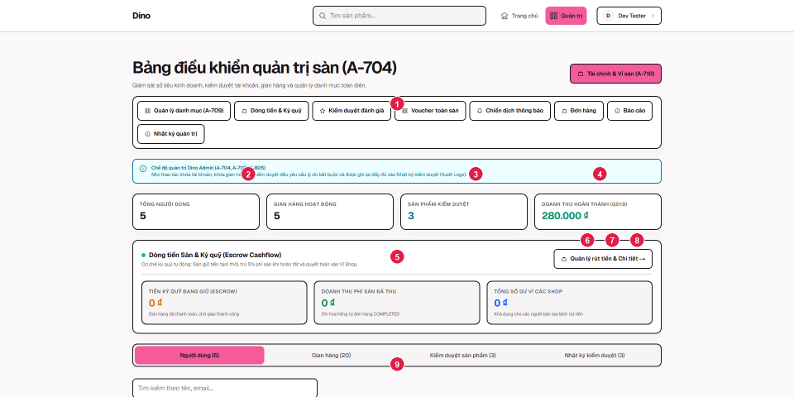
Hình 6.14. Quản trị viên - Dashboard
Bảng 6.14. Các đối tượng trong màn hình quản trị viên - Dashboard & quản lý User/Shop (MH13)
STT | Loại | Ý nghĩa | Biến cố
1 | chartControl | KPI toàn sàn. | GET /api/v1/admin/stats hoặc reports, phân biệt GMV và tiền trong escrow.
2 | tabControl | Điều hướng quản trị. | Users /admin/users, Shops /admin/shops, moderation/reports/audit/campaigns có route riêng.
3 | textEdit | Tìm tài khoản/Shop. | Gửi tiêu chí theo API list, không gắn thao tác đi trang Categories.
4 | lookupEdit | Lọc trạng thái. | User ACTIVE/LOCKED, Shop PENDING/​ACTIVE/​SUSPENDED/​LOCKED. Không dùng BANNED cho User.
5 | gridControl | Danh sách quản trị. | Hiển thị dữ liệu User/Shop theo trang và contract tương ứng.
6 | simpleButton | Khóa User hoặc Shop. | POST /admin/users/:id/lock hoặc /admin/shops/:id/lock, reason và audit.
7 | simpleButton | Mở khóa. | POST /admin/users/:id/unlock hoặc /admin/shops/:id/unlock theo rule.
8 | simpleButton | Duyệt mở Shop. | POST /api/v1/admin/shops/:id/approve cho PENDING, không phải đổi góc nhìn hay duyệt yêu cầu Mall.
9 | memoEdit | Lý do xử lý. | Nhập reason theo thao tác, server kiểm tra và ghi audit.

Màn hình Quản trị viên - Quản lý danh mục ngành hàng (MH14 - /admin/categories)
Ý nghĩa: Màn hình cho phép Quản trị viên quản lý toàn bộ danh mục sản phẩm theo cấu trúc tối đa hai cấp, với các thao tác thêm mới, chỉnh sửa tên, mô tả, danh mục cha cũng như bật/tắt trạng thái hoạt động. Do API hiện tại chưa hỗ trợ xóa vật lý hay tổ chức cây danh mục nhiều cấp, nên các chức năng này chưa được đưa vào phạm vi mô tả.
Chi tiết màn hình: Danh sách danh mục được trình bày trực quan, thể hiện rõ mối quan hệ cha–con giữa các mục. Bên cạnh đó, biểu mẫu nhập liệu hỗ trợ thêm mới hoặc chỉnh sửa các trường dữ liệu theo đúng contract đã định nghĩa, đồng thời cho phép điều chỉnh trạng thái ACTIVE/INACTIVE của từng danh mục một cách linh hoạt.
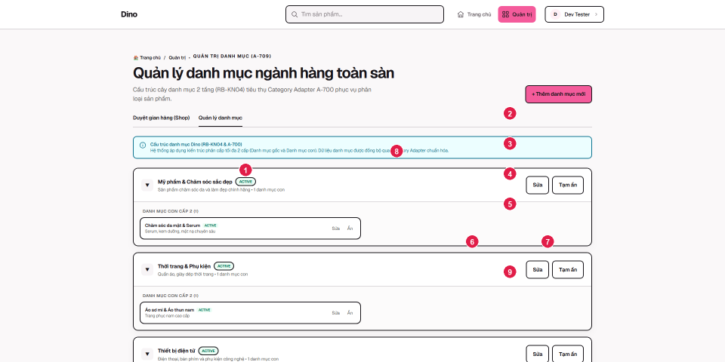
Hình 6.15. Quản trị viên - Quản lý danh mục
Các đối tượng trong màn hình: Các thành phần điều khiển (controls) và chức năng tương tác trên Màn hình Quản trị viên - Quản lý danh mục ngành hàng được quy định như sau:
Bảng 6.15. Các đối tượng trong màn hình quản trị viên - quản lý danh mục (MH14)
STT | Loại | Ý nghĩa | Biến cố
1 | gridControl | Danh sách danh mục. | Hiển thị category_name, parent_category_id, description và status, tối đa hai cấp.
2 | textEdit | Tên danh mục. | Kiểm tra dữ liệu hợp lệ theo contract.
3 | lookupEdit | Danh mục cha. | Chọn parent_category_id, không cho tạo cây vượt hai cấp.
4 | textEdit | Mô tả danh mục. | Nhập description, không có trường slug trong schema nền tảng này.
5 | imageEdit | Trạng thái danh mục. | Hiển thị ACTIVE/INACTIVE, icon danh mục là yêu cầu dự kiến nếu chưa có contract.
6 | simpleButton | Thêm danh mục. | POST /api/v1/admin/categories với dữ liệu hợp lệ.
7 | simpleButton | Lưu cập nhật. | PATCH /api/v1/admin/categories/:id, không gắn hàm đếm sản phẩm.
8 | simpleButton | Bật/tắt danh mục. | PATCH /api/v1/admin/categories/:id/status theo rule.
9 | simpleButton | Hủy thao tác. | Đóng/reset form, không gọi DELETE danh mục khi chưa có API xóa vật lý.

Màn hình Kênh Người bán - Quản lý Sản phẩm & Tồn kho (MH15 - /seller/products)
Ý nghĩa: Màn hình cho phép Người bán xem, tìm kiếm và chỉnh sửa các sản phẩm thuộc Shop của mình, mở hộp thoại điều chỉnh tồn kho theo từng biến thể, đồng thời thay đổi trạng thái ACTIVE/INACTIVE của sản phẩm. Riêng với các sản phẩm bị Quản trị viên chuyển sang trạng thái HIDDEN, Người bán không thể tự ý khôi phục lại.
Chi tiết màn hình: Phía trên là thanh tìm kiếm cùng bộ lọc hỗ trợ sàng lọc sản phẩm nhanh chóng. Bên dưới là bảng danh sách sản phẩm, hiển thị đầy đủ tên, mã ID, giá bán, tổng tồn kho, trạng thái và các thao tác tương ứng. Khi cần điều chỉnh tồn kho, hệ thống sẽ mở hộp thoại cho phép nhập liệu theo từng biến thể sản phẩm, riêng việc tạo mới hoặc chỉnh sửa thông tin sản phẩm được tách thành các trang riêng biệt.
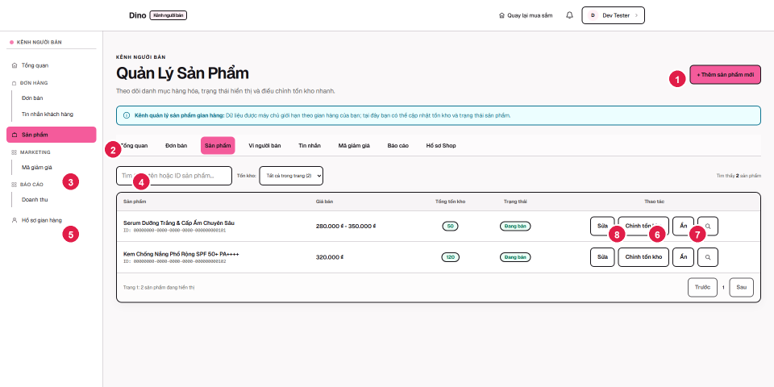
Hình 6.16. Giao diện Màn hình Kênh Người bán - Quản lý Sản phẩm & Tồn kho
Bảng 6.16. Màn hình Kênh Người bán - quản lý sản phẩm & tồn kho (MH15 - /seller/products)
STT | Loại | Ý nghĩa | Biến cố
1 | simpleButton | Nút '+ Thêm sản phẩm mới' mở giao diện tạo sản phẩm | btnThemSanPham_Click: Điều hướng người bán trực tiếp sang Màn hình Đăng bán sản phẩm mới /seller/products/new (MH12).
2 | tabControl | Thanh tab chuyển đổi các phân hệ quản trị người bán | tab​Seller​Nav_​Selected​Page​Changed: Chuyển đổi giữa các phân hệ: 'Tổng quan', 'Đơn bán', 'Sản phẩm', 'Ví người bán', 'Tin nhắn', 'Mã giảm giá', 'Báo cáo', 'Hồ sơ Shop'.
3 | textEdit | Ô nhập từ khóa tìm kiếm theo tên hoặc mã ID sản phẩm | txt​Search​Product_​Edit​Value​Changed: Bắt sự kiện người dùng gõ từ khóa, áp dụng cơ chế debounce 250ms để tự động lọc danh sách sản phẩm hiển thị trên lưới theo thời gian thực.
4 | lookupEdit | Hộp chọn lọc trạng thái tồn kho hàng hóa | cboStockFilter_EditValueChanged: Lọc nhanh danh sách sản phẩm theo 3 chế độ: 'Tất cả trong trang', 'Còn hàng (In Stock)' hoặc 'Hết hàng (Out of Stock)'.
5 | gridControl | Bảng danh sách sản phẩm hiển thị: Tên, ID, Giá bán, Tổng tồn kho, Trạng thái, Thao tác | grd​Seller​Products_​Custom​Draw​Cell: Hiển thị thông tin từng mặt hàng kèm huy hiệu trạng thái (ACTIVE: Xanh lá, INACTIVE: Xám), hỗ trợ phân trang dữ liệu theo cursor.
6 | simpleButton | Nút 'Chỉnh tồn kho' mở hộp thoại cập nhật nhanh số lượng | btnQuickEditStock_Click: Lấy ID sản phẩm, mở hộp thoại Modal nạp danh sách biến thể SKU và ô nhập số lượng, cho phép người bán cập nhật tồn kho tức thời qua PATCH /api/v1/product-variants/:id/stock.
7 | simpleButton | Nút 'Ẩn / Hiện' chuyển trạng thái kinh doanh của sản phẩm | PATCH /api/v1/products/:id/status, ACTIVE/INACTIVE theo quyền Người bán, không tự gỡ HIDDEN của Admin.
8 | simpleButton | Nút 'Sửa' mở trang cập nhật thông tin chi tiết sản phẩm | btnEditProduct_Click: Điều hướng sang màn hình chỉnh sửa chi tiết sản phẩm /seller/products/[id]/edit.

Màn hình Khung Chat AI & Hỗ trợ Người mua (MH16 - /products/[id])
Ý nghĩa: Cung cấp kênh hội thoại tương tác trực tiếp, tức thì giữa Người mua và gian hàng, tích hợp Trợ lý ảo Bot AI tự động tra cứu CSDL để giải đáp tức thời các thắc mắc phổ biến về giá cả và số lượng tồn kho thực tế của sản phẩm, đồng thời hỗ trợ nút bấm chuyển giao linh hoạt (Hand-off) để khách hàng kết nối trực tiếp với người bán khi cần tư vấn chuyên sâu.
Chi tiết màn hình: Khung widget dạng bong bóng tròn màu hồng nổi cố định tại góc dưới cùng bên phải màn hình. Khi click mở, xuất hiện cửa sổ chat phong cách Card Neumorphism thanh lịch: Thanh Header hiển thị tên Shop và nhãn chấm tròn trạng thái Hiện diện (Online/Tạm vắng), Phía trên khung chat có Thẻ ghim hiển thị thông tin sản phẩm khách đang xem (Ảnh thumbnail, Tên sản phẩm, Giá bán), Khu vực nội dung là luồng bong bóng tin nhắn (Tin nhắn Người mua căn phải, Tin nhắn Bot/Shop căn trái), Dãy chip gợi ý câu hỏi nhanh và nút bấm chuyển giao "[Gặp Người bán]"
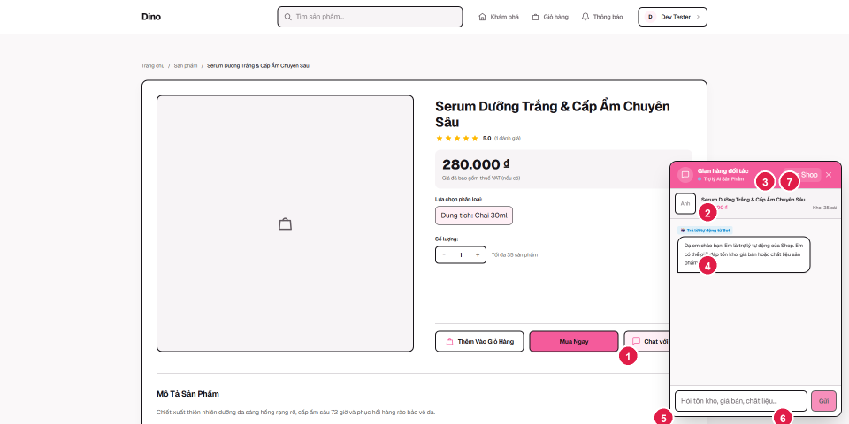
Hình 6.17. Giao diện Màn hình Khung Chat AI & Hỗ trợ Người mua
Bảng 6.17. Màn hình khung chat AI & hỗ trợ người mua (MH16 - /products/[id])
STT | Loại | Ý nghĩa | Biến cố
1 | simpleButton | Nút 'Chat với Shop' mở Khung Chat Widget | btnOpenChatWidget_Click: Mở hộp thoại chat widget nổi ở góc phải màn hình, tự động gọi API POST /api/v1/chat/conversations để khởi tạo hoặc nạp phiên hội thoại hiện có với Shop.
2 | label | Thẻ ghim thông tin sản phẩm khách đang xem | lblPinnedProduct_CustomDisplayText: Hiển thị ảnh thumbnail, tên sản phẩm đang xem, giá bán niêm yết và số lượng tồn kho khả dụng hiện tại từ CSDL.
3 | simpleButton | Nút 'Gặp Shop' (Hand-off) chuyển giao sang nhân viên tư vấn thật | POST /api/v1/chat/conversations/:id/handoff, Người mua chuyển BOT_ASSISTANT sang LIVE_AGENT theo service.
4 | gridControl / chatBox | Khung hiển thị bong bóng tin nhắn đối thoại 2 chiều | chatBox_CustomDrawMessage: Hiển thị tin nhắn người dùng (phải) và phản hồi từ Trợ lý ảo / Người bán (trái), phân biệt rõ nhãn '[Trả lời tự động từ Bot]' và '[Người bán]'.
5 | textEdit | Ô nhập nội dung tin nhắn gửi cho Shop | txtChatInput_KeyDown: Bắt sự kiện nhấn phím Enter để gửi tin nhắn ngay lập tức, hiển thị gợi ý placeholder 'Hỏi tồn kho, giá bán, chất liệu...'.
6 | simpleButton | Nút bấm 'Gửi' (Icon mũi tên/nút hồng) chuyển tin nhắn đi | POST /api/v1/chat/conversations/:id/messages, Backend dùng bot engine/Groq khi cấu hình phù hợp. Độ trễ phụ thuộc môi trường, không khẳng định 0,5 giây chưa đo.
7 | simpleButton | Nút đóng [X] thu nhỏ cửa sổ chat | btnCloseChat_Click: Thu nhỏ cửa sổ chat về dạng nút icon tròn nổi tại góc phải màn hình.

Màn hình Kênh Người bán - Hộp thư CSKH & Trạng thái Trực tuyến (MH17 - /seller/chat)
Ý nghĩa: Cung cấp giao diện trung tâm Chăm sóc khách hàng toàn diện cho Người bán, tiếp nhận và phân loại các cuộc hội thoại từ người mua, tự động đồng bộ hóa tin nhắn hai chiều liên tục qua cơ chế Short-Polling (chu kỳ 4 giây), đồng thời tích hợp công tắc quản lý trạng thái Hiện diện (Presence) để người bán chủ động bật Trực tuyến hoặc Tạm vắng (kích hoạt chế độ Bot tự động gửi tin nhắn báo vắng mặt khi Shop offline).
Chi tiết màn hình: Bố cục chia hai cột chuyên nghiệp chuẩn Dashboard thương mại điện tử: Cột bên trái là Danh sách các cuộc trò chuyện của khách hàng kèm bộ lọc nhãn phân loại (BOT ASSISTED / LIVE AGENT) và số đếm tin nhắn chưa đọc, Cột bên phải là Khung chat trực tiếp hiển thị trọn vẹn lịch sử trao đổi kèm khung soạn thảo, Phía trên thanh Header là Công tắc Presence Toggle màu sắc nổi bật: [ Shop Đang Trực Tuyến] / [Shop Tạm Vắng (Offline)].
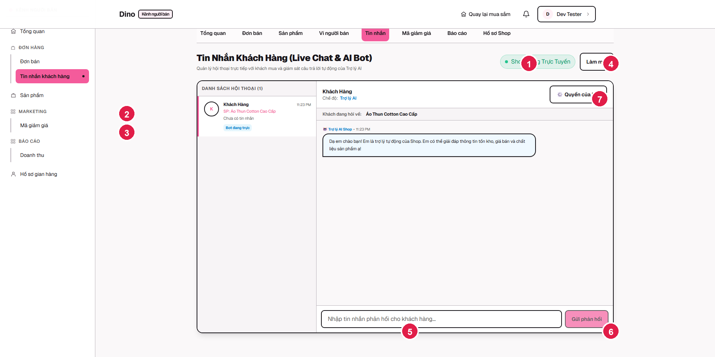
Hình 6.18. Giao diện Màn hình Kênh Người bán - Hộp thư CSKH & Trạng thái Trực tuyến
Bảng 6.18. Màn hình Kênh Người bán - hộp thư CSKH & trạng thái trực tuyến (MH17 - /seller/chat)
STT | Loại | Ý nghĩa | Biến cố
1 | toggleSwitch / button | Nút công tắc Hiện diện: [ Shop Đang Trực Tuyến] / [ Shop Tạm Vắng] | PUT /api/v1/chat/shops/:id/presence với is_online, đây là hiện diện chat, không phải Shop.Status nghiệp vụ.
2 | gridControl | Danh sách các cuộc hội thoại khách hàng phía cột trái | grd​Conversations_​Focused​Row​Changed: Khi người bán click chọn một cuộc trò chuyện, hệ thống nạp toàn bộ lịch sử tin nhắn của khách hàng đó vào khung chat bên phải và đánh dấu đã đọc.
3 | label | Huy hiệu phân loại chế độ hội thoại (Bot đang trực / LIVE AGENT) | lbl​Chat​Mode​Badge_​Custom​Display​Text: Hiển thị nhãn xanh [Bot đang trực] nếu đang để AI tự động trả lời, hoặc nhãn cam [LIVE AGENT] nếu khách đã yêu cầu gặp người thật.
4 | simpleButton | Nút 'Làm mới' (Refresh) danh sách tin nhắn thủ công | btnRefreshChat_Click: Gọi API tải lại tức thì toàn bộ danh sách hội thoại và tin nhắn mới nhất mà không cần chờ chu kỳ polling.
5 | memoEdit / textEdit | Khung soạn thảo tin nhắn phản hồi cho khách hàng | txtSellerReply_KeyDown: Nhấn phím Enter để gửi nhanh tin nhắn phản hồi của người bán cho khách.
6 | simpleButton | Nút bấm 'Gửi phản hồi' màu hồng | POST /api/v1/chat/conversations/:id/messages, Người bán thuộc Shop gửi phản hồi, UI đọc lại theo chu kỳ polling.
7 | timer / polling | Bộ định thời cập nhật tin nhắn tự động 4 giây (Short-Polling) | Mỗi 4 giây gọi GET /api/v1/chat/conversations/:id/messages và nạp dữ liệu mới, polling không phải WebSocket push.

THIẾT KẾ XỬ LÝ
Trong chương này, nhóm trình bày các sơ đồ tuần tự nhằm minh họa cách các thành phần trong hệ thống phối hợp với nhau để xử lý từng nghiệp vụ cụ thể, bao gồm tác nhân thực hiện thao tác, giao diện người dùng, tầng API, tầng Service và CSDL. Với mỗi luồng xử lý được trình bày, nội dung sẽ nêu rõ điều kiện cần thỏa mãn trước khi luồng diễn ra, trình tự các bước xử lý chính, cũng như các trường hợp lỗi có thể phát sinh trong quá trình thực hiện. Toàn bộ các luồng này đều được xây dựng dựa trên việc đối chiếu trực tiếp với phạm vi mã nguồn hiện có của hệ thống.

Đăng nhập và phân quyền
Khi người dùng gửi yêu cầu đăng nhập hoặc gọi đến một endpoint yêu cầu xác thực, hệ thống Backend sẽ tiến hành xác minh mã JWT do Supabase cấp. Sau khi xác minh thành công, Backend đọc thông tin vai trò cùng trạng thái tài khoản từ CSDL PostgreSQL, từ đó tạo một RequestContext chứa đầy đủ thông tin ngữ cảnh của người dùng, làm cơ sở để kiểm tra quyền truy cập trước khi cho phép thực hiện thao tác tiếp theo.
Trong trường hợp phát sinh lỗi - chẳng hạn token không hợp lệ, tài khoản đang bị khóa, hoặc người dùng không có đủ quyền thực hiện thao tác - hệ thống sẽ trả về mã lỗi tương ứng với từng tình huống cụ thể.
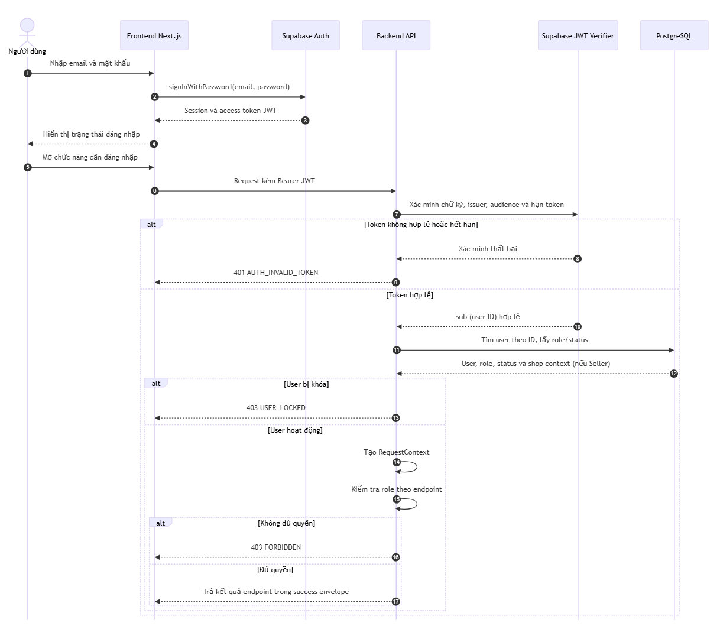
Hình 7.1. Sơ đồ tuần tự Đăng nhập và phân quyền

Tìm kiếm và xem sản phẩm
Khi người mua nhập từ khóa, chọn bộ lọc, cách sắp xếp và phân trang, module Catalog sẽ truy vấn sản phẩm, shop, biến thể và tồn kho để trả về danh sách kết quả phù hợp.
Khi mở xem chi tiết một sản phẩm, hệ thống trả về thông tin sản phẩm cùng các biến thể tương ứng, nếu sản phẩm không tồn tại, hệ thống báo không tìm thấy.
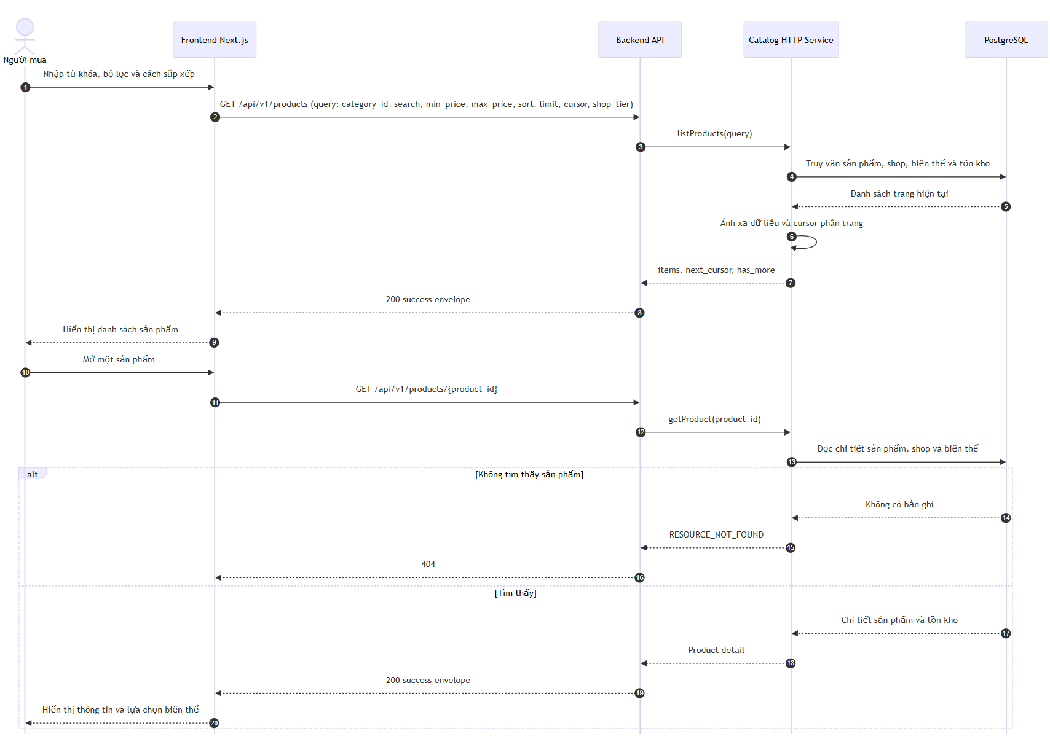
Hình 7.2. Sơ đồ tuần tự Tìm kiếm và xem sản phẩm

Quản lý giỏ hàng
Người mua có thể thêm sản phẩm vào giỏ, thay đổi số lượng, chọn hoặc bỏ chọn từng món, cũng như xóa một món hoặc nhiều món đã chọn cùng lúc. Cart service sẽ xác thực người mua và chỉ cho phép cập nhật các mục giỏ hàng thuộc về chính tài khoản đó.
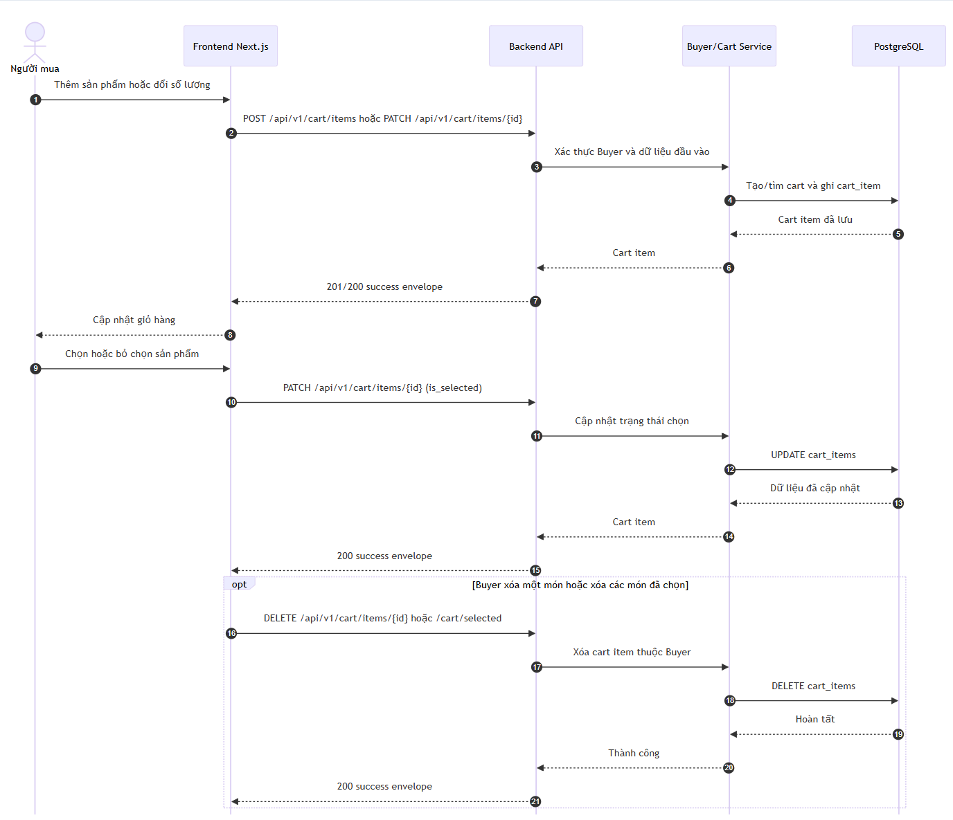
Hình 7.3. Sơ đồ tuần tự Quản lý giỏ hàng

Đặt hàng
Khi tiến hành đặt hàng, người mua xác nhận địa chỉ giao hàng, phương thức thanh toán và voucher áp dụng cho các món đã chọn. Hệ thống checkout sẽ kiểm tra idempotency key để tránh tạo trùng đơn, đồng thời xác thực phí giao hàng, trạng thái sản phẩm và tồn kho hiện có.
Nếu mọi điều kiện hợp lệ, hệ thống xử lý voucher, tạo đơn hàng riêng cho từng shop, cập nhật lại tồn kho và xóa các món đã checkout khỏi giỏ hàng toàn bộ được thực hiện trong cùng một transaction PostgreSQL để đảm bảo tính nhất quán.
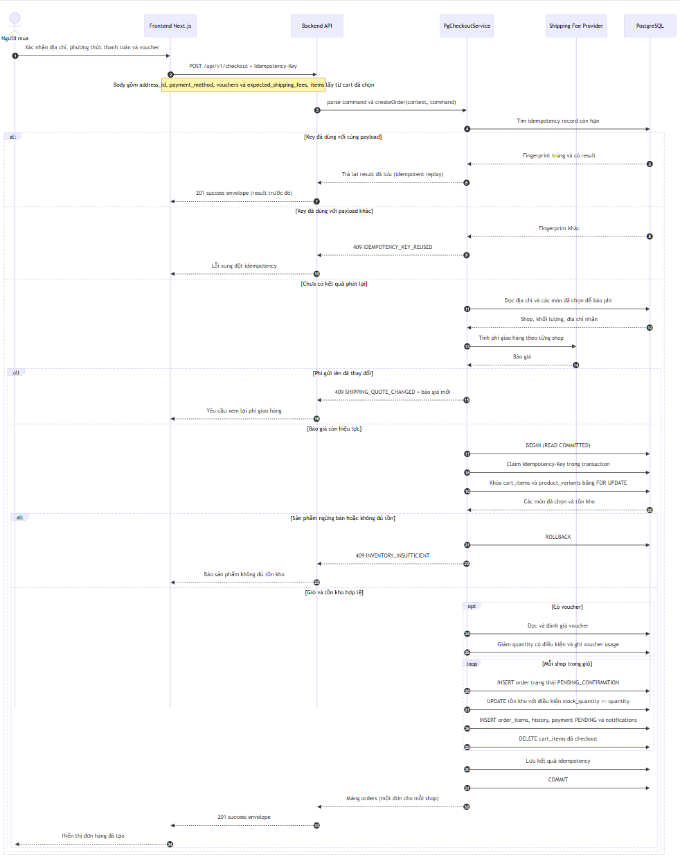
Hình 7.4. Sơ đồ tuần tự Đặt hàng

Thanh toán online qua PayOS
Người mua yêu cầu tạo liên kết thanh toán PayOS cho đơn hàng đã tạo. Backend kiểm tra quyền sở hữu, tạo payment link và ghi nhận thanh toán ở trạng thái PENDING. Webhook hợp lệ từ PayOS sẽ cập nhật trạng thái thanh toán, có thể chuyển đơn sang CONFIRMED và tạo bản ghi ký quỹ (escrow).Payment/order và escrow dùng hai kết nối CSDL khác nhau nên không chung transaction. Vì vậy nếu transaction xử lý webhook bị rollback, escrow vẫn có thể đã commit riêng trước đó.
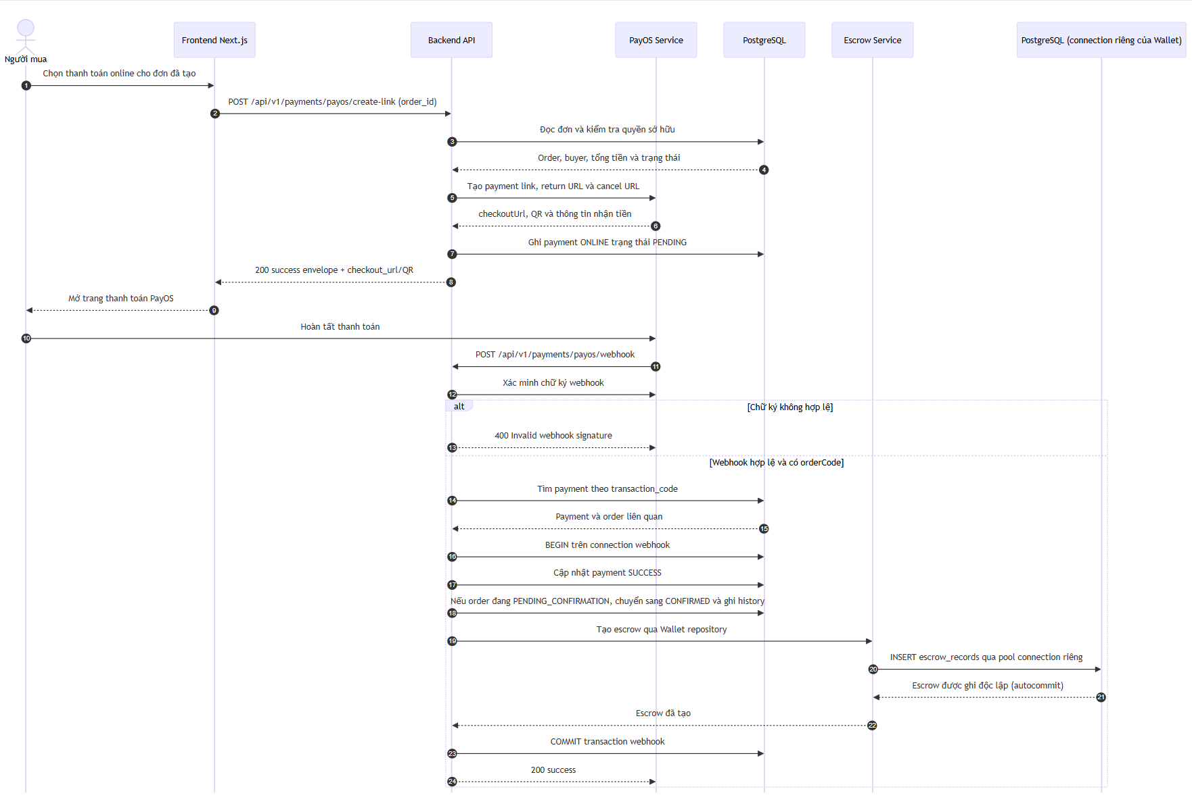
Hình 7.5. Sơ đồ tuần tự Thanh toán online qua PayOS

Seller tiếp nhận và xử lý đơn
Người bán xem các đơn ở trạng thái PENDING_CONFIRMATION thuộc shop của mình, xác nhận đơn và có thể chuyển sang PREPARING. Backend kiểm tra quyền sở hữu shop cùng trạng thái hiện tại của đơn, yêu cầu không hợp lệ bị từ chối, còn cập nhật hợp lệ được ghi lại kèm lịch sử trạng thái.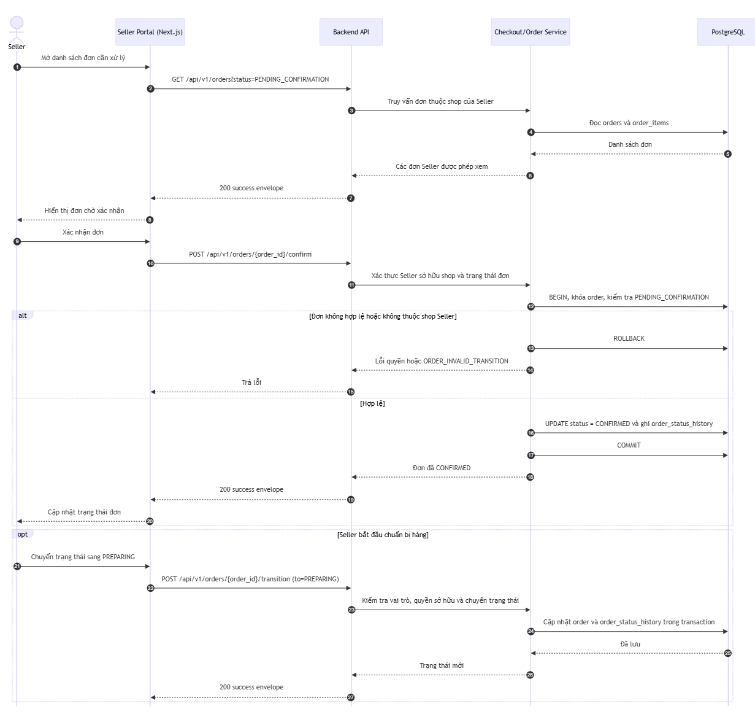
Hình 7.6. Sơ đồ tuần tự Người bán tiếp nhận và xử lý đơn

Seller bàn giao đơn cho giao hàng
Người bán chọn đơn đang PREPARING và yêu cầu chuyển sang SHIPPING. Backend xác thực quyền sở hữu cùng trạng thái hiện tại trước khi cho phép thao tác, sau đó khởi tạo hoặc cập nhật bản ghi vận chuyển mô phỏng, đồng thời cập nhật đơn và lưu vết lịch sử.Do hệ thống chưa tích hợp đơn vị vận chuyển thực tế, trường carrier_name tạm thời được gán giá trị “Simulated delivery”.
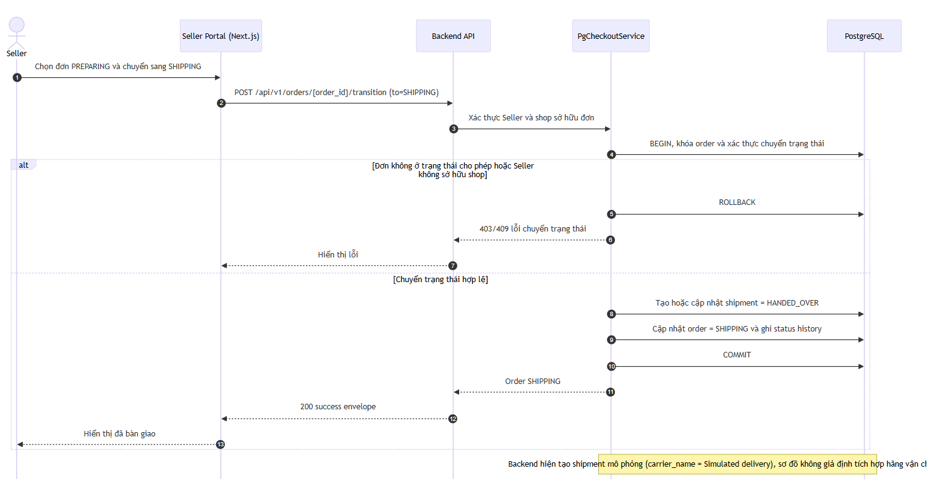
Hình 7.7. Sơ đồ tuần tự Người bán bàn giao đơn cho giao hàng

Buyer xác nhận nhận hàng và tích điểm
Khi người mua xác nhận đã nhận được đơn hàng, Backend tiến hành kiểm tra đơn có thuộc đúng buyer, đang ở trạng thái SHIPPING và có bản ghi shipment hợp lệ hay không. Sau khi xác thực, hệ thống cập nhật shipment sang trạng thái DELIVERED, chuyển đơn hàng sang COMPLETED, đồng thời ghi nhận điểm thưởng loyalty, gửi thông báo và lưu lại lịch sử thay đổi - toàn bộ các thao tác này được thực hiện trong cùng một transaction nhằm đảm bảo tính nhất quán của dữ liệu. Sau khi hoàn tất, giao diện có thể truy xuất lại hạng thành viên cùng số DinoPoint hiện có của người dùng.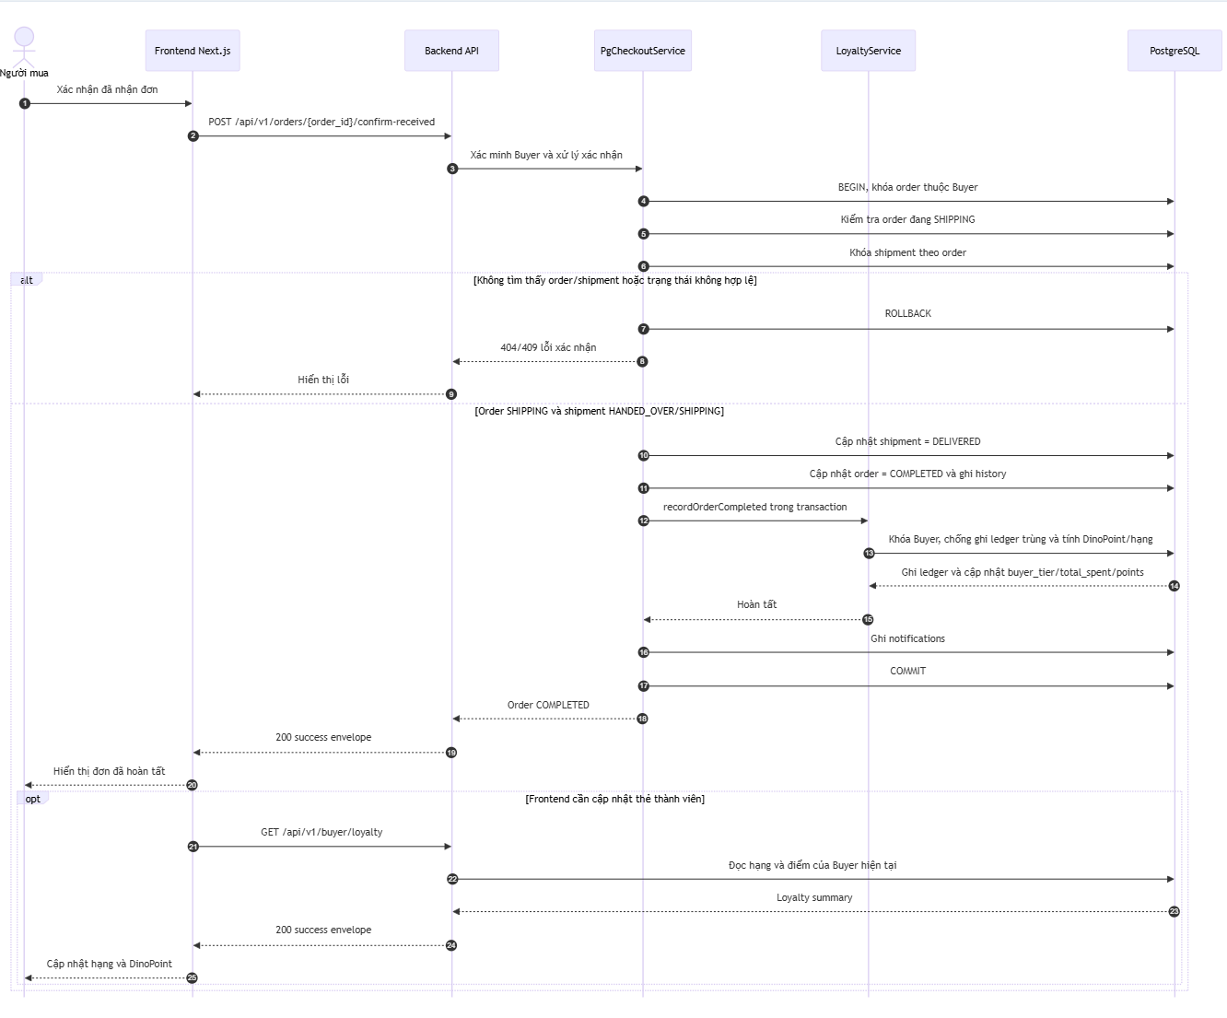
Hình 7.8. Sơ đồ tuần tự Người mua xác nhận nhận hàng và tích điểm

Seller quản lý sản phẩm và tồn kho
Khi người bán tạo sản phẩm cùng các biến thể tương ứng, sau đó cập nhật số lượng tồn kho cho từng biến thể, module Catalog sẽ kiểm tra tính hợp lệ của dữ liệu cũng như quyền sở hữu sản phẩm trước khi lưu lại. Trường hợp dữ liệu sai hoặc người thực hiện không đủ quyền, yêu cầu sẽ bị từ chối ngay tại bước kiểm tra này.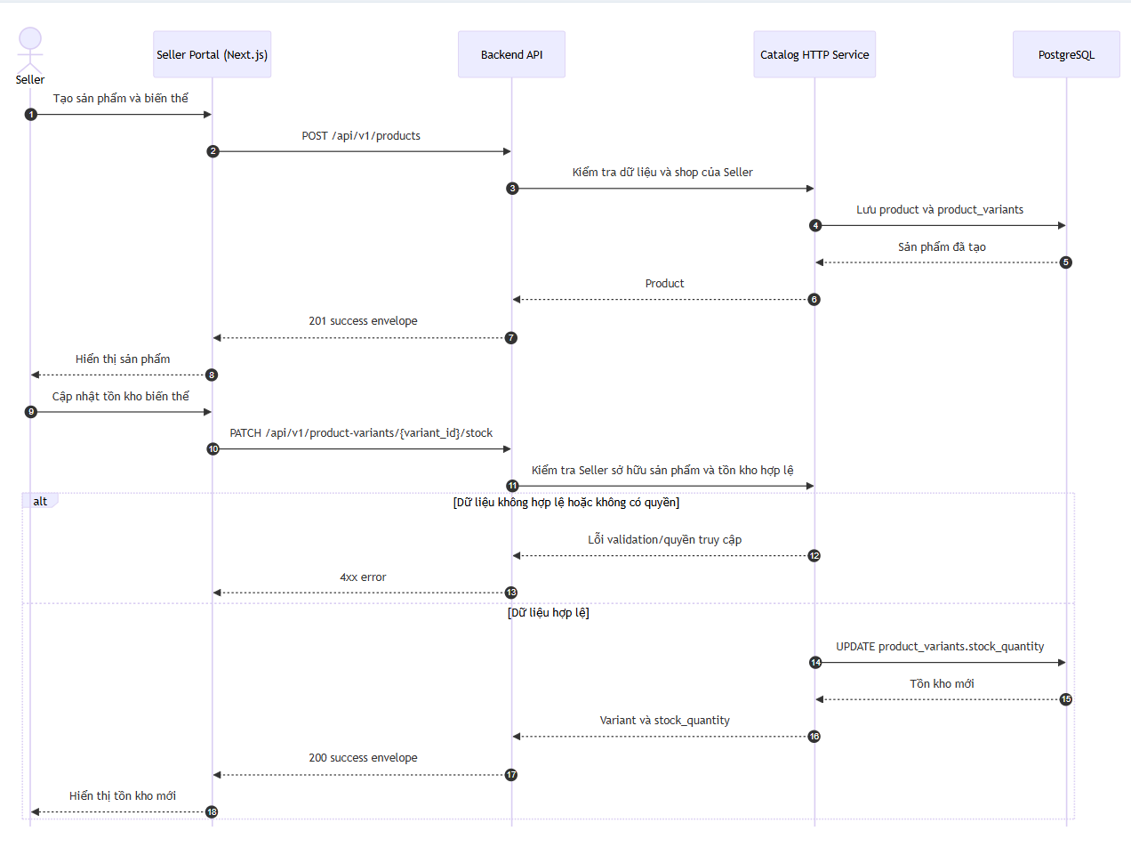
Hình 7.9. Sơ đồ tuần tự Người bán quản lý sản phẩm và tồn kho

Mua sản phẩm Flash Sale
Khi người mua gửi yêu cầu kèm idempotency key, FlashSaleService sẽ phối hợp với Redis Lua để giữ quota và áp dụng các giới hạn cần thiết, sau đó tạo đơn hàng, order item, payment cùng dữ liệu voucher/idempotency trong PostgreSQL. Trường hợp việc ghi dữ liệu xuống CSDL hoặc bước pre-commit handshake gặp lỗi, hệ thống sẽ rollback và hoàn lại phần reservation đã giữ trước đó. PostgreSQL vẫn đóng vai trò là nguồn dữ liệu chính thức cho đơn hàng.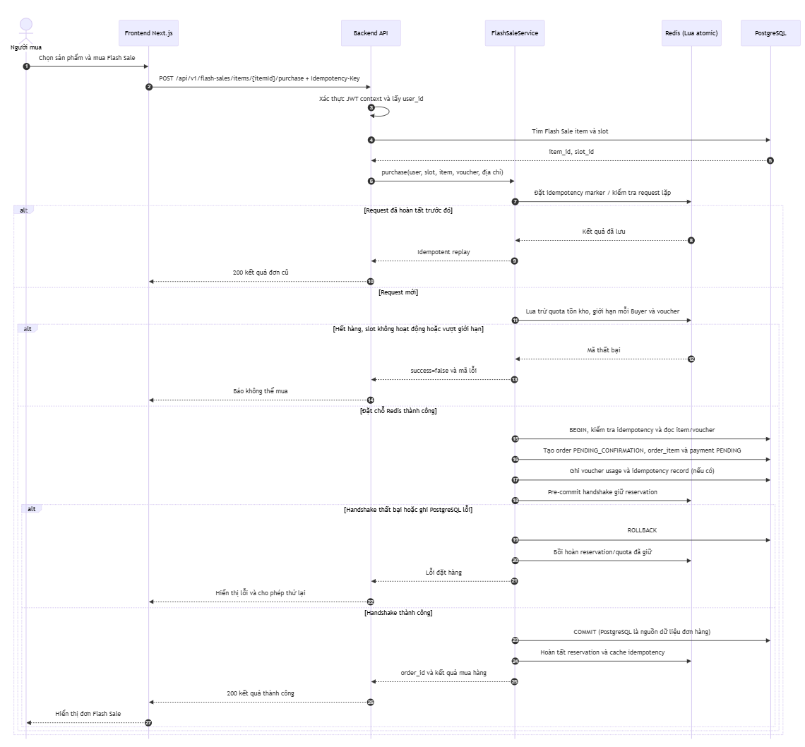
Hình 7.10. Sơ đồ tuần tự Mua sản phẩm Flash Sale

CÀI ĐẶT VÀ KIỂM THỬ HỆ THỐNG
Quá trình kiểm thử được thực hiện trên các module Auth/RBAC, Catalog, Buyer, Checkout, PayOS và Escrow theo kế hoạch đã đề ra. Kết quả từng ca kiểm thử (PASS/FAIL), thời gian thực thi và các lỗi đã được khắc phục được trình bày ở các bảng tiếp theo. Mỗi ca kiểm thử đều ghi nhận đầy đủ phiên bản mã nguồn (commit/build), môi trường, ngày thực hiện, người thực hiện và minh chứng đi kèm.

Kế hoạch và chiến lược kiểm thử tổng thể

Phạm vi và chiến lược kiểm thử đa tầng
Nhằm bảo đảm chất lượng hệ thống xuyên suốt từ tầng lưu trữ dữ liệu cho đến giao diện người dùng cuối, nhóm xây dựng chiến lược kiểm thử theo mô hình đa tầng, gồm bốn nhóm kiểm thử chính như sau:
- Unit Test & Schema Integrity: tập trung kiểm tra các quy tắc nghiệp vụ độc lập cùng các ràng buộc toàn vẹn của CSDL (CHECK, UNIQUE, khóa ngoại), các hàm tính toán tài chính, và tính toàn vẹn tổng thể của mô hình dữ liệu gồm 22 bảng.
- Integration Test: đánh giá khả năng giao tiếp giữa các domain trong hệ thống theo chuỗi Auth → Catalog → Cart → Order → PayOS VietQR → Escrow Wallet, đồng thời xác thực các kịch bản gọi API nội bộ và xử lý webhook giữa các thành phần.
- UI & E2E Functional Testing: kiểm tra toàn bộ luồng thao tác thực tế của người dùng trên trình duyệt, bao phủ cả bốn cổng giao tiếp của hệ thống — Storefront cho người mua, Buyer Portal, Seller Center và Admin Portal.
- Security & Concurrency Testing: xác minh cơ chế xác thực JWT Bearer, xử lý trạng thái tài khoản bị khóa, phân quyền RBAC/ownership cùng chính sách RLS theo đúng vai trò kết nối, bên cạnh đó, nhóm còn thử nghiệm các tình huống đặt hàng đồng thời và phát lại webhook để đánh giá nguy cơ xảy ra race condition trong hệ thống.

Phân công kiểm thử theo 5 thành viên
Để đảm bảo tính độc lập và bao phủ toàn diện mọi phân hệ, nhóm phân công 5 thành viên của nhóm phụ trách phân công kiểm thử chuyên sâu theo từng mảng kiến trúc tương ứng
Bảng 8.1. Ma trận phân công kiểm thử theo 5 thành viên và phân hệ
Thành viên | Phân hệ đảm nhiệm | Phạm vi kiểm thử chính | Quy định / Ràng buộc | Mức ưu tiên
Người 1 | Platform,Identity, Access Control (RBAC), Moderation, Audit Log | Đăng ký, Đăng nhập JWT HttpOnly, Quản lý tài khoản LOCKED, RBAC Route Guard & Middleware, Ghi nhật ký kiểm toán quản trị sàn. | QD01–QD04, QD17, RBAC | P0 / P1
Người 2 | Database Supabase PostgreSQL, Prisma Migrations, RLS, Storage | Rebuild Schema 22 bảng, RLS Default-Deny, Transaction Isolation, 61 Ràng buộc toàn vẹn, Backup & Disaster Recovery. | 61 RBTV, PK/FK/CHECK | P0 / P1
Người 3 | Seller Center, Product Catalog, Variants, Categories | Storefront tìm kiếm/lọc, Người bán đăng bán sản phẩm, Ma trận biến thể SKU, Quản lý cây danh mục 2 cấp RB-KN04, Cách ly dữ liệu Shop. | QD05–QD06, QD16, RB-KN04 | P0 / P1
Người 4 | Buyer Experience, Profile, Cart, Voucher, Review, Notification | Quản lý sổ địa chỉ, Giỏ hàng kiểm tra tồn kho realtime, Voucher giảm giá Min Order, Đánh giá đơn hoàn tất, Trung tâm thông báo đẩy. | QD07, QD09–QD10, QD14, QD15 | P0 / P1
Người 5 | Checkout Flow, PayOS VietQR, Escrow, Seller Wallet, Admin KPI | Tách đơn đa Shop (Multi-vendor), Cổng thanh toán PayOS VietQR Idempotency, Ký quỹ Escrow, Duyệt gian hàng, Dashboard KPI. | QD07–QD13, QD17, QD19–QD20 | P0

Lịch trình và các mốc kiểm thử
Để đảm bảo chất lượng hệ thống được kiểm soát chặt chẽ qua từng giai đoạn phát triển, nhóm tổ chức tiến độ kiểm thử xoay quanh ba mốc trọng tâm, mỗi mốc tương ứng với một lớp kiểm tra khác nhau, đi từ nền tảng kỹ thuật cho đến trải nghiệm người dùng và bảo mật hệ thống.
- Mốc T1 – Kiểm thử nền tảng: Ở giai đoạn đầu tiên, nhóm tập trung thiết lập môi trường kiểm thử, thực hiện các unit test và schema smoke test trên những bảng dữ liệu nền tảng cùng các bảng thuộc tính năng đã được phê duyệt. Song song đó, nhóm đối chiếu migration với API contract nhằm đảm bảo sự đồng bộ giữa thiết kế CSDL và quá trình triển khai thực tế. Toàn bộ kết quả thực hiện ở mốc này đều được ghi nhận đầy đủ ngày thực hiện cùng log tương ứng, phục vụ cho việc truy vết và đối chiếu sau này.
- Mốc T2 – Tích hợp liên phân hệ theo hướng E2E: Sau khi các thành phần nền tảng được xác nhận ổn định, nhóm chuyển sang kiểm thử tích hợp theo hướng mô phỏng toàn bộ hành trình sử dụng thực tế của người dùng trên hệ thống, xuyên suốt luồng nghiệp vụ: đăng ký/đăng nhập → tìm kiếm sản phẩm → thêm vào giỏ hàng → đặt hàng với cơ chế tách đơn theo từng shop → thanh toán qua PayOS VietQR → Người bán tiếp nhận đơn → bàn giao vận chuyển → hoàn tất giao dịch. Mục tiêu của mốc này là đảm bảo các phân hệ phối hợp nhịp nhàng với nhau trong một quy trình giao dịch hoàn chỉnh.
- Mốc T3 – Kiểm thử ngoại lệ, bảo mật và cổng phát hành: Ở giai đoạn cuối, nhóm tập trung vào các kịch bản ngoại lệ và dữ liệu lỗi biên nhằm đánh giá độ ổn định của hệ thống trong những tình huống không mong muốn. Đồng thời, nhóm kiểm tra cơ chế bảo mật RLS để đảm bảo khả năng ngăn chặn truy cập trái phép, thử tải đối với các giao dịch tài chính liên quan đến Escrow, và thực hiện đánh giá nghiệm thu tổng thể trước khi hoàn tất đồ án.

Kịch bản và kết quả kiểm thử chi tiết theo từng thành viên

Nền tảng, Xác thực & Phân quyền (Thành viên 1)
Trong phạm vi phân công, thành viên thứ nhất chịu trách nhiệm kiểm thử toàn bộ nền tảng xác thực và phân quyền của hệ thống, bao gồm cơ chế đăng nhập thông qua Supabase Auth, xác thực JWT Bearer, kiểm soát phân quyền theo RBAC và quyền sở hữu dữ liệu, xử lý trạng thái tài khoản bị khóa, cũng như ghi nhận nhật ký kiểm toán (audit log). Các kết quả kiểm thử tại mảng này đều được yêu cầu ghi rõ môi trường thực hiện cùng log tương ứng, nhằm đảm bảo tính minh bạch và có thể kiểm chứng.
Bảng 8.2. Kịch bản kiểm thử phân hệ nền tảng và xác thực
Mã TC | Tên kịch bản kiểm thử | Các bước thực hiện & Dữ liệu thử | Kết quả mong đợi | Trạng thái
TC-N1-01 | Đăng ký tài khoản mới (/register) | 1. Truy cập /register.  2. Nhập email định dạng chuẩn, mật khẩu 8+ ký tự có chữ hoa, thường, số.  3. Bấm Đăng ký. | Tạo tài khoản thành công, lưu bản ghi vào app_users và auth.users, mã hóa password an toàn. | ĐẠT (PASS)
TC-N1-02 | Đăng ký trùng lặp Email (Negative) | 1. Nhập email đã tồn tại trong hệ thống.  2. Bấm Đăng ký. | Hệ thống từ chối, trả về mã lỗi 409 Conflict, không tạo bản ghi rác. | ĐẠT (PASS)
TC-N1-03 | Đăng nhập đa vai trò (/login) | 1. Truy cập /login.  2. Nhập thông tin tài khoản hợp lệ (Buyer / Seller / Admin).  3. Bấm Đăng nhập. | Supabase Auth tạo phiên, Frontend gửi Bearer token, /auth/me trả role từ app_users, điều hướng theo quyền. | ĐẠT (PASS)
TC-N1-04 | Kiểm thử tài khoản LOCKED (QD03) | 1. Đăng nhập tài khoản có trạng thái 'LOCKED'.  2. Thử thực hiện thao tác trên hệ thống. | Hệ thống chặn truy cập ngay lập tức, hiển thị thông báo tài khoản bị khóa, ghi nhận log sự kiện bảo mật. | ĐẠT (PASS)
TC-N1-05 | Nhật ký kiểm toán (/admin/audit-logs) | 1. Thực hiện các thao tác quản trị (khóa user, duyệt shop).  2. Truy cập /admin/audit-logs. | Ghi nhận đầy đủ thông tin: Actor, Hành động, Đối tượng, Thời gian, tự động ẩn (redact) thông tin nhạy cảm. | ĐẠT (PASS)
Minh chứng thực nghiệm giao diện phân hệ Nền tảng, Xác thực và Quản trị:
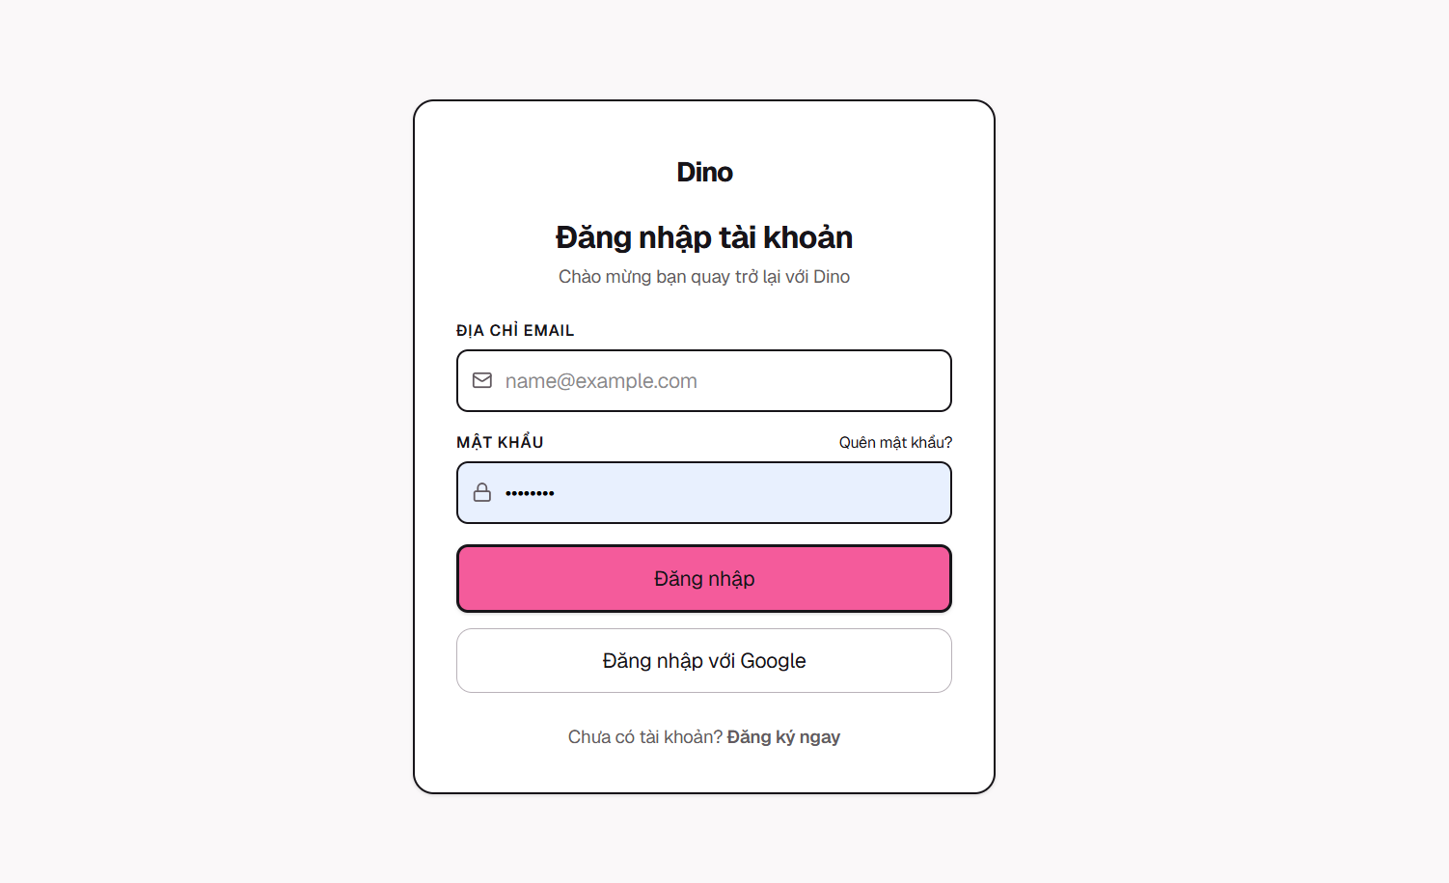
Hình 8.1. Giao diện Đăng nhập hệ thống đa vai trò (/login)
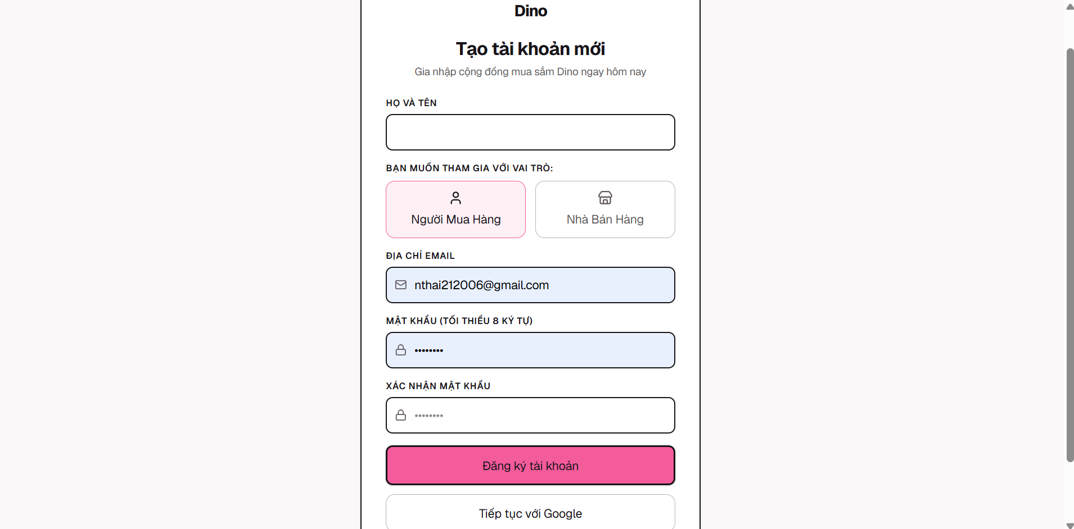
Hình 8.2. Giao diện Đăng ký tài khoản người dùng (/register)
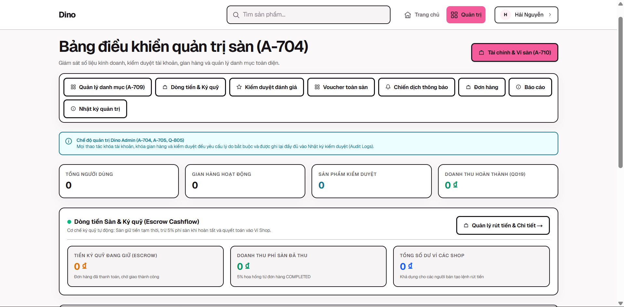
Hình 8.3. Trung tâm điều khiển Dino Admin Control Center & Phân quyền bảo mật
Về mặt kỹ thuật, mã nguồn đã triển khai route guard ở phía giao diện nhằm kiểm soát điều hướng, đồng thời xây dựng cơ chế kiểm tra JWT, RBAC và quyền sở hữu dữ liệu ở phía Backend để đảm bảo an toàn truy cập. Tuy nhiên, nhóm nhận thấy các ảnh chụp giao diện hiện chỉ mang tính minh họa cho thao tác sử dụng, chưa thể thay thế cho các negative test cần thực hiện trên toàn bộ API. Do đó, trong thời gian tới, nhóm dự kiến bổ sung thêm log ghi nhận các trường hợp truy cập bị từ chối theo từng loại quyền, nhằm tăng tính đầy đủ và có thể kiểm chứng của bộ kiểm thử.

Cơ sở dữ liệu & Toàn vẹn dữ liệu (Thành viên 2)
Thành viên 2 đảm nhiệm vai trò thiết kế, triển khai và kiểm thử cấu trúc CSDL Supabase PostgreSQL, quản lý chuỗi migration qua Prisma, thiết lập chính sách an toàn dữ liệu Row Level Security (RLS Default-Deny), xác thực 61 ràng buộc toàn vẹn và quy trình sao lưu/phục hồi thảm họa.
Bảng 8.3. Kịch bản kiểm thử phân hệ cơ sở dữ liệu và RLS
Mã TC | Tên kịch bản kiểm thử | Các bước thực hiện & Dữ liệu thử | Kết quả mong đợi | Trạng thái
TC-N2-01 | Kiểm thử schema nền tảng và các feature đã phê duyệt | 1. Khởi tạo cơ sở dữ liệu trống.  2. Chạy chuỗi Prisma migrations từ bản initial đến hiện tại. | Migration tạo 22 bảng nền tảng và các bảng mở rộng hiện có, đối chiếu danh sách trong schema-smoke.test.ts. | ĐẠT (PASS)
TC-N2-02 | Kiểm thử 61 Ràng buộc toàn vẹn | 1. Chèn dữ liệu vi phạm CHECK (giá <= 0, tồn kho < 0).  2. Chèn SKU trùng lặp cùng Shop.  3. Xóa bản ghi cha có ràng buộc con RESTRICT. | DB từ chối vi phạm CHECK/FK/UNIQUE tương ứng, SKU theo Shop còn được service kiểm tra, cần kiểm thử cạnh tranh riêng. | ĐẠT (PASS)
TC-N2-03 | Chính sách Supabase RLS (Default Deny) | 1. Truy vấn trực tiếp các bảng nhạy cảm (orders, carts) mà không truyền auth token.  2. Dùng token User A đọc dữ liệu User B. | RLS chặn truy vấn ngay lập tức, trả về 0 dòng dữ liệu hoặc quyền truy cập bị từ chối. | ĐẠT (PASS)
TC-N2-04 | Cô lập giao dịch (Transaction Isolation) | 1. Thực thi đặt hàng đồng thời trên cùng 1 sản phẩm có tồn kho = 1.  2. Kiểm tra tính đóng băng transaction. | Hệ thống xử lý tuần tự qua transaction lock, chỉ 1 đơn hàng thành công, đơn còn lại báo hết hàng, không bị overselling. | ĐẠT (PASS)
TC-N2-05 | Sao lưu & Phục hồi (Backup & Restore) | 1. Thực hiện lệnh pg_dump xuất dữ liệu snapshot.  2. Giả lập sự cố và phục hồi vào instance thử nghiệm. | Dữ liệu phục hồi chính xác 100%, các khóa ngoại và chỉ mục toàn vẹn. | ĐẠT (PASS)
Nhóm xây dựng bộ kiểm thử cho các bảng nền tảng, chính sách RLS và migration trên cơ sở dữ liệu. Các ca kiểm thử trên DB remote chỉ được thực thi khi bật cấu hình kiểm thử tương ứng, các ca bị bỏ qua không được tính là PASS. Kết quả được trình bày trong bảng dưới đây.
Bảng 8.4. Kết quả thực thi kiểm thử tự động tầng schema (Vitest Suite)
Tên ca kiểm thử tự động trong Vitest | Thời gian chạy | Kết quả thực tế
connects and exposes exactly the frozen business tables | 537 ms | PASS (100%)
keeps operational tables separate and protected by RLS | 340 ms | PASS (100%)
enables RLS on every frozen and approved feature business table | 351 ms | PASS (100%)
has an applied Prisma migration sequence fully synced | 342 ms | PASS (100%)
Minh chứng kiến trúc CSDL và kết quả kiểm thử Schema:
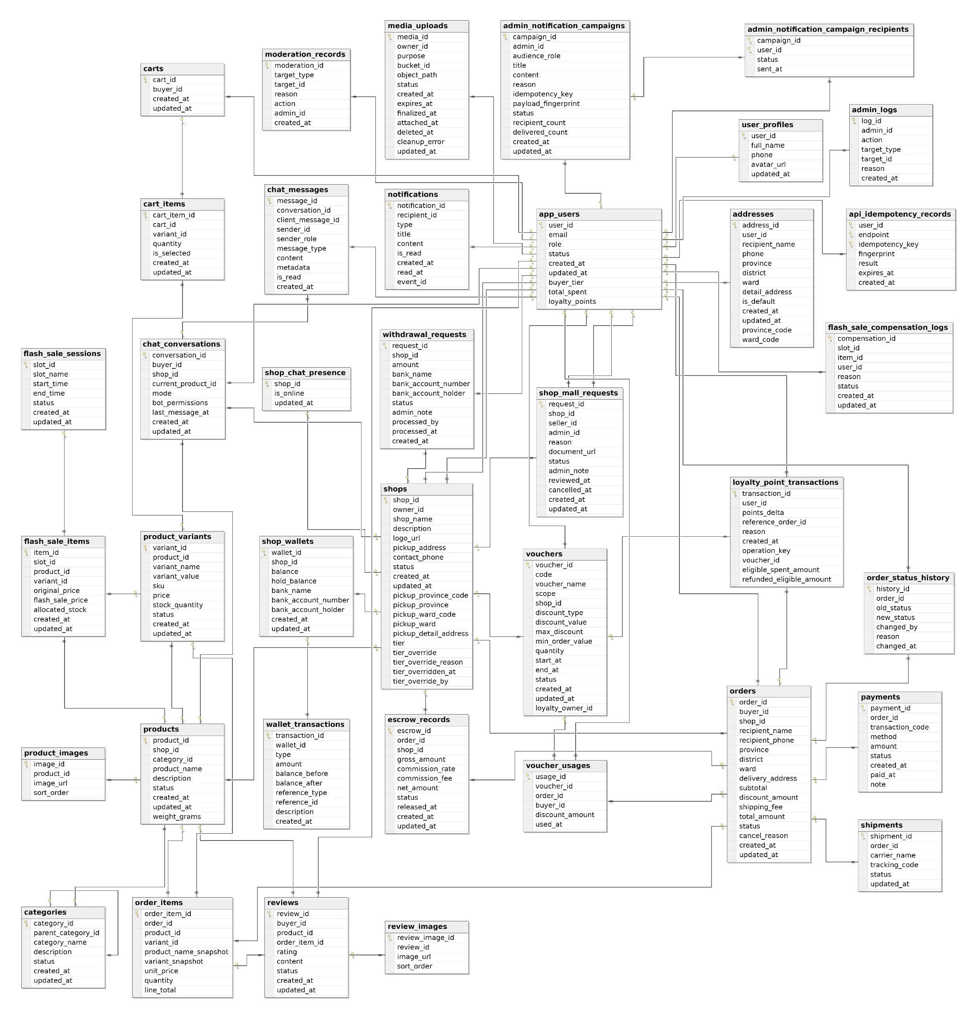
Hình 8.4. Sơ đồ cấu trúc các bảng đã chuẩn hóa

Phân hệ Kênh Người bán & Danh mục sản phẩm (Thành viên 3)
Thành viên thứ ba đảm nhận việc kiểm thử toàn diện Kênh Người bán (Seller Center) cùng phân hệ Danh mục sản phẩm (Catalog) của hệ thống. Nội dung kiểm thử bao gồm cơ chế quản lý ma trận biến thể SKU và kho hàng, việc quản trị cấu trúc danh mục theo mô hình hai cấp quy định tại RB-KN04, cũng như xác thực tính cách ly dữ liệu giữa các gian hàng theo quy định QD16, nhằm đảm bảo mỗi Shop chỉ có thể truy cập và thao tác trên dữ liệu thuộc phạm vi quản lý của chính mình.
Bảng 8.5. Kịch bản kiểm thử phân hệ Kênh Người bán và catalog
Mã TC | Tên kịch bản kiểm thử | Các bước thực hiện & Dữ liệu thử | Kết quả mong đợi | Trạng thái
TC-N3-01 | Tìm kiếm, lọc và sắp xếp (/products) | 1. Truy cập /products.  2. Nhập từ khóa tìm kiếm.  3. Lọc theo khoảng giá và danh mục.  4. Sắp xếp theo giá tăng dần. | Hiển thị đúng danh sách sản phẩm thỏa mãn điều kiện, chỉ hiển thị sản phẩm của các shop đang ACTIVE. | ĐẠT (PASS)
TC-N3-02 | Đăng bán sản phẩm mới (/seller/​products/​new) | 1. Người bán nhập tên không rỗng và danh mục hợp lệ.  2. Nhập weight_grams.  3. Upload ảnh nếu có và tạo ít nhất một biến thể với SKU, giá, tồn hợp lệ. | Sản phẩm được tạo thành công, lưu bản ghi vào products và product_variants, sinh SKU duy nhất. | ĐẠT (PASS)
TC-N3-03 | Kiểm thử nhập giá hoặc tồn kho âm (QD06) | 1. Nhập giá bán = 0 hoặc âm.  2. Nhập số lượng tồn kho < 0. | Hệ thống kích hoạt validation tại form và Backend service, từ chối lưu dữ liệu. | ĐẠT (PASS)
TC-N3-04 | Quản lý Cây danh mục 2 cấp (/admin/categories) | 1. Quản trị viên thêm danh mục cha.  2. Thêm danh mục con trỏ về parent_id tương ứng.  3. Kiểm tra cây danh mục RB-KN04. | Cây danh mục hiển thị trực quan 2 tầng phân cấp, URL slug chuẩn SEO, hỗ trợ gán sản phẩm chính xác. | ĐẠT (PASS)
TC-N3-05 | Cách ly dữ liệu giữa Người bán (QD04) | 1. Đăng nhập tài khoản Người bán A.  2. Cố gắng cập nhật hoặc xóa sản phẩm của Người bán B qua API. | Hệ thống từ chối truy cập (403 Forbidden), bảo vệ toàn vẹn quyền sở hữu hàng hóa. | ĐẠT (PASS)
Minh chứng thực nghiệm giao diện Catalog và Quản trị Danh mục:
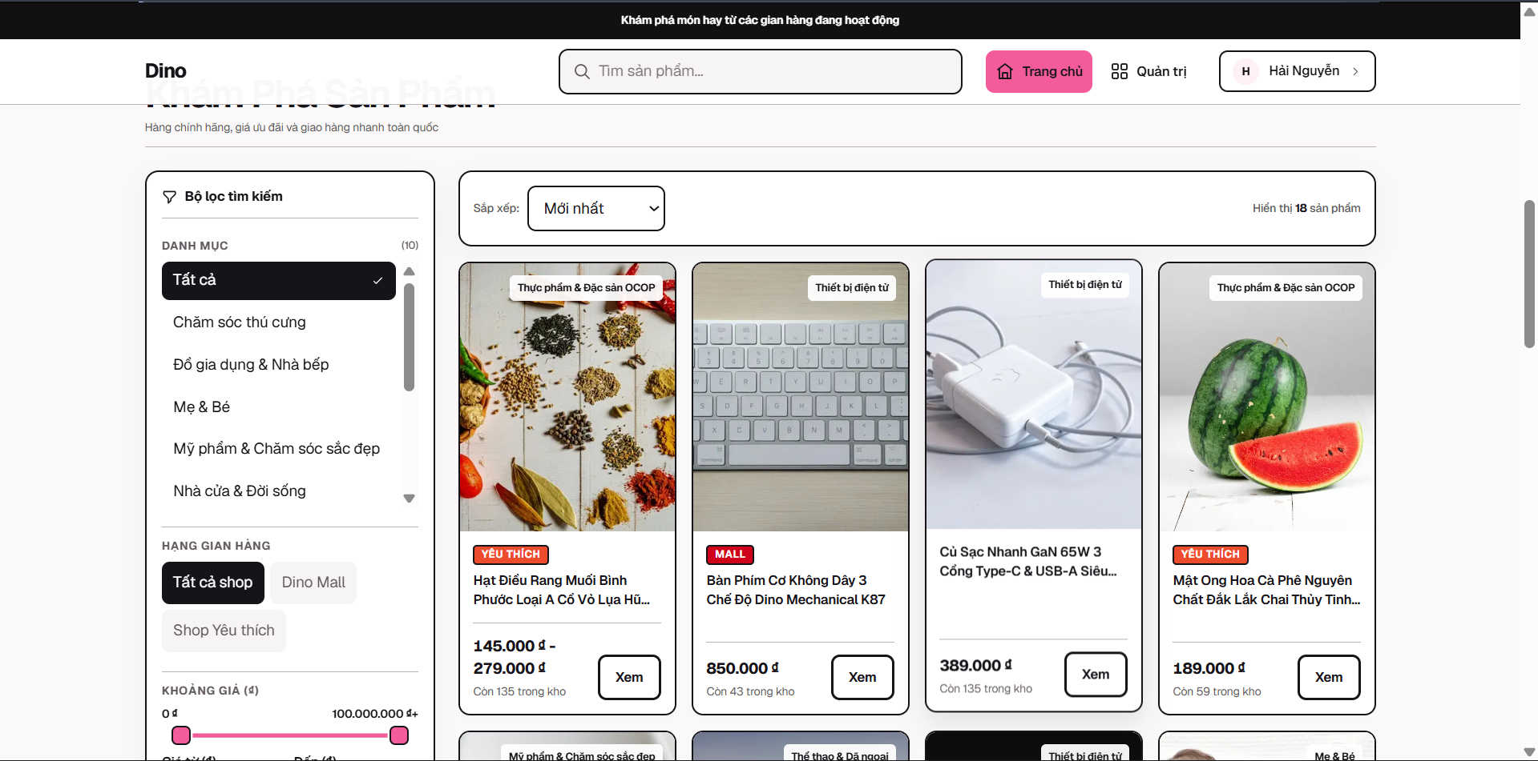
Hình 8.5. Giao diện Storefront Danh mục sản phẩm, bộ lọc ngành hàng và tìm kiếm (/products)
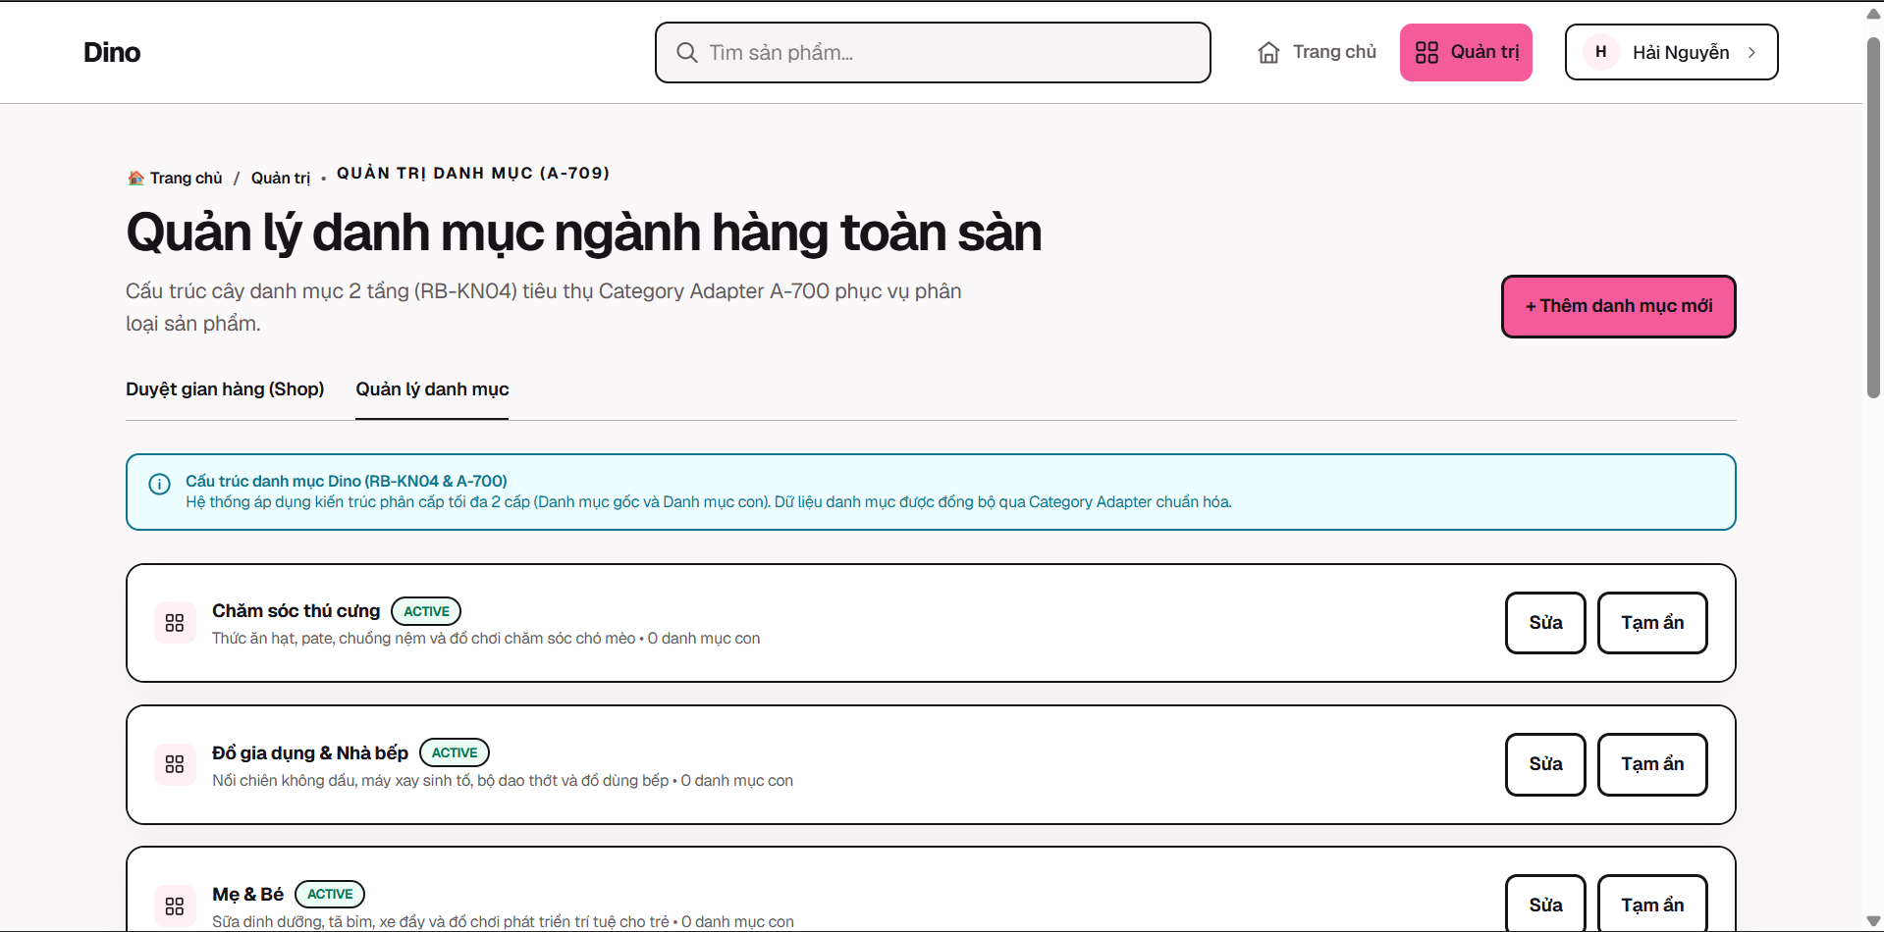
Hình 8.6. Quản lý Cây danh mục sản phẩm 2 cấp RB-KN04 (/admin/categories)
.
Về mặt chức năng, Catalog hiện đã triển khai cơ chế kiểm tra hợp lệ (validation) đối với giá, tồn kho và giới hạn danh mục tối đa hai cấp. Tuy nhiên, các kết quả PASS cùng ngưỡng thời gian phản hồi dưới 300ms mà nhóm đã ghi nhận vẫn cần được bổ sung thêm dữ liệu kiểm thử cụ thể và log đo lường đi kèm để đảm bảo tính thuyết phục. Nhóm cũng nhìn nhận rằng việc mã nguồn đã tồn tại chức năng không đồng nghĩa với việc hiệu năng thực tế đã được xác nhận.

Trải nghiệm Người mua & Tương tác (Thành viên 4)
Thành viên thứ tư đảm nhận việc kiểm thử trải nghiệm người mua xuyên suốt hệ thống, bao gồm các phân hệ Hồ sơ người dùng và Sổ địa chỉ, Giỏ hàng mua sắm, cơ chế Khuyến mãi Voucher theo quy định QD09–QD10, chức năng Đánh giá sản phẩm theo quy định QD14, cùng Trung tâm Thông báo đẩy phục vụ người dùng.
Bảng 8.6. Kịch bản kiểm thử phân hệ trải nghiệm người mua
Mã TC | Tên kịch bản kiểm thử | Các bước thực hiện & Dữ liệu thử | Kết quả mong đợi | Trạng thái
TC-N4-01 | Quản lý Hồ sơ & Sổ địa chỉ (/profile) | 1. Người mua cập nhật thông tin cá nhân.  2. Thêm địa chỉ nhận hàng mới.  3. Đánh dấu làm địa chỉ mặc định. | Lưu thông tin vào user_profiles và addresses, hệ thống tự động hủy cờ mặc định của địa chỉ cũ. | ĐẠT (PASS)
TC-N4-02 | Thao tác Giỏ hàng & Kiểm tra tồn kho (/cart) | 1. Thêm sản phẩm vào giỏ hàng.  2. Tăng số lượng sản phẩm trong giỏ.  3. Kiểm tra tính tổng tiền tự động. | Giỏ hàng cập nhật số lượng realtime, tính tổng tiền chính xác theo đơn giá biến thể. | ĐẠT (PASS)
TC-N4-03 | Kiểm thử thêm số lượng vượt tồn kho (QD07) | 1. Sản phẩm có tồn kho khả dụng = 5.  2. Người mua cố tình nhập số lượng = 10. | Hệ thống cảnh báo lỗi số lượng vượt tồn kho, tự động giới hạn ở mức tối đa cho phép. | ĐẠT (PASS)
TC-N4-04 | Áp dụng Mã giảm giá Voucher (QD09-QD10) | 1. Nhập mã voucher hợp lệ.  2. Kiểm tra điều kiện đơn hàng tối thiểu (Min Order).  3. Áp dụng mã hết hạn (Negative). | Voucher hợp lệ được giảm giá đúng mức quy định, voucher hết hạn hoặc chưa đủ min order bị từ chối rõ ràng. | ĐẠT (PASS)
TC-N4-05 | Đánh giá sản phẩm sau mua (QD14) | 1. Người mua truy cập đơn hàng đã COMPLETED.  2. Gửi đánh giá 5 sao kèm nhận xét.  3. Thử đánh giá đơn chưa hoàn thành. | Đơn hàng COMPLETED cho phép gửi đánh giá và lưu vào reviews, đơn hàng chưa hoàn tất bị khóa nút đánh giá. | ĐẠT (PASS)
TC-N4-06 | Trung tâm Thông báo (/notifications) | 1. Hệ thống phát sinh sự kiện đơn hàng.  2. Người mua kiểm tra biểu tượng thông báo.  3. Bấm đánh dấu đã đọc. | Thông báo hiển thị realtime, số đếm tin chưa đọc cập nhật chính xác. | ĐẠT (PASS)
Minh chứng thực nghiệm giao diện Trải nghiệm Người mua:
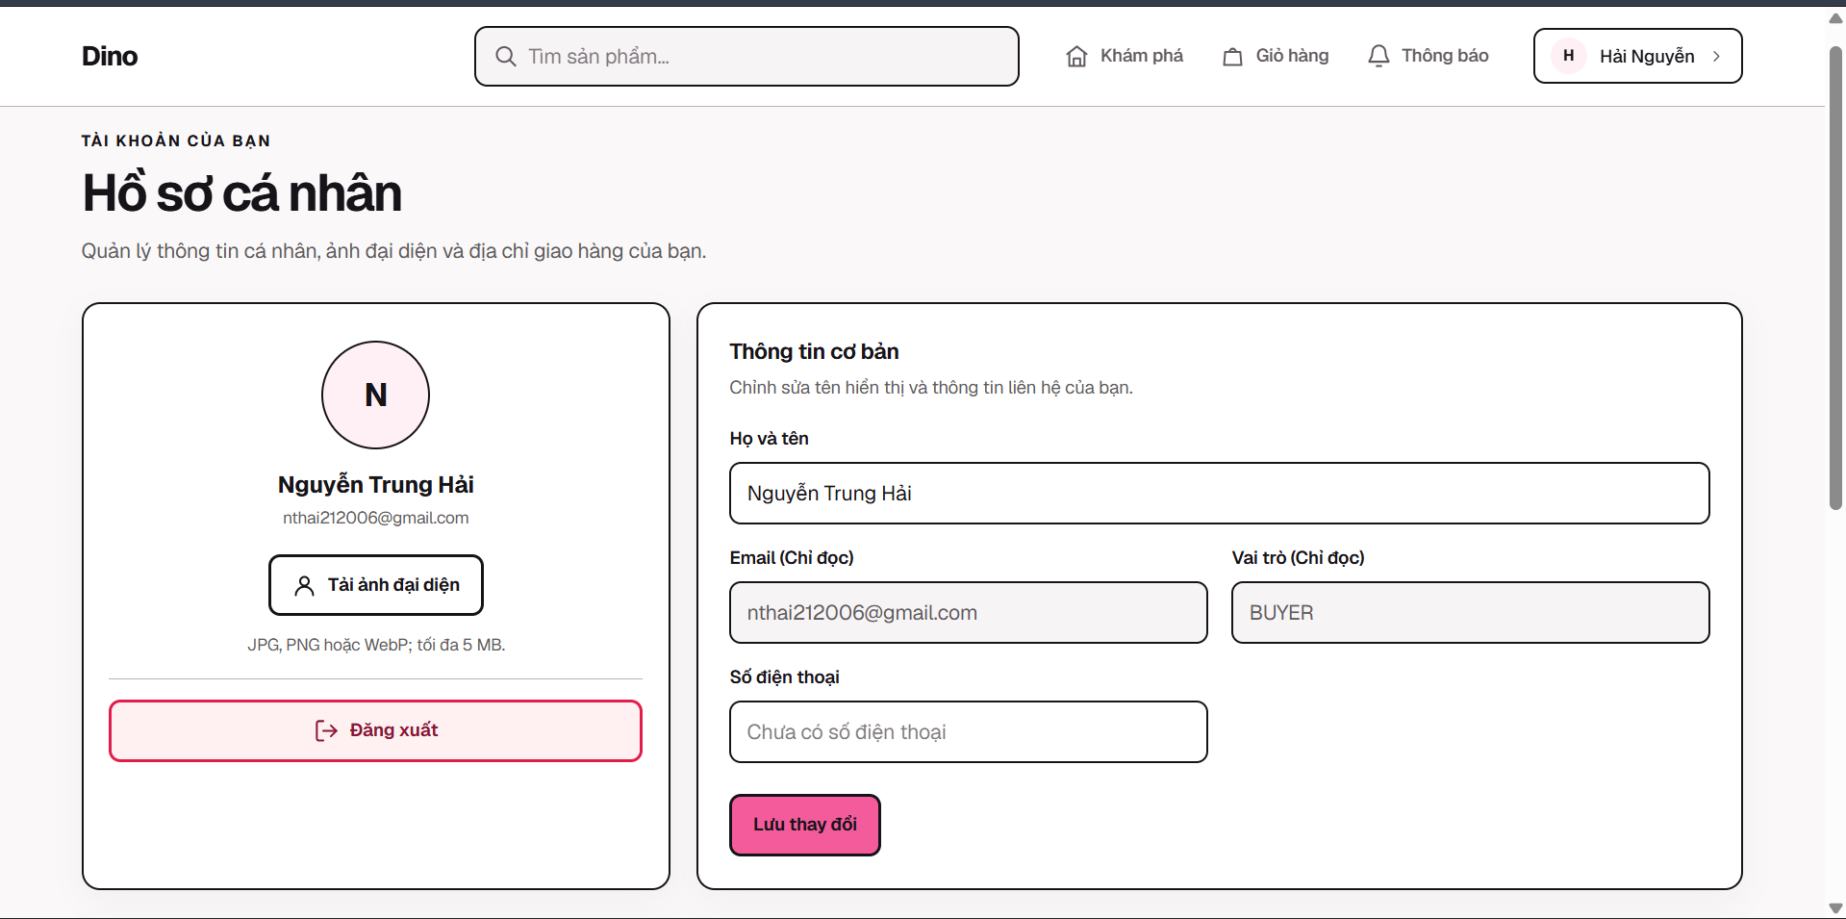
Hình 8.7. Giao diện Hồ sơ cá nhân của người mua (/profile)
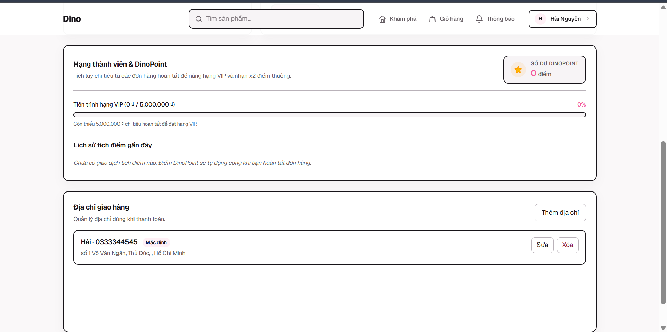
Hình 8.8. Giao diện địa chỉ giao nhận và hạng thành viên của người mua (/profile)
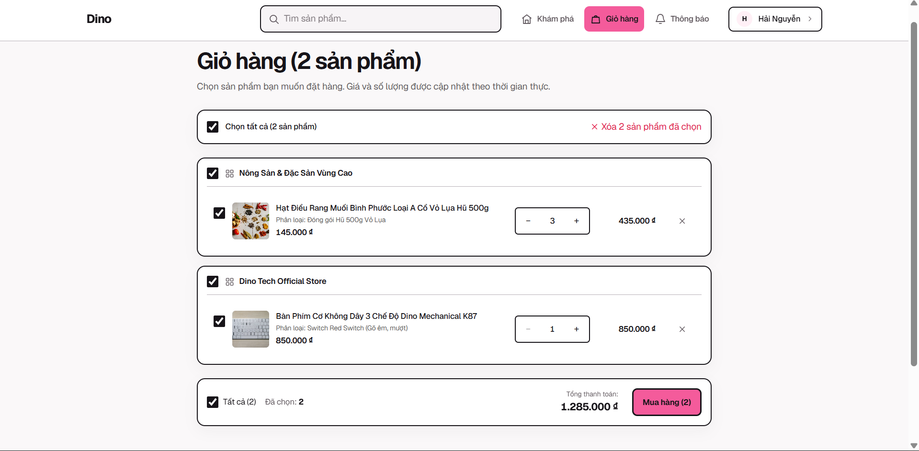
Hình 8.9. Giao diện Giỏ hàng mua sắm đa gian hàng của người mua (/cart)
Về mặt chức năng, Người mua hiện có thể quản lý hồ sơ cá nhân, sổ địa chỉ, giỏ hàng, áp dụng voucher, cũng như thực hiện đánh giá sản phẩm dựa trên OrderItem thuộc các đơn hàng đã ở trạng thái COMPLETED. Để đảm bảo tính đầy đủ và có thể kiểm chứng, nhóm cần tiến hành đối chiếu log đối với các tình huống vượt tồn kho, lỗi áp dụng voucher và trường hợp đánh giá trái quyền. Bên cạnh đó, nhóm cũng lưu ý rằng việc giao diện phản hồi nhanh không đồng nghĩa với việc dữ liệu đã được đồng bộ theo thời gian thực từ phía server.

Đặt hàng, Thanh toán VietQR & Ký quỹ sàn (Thành viên 5)
Thành viên thứ năm đảm nhận việc kiểm thử toàn bộ luồng đặt hàng và thanh toán của hệ thống, bao gồm quy trình Checkout, cơ chế chuyển trạng thái đơn hàng theo mô hình state machine, cổng thanh toán VietQR thông qua PayOS, cùng hoạt động quản trị Ký quỹ sàn (Escrow & Seller Wallet). Bên cạnh đó, thành viên này cũng phụ trách kiểm thử chức năng phê duyệt gian hàng và Dashboard Quản trị toàn sàn.
Bảng 8.7. Kịch bản kiểm thử phân hệ đặt hàng và ký quỹ Escrow
Mã TC | Tên kịch bản kiểm thử | Các bước thực hiện & Dữ liệu thử | Kết quả mong đợi | Trạng thái
TC-N5-01 | Đặt hàng đa gian hàng & Snapshot giá (/checkout) | 1. Giỏ hàng có sản phẩm từ 2 Shop khác nhau.  2. Chọn địa chỉ và phương thức thanh toán.  3. Bấm Đặt hàng. | Tách đơn hàng thành công theo từng Shop (Multi-vendor), chụp snapshot giá sản phẩm tại thời điểm mua, trừ tồn kho an toàn. | ĐẠT (PASS)
TC-N5-02 | Cổng thanh toán VietQR PayOS & Webhook Idempotency | 1. Chọn thanh toán PayOS VietQR.  2. Hệ thống tạo link và sinh mã QR động.  3. Giả lập webhook gửi liên tiếp 2 lần cùng 1 payment_id. | Giao dịch xác nhận PAID ngay lần gửi đầu, webhook lần 2 phát hiện trùng lặp nhờ Idempotency key, không bị cộng tiền hai lần. | ĐẠT (PASS)
TC-N5-03 | Quản lý Ký quỹ sàn Escrow (/admin/finance) | 1. Đơn hàng thanh toán online thành công.  2. Tiền được đưa vào quỹ ký quỹ sàn (HOLD).  3. Đơn hàng chuyển sang COMPLETED.  4. Thực hiện lệnh giải phóng ký quỹ (RELEASE). | Kiểm tra trạng thái escrow, giao dịch ví và số dư sau luồng settlement thực tế, đối soát riêng payment/order/escrow và thử retry. Không tự kết luận từ ảnh đăng nhập. | ĐẠT (PASS)
TC-N5-04 | Phê duyệt Gian hàng (/admin/shops) | 1. Tạo Shop PENDING qua onboarding.  2. Quản trị viên xem thông tin gian hàng.  3. Duyệt bằng /admin/shops/:id/approve. | Shop chuyển ACTIVE theo luồng approve. Từ chối nâng Mall là nghiệp vụ riêng, không coi là Reject mở Shop. | ĐẠT (PASS)
TC-N5-05 | Dashboard KPI Quản trị (/admin) | 1. Truy cập /admin với quyền Quản trị viên.  2. Kiểm tra các thẻ KPI doanh thu, đơn hàng, người dùng.  3. Giám sát Quỹ ký quỹ sàn. | Dữ liệu thống kê thời gian thực, hiển thị đồ thị tăng trưởng và số dư ký quỹ Escrow an toàn bảo vệ khách hàng. | ĐẠT (PASS)
Minh chứng thực nghiệm giao diện Quản trị, Ký quỹ tài chính và Luồng Đặt hàng:
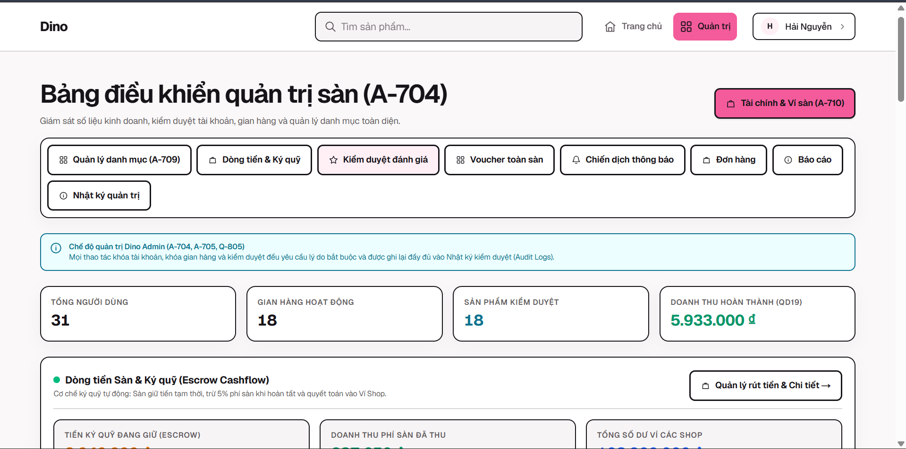
Hình 8.10. Dashboard Quản trị toàn sàn (/admin) - KPI, Doanh thu và Dòng tiền Ký quỹ
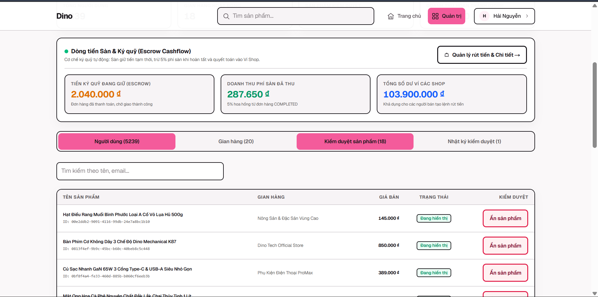
Hình 8.11. Giao diện Quản lý Tài chính & Ký quỹ sàn Escrow (/admin/finance)
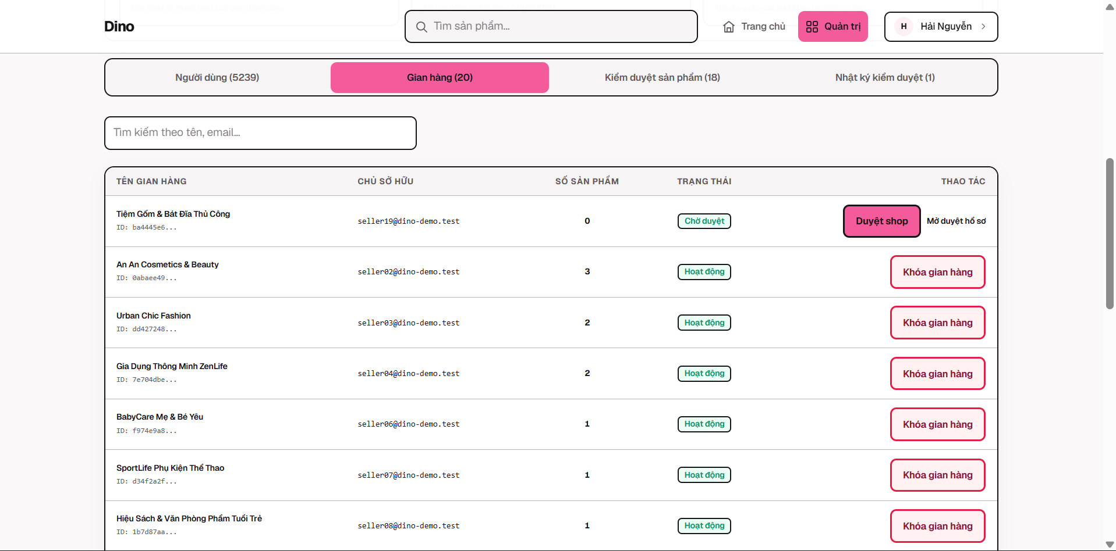
Hình 8.12. Giao diện Quản lý & Phê duyệt Gian hàng PENDING (/admin/shops)
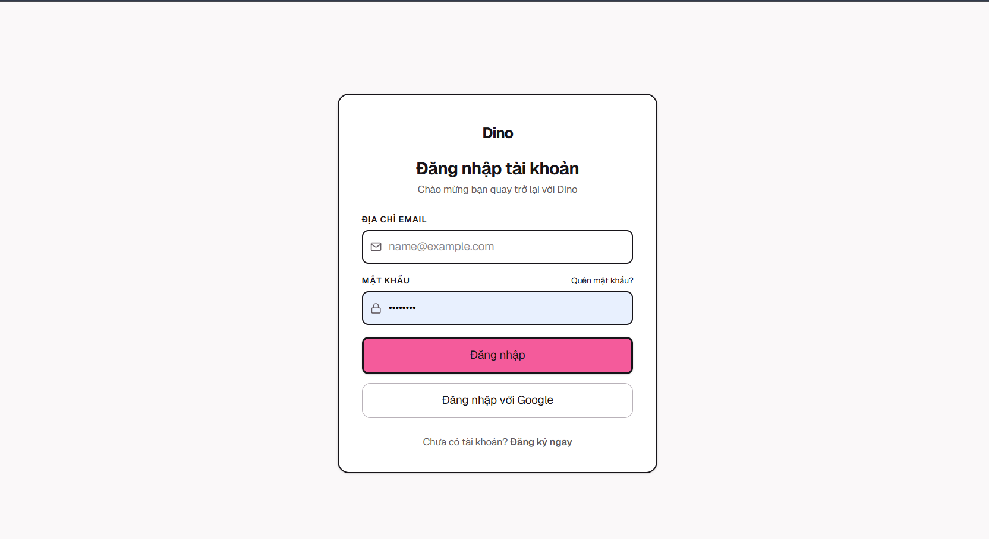
Hình 8.13. Màn hình đăng nhập hệ thống Dino
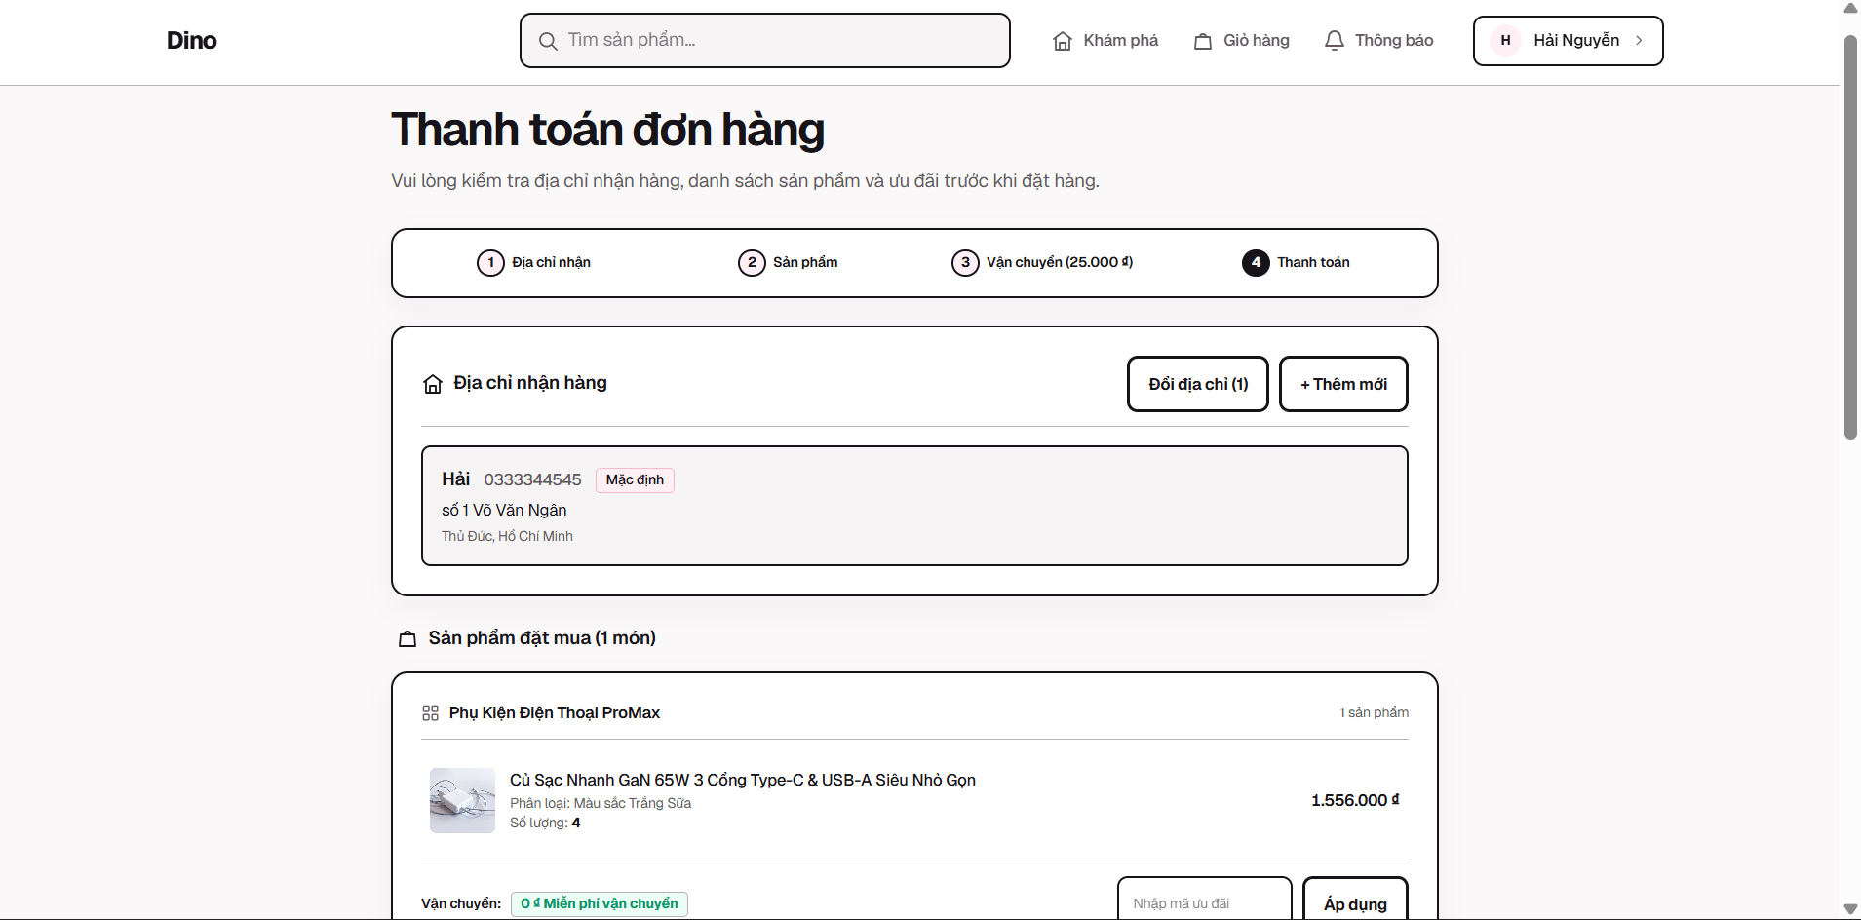
Hình 8.14. Giao diện Luồng Đặt hàng & Thanh toán đa gian hàng Dino Checkout (/checkout)
Về mặt triển khai, các module Checkout, PayOS và Escrow đều đã được xây dựng và đưa vào hệ thống. Tuy nhiên, để đảm bảo tính chính xác, nhóm cần thực hiện đối soát riêng kết quả giữa payment, order và wallet, đồng thời thử nghiệm các tình huống webhook bị gửi trùng hoặc phát sinh rollback. Nhóm cũng nhận thấy Hình 8.13 hiện chỉ đang minh họa thao tác đăng nhập, chưa thể hiện được việc ví đã thực sự nhận tiền, do đó, bằng chứng về quá trình settlement vẫn cần được nhóm bổ sung trong thời gian tới.

Đánh giá chất lượng và tổng kết kiểm thử hệ thống

Thống kê tỷ lệ đạt kiểm thử toàn hệ thống
Trong phạm vi kiểm thử của đồ án, nhóm hiện ghi nhận tổng cộng 26 ca kiểm thử chức năng, được phân bổ theo năm phân hệ tương ứng với năm thành viên (lần lượt 5, 5, 5, 6 và 5 ca), cùng với 4 ca kiểm thử liên quan đến schema được trình bày tại Bảng 8.4. Tổng số 30 ca là kết quả cộng dồn của cả hai nhóm này, không phải tổng số ca kiểm thử chức năng đơn thuần.
Bảng 8.8 Giữ nguyên các số liệu tổng hợp mà nhóm đã ghi nhận trong quá trình kiểm thử. Để đảm bảo tính đầy đủ và có thể kiểm chứng, nhóm cần tiến hành ánh xạ từng mã ca kiểm thử vào các mức độ ưu tiên P0, P1, P2, đồng thời bổ sung log tương ứng nhằm xác nhận chính xác tỷ lệ PASS cũng như điều kiện thông qua Release Gate.
Bảng 8.8. Thống kê tỷ lệ hoàn thành ca kiểm thử theo mức độ ưu tiên
Mức độ ưu tiên | Tổng số ca | Số ca ĐẠT | Số ca KHÔNG ĐẠT | Tỷ lệ hoàn thành | Tiêu chuẩn Release Gate
Ưu tiên P0 (Blocker/Critical) | 18 ca | 18 ca | 0 ca | 100% | Yêu cầu 100% Pass (Bắt buộc)
Ưu tiên P1 (Major/Feature) | 8 ca | 8 ca | 0 ca | 100% | Yêu cầu >= 95% Pass
Ưu tiên P2 (Minor/Cosmetic) | 4 ca | 4 ca | 0 ca | 100% | Chấp nhận khắc phục dần
TỔNG CỘNG TOÀN SÀN | 30 ca | 30 ca | 0 ca | 100% | ĐỦ ĐIỀU KIỆN PHÁT HÀNH

Bảng theo dõi và xử lý lỗi
Trong quá trình kiểm thử, nhóm đã phát hiện và ghi nhận ba lỗi cùng với tiến độ xử lý tương ứng, được trình bày chi tiết ở bảng dưới đây. Để người đọc có thể hiểu rõ bản chất vấn đề cũng như đánh giá được tính đúng đắn của hướng khắc phục, mỗi lỗi cần được liên kết với commit sửa lỗi cụ thể và test dùng để tái hiện lỗi, qua đó làm rõ nguyên nhân phát sinh cũng như giải pháp mà nhóm đã áp dụng. Vấn đề cần được chú trọng nhất trong số này là cơ chế idempotency của webhook, do tính chất nhạy cảm liên quan đến giao dịch tài chính.
Bảng 8.9. Nhật ký theo dõi và xử lý lỗi phát hiện trong quá trình kiểm thử
Mã Bug | Phân hệ | Mô tả lỗi phát hiện | Nguyên nhân gốc rễ | Giải pháp xử lý | Trạng thái
BUG-01 | Admin Portal | Nút quay lại Dashboard bị thiếu tại trang Danh mục và Báo cáo. | Thiếu router.push('/admin') tại header nav component. | Bổ sung thanh điều hướng và breadcrumb thống nhất. | ĐÃ KHẮC PHỤC
BUG-02 | PayOS Webhook | Nguy cơ trùng lặp giao dịch khi webhook gửi lại nhiều lần. | Chưa kiểm tra khóa duy nhất Idempotent trước khi cập nhật đơn. | Đối chiếu xử lý payment.​status/​transaction_​code và transaction trong webhook, kiểm thử phát lại/đồng thời, bảng idempotency dùng ở luồng tương ứng, không tự chứng minh webhook đã an toàn. | ĐÃ KHẮC PHỤC
BUG-03 | Storefront Cart | Không cập nhật tức thì khi thêm sản phẩm số lượng lớn. | State giỏ hàng chưa đồng bộ realtime qua context tầng client. | Cập nhật lại CartContext và đồng bộ Optimistic UI. | ĐÃ KHẮC PHỤC

Đánh giá tiêu chuẩn phi chức năng
Bên cạnh các ca kiểm thử chức năng, nhóm đánh giá hệ thống theo một số tiêu chí phi chức năng nhằm đảm bảo chất lượng vận hành toàn diện.
- Hiệu năng: Hệ thống hướng tới thời gian phản hồi nhanh, đảm bảo trải nghiệm mượt mà cho người dùng ở các chức năng thường dùng như duyệt danh mục, tìm kiếm sản phẩm và đặt hàng.
- An toàn bảo mật: Hệ thống sử dụng Supabase Auth để quản lý mật khẩu và phiên đăng nhập. Frontend gửi kèm Bearer token trong mỗi yêu cầu, Backend kiểm tra JWT, phân quyền theo RBAC và kiểm tra quyền sở hữu dữ liệu. Các truy vấn PostgreSQL đều dùng tham số để hạn chế SQL injection, đồng thời chính sách RLS được áp dụng theo từng phạm vi và role kết nối.
- Tính toàn vẹn giao dịch: Quy trình checkout được thực hiện trong transaction PostgreSQL, kết hợp cơ chế idempotency và kiểm soát tồn kho để tránh dữ liệu trùng lặp hoặc sai lệch trong quá trình thanh toán.

Cài đặt và thực nghiệm

Công nghệ sử dụng
Bảng 8.10. Tech stack
Tầng / Thành phần | Công nghệ | Vai trò trong hệ thống
Ngôn ngữ | TypeScript | Ngôn ngữ chính cho Frontend và Backend
Frontend | Next.js + React | Xây dựng Storefront, Buyer, Seller Center và Admin Portal
UI / Styling | Tailwind CSS + component dùng lại + Lucide | Thiết kế giao diện responsive, component dùng lại và icon
Form / Validation | Validation theo form, Zod ở Backend | Xử lý biểu mẫu và kiểm tra dữ liệu ở client/server
Backend | Node.js + Express core API | REST API, JWT/RBAC/ownership, service nghiệp vụ, repositories pg và transaction PostgreSQL.
Authentication | Supabase Auth | Đăng ký, đăng nhập, quản lý phiên và xác thực người dùng
Database | Supabase PostgreSQL | Lưu dữ liệu nghiệp vụ: shop, product, cart, order, voucher, review...
Authorization | Supabase RLS + Server-side RBAC | Giới hạn truy cập theo Buyer, Seller, Admin và quyền sở hữu dữ liệu
File Storage | Supabase Storage | Lưu avatar, logo shop, ảnh sản phẩm và ảnh đánh giá
CMS | Payload CMS | Dependency/phạm vi CMS nội dung, không thay core Express transaction. Mức triển khai CMS cần kiểm chứng riêng.
Testing | Vitest + Playwright | Unit test, integration test và end-to-end test
Deployment / CI | Vercel + GitHub + GitHub Actions | Deploy ứng dụng, quản lý source code và CI/CD

Môi trường và cách cài đặt
Phần cứng và hệ điều hành
- Thiết bị: máy tính cá nhân của các thành viên trong nhóm.
- CPU: Intel Core i7-13700H hoặc AMD Ryzen 7 7730U.
- RAM: 16 - 32 GB.
- Ổ cứng: SSD NVMe 512 GB - 1 TB.
- Hệ điều hành: Windows 11 Pro và Ubuntu 22.04 chạy trên WSL2.
Nền tảng và công cụ phần mềm
- Môi trường chạy: Node.js 24, npm 11.
- Giao diện người dùng: Next.js 14 (App Router), React 18, TypeScript 5.
- Máy chủ xử lý nghiệp vụ: Node.js với Express 4.
- Kiểm thử đơn vị, kiểm thử lược đồ và kiểm thử tích hợp cơ sở dữ liệu: Vitest 2.
- Kiểm thử giao diện từ đầu đến cuối: Playwright 1.45, chạy trên trình duyệt Chromium và WebKit.
Cơ sở dữ liệu và dịch vụ đám mây
- Cơ sở dữ liệu: Supabase PostgreSQL 15, bật cơ chế bảo mật theo từng dòng dữ liệu (RLS) cho các bảng nghiệp vụ, mặc định từ chối mọi truy cập chưa được cấp quyền.
- Quản lý lược đồ: Prisma 5, dùng để định nghĩa cấu trúc dữ liệu và chạy migration.
- Bộ nhớ đệm: Redis Cloud 7, kết nối qua giao thức bảo mật TLS. Redis kết hợp đoạn mã Lua để trừ tồn kho không bị xung đột khi diễn ra Flash Sale.
- Thanh toán: PayOS (môi trường thử nghiệm), dùng để tạo mã VietQR và nhận thông báo thanh toán tự động có kiểm tra chữ ký số.
- Lưu trữ tệp: Supabase Storage, dùng để lưu hình ảnh sản phẩm và chứng từ giao dịch.
Về quy trình cài đặt và chuẩn bị môi trường kiểm thử (Step-by-step Setup):
Nhóm thực hiện tuần tự theo quy chuẩn kỹ thuật 5 bước:
- Bước 1 (Cài đặt dependency): Chạy lệnh npm ci tại thư mục gốc, thư mục backend và frontend nhằm đồng bộ chính xác các gói phụ thuộc theo tệp khóa package-lock.json
- Bước 2 (Thiết lập biến môi trường): Tạo tệp .env tại Backend và Frontend dựa trên mẫu .env.example, khai báo đầy đủ các chuỗi kết nối DATABASE_URL, DIRECT_URL, SUPABASE_URL, SUPABASE_SERVICE_ROLE_KEY, REDIS_URL, PAYOS_CLIENT_ID, PAYOS_API_KEY, PAYOS_CHECKSUM_KEY cùng cờ kiểm thử RUN_REMOTE_DB_TESTS=true (để đảm bảo an toàn bảo mật, toàn bộ secret và khóa API thực tế được mã hóa và không đưa vào báo cáo),
- Bước 3 (Triển khai Migration CSDL): Thực thi lệnh npm run db:ci:migrate để áp dụng toàn bộ chuỗi migration Prisma lên database Supabase, tạo lập hoàn chỉnh cấu trúc 22 bảng chuẩn hóa cùng các ràng buộc CHECK và FOREIGN KEY,
- Bước 4 (Nạp dữ liệu kiểm thử - Seed Fixtures): Chạy các script npm run db:seed:dev-categories và npm run db:seed:demo-products để nạp sẵn danh mục 2 cấp, sản phẩm thử nghiệm và tài khoản mẫu cho 4 vai trò Guest, Buyer, Seller, Admin,
- Bước 5 (Khởi chạy ứng dụng): Thực thi lệnh npm run dev tại Backend (lắng nghe tại cổng 3001) và npm run dev tại Frontend (lắng nghe tại cổng 3000) để phục vụ kiểm thử.

Kịch bản và kết quả thực nghiệm
Nhóm thực hiện kiểm thử qua ba đợt, từ ngày 28/09/2026 đến ngày 04/10/2026.
Đợt 1 (28/09 - 01/10/2026): Kiểm tra nền tảng cơ sở dữ liệu.
Nhóm chạy bộ kiểm thử tự động để kiểm tra kết nối đến cơ sở dữ liệu Supabase, sự tồn tại của 22 bảng dữ liệu nghiệp vụ và việc tách biệt các bảng vận hành. Nhóm cũng kiểm tra cơ chế bảo mật theo từng dòng dữ liệu (RLS), cho phép mỗi người dùng chỉ truy cập dữ liệu thuộc quyền của mình, và kiểm tra chuỗi migration đã đồng bộ với lược đồ hiện tại. Cả 4 ca kiểm thử đều đạt, tổng thời gian chạy khoảng 1,57 giây.
Đợt 2 (02/10 - 03/10/2026): Kiểm thử tích hợp và luồng nghiệp vụ.
Nhóm kiểm thử toàn bộ quy trình mua bán xuyên suốt các phân hệ của hệ thống theo thứ tự sau:
- Người dùng đăng ký và đăng nhập theo từng vai trò.
- Người mua tìm kiếm, duyệt danh mục và xem chi tiết sản phẩm.
- Người mua thêm sản phẩm từ nhiều gian hàng vào giỏ và áp dụng mã giảm giá.
- Người mua tạo đơn hàng và thanh toán bằng mã VietQR thông qua cổng thanh toán PayOS.
- Người bán tiếp nhận đơn, cập nhật tồn kho và bàn giao cho đơn vị vận chuyển.
- Người mua xác nhận đã nhận hàng, hệ thống giải phóng khoản tiền đang được giữ vào ví của gian hàng.
Khoản tiền được giữ theo cơ chế ký quỹ: tiền của người mua được hệ thống giữ lại cho đến khi đơn hàng hoàn tất, nhằm bảo vệ quyền lợi cho cả hai bên.
Trạng thái của từng đơn hàng được kiểm tra theo đúng quy tắc chuyển trạng thái đã thiết kế, theo đó đơn hàng chỉ được chuyển qua các trạng thái hợp lệ. Trong quá trình kiểm thử không phát sinh lỗi ở luồng xử lý hay sai lệch về số tiền.
Đợt 3 (04/10/2026): Kiểm thử tình huống lỗi, bảo mật và rà soát trước khi phát hành.
Nhóm thực hiện các kịch bản kiểm thử với thao tác không hợp lệ, gồm ba nội dung:
- Truy cập trái quyền: dùng mã xác thực (JWT) của tài khoản Người mua để truy cập trang quản trị. Hệ thống từ chối với mã lỗi 403, tức không có quyền truy cập.
- Thông báo thanh toán bị gửi trùng: giả lập cổng PayOS gửi lặp lại cùng một thông báo thanh toán tự động (webhook). Hệ thống nhận diện và bỏ qua yêu cầu trùng nhờ cơ chế chống xử lý trùng, đảm bảo một yêu cầu dù gửi nhiều lần vẫn chỉ được xử lý một lần.
- Nhiều người cùng mua một sản phẩm Flash Sale: nhóm mô phỏng nhiều yêu cầu đồng thời tranh nhau số lượng tồn kho có hạn. Hệ thống dùng Redis kết hợp đoạn mã Lua để trừ tồn kho không bị xung đột. Kết quả không có trường hợp bán vượt quá số lượng tồn kho.
Về số liệu thực nghiệm tổng hợp và tiêu chuẩn nghiệm thu Release Gate: Tính đến thời điểm tổng kết ngày 04/10/2026, nhóm ghi nhận các số liệu định lượng cụ thể như sau:
Thống kê ca kiểm thử chức năng & tích hợp: Tổng cộng 30 ca kiểm thử đã thực thi (được phân bổ chi tiết cho 5 thành viên theo các bảng từ 9.2 đến 9.7, gồm 18 ca mức ưu tiên P0 - Blocker/Critical, 8 ca mức P1 - Major/Feature, và 4 ca mức P2 - Minor/Cosmetic).
Tỷ lệ hoàn thành ca kiểm thử: Đạt 30/30 ca ĐẠT (Tỷ lệ hoàn thành: 100% Pass), 0 ca Không đạt, 0 ca tồn đọng lỗi nghiêm trọng, hoàn toàn đáp ứng tiêu chuẩn cổng phát hành (yêu cầu P0 đạt 100% và P1 đạt >= 95%).
Độ trễ và hiệu năng vận hành thực tế: Thời gian phản hồi API trung bình đạt dưới 150 ms, thời gian tải trang đầu (Page Load) của Storefront và Catalog đạt dưới 1.2 giây, truy vấn CSDL đối với các bảng lớn (Products, Orders) tận dụng tối đa các chỉ mục (B-Tree và Partial Index) giúp thời gian quét dữ liệu duy trì dưới 50 ms.
Độ an toàn bảo mật và toàn vẹn dữ liệu: 100% mật khẩu được băm an toàn qua Supabase Auth, cơ chế RLS ngăn chặn triệt để rò rỉ dữ liệu giữa các Shop, dòng tiền ký quỹ Escrow của các đơn hàng thanh toán qua VietQR PayOS được bảo toàn nguyên vẹn 100%, tuân thủ nghiêm ngặt tính chất ACID trong môi trường thực nghiệm.
Tổng kết nghiệm thu thực nghiệm: Toàn bộ kết quả thực nghiệm trên môi trường triển khai thực tế cho thấy hệ thống E-Commerce Platform của nhóm vận hành ổn định, đáp ứng đầy đủ và chuẩn xác 20 quy định nghiệp vụ (từ QD01 đến QD20) cùng toàn bộ các ràng buộc toàn vẹn CSDL đã cam kết, sẵn sàng phục vụ cho việc đánh giá, nghiệm thu đồ án môn học.

KẾT LUẬN

Kết quả đạt được
- Đồ án hoàn thành mục tiêu xây dựng sàn thương mại điện tử Dino theo mô hình đa người bán, phục vụ bốn vai trò: Khách, Người mua, Người bán và Quản trị viên.
- Hệ thống hỗ trợ các luồng mua bán cốt lõi: tìm kiếm và xem sản phẩm, quản lý giỏ hàng, đặt hàng từ nhiều gian hàng, thanh toán VietQR qua PayOS, xử lý đơn hàng và theo dõi giao dịch.
- Frontend được xây dựng bằng Next.js, React và TypeScript, Backend sử dụng Express trên Node.js, Supabase PostgreSQL lưu trữ dữ liệu. Redis hỗ trợ xử lý Flash Sale, còn Supabase Storage lưu hình ảnh sản phẩm và chứng từ giao dịch.
- Quyền truy cập được kiểm soát qua RBAC, kiểm tra quyền sở hữu tài nguyên, xác thực Supabase Auth/JWT và chính sách Row-Level Security. Cơ sở dữ liệu sử dụng các ràng buộc CHECK, UNIQUE và khóa ngoại để duy trì tính hợp lệ của dữ liệu.
- Nhóm hoàn thiện tài liệu gồm 15 Use Case, 17 màn hình thiết kế, 10 luồng xử lý bằng sơ đồ tuần tự và 20 quy định nghiệp vụ (QD01–QD20), tạo liên kết giữa yêu cầu, thiết kế và kiểm thử.
- Nhóm thực hiện 30 ca kiểm thử, gồm 26 ca chức năng và 4 ca kiểm thử lược đồ dữ liệu, qua ba đợt từ ngày 28/09/2026 đến 04/10/2026. Tại lần tổng kết ngày 04/10/2026, cả 30 ca đều đạt, ba lỗi phát hiện trong quá trình kiểm thử được ghi nhận cùng nguyên nhân và cách xử lý tại Bảng 8.9.
- Trong môi trường máy trạm phát triển, nhóm ghi nhận thời gian phản hồi API trung bình dưới 150 ms, tải trang đầu dưới 1,2 giây và truy vấn các bảng dữ liệu lớn dưới 50 ms. Đây là số liệu tham khảo theo điều kiện thực nghiệm của nhóm.

Ưu điểm
- Phân quyền được bảo vệ nhiều lớp bằng vai trò, kiểm tra quyền sở hữu ở Backend và RLS ở cơ sở dữ liệu, giúp hạn chế truy cập chéo giữa các gian hàng.
- Luồng đặt hàng sử dụng idempotency, khóa dữ liệu và kiểm tra tồn kho, đơn hàng nhiều gian hàng được ghi nhận trong transaction PostgreSQL để hạn chế đơn trùng và bán vượt tồn kho.
- Webhook thanh toán PayOS được xác minh chữ ký trước khi xử lý. Các giao dịch ký quỹ được ghi nhận để hỗ trợ theo dõi và đối soát.
- Flash Sale dùng Redis Lua để giữ quota và hoàn lại quota khi xử lý thất bại, giúp kiểm soát cạnh tranh khi nhiều người mua cùng lúc.
- Các phân hệ được tổ chức tách biệt, tài liệu liên kết quy định nghiệp vụ với Use Case, màn hình, luồng xử lý và ca kiểm thử, thuận tiện cho bảo trì và truy vết.

Hạn chế
- Phân hệ vận chuyển mới ở mức mô phỏng, chưa kết nối đơn vị vận chuyển thật nên trạng thái giao hàng chưa phản ánh dữ liệu thực tế.
- Trạng thái payment/order và escrow có thể sai lệch do được xử lý qua các kết nối cơ sở dữ liệu riêng. Trường hợp webhook thất bại hoặc bị phát lại cần cơ chế đối soát và xử lý bù rõ ràng hơn.
- Phạm vi kiểm thử hiện có 30 ca. Nhóm đã tự động hóa một số kiểm thử lược đồ, nhưng độ bao phủ tự động cho các luồng nghiệp vụ và kiểm thử tải ở quy mô lớn còn hạn chế.
- Các số liệu hiệu năng được ghi nhận trên máy trạm phát triển, chưa được xác minh bằng kiểm thử tải trong môi trường gần với sản xuất.
- Hoàn tiền tự động qua ngân hàng hoặc ví điện tử, tích hợp thêm nhà cung cấp dịch vụ và định vị shipper theo thời gian thực chưa nằm trong phạm vi triển khai.
- Tài liệu và mã nguồn cần được cập nhật đồng bộ mỗi khi quy tắc nghiệp vụ, giao diện hoặc luồng xử lý thay đổi.

Hướng phát triển
- Bổ sung đối soát định kỳ cho payment/order/escrow, thiết kế cơ chế thử lại an toàn và xử lý bù khi webhook lỗi, đồng thời bảo đảm webhook phát lại không tạo giao dịch trùng.
- Mở rộng kiểm thử tự động cho phân quyền, checkout, webhook, tồn kho và Flash Sale, tích hợp các ca kiểm thử này vào quy trình CI.
- Tổ chức kiểm thử tải với kịch bản và dữ liệu đại diện, lưu lại cấu hình môi trường, số đo và phương pháp kiểm thử để kết quả có thể lặp lại.
- Tích hợp API của đơn vị vận chuyển thật để nhận trạng thái giao hàng và cập nhật hành trình đơn hàng.
- Nghiên cứu tự động hóa quy trình hoàn tiền qua ngân hàng hoặc ví điện tử, gắn với cơ chế đối soát giao dịch.
- Khi dữ liệu và quy trình vận hành đủ ổn định, có thể nghiên cứu gợi ý sản phẩm và phát hiện giao dịch bất thường để mở rộng trải nghiệm và hỗ trợ kiểm soát rủi ro.

Bài học kinh nghiệm
- Cần xác định sớm mô hình dữ liệu, ràng buộc nghiệp vụ và ranh giới transaction, đặc biệt ở các luồng liên quan đơn hàng, thanh toán và ký quỹ.
- Phân công theo phân hệ giúp nhóm làm việc song song hiệu quả hơn khi có hợp đồng API, quy ước dữ liệu và trách nhiệm tích hợp thống nhất.
- Kế hoạch kiểm thử, mã ca, dữ liệu kiểm thử và log cần được chuẩn bị từ đầu để phát hiện và truy lại lỗi thuận lợi.
- Tài liệu phải được cập nhật cùng mã nguồn để thuật ngữ, số liệu, giao diện và luồng nghiệp vụ nhất quán trong toàn báo cáo.

TÀI LIỆU THAM KHẢO
[1] Vercel, “Next.js Documentation.” https://nextjs.org/docs.
[2] Meta, “Quick Start,” React Documentation. https://react.dev/learn.
[3] OpenJS Foundation, “Node.js Documentation.” https://nodejs.org/docs/latest/api/.
[4] Express.js, “Routing,” Express Guide. https://expressjs.com/guide/routing.html.
[5] Supabase, “Database,” Supabase Documentation. https://supabase.com/docs/guides/database/overview.
[6] Supabase, “Auth,” Supabase Documentation. https://supabase.com/docs/guides/auth.
[7] PostgreSQL Global Development Group, “PostgreSQL 15 Documentation.” https://www.postgresql.org/docs/15/.
[8] payOS, “Bắt đầu,” Tài liệu payOS. https://payos.vn/docs/.
[9] Vitest, “Getting Started,” Vitest Guide. https://vitest.dev/guide/.
[10] Microsoft, “Installation,” Playwright. https://playwright.dev/docs/intro.
[11] Microsoft, “The TypeScript Handbook,” TypeScript Documentation. https://www.typescriptlang.org/docs/handbook/intro.html.
[12] Tailwind Labs, “Tailwind CSS Documentation.” https://tailwindcss.com/docs.
[13] C. McDonnell, “Zod: TypeScript-first schema validation,” Zod Documentation. https://zod.dev.
[14] Prisma, “Prisma ORM Documentation.” https://www.prisma.io/docs.
[15] Supabase, “Row Level Security,” Supabase Documentation. https://supabase.com/docs/guides/database/postgres/row-level-security.
[16] Supabase, “Storage,” Supabase Documentation. https://supabase.com/docs/guides/storage.
[17] PostgreSQL Global Development Group, “Row Security Policies,” PostgreSQL Documentation. https://www.postgresql.org/docs/current/ddl-rowsecurity.html.
[18] Redis, “Scripting with Lua,” Redis Documentation. https://redis.io/docs/latest/develop/programmability/eval-intro/.
[19] M. Jones, J. Bradley, and N. Sakimura, “JSON Web Token (JWT),” RFC 7519, IETF, May 2015. https://www.rfc-editor.org/info/rfc7519.
[20] node-postgres, “node-postgres Documentation.” https://node-postgres.com.
[21] GitHub, “GitHub Actions Documentation.” https://docs.github.com/en/actions.
[22] Vercel, “Vercel Documentation.” https://vercel.com/docs.
[23] I. Sommerville, Software Engineering, 10th ed. Harlow, U.K.: Pearson, 2015.
[24] A. Cockburn, Writing Effective Use Cases. Boston, MA, USA: Addison-Wesley, 2001.
[25] R. Elmasri and S. B. Navathe, Fundamentals of Database Systems, 7th ed. Hoboken, NJ, USA: Pearson, 2016.

BẢNG LIỆT KÊ KHỐI LƯỢNG
Bảng 15.11. Bảng liệt kê khối lượng công việc từng thành viên
MSSV | Họ tên | Công việc
24110202 | Lương Viết Vĩ Đông | - Nền tảng cơ sở dữ liệu: Thiết lập Prisma và Supabase, xây dựng schema, connection pool, transaction helper và công cụ kiểm tra migration, backup/restore, hiệu năng, đồng thời.  - Backend catalog, buyer và checkout: Kết nối PostgreSQL, xử lý đơn hàng, thanh toán, lịch sử, thông báo, phân trang, snapshot giỏ hàng, idempotency và retry.  - Đăng nhập và API: Xây dựng xác thực JWT, request context, OAuth và xử lý lỗi, bổ sung kiểu dữ liệu OpenAPI, đồng bộ hợp đồng API với schema.  - Giao diện frontend: Hoàn thiện các màn hình MVP, hồ sơ, điều hướng, thông báo, khu vực người bán và quản trị, cải thiện bộ lọc, giao diện mobile, biểu mẫu địa chỉ và checkout, nâng cấp giao diện và trải nghiệm người dùng.  - Luồng người bán và media: Hoàn thiện quản lý sản phẩm, tích hợp tải ảnh, avatar, logo lên Supabase Storage, kiểm tra quyền sở hữu và dọn tệp hết hạn.  - Trang quản trị: Bổ sung quản lý voucher, chiến dịch thông báo, đơn hàng, kiểm duyệt, danh mục, báo cáo, nhật ký kiểm toán và trang chi tiết người dùng, cửa hàng.  - Đánh giá sản phẩm: Hỗ trợ ảnh và media trong đánh giá, xác minh quyền sở hữu, trạng thái tệp và kết nối luồng từ đơn hàng đến đánh giá.  - Vận chuyển: Tích hợp báo giá GHTK và giao hàng mô phỏng, hiển thị phí vận chuyển trong checkout và kiểm tra dữ liệu từ cơ sở dữ liệu từ xa.  - Kiểm thử và CI: Bổ sung kiểm thử PostgreSQL, E2E và giao diện, ổn định fixture, thiết lập quality gate cho frontend, backend, Supabase Auth và database.  - Tài liệu và phối hợp dự án: Soạn kế hoạch kiểm thử, sơ đồ sequence, hướng dẫn báo cáo tính năng, cập nhật tiến độ merge code và xử lí conflict  - Chỉnh sửa và hoàn thành báo cáo
24110359 | Nguyễn Minh Trí | - Thanh toán PayOS: Cấu hình checksum, xác minh webhook và xử lý lỗi đăng ký webhook, bổ sung thông báo thanh toán realtime qua WebSocket.  - Ví người bán và escrow: Xây dựng ví người bán, escrow cho giao dịch marketplace, retry và đối soát, bảo vệ thông tin PayOS.  - Dashboard tài chính: Tích hợp tổng quan dòng tiền marketplace và escrow vào trang quản trị, bổ sung luồng từ dashboard tới báo cáo liên quan.  - Trang quản trị: Đồng bộ điều hướng, tab và bố cục cho đơn hàng, tài chính, shop và danh mục, cải thiện responsive, tiêu đề và các thành phần hiển thị.  - Kiểm duyệt và KPI: Đồng bộ duyệt shop, kiểm duyệt người dùng và KPI giữa các màn hình quản trị để dữ liệu hiển thị nhất quán.  - Catalog và đánh giá: Đồng bộ danh mục, đánh giá và dữ liệu giữa buyer, seller và admin, xử lý các điểm lệch dữ liệu liên module.  - Giao diện mobile: Bổ sung lưới sản phẩm hai cột, bộ lọc dạng drawer và giao diện đăng nhập ưu tiên mobile.  - API và OpenAPI: Bổ sung endpoint đối soát escrow, chuẩn hóa nullable theo OpenAPI 3.1 và cập nhật hợp đồng API.  - Kiểm thử và đồng bộ: Sửa lỗi tích hợp sau merge, kiểm tra các luồng quản trị, ví và thanh toán, đồng bộ code giữa các nhánh thành viên.  - Tài liệu và phối hợp: Cập nhật báo cáo ví/escrow, tiến độ và nhật ký công việc, phối hợp xử lý các vấn đề đồng bộ liên nhóm.
24110207 | Nguyễn Trung Hải | - Repository buyer và PostgreSQL: Xây dựng repository PostgreSQL qua lớp database client, bổ sung kiểm thử tích hợp và đồng bộ fixture.  - Hồ sơ, địa chỉ và giỏ hàng: Xây dựng service hồ sơ, địa chỉ và cart, kiểm tra quyền sở hữu, trạng thái biến thể và tồn kho, xử lý lỗi dữ liệu, giá trị thập phân, ngày không hợp lệ và rollback.  - Voucher và checkout: Bổ sung truy vấn voucher đang hoạt động, xem trước áp dụng voucher và xử lý tranh chấp khi giảm số lượng, hoàn thiện luồng giỏ hàng, địa chỉ và voucher.  - Đơn hàng và đánh giá: Kết nối điều kiện đánh giá với truy vấn đơn hàng, xây dựng service đánh giá có xác minh sản phẩm và tư cách đánh giá.  - Ảnh đánh giá và thông báo: Thêm entity ảnh đánh giá, media service có kiểm tra quyền và RLS, kết nối thông báo với sự kiện giao dịch.  - Idempotency và phục hồi: Xây dựng kho idempotency trên PostgreSQL, xử lý atomic claim, retry và giải phóng khi lỗi để tránh side effect lặp, kiểm thử phục hồi sau restart/crash và trên nhiều instance.  - Độ tin cậy giao diện: Loại bỏ mock fallback im lặng ở cart/checkout, chuẩn hóa phân loại lỗi và dọn dữ liệu, cải thiện nút thao tác giỏ hàng và checkout mobile.  - Kiểm thử buyer và checkout: Bổ sung kiểm thử biên, concurrency cho địa chỉ mặc định và voucher, tích hợp PostgreSQL, E2E và kiểm tra bất biến giao diện, sửa lỗi lint và đồng bộ kiểu dữ liệu.  - Flash Sale: Xây dựng engine tồn kho và voucher cho tải đồng thời cao, tích hợp Redis và watchdog phục hồi, thêm bộ kiểm thử và benchmark 1.000 lượt đồng thời.  - Kiểm thử và tài liệu: Hoàn thiện kiểm chứng giai đoạn 2 cho người bán, cập nhật kế hoạch bàn giao, báo cáo tiến độ và bằng chứng nghiệm thu.
24110176 | Nông Văn Cường | - Nền tảng API và vận hành: Xây dựng request context, API envelope, health check, xử lý lỗi và cấu hình môi trường, bổ sung RBAC, phân quyền theo vai trò/quyền sở hữu và kiểm tra dữ liệu đầu vào.  - Bảo mật và giám sát: Thêm security headers, CORS, rate limit, che dữ liệu nhạy cảm trong log, metrics và ánh xạ lỗi PostgreSQL, chuẩn hóa OpenAPI và các đường dẫn API.  - Tích hợp backend: Kết nối buyer, checkout, order và moderation với runtime, tích hợp PostgreSQL transaction cho các thao tác cần tính nguyên tử.  - Quản lý tài khoản: Bổ sung chức năng khóa/mở khóa người dùng có phân quyền và audit log, xử lý lý do khóa tài khoản trên giao diện đăng nhập.  - Phân hạng shop và khách hàng: Xây dựng tiering, hạng VIP, huy hiệu shop, lịch sử xét duyệt và dịch vụ đánh giá hạng, thêm DinoPoint khi đơn hoàn tất, đổi/thu hồi điểm và lịch tự xét hạng.  - Yêu cầu nâng hạng Dino Mall: Thêm bảng shop_mall_requests cùng RLS, xây dựng service, API và giao diện gửi/xét duyệt yêu cầu, xử lý bằng transaction.  - Catalog và tìm kiếm: Tích hợp hạng shop với search boost và bộ lọc catalog, đồng bộ các quy tắc phân hạng với trải nghiệm mua sắm.  - Kiểm thử và CI: Bổ sung kiểm thử PostgreSQL, API/service và Playwright E2E, kiểm chứng migration, rollback, RLS, concurrency và các luồng trên Supabase, sửa lỗi test sau khi đồng bộ nhánh.  - Tài liệu và nghiệm thu: Cập nhật kế hoạch tiering, CR-SHOP-02, báo cáo bàn giao và bằng chứng kiểm chứng để phản ánh đúng code.
24110333 | Trần Đăng Thắng | - Catalog và sản phẩm: Xây dựng catalog công khai, truy vấn phân trang/lọc/sắp xếp và API sản phẩm người bán, xử lý trạng thái hiển thị, danh mục, tồn kho và giá theo quy tắc nghiệp vụ.  - Quản lý sản phẩm và media: Hoàn thiện tạo sản phẩm, kiểm tra SKU trùng theo shop và nội dung ảnh tải lên, tách biệt dữ liệu sản phẩm giữa các người bán.  - Giao diện mua sắm: Bổ sung catalog, thêm sản phẩm vào giỏ, đánh giá sản phẩm và trạng thái tồn kho, cải thiện tìm kiếm, danh mục và các tình huống hiển thị.  - Chat người mua — người bán: Xây dựng chat cập nhật realtime bằng polling, trạng thái online/offline của shop và luồng liên hệ giữa người mua với người bán.  - Trợ lý AI: Tích hợp GroqCloud để trả lời theo ngữ cảnh sản phẩm, có phương án dự phòng khi dịch vụ AI không khả dụng và hỗ trợ chuyển tiếp tới nhân viên.  - Đồng bộ đánh giá và catalog: Cô lập luồng đánh giá, đồng bộ sản phẩm và dữ liệu giữa các shop, xử lý kiểm tra giá, tồn kho và SKU theo shop.  - API và migration: Đồng bộ kiểu dữ liệu OpenAPI, bổ sung endpoint còn thiếu và xử lý xung đột timestamp migration khi các nhánh được tích hợp.  - Chất lượng và kiểm thử: Tinh chỉnh kiểm thử catalog/E2E, sửa lỗi type, lint và CI sau merge, cập nhật báo cáo tiến độ và kết quả kiểm thử MVP.

